

REPÚBLICA DOMINICANA

MEMORIA
INSTITUCIONAL
AÑO 20 21


PROGRAMA DE MEDICAMENTOS ESENCIALES / CENTRAL DE APOYO LOGÍSTICO
PROMESE/CAL
GOBIERNO DE LA
REPÚBLICA DOMINICANA

MEMORIA
INSTITUCIONAL

AÑO 20 21

GOBIERNO DE LA
REPÚBLICA DOMINICANA

PROGRAMA DE MEDICAMENTOS ESENCIALES / CENTRAL DE APOYO LOGÍSTICO
PROMESE/CAL

Tabla de Contenidos

Memoria institucional 2021

Resumen Ejecutivo 10
II. Información Institucional 16
Objetivo principal 18
Catálogo de Servicios 18
Grupos de Interés 19
2.1 Marco Filosófico Institucional 20
2.2 Base Legal 21
2.3 Estructura Organizativa 22
Principales Funcionarios 24
2.4 Planificación Estratégica Institucional 26
III. Resultados de la Gestión Año 2021 28
a) Metas Institucionales de Impacto a la Ciudadanía 28
b) Indicadores de Gestión 28
1. Perspectiva Estratégica 28
i. Metas Presidenciales 28
ii. Sistema de Monitoreo y Medición de la Gestión Pública (SMMGP) 29
iii. Sistema de Monitoreo de la Administración Pública (SISMAP) 30
2. Perspectiva Operativa 30
i. Índice de Transparencia 30
ii. Índice de Uso TIC e Implementación Gobierno Electrónico 32
iii. Normas Básica de Control Interno (NOBACI) 32
iv. Gestión Presupuestaria 32
v. Sistema Nacional de Compras y Contrataciones Públicas (SNCCP) 33
3. Perspectiva de los Usuarios 33
i. Sistema de Atención Ciudadana 3-1-1 33
ii. Entrada Servicios en Línea, Simplificación Trámites, Mejora Servicios Públicos 34
c) Otras Acciones Desarrolladas 34
IV. Gestión Interna 36
a) Desempeño Financiero 36
1. Departamento Financiero 36
b) Contrataciones y Adquisiciones 40
1. Compras y Contrataciones 40
2. Dirección Jurídica 47
c) Informaciones Complementarias 53
1. Departamento Administrativo 53
2. Departamento de Acceso a la Información. 57
3. Dirección de Recursos Humanos. 60
4. Departamento de Ingeniería e Infraestructura. 69
5. Dirección de Planificación y Desarrollo. 75
6. Departamento de Vigilancia y Control de Calidad de Insumos para la Salud. 84
7. Dirección de Operaciones y Logística. 85
8. Dirección de Farmacias del Pueblo. 90
9. Dirección de Tecnologías de la Información y Comunicación. 125
10. Departamento de Comunicación. 134
11. Dirección de Trámites y Servicios para la Salud. 167
12. Departamento de Bienestar Social. 175
13. Departamento de Fiscalización. 184
V. Proyecciones al Próximo Año 190
Anexos 193

Resumen Ejecutivo

Memoria institucional 2021

El Programa de Medicamentos Esenciales / Central de Apoyo Logístico (PROMESE/CAL), al ser la única central de suministro de medicamentos e insumos de salud, y teniendo como misión satisfacer la demanda de todo el Sistema Público Nacional de Salud, y realizar la dispensación farmacéutica ambulatoria a través de las Farmacias del Pueblo en todo el territorio nacional, ha realizado un gran esfuerzo y trabajo en equipo continuo a fin de poder cumplir con nuestros compromisos de servicios y calidad en favor de la población dominicana, en especial la de escasos recursos, garantizando el acceso oportuno a medicamentos de calidad, con mayor énfasis durante esta pandemia del COVID-19, que como es de conocimiento nos afecta desde el 2020, impactando directamente en el desarrollo económico a nivel mundial, así como el desarrollo de las operaciones de varios sectores de gran relevancia como el sector salud, e instituciones como la nuestra, por su naturaleza y características, se ha visto afectada por las problemáticas de retrasos de mercancías, los altos costos de flete, escases de materia prima en naciones productoras de medicamentos y la alta demanda de productos.
En PROMESE/CAL, con responsabilidad, vocación y esmero, hemos logrado mantener y fortalecer nuestros procesos y acciones a fin de satisfacer la demanda de medicamentos e insumos, y así dar fiel cumplimiento a los objetivos y atribuciones institucionales, como a las intenciones, compromisos y políticas de este Gobierno del Cambio vinculadas con mejorar la calidad de vida de la gente.
Durante el periodo enero – octubre 2021, la institución ha realizado despachos de medicamentos e insumos médicos sanitarios por un monto RD$3,730,472,036.49 de los cuales RD$3,061,466,469.37 corresponden al Sistema Público Nacional de Salud y RD$669,005,567.12 a la Red de Farmacias del Pueblo.
En cuanto a nuestra Red de Farmacias de Pueblo, en este 2021 se han habilitado 38 Farmacias del Pueblo, de las cuales 29 corresponden farmacias para la meta de ampliación de la red, 6 corresponden a reaperturas/mejoras del servicio y 3 son nuevas habilitaciones pendientes de inauguración, con una inversión de RD$60,068,950.80, beneficiando a una población de aproximadamente 222,083 habitantes.
Con estas inauguraciones, la Red de Farmacias del Pueblo se eleva a un total de 595 farmacias distribuidas en todo el territorio nacional, con lo que PROMESE/CAL brinda servicio y atención farmacéutica beneficiando a más de 4 millones de personas mensualmente, e impactando directamente la economía de familiar por el ahorro generado al gasto de bolsillo en compras de medicamentos a las familias más pobres.
¡Ahora más dominicanos tienen acceso a medicamentos de calidad a bajos precios!
Durante el periodo del primer trimestre enero/marzo 2021, al realizar un comparativo de los precios de venta entre las Farmacias del Pueblo y el sector privado, podemos observar que de los 30 productos más vendidos en las Farmacias del Pueblo versus el precio más bajo del sector privado, la población se ha ahorrado RD$2,331,277,477.11.

En fecha 19 de febrero 2021, el Presidente Luis Abinader firmó el Decreto 113-21, con el cual dispuso transferir a PROMESE/CAL los procesos de gestión de compras de los medicamentos de alto costo del Ministerio de Salud Pública (Programa Medicamentos de Alto Costo y Ayudas Médicas, Laboratorio Dr. Defilló, entre otros).
Dando cumplimiento a esta asignación, PROMESE/CAL ha estado realizando la compra y seguimiento a los requerimientos de medicamentos de alto costo, un proceso que ha resultado nuevo y diferente a las compras tradicionales que realiza esta institución, pero que se ha asumido con la responsabilidad y compromiso que amerita. Esta iniciativa ha dado sus frutos con un ahorro en 29 medicamentos por un monto de más de RD$300 millones de pesos.
PROMESE/CAL ha realizado despachos del Programa de Alto Costo por valor de RD$ 2,812,771,386, equivalentes a 641,333 unidades de medicamentos.
Con el apoyo técnico de la Agencia de los Estados Unidos para el Desarrollo Internacional (USAID), PROMESE/CAL asumió la gestión de almacenamiento y las operaciones logísticas de los medicamentos para tratar el VIH que cubre el Gobierno dominicano, a través del Ministerio de Salud Pública, con lo que el Estado dominicano se ahorrará RD$14.4 millones al año.
El proceso para el traspaso de la gestión y almacenamiento los Medicamentos Antirretrovirales (ARV) y otros insumos se inició en el mes de marzo del presente, habilitándose los espacios requeridos en el almacén principal de PROMESE/CAL y capacitando al personal técnico que estará involucrado en estos procesos.

El cumplimiento de indicadores de metas e indicadores gubernamentales hace que PROMESE/CAL incida directamente en las políticas de Estado.
Como parte de las instituciones que integran el Gabinete de Salud, PROMESE/CAL ha participado activamente en las políticas establecidas por el gobierno Dominicano para tratar de combatir el COVID-19 a través de la adquisición de equipos de protección y prevención, medicamentos e insumos médicos gastables. Además de hacer esfuerzos para poder satisfacer la demanda de medicamentos e insumos, de acuerdo a la disponibilidad programada de suplidores y nuestros almacenes, con la cual se ha dado un cumplimiento de 100% a los cronogramas de despachos a la red de Farmacias del Pueblo y Hospitales, de estos medicamentos e insumos claves para combatir el COVID-19.
Así mismo, hemos estado brindado asesoramiento y apoyo logístico para el éxito del Plan Nacional de Vacunación, para la transportación, distribución y abastecimiento de las vacunas en la Jornada Nacional de Vacunación contra la COVID-19, garantizando su calidad y cadena de frío en cada momento.
Así mismo, personal técnico y especializado de PROMESE/CAL está dando el soporte al Programa Ampliado de Inmunización (PAI), colaborando de manera directa con la planeación de apertura de centros de vacunación y unidades móviles, para fortalecer la campaña e incentivar a la población a vacunarse.
La inversión en apoyo logístico en lo que va de año supera los 871 millones de pesos, distribuidos en gastos para el suministro de combustible, pagos de viáticos y dietas, y almacenamiento, además de las compras de medicamentos y material gastable requeridos.

Resumiendo nuestros principales logros:
- Hemos relanzado la institución; y recuperado la confianza de la ciudadanía.
- Hemos consolidado la relación con los suplidores; de la mano de la transparencia, la eficiencia y la rendición de cuenta.
- Hemos ahorrado más de 500 millones de pesos en la compra de medicamentos e insumos médicos, ahorros que hemos utilizado en la compra de más medicamentos.
- Hemos inaugurado 29 Farmacias del Pueblo y hemos reabierto otras 6, y habilitado 3 nuevas pendientes de inauguración, con una inversión mayor a los 60 millones de pesos, elevando la red a 595 farmacias en todo el territorio nacional, impactando cada mes a más de 4 millones de dominicanos de especialmente los de escasos recursos.
- Asumimos la gestión de almacenamiento y las operaciones logísticas de los medicamentos para tratar el VIH, con lo que el Estado se ahorrará RD$14.4 millones al año.
- Lo propio con los medicamentos de Alto Costo, proceso que ya tenemos avanzado en un 95%, con un ahorro general superior a los 300 millones de pesos.
- Hemos elaborado el Plan Estratégico Institucional 2021-2024, con la validación del Ministerio de Economía, Planificación y Desarrollo.
- Logramos la aprobación por parte del Ministerio de Administración Publica de nuestra Carta Compromiso al Ciudadano, en su segunda versión.

Reconocimientos recibidos:
Gracias a los esfuerzos realizados y al apoyo del presidente de la República, Luis Abinader, hemos sido reconocidos como un modelo de gestión eficiente y transparente, por la Dirección General de Compras y Contrataciones, y por la Dirección General de Ética e Integridad Gubernamental.
Así mismo, la Dirección General de Contabilidad Gubernamental, reconoció la institución por haber cumplido con las normas contables vigentes del Sector Público.
Dentro del marco de la celebración de la XIII Semana de la Calidad, en el mes de noviembre el Ministerio de Administración Pública (MAP) otorgó un reconocimiento a PROMESE/CAL por promover las buenas prácticas para el cumplimiento de las metas de los Objetivos de Desarrollo Sostenible, para lograr la cobertura sanitaria universal, incluida la protección contra los riesgos financieros, el acceso a los servicios de salud esenciales de calidad y el acceso a medicamentos y vacunas inocuos, eficaces asequibles y de calidad para todos.
La Sociedad Europea para la Investigación de la Calidad (ESQR por sus siglas en inglés), reconoció a PROMESE/CAL con el premio "Quality Achievements Award 2021", por su alto nivel de calidad y entrega como institución pública.
Todas estas acciones y resultados han permitido que a 37 años de su fundación, PROMESE/CAL se ha consolidado como principal vía de compras en el sector salud, y evidencian el compromiso asumido por esta gestión con la transparencia y la eficiencia de sus operaciones, y con la meta del Gobierno del Cambio de brindar Calidad de Vida a los dominicanos y dominicanas.
- Información Institucional

Memoria institucional 2021
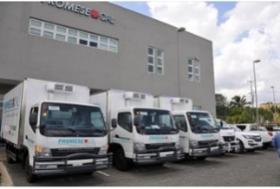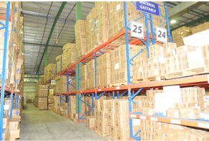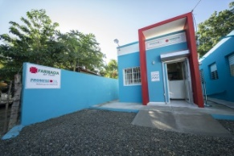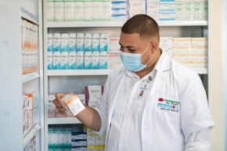

El Programa de Medicamentos Esenciales/Central de Apoyo Logístico (PROMESE/CAL) es una institución dedicada a garantizar el funcionamiento y la consolidación de un sistema de suministro de medicamentos, productos, e insumos sanitarios y reactivos de laboratorio, de manera oportuna, segura y suficiente. El mismo funge como la única central de suministro destinada a satisfacer la demanda del Sistema Público Nacional de Salud.
Breve reseña histórica de la institución:
Los altos costos de los medicamentos esenciales y la carencia de equipos adecuados en los centros de salud pública, trajeron como resultado ciertas dificultades para la población de menores ingresos. En tal sentido, el Poder Ejecutivo emitió el 22 de agosto de 1984 el Decreto Núm. 2265, en el cual se creó el Programa de Medicamentos Esenciales (PROMESE), cuya finalidad fue adquirir directamente de los proveedores los medicamentos esenciales, a fin de abaratar el precio de estos productos al consumidor final.
Luego, el 18 de octubre de 2000, el Presidente de la República emitió el Decreto Núm. 991-00, en el cual dispone que el Programa de Medicamentos Esenciales (PROMESE) funcionara como una Central de Apoyo Logístico (CAL), cuyo objetivo era garantizar la implementación de un nuevo sistema de suministro mediante una serie de acciones y estrategias que tienen por finalidad la provisión a todo el sector público de suministros médicos de calidad, básicos y necesarios para las atenciones de salud de la población; de manera oportuna, segura y eficiente. En el referido decreto se derogan los artículos del 1 al 5 del Decreto Núm. 2265.
En los últimos años el Sistema Nacional de Salud ha experimentado un crecimiento importante, produciendo un gran impacto en el objetivo de PROMESE/CAL, por lo que el Poder Ejecutivo, mediante el Decreto No. 608-12 de fecha 5 de octubre de 2012, modificado mediante el Decreto No. 168-13 de fecha 21 de junio de 2013, estableció como objeto de PROMESE/CAL la provisión de medicamentos, productos e insumos sanitarios y reactivos de laboratorio al Sistema Nacional de Salud, garantizando la calidad, acceso y uso racional de manera oportuna, segura y suficiente; generando mediante la economía de escala, ahorros sustantivos en la compra de medicamentos e insumos médicos sanitarios.
El 19 de febrero de 2021, el presidente de la República Dominicana, Lic. Luis Abinader Corona, mediante el Decreto Núm. 113-21, transfiere las compras de todos los medicamentos de alto costo del Programa de Medicamentos de Alto Costo del Ministerio de Salud Pública y Asistencia Social, al Programa de Medicamentos Esenciales / Central de Apoyo Logístico.
PROMESE/CAL funge como la única central de suministro de medicamentos, productos e insumos sanitarios y reactivos de laboratorio para satisfacer la demanda del Sistema Público Nacional de Salud; con estas atribuciones se ha convertido en la herramienta más idónea para los procesos de compra y distribución de insumos médicos y medicamentos destinados al abastecimiento de todas las instituciones de salud que se encuentran bajo la responsabilidad del Estado Dominicano.

Objetivo principal
- La provisión de medicamentos, productos e insumos sanitarios y reactivos de laboratorio, al Sistema Público Nacional de Salud, garantizando calidad, acceso y uso racional de manera oportuna, segura y suficiente.
- Dispensar medicamentos de calidad y a bajo costo a los usuarios del Sistema Público Nacional de Salud, a través de la Red de Farmacias del Pueblo ubicadas en toda la geografía nacional.
- Abastecer de fármacos e insumos sanitarios a los hospitales (SRS, FFAA, FAD, Policía Nacional, etc.) y Unidades de Atención Primaria (UNAP) de la Red Pública de Salud, a los Servicios Regionales de Salud (SRS) ubicados en todo el territorio nacional; así como a los pacientes de los diferentes programas sociales de PROMESE/CAL y a los beneficiarios del Régimen Subsidiado en la modalidad ambulatoria, a través de SeNaSa.

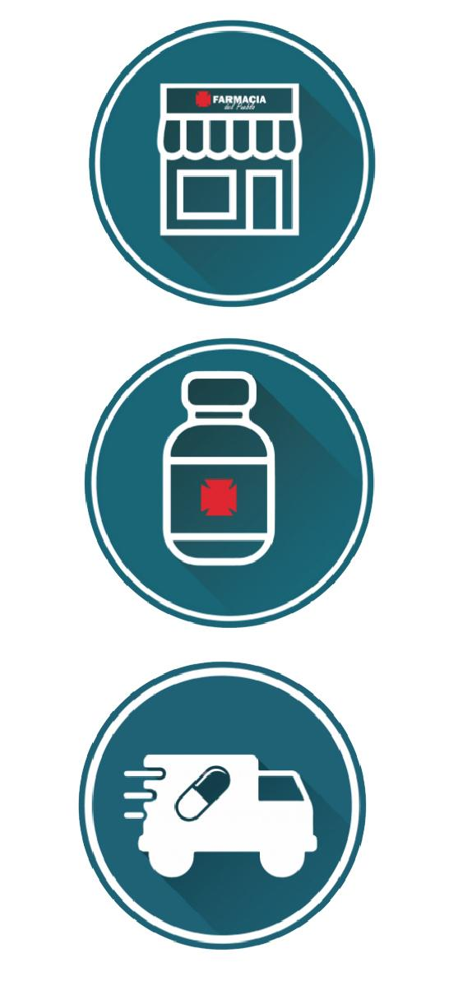Catálogo de Servicios
- Suministro oportuno de medicamentos y dispositivos médicos: Suministro de medicamentos, productos, insumos sanitarios y reactivos de laboratorio a hospitales, subcentros, y unidades de Atención Primaria del Ministerio de Salud Pública, así como a los afiliados al régimen subsidiado de la seguridad social en la modalidad ambulatoria.
- Atención Farmacéutica a través de la Red Nacional de Farmacias del Pueblo: Dispensación de medicamentos y productos farmacéuticos de calidad y a bajo costo a través de la red nacional de Farmacias del Pueblo. Dirigido a personas físicas.
- Donación de medicamentos: Donación de medicamentos y productos farmacéuticos. Dirigido a Personas Físicas, Beneficiarios de los programas sociales de la institución ((PAREC, PAUCIN, PESCCA, PRODPERA, PRONEPAR, PROMEDIA, PROMEGOTAS, PROPACER, PROMEPSAL, PRONEPARK), Entidades Eclesiásticas, Entidades Gubernamentales, Entidades Sin Fines de Lucro.

Grupos de Interés
- Prestadores de servicios de salud (hospitales públicos, subcentros y Unidades de Atención Primaria (UNAP).
- Usuarios de la Red de Farmacias del Pueblo.
- Beneficiarios de los Programas Sociales de PROMESE/CAL.
- Afiliados al Seguro Nacional de Salud (SeNaSa) bajo el Régimen Subsidiado, en la modalidad de atención ambulatoria.
- Programa de Medicamentos de Alto Costo del Ministerio de Salud Pública y Asistencia Social.
- Laboratorio Nacional Dr. Defilló.
- Consejo Nacional para el VIH y SIDA (CONAVIHSIDA).
- Entidades gubernamentales, no gubernamentales, eclesiásticas sin fines de lucro.
- Proveedores.
- Personal de la Institución.
- Cooperativa de PROMESE/CAL (COOPREMECAL).
- Ministerio Administrativo de la Presidencia.
- Ministerio de Hacienda.
- Consejo Nacional de Ética y Combate a la Corrupción.
- Ministerio de Salud Pública (MSP) / Servicio Nacional de Salud (SNS).
- Ministerio de Administración Pública (MAP).
- Ministerio de Economía, Planificación y Desarrollo (MEPyD).
- Aliados Institucionales (USAID/MSH, CERSS, OPS, Banco Mundial, Universidades, Sociedades Médicas Especializadas).
- Dirigentes comunitarios y provinciales.

  - Marco Filosófico Institucional
- Misión
“Somos la única central de suministro de medicamentos, productos, insumos sanitarios y reactivos de laboratorio que satisface la demanda del Sistema Público Nacional de Salud y realiza dispensación farmacéutica ambulatoria del Cuadro Básico de Medicamentos Esenciales a través de las Farmacias del Pueblo”.

- Visión
Convertirnos en una agencia descentralizada, única en el suministro de productos farmacéuticos y dispositivos médicos, que satisfaga la demanda del Sistema Público Nacional de Salud y la Seguridad Social, y garantice la dispensación farmacéutica ambulatoria a través de las Farmacias del Pueblo, consolidándonos como un modelo regional de gestión transparente”

- Valores
Vocación de Servicios | Liderazgo | Calidad
Integridad | Eficiencia | Transparencia

  - Base Legal
- Decreto Núm. 2265, del 22 de agosto de 1984, que crea el Programa de Medicamentos Esenciales (PROMESE).
- Decreto Núm. 991-00, del 18 de octubre de 2000, G.O. 10062, que dispone que el Programa de Medicamentos Esenciales (PROMESE) funcione como una Central de Apoyo Logístico (CAL).
- Decreto Núm. 608-12, del 5 de octubre de 2012, que incorpora el Programa de Medicamentos Esenciales (PROMESE/CAL) al Ministerio de Salud Pública y Asistencia Social.
- Decreto Núm. 168-13, del 21 de junio de 2013, que modifica los Artículos 2, 3 y 5 del Decreto Núm. 608-12, del 5 de octubre de 2012.
- Resolución Núm. 2016-0002 del 10 de mayo de 2016, que aprueba el Manual de Cargos de PROMESE/CAL.
- Decreto 168-19 del 6 de mayo de 2019, que fomenta el Desarrollo de la Producción Nacional.
- Resolución Núm. 2021-0005, del 4 de febrero de 2021, y su adenda en la Resolución Núm. 2021-0021 del 10 de noviembre del 2021, que aprueba la estructura organizativa de PROMESE/CAL.
- Decreto Núm. 113-21, del 19 de febrero de 2021, que transfiere las compras de todos los medicamentos de alto costo del Programa de Medicamentos de Alto Costo del Ministerio de Salud Pública y Asistencia Social, al Programa de Medicamentos Esenciales / Central de Apoyo Logístico.
- Resolución Núm. 2021-0009 del 26 de abril de 2021, que aprueba el Manual de Organización y Funciones de PROMESE/CAL.

  - Estructura Organizativa
Unidades Organizativas que integran la institución, aprobados por resolución refrendada por el Ministerio de Administración Pública:
Unidades de Máxima Dirección:
- Consejo Ejecutivo
- Dirección General
Unidades Consultivas o Asesoras:
- Dirección de Planificación y Desarrollo, con:
  - Departamento de Formulación, Monitoreo y Evaluación de Planes, Programas y Proyectos
  - Departamento de Desarrollo Institucional
  - Departamento de Calidad en la Gestión
- Dirección de Recursos Humanos, con:
  - Departamento de Reclutamiento, Selección y Evaluación del Desempeño
  - Departamento de Compensación, Beneficios y Capacitación
  - Departamento de Registro, Control y Nómina
- Dirección Jurídica, con:
  - Departamento de Elaboración de Documentos Legales
  - Departamento de Litigios
- Departamento de Comunicaciones, con:
  - División de Multimedia y Contenido Web
- Departamento de Fiscalización
- Departamento de Acceso a la Información
Unidades Auxiliares o de Apoyo:
- Dirección Administrativa Financiera, con:
  - Departamento Administrativo, con:
    - División de Servicios Generales, con:
      - Sección de Mayordomía
      - Sección de Almacén y Suministro
    - Sección de Archivo y Correspondencia
    - División de Transportación
  - Departamento Financiero, con:
    - División de Contabilidad, con:
      - Sección de Cuentas por Pagar
      - Sección de Cuentas por Cobrar
    - División de Control de Bienes, con:
      - Sección de Inventarios de Insumos para la Salud
    - División de Tesorería, con:
      - Sección de Ingresos
  - Departamento de Ingeniería e Infraestructura, con:
    - División de Obras, Construcciones y Servicios
    - División de Mejora y Acondicionamiento Físico
  - Departamento de Compras y Contrataciones, con:
    - División de Licitaciones, con:
      - Sección de Muestras
    - División de Adquisiciones Internacionales
- Dirección de Tecnologías de la Información y Comunicación, con:
  - Departamento de Operaciones TIC
  - Departamento de Desarrollo e Implementación de Sistemas
  - Departamento de Administración del Servicio TIC

Unidades Sustantivas u Operativas:
- Dirección de Trámites y Servicios para la Salud, con:
  - Departamento de Gestión de la Demanda
  - Departamento de Atención al Cliente
- Dirección de Operaciones y Logística, con:
  - Departamento de Almacén General de Insumos para la Salud, con:
    - División de Recepción de Insumos para la Salud
    - División de Despacho de Insumos para la Salud
    - División de Devolución y Decomiso de Insumos para la Salud
  - Departamento de Distribución de Insumos para la Salud
  - Almacenes Regionales
- Departamento de Vigilancia y Control de Calidad de Insumos para la Salud, con:
  - División de Inspección de Calidad de Medicamentos
  - División de Analítica de Medicamentos
- Departamento de Bienestar Social
- Dirección de Farmacias del Pueblo, con:
  - Departamento Técnico Farmacéutico

Principales Funcionarios
Rafael Adolfo Pérez de León
Director General
Gilberto Santana de León  Subdirector | Carlos Alberto Padilla Durán Subdirector
Luis Francisco Lizardo Guzmán  Subdirector | Andrea Candida Difó Marte  Subdirectora
Georgina Victoriano Moreno  Directora Administrativa Financiera | Paúl José Maldonado  Director Jurídico
Sergio Mauricio Sánchez Gelista  Director de Planificación y Desarrollo | José Luis Fernández Jesurum  Director de Recursos Humanos
Doris Hesni Nehme  Directora Interina de Trámites y Servicios para la Salud | Philips Contreras Reynoso  Director de Tecnología de la Información y Comunicación
Junior Antonio Arias Collado  Director de Operaciones y Logística | Luis Emmanuel Gamborena  Director de Farmacias del Pueblo
María de Los Ángeles Rodríguez  Encargada Departamento de Acceso a la Información | Miguel Ramón Iñiguez  Encargado Departamento de Compras y Contrataciones
Efrain Feliz Terrero  Encargado Departamento de Fiscalización | Glennys Josel Herrera Lara  Encargada Departamento de Comunicaciones
Jesucita Féliz  Encargada Departamento Financiero | Nelson Alcides Minyety  Encargado Departamento Administrativo
Manuela Jiménez  Encargada Departamento de Bienestar Social | Omar Eladio Grateraux Encargado Departamento de Ingeniería e Infraestructura
Leocadia Moronta Espinal  Encargada Departamento de Vigilancia y Control de Calidad | Dulce Rosario Villalona Castillo  Encargada Departamento Técnico Farmacéutico
Rubert Augusto Alcántara  Encargado Departamento de Almacén General de Insumos para la Salud | Jean Paul Vargas Frías  Encargado Departamento de Distribución de Insumos para la Salud
Juan Pablo Ureña González  Encargado Almacén Regional Norte | Jeffrey E. Pérez Pérez  Seguridad Militar
  - Planificación Estratégica Institucional
PROMESE/CAL, en cumplimiento a la Ley 498-06 de Planificación e Inversión Pública y alineado al Plan de Gobierno del Cambio, elaboró el Plan Estratégico Institucional 2021-2024, con el acompañamiento del Ministerio de Economía Planificación y Desarrollo que lo ha revisado y validado.
Las estratégicas, objetivos y resultados plasmado en nuestro Plan Estratégico Institucional (PEI) están alineados a la Estrategia Nacional de Desarrollo 2030 (END), en su eje estratégico 2 que procura una Sociedad con Igualdad de Derechos y Oportunidades, el mismo permite el seguimiento a través del cumplimiento del objetivo estratégico 2.2.1 que plantea “Garantizar el derecho de la población al acceso a un modelo de atención integral, con calidad y calidez, que privilegie la promoción de la salud y la prevención de la enfermedad, mediante la consolidación del Sistema Nacional de Salud”.
Así mismo el PEI está vinculado a los Objetivos de Desarrollo Sostenible (ODS), directamente en el ODS 3 que indica que se debe “Garantizar la salud y bienestar de una vida sana para todos en todas las edades”, por tal motivo en la meta 3.8 establece “Lograr la cobertura sanitaria universal, incluida la protección contra los riesgos financieros, el acceso a servicios de salud esencial de calidad y el acceso a medicamentos y vacuna inocuos, eficaces, asequibles y de calidad para todos”.
En cuanto a los lineamientos del Plan de Gobierno plasmados en el Plan Nacional Plurianual del Sector Público (PNPSP) 2021-2024, nuestras acciones y productos están relacionados con la política priorizada “Acceso Universal a Salud” y al resultado “Garantizado el acceso universal, oportuno, con precios asequibles y el uso racional de medicamentos esenciales, seguros y eficaces”.
El Plan Estratégico Institucional y sus Planes Operativos Anuales (POA´s) se encuentran relacionados a los procesos de apoyo de las diferentes unidades organizativa.
A través del seguimiento y monitoreo de la ejecución de estos, y la presentación de informes en el tiempo estipulado, determinamos que el porcentaje de cumplimiento de metas correspondiente a los 3 primeros trimestres del 2021 (Enero –Septiembre 2021) del total de las dependencias de PROMESE/CAL es del 78% según la programación de las diferentes unidades organizativa, lo cual de acuerdo a la metodología de evaluación antes descrita refleja un cumplimiento parcialmente satisfactorio de metas.

- Resultados de la Gestión Año 2021

Memoria institucional 2021

- Metas Institucionales de Impacto a la Ciudadanía
PROMESE/CAL a través de su Red de Farmacias del Pueblo impacta a más de 4 millones de personas mensualmente, generando un ahorro en el gasto de bolsillo a la población más vulnerable en un monto de RD$2,331,277,477.11 sólo en el primer trimestre (enero/marzo) del 2021, esto es comparando los 30 productos de mayor venta en las Farmacias del Pueblo contra el precio más bajo de venta en las farmacias privadas.
Actualmente la institución cuenta con doce (12) Programas Sociales, que han permitido brindar atención en este periodo a un promedio de 12,037 pacientes, con una inversión social RD$54,868,831.96.
Con estos resultados el gobierno refleja su compromiso de llevar salud de calidad a los más necesitados.
- Indicadores de Gestión
- Perspectiva Estratégica
- Metas Presidenciales
PROMESE/CAL tiene como objetivo principal el dar cumplimiento a las metas establecidas por el gobierno central a través del programa de Metas Presidenciales, las cuales son priorizaciones por parte de la Presidencia de la República, y permiten garantizar el seguimiento y buen funcionamiento de las instituciones del estado.

En este sentido hemos ejecutado un plan de trabajo que logró en el 2021 la inauguración de 29 nuevas Farmacias del Pueblo para ampliación de la red, 6 mejoras del servicio y 3 nuevas habilitaciones pendientes de inauguración, abarcando las provincias de: Hato Mayor, Barahona, Bahoruco, Azua, Peravia, San Cristóbal, San José de Ocoa, Sánchez Ramírez, Valverde, Duarte, San Juan de la Maguana, Monseñor Nouel, Espaillat, San Pedro de Macorís, Santo Domingo, La Vega, La Altagracia, Monte Plata y Dajabón. Para esto se invirtió un total de RD$60,068,950.80, logrando así incrementar la ejecución en la ampliación de la red, de la meta establecida a un 69%, y beneficiando a una población de aproximadamente 222,083 habitantes, las cuales podrán tener acceso oportuno a medicamentos de calidad a bajo costo y de manera oportuna.
- Sistema de Monitoreo y Medición de la Gestión Pública (SMMGP)
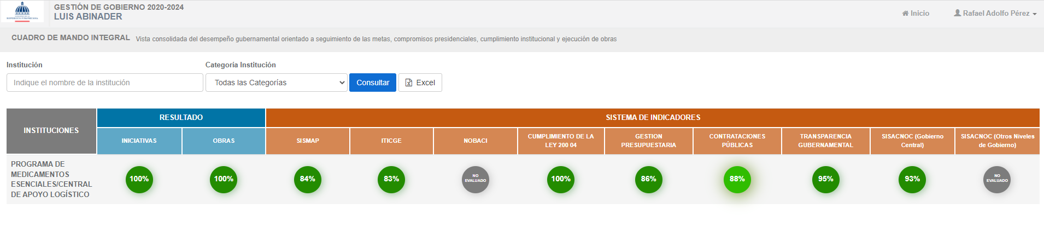
PROMESE/CAL ha obtenido una alta valoración en la mayoría de los indicadores de gestión pública incluidos en el SMMGP.
En cuanto al indicador de la NOBACI, en la actualidad no presenta una calificación debido a que PROMESE/CAL no fue incluida dentro de las instituciones elegidas para iniciar en la primera etapa de la implementación de la segunda versión de la norma.

En el mes de noviembre se dio inicio al proceso de evaluación para la implementación de la segunda versión.
- Sistema de Monitoreo de la Administración Pública (SISMAP)
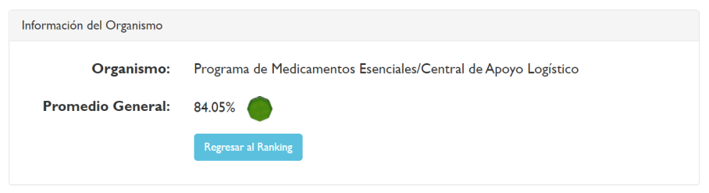
https://www.sismap.gob.do/Central/Ranking/OrganismoEvidencias/47

En la actualidad en el Indicador del SISMAP tiene una calificación de un 84.05%, y nos encontramos en el esfuerzo interdisciplinario para implementar planes de acción especialmente en lo relacionado al Autodiagnóstico CAF y al incremento de empleados de carrera administrativa a través de Concursos Púbicos, lo que nos permitirá alcanzar calificación superior al 95%.
- Perspectiva Operativa
- Índice de Transparencia
En cumplimiento de la Ley No. 200-04 de Libre Acceso a la Información Pública y la Resolución 01/2018 sobre Políticas de Estandarización Portales de Transparencia, de fecha 29 de junio de 2018, emitida por la DIGEIG, como órgano rector en materia de transparencia.
La Oficina de Acceso a la Información Pública garantiza que el sub-portal de transparencia en el sitio web de la institución, cumpla con todo lo requisito que dispone dicha resolución.

PROMESE/CAL ha implementado dentro de sus prioridades el brindar respuestas con las disposiciones que establece la Ley, con el fin de optimizar y cumplir con disposiciones para alcanzar la máxima calificación, el Departamento de Acceso a la Información (OAI) estableció lineamientos con las unidades organizativas involucradas y apoyo individual con cada uno de los incumbentes a los fines detectar las inobservancia que teníamos que mejorar, a raíz de las nueva disposiciones establecidas por el órgano rector en materia de transparencia gubernamental.
Evaluación del Portal de Transparencia
de la Institución
Periodo | Calificación obtenida
Enero | 98
Febrero | 100
Marzo | 100
Abril | 100
Mayo | 100
Junio | 100
Julio | 99.45
Agosto | *
Septiembre | *
Octubre | *
Noviembre | *
Diciembre | *

* Nota: Al momento de este informe sólo hemos recibido la evaluación hasta el mes de Julio 2021, la DIGEIG aun no ha evaluado los meses pendientes.

Es importante señalar que mensualmente en esta unidad se elaboran reportes de estadísticas y balances de gestión en materia de acceso a la información, remitidos a la Dirección Ejecutiva de la institución, para el monitoreo y la toma de acciones de mejora en caso necesario, con el fin de mantener la máxima calificación.

- Índice de Uso TIC e Implementación Gobierno Electrónico
Al tercer trimestre de este 2021 mantuvimos una puntuación de 83.18, posicionándonos en el puesto 74 del ranking país.
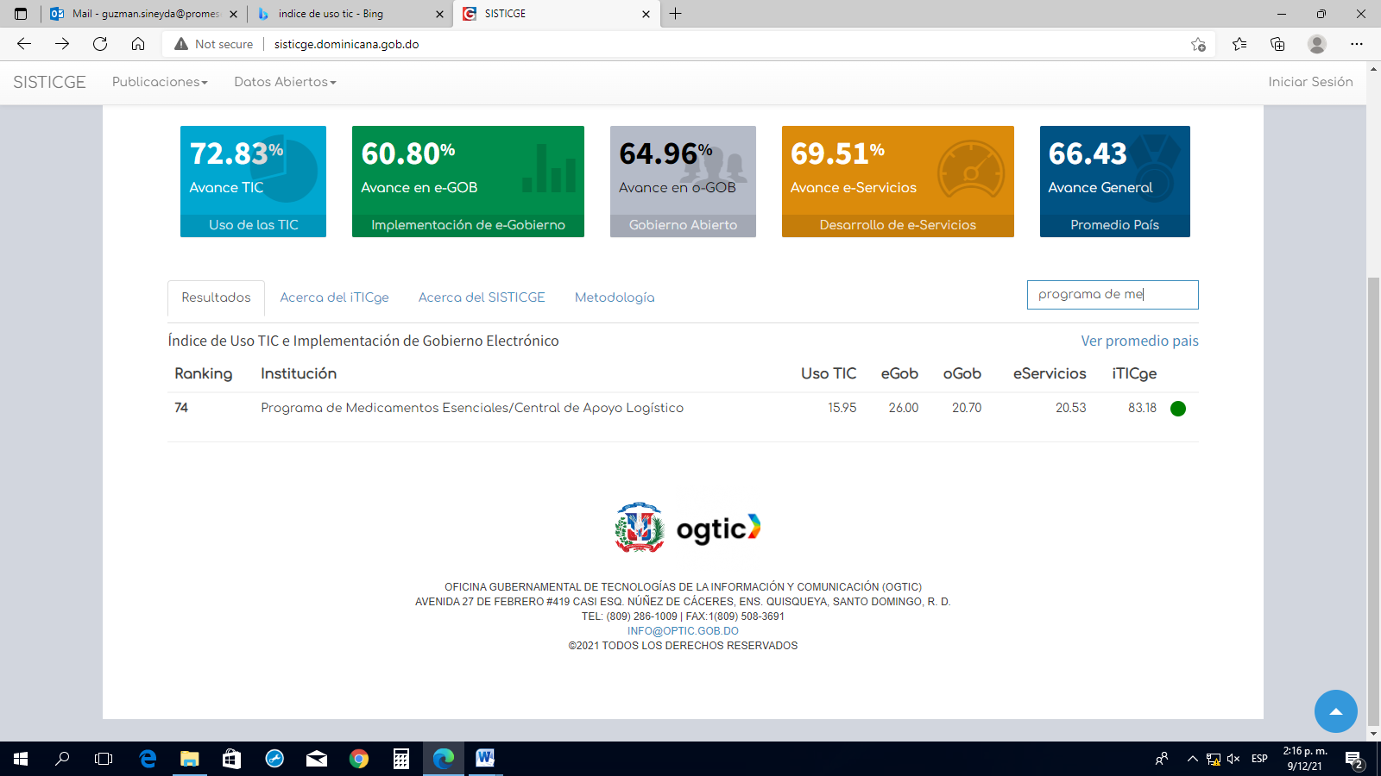SISTICGE (dominicana.gob.do)
- Normas Básica de Control Interno (NOBACI)
En la actualidad nos encontramos en el proceso de evaluación para la implantación de la segunda versión de la Norma Básica de Control Interno (NOBACI), que inició en el mes de noviembre con la orientación de la analista de Contraloría General de la República, logrando alcanzar así el compromiso de contar con un Sistema de Control Interno seguro que reafirme el buen uso de los recursos y el logro de los objetivos institucionales, promoviendo la eficiencia, eficacia, transparencia de sus operaciones.
Cabe destacar que en la primera versión de la norma, PROMESE/CAL logró alcanzar el 100% de su implementación.
- Gestión Presupuestaria
En la evaluación de nuestra Gestión Presupuestaria hemos obtenido una calificación en cuanto al nivel de cumplimiento de metas físicas de 68.2% y un 121.2% en cuanto al cumplimiento de la meta financiera, esto refleja el aumento de los costos de productos y la problemática de disponibilidad de productos por causas aunadas a la pandemia.

- Sistema Nacional de Compras y Contrataciones Públicas (SNCCP)
PROMESE/CAL ha cumplido con los lineamientos dados por la Dirección General de Compras y Contrataciones, dando cierre en el Portal Transaccional de Compras y Contrataciones a los contratos generados de los diferentes procesos, garantizando una transparencia en los procesos de compra. En el 2021 hemos alcanzado las siguientes puntuaciones por trimestre:
Trimestre 2021 | Puntuación
Enero-Marzo | 87.78
Abril-Junio | 96.24
Julio-Septiembre | 88.24
Octubre-Diciembre* | 90.04

*Puntuación al 29 de noviembre 2021
Siscompras - Dirección General de Contrataciones Públicas (dgcp.gob.do)
- Perspectiva de los Usuarios
- Sistema de Atención Ciudadana 3-1-1
A través de la línea 311 se recibieron cuatro (4) sugerencias o quejas de ciudadanos y las mismas fueron respondidas de manera inmediata, de las cuales una (01) fue recibida como transferencia por parte de la DIGEIG.
Mes | Solicitud | Línea 311 | Total
Enero | 3 | 0 | 3
Febrero | 1 | 1 | 2
Marzo | 7 | 2 | 9
Abril | 2 | 0 | 2
Mayo | 4 | 0 | 4
Junio | 8 | 0 | 8
Julio | 4 | 1 | 5
Agosto | 3 | 0 | 3
Septiembre | 3 | 0 | 3
Octubre | 7 | 0 | 7
Noviembre | 0 | 0 | 0
Diciembre | 3 | 0 | 3
Total | 45 | 4 | 49

- Entrada de Servicios en Línea, Simplificación de Trámites, Mejora de Servicios Públicos
A través de la Dirección de Trámites y Servicios para la Salud, recibimos y tramitamos los requerimientos de los clientes institucionales, y prestamos la atención al cliente, por medio de los diferentes canales de comunicación con los que cuenta la institución, a fin de orientar a los usuarios, asi como recibir, manejar y tramitar las quejas, reclamos y sugerencias. Podemos citar:
- Página Web Institucional
- Correo electrónico
- Vía telefónica
- Presencial
Esto nos permite identificar medidas correctivas, a fin de mantener niveles de calidad que satisfagan las expectativas del cliente con relación a los servicios y se busca ofrecer respuesta dentro del plazo establecido.
Así mismo, se está trabajando el proyecto de actualización de la APP PROMESE/CAL, la cual provee también acceso a las informaciones y contactos para comunicación.
- Otras Acciones Desarrolladas
Se ha realizado acercamientos con la Agencia de los Estados Unidos para el Desarrollo Internacional (USAID), para realizar el proyecto de compras internaciones a través de PROMESE/CAL, con lo que se permitirá que la institución pueda acceder a productos que por alguna razón quedan desiertos en los procesos de compra o no existen en el mercado nacional y son indispensables para tratamientos en el país.

Así mismo estamos actualizando los acuerdos interinstitucionales con las Naciones Unidas a través del Fondo de Población de Naciones Unidas (UNPFA), con la finalidad de establecer estrategias que permitan disminuir el embarazo en adolescentes y la muerte materno infantil, que es un objetivo que se encuentra en los objetivos del milenio.

- Gestión Interna

Memoria institucional 2021

- Desempeño Financiero
- Departamento Financiero
El Departamento Financiero es responsable de ejecutar, registrar, dirigir, coordinar y supervisar todas las actividades financieras de la institución, garantizando una eficiente administración de los recursos financieros y asegurando que los controles establecidos sean efectivos y confiables, conforme a las normativas legales vigentes y a las resoluciones emitidas por los órganos de control del Estado Dominicano.^{(Ver Tabla 1.1)}
En éste periodo los logros alcanzados por el departamento estuvieron alineados al Plan Estratégico Institucional; y las ejecuciones presupuestarias contribuyeron al objetivo institucional.
Las ejecuciones presupuestarias se dividieron en tres grandes renglones: 1) Compra de Medicamentos, Insumos Médicos Sanitarios y Reactivos de Laboratorios, 2) Gastos administrativos y 3) Nómina. ^{(Ver Tabla 1.4)}
Ejecución presupuestaria enero - noviembre 2021
Los presupuestos aprobados por la Ley de Presupuesto General del Estado para el año 2021 ascendieron a RD$ RD$9,794,690,197.65, para un total ejecutado de RD$7,942,835,534.04 representando un 81.09% de lo asignado quedando pendiente por ejecutar el monto de RD$1,851,854,663.61. ^{(Ver Tabla 1.2 y 1.3)}

De esta asignación presupuestaría se asignaron RD$ 4,156,294,851.00 para PROMESE/CAL incluyendo la compra de medicamentos, insumos médicos sanitario, gastos administrativos y nomina, RD$ 1,181,397,502.52 para la compra de medicamentos e insumos necesarios para combatir la pandemia del COVID-19, RD$ 1,178,439,601.56 para comprar los insumos necesarios para la Jornada Nacional de Vacunación contra el COVID y
RD$ 3,052,373,590.58 para la adquisición de medicamentos de Alto Costo.
En relación con las Compras de Medicamentos, Insumos Médicos Sanitarios y Reactivos de Laboratorio se ejecutaron para el año 2021 RD$ 6,422,277,110.46, representando el 65.57%; en Gastos Administrativos se ejecutaron RD$ 650,655,938.32 para un 6.64%, para la Nómina se ejecutó la suma de RD$ 847,859,654.62 equivalente al 8.66%, y para Bienes Muebles, Inmuebles y Obras se ejecutó la suma de RD$ 22,042,830.64 equivalente al 0.23% del monto total ejecutado. ^{(Ver Tabla 1.4)}
Es importante señalar que la ejecución registrada en este período incluye el pago del 20% de anticipo a las empresas categorizadas como Micro, Pequeñas y Medianas Empresas (MIPYMES), en cumplimiento a la Ley No. 488-08 sobre el Desarrollo y Competitividad de las MIPYMES y el Reglamento de Aplicación No. 543-12 de la Ley No.340-06.
Esta data de ejecución es cargada mensualmente a la página institucional a través de nuestra Oficina de Libre Acceso a la Información (OAI) conforme a lo establecido en la Ley 200-04, evidenciando así la transparencia institucional. ^{(Ver Tablas 1.5 y 1.6)} Cabe destacar que todos los recursos recaudados de las ventas procedentes de las Farmacias del Pueblo son depositados en la Cuenta Única del Tesoro, formando parte del Presupuesto de la Nación. ^{(Ver Tabla 1.8)}
En lo relativo a los ingresos extrapresupuestarios, lo presupuestario y la captación directa, estos provinieron única y exclusivamente de ventas directas a instituciones del Sistema Nacional Público de Salud, estos fondos fueron depositados en la cuenta del Tesoro de captación directa y recibidos dentro de nuestro presupuestos aprobados. ^{(Ver Tabla 1.9)}
De los ingresos recibidos para este año 2021, ascienden a un monto total de RD$ 1,400,936,019.21, de estos ingresos el monto de RD$ 1,041,102,428.28, provienen de las ventas de las Farmacias del Pueblo, y por Captación de Ventas Directas ascienden a
RD$ 335,406,856.63. En lo relacionado a los despachos de compras conjuntas, para el Sistema Público Nacional de Salud, recibimos asignaciones a través de nuestro presupuesto. ^{(Ver Tabla 1.9 y 1.10)}
Principales logros alcanzados:
- Mediante el Sistema de Gestión Financiera (SIGEF): Para el periodo comprendido entre el 1 de enero al 31 de diciembre del año 2021 con una asignación emanada de la Ley de Presupuesto se ha logrado una ejecución presupuestaria equivalente a un 81.09%.
- Mejora de Procesos: Este departamento se mantiene inmerso en la mejora continua de los procesos en a raíz de las nuevas reformas del Estado actualizando la documentación de sus procesos de manera que fueran coherentes con estos cambios. Estos son:
- Recaudación de Ingresos: Garantizar que los recursos lleguen a su destino oportunamente.
- Cuentas por Pagar: El logro de registros confiables de nuestros compromisos.
- Cuentas por Cobrar: Fortalecimiento de la conciliación y registros contables de los despachos de medicamentos.
- Control de Bienes: Actualización de forma continua del manual de inventario, para lograr el adecuado registro y automatización de los inventarios de activos fijos y los insumos sanitarios de la Institución.
Este departamento continuará desarrollando acciones que permitan el logro de las metas trazadas en el Plan Estratégico Institucional 2021 - 2024, para obtener la asignación presupuestaria necesaria que responda al Plan Anual de Compras de la institución y de los Medicamentos requeridos a través del Sistema Único de Gestión de Medicamentos e Insumos Sanitarios (SUGEMI), dando cumplimiento de manera oportuna al abastecimiento de medicamentos del Sistema Público Nacional de Salud que contribuya a la Estrategia Nacional de Desarrollo.

- Contrataciones y Adquisiciones
- Compras y Contrataciones
El Departamento de Compras y Contrataciones se encarga de asegurar la gestión en la adquisición de medicamentos e insumos médicos para el suministro oportuno a la Red Pública Nacional de Salud, incluyendo las Farmacias del Pueblo; y los bienes y servicios contemplados en el Plan Anual de Compras de la Institución.
Estas compras se realizan apegadas a los procesos contenidos en la Ley No. 340-06 sobre Compras y Contrataciones de Bienes, Servicios, Obras, su reglamento de aplicación y demás normativas vigentes.
El departamento cuenta con la División de Licitaciones, responsable de dar seguimiento a los procesos de compra por licitación que realiza la institución, elabora las fichas técnicas de todos los productos, los que constituyen el “Banco de Fichas Técnicas para Medicamentos, Material Gastable, Reactivos de Laboratorios y Suturas Quirúrgicas”.
Además en la reciente actualización de la estructura organizativa de la institución se incluyó la División de Adquisiciones Internacionales.
En los procesos de compra de medicamentos nos regimos por el Reglamento No. 246-06 que regula el suministro, circulación, almacenamiento, dispensación y uso racional de medicamentos para el Sistema Nacional de Salud, así como a los términos de referencia establecidos en el Pliego de Condiciones Específicas para cada licitación, en el que se exigen los siguientes documentos:
- Registro Sanitario Vigente y Certificación original emitida por DIGEMAPS, si aplica.
- Certificaciones estrictas de la Organización Mundial de Salud (FDA, EMA, AUSTRALIA, CANADA, JAPON, entre otras), si aplica.
- Certificados de Buenas Prácticas de Manufactura.
- Dos muestras originales del medicamento e insumo a participar en el proceso.
- Certificado de buenas prácticas de almacenamientos (BPA)
Este proceso se ha convertido en un aliado estratégico al combate del comercio ilícito de medicamentos en República Dominicana en la vigilancia post-comercialización.
El Banco de Fichas Técnicas de Medicamentos, Material Gastable, Reactivos de Laboratorios y Suturas Quirúrgicas contaba en el año 2020 con 1,401 especialidades farmacéuticas, adicionándose en el año 2021 ciento setenta y cinco (175) nuevas fichas, para un incremento de un 12.49%. En la actualidad contamos con un total de 1,576 fichas en nuestro Banco de Fichas Técnicas.

Compras de medicamentos, Insumos Sanitarios, Reactivos de Laboratorios y Misceláneos Periodo enero – octubre 2021
En los procesos de compra celebrados durante el año 2021 han sido adjudicados un total de 91 empresas, de las cuales 75 han sido empresas dedicadas a la importación de medicamentos e insumos médicos para un 79% y 19 producción de medicamentos para un 21% del total. En cuanto a los procesos de misceláneos tuvimos un total de 127 proveedores, cumpliendo así con el principio de mayor participación, igualdad de condiciones y libre competencia.

Este departamento, en aplicación a la Ley No. 340-06, sobre Compras y Contrataciones de Bienes, Servicios, Obras y Concesiones y su Reglamento de Aplicación No. 543-12, ejecutó hasta octubre 2021 los siguientes procedimientos apegados a los Umbrales de Compras establecidos mediante Resolución Anual emitida por la Dirección General de Compras y Contrataciones Públicas (DGCP).
Ejecutamos 302 procesos de compras de bienes y servicios, a los fines de dar cumplimiento a las compras consolidadas en el Plan Anual de Compras (PACC) y otros requerimientos recibidos.
Del total presupuestado RD$6,369,209,543.58, se asignó un monto total RD$ 2,700,247,741.00 para la adquisición de medicamentos e insumos sanitarios y reactivos de laboratorios, RD$ 3,052,373,590.58 para el Programa de Medicamentos de Alto Costo y RD$ 616,588,212.00 para la adquisición de compras de bienes y servicios de misceláneos.
Del monto total de compras realizadas, RD$ 8,189,817,932.47 corresponden a la adquisición de medicamentos e insumos sanitarios y reactivos de laboratorios, y RD$ 313,092,993.88 corresponden a compras de misceláneos.
El cumplimiento de la ejecución del PACC se muestra a continuación
Compras | Presupuesto Asignado | Ejecutado | Cumplimiento %
Medicamentos | RD$5,752,621,331.58 | RD$8,189,817,932.47 | 142%
Misceláneos | RD$616,588,212.00 | RD$313,092,993.88 | 51%
Total | RD$6,369,209,543.58 | RD$8,502,910,926.35

Del total ejecutado durante este período el 142% corresponde a la adquisición de medicamentos e insumos médicos y el 41% a la adquisición de misceláneos.
El excedente de lo ejecutado es debido a las solicitudes y requerimientos recibidos de otras instituciones a raíz de la asignación realizada a PROMESE/CAL de asumir los procesos de compras de los insumos médicos y material gastable de las mismas, estos son material para las jornadas de vacunación, insumos y reactivos para el Laboratorio Dr. Defilló, material gastable para el Ministerio de Educación, medicamentos del Programa de Alto Costo.

Ejecuciones por Modalidad de Compras periodo enero – diciembre 2021
Las ejecuciones de los procedimientos en todas las modalidades, (Comparaciones de Precios, Licitaciones Públicas, Procedimientos de Urgencias, Procedimientos de Emergencia, son detalladas en la sección del Departamento Jurídico. A esa información adicionamos los siguientes datos: ^{(Ver Tabla 1.1 y 1.2)}
- Licitaciones Públicas Nacionales: Hasta la fecha hemos realizado una (10) Licitación Pública Nacional por un monto total de RD$1,977,823,642.05 de los cuales (05) corresponde a la adquisición de medicamentos e insumos médicos por un monto de RD$1,901,272,892.15, y (05) correspondiente a la adquisición de bienes y servicios de misceláneos por un monto de RD $76,550,749.90.
- Comparación de Precios: Se realizaron un total de (26) comparaciones de precios por un monto total de RD$76,565,622.85, de los cuales (05) fueron destinados a la adquisición de medicamentos por un monto de RD$7,591,350.00 y (21) a la adquisición de bienes y servicios de misceláneos por un monto de RD$68,974,272.85.
- Licitación de Urgencia: Se realizó un total de (17) Procesos de Urgencia, por un monto total de RD$3,122,707,600.14, de los cuales (15) correspondieron a la adquisición de medicamentos y material gastable médico arrojando un monto de RD$3,021,804,642.14 y (02) para la adquisición de insumos misceláneos, con un monto de RD$100,902,958.00 de las adquisiciones realizadas en este umbral. De estos (15) procesos de medicamentos, (07) pertenecen al Programa de Alto Costo por un monto de RD$1,371,661,095.00.
- Procesos de Excepción: Se realizaron un total de (67) procesos por excepción por un monto total de RD$3,268,985,621.25, de los cuales (37) fueron destinados a la adquisición de medicamentos, por un monto de RD$3,257,199,256.96, y (30) corresponden a la adquisición de bienes y servicios de misceláneos por un monto de RD$11,786,364.29.

Los (37) procesos de excepción correspondientes medicamentos, (18) corresponden a la modalidad Proveedor Exclusivo por un monto total de RD$2,231,660,510.40. De este total, (14) pertenecen al Programa de Alto Costo por un monto total de RD1,330,402,544.40, de los cuales (02) fueron cancelados.
Se tramitaron (19) procesos correspondientes a la modalidad Proveedor Único por un monto total de RD$1,025,538,746.56, De este total, (16) pertenecen al Programa de Alto Costo, por un monto total de RD$1,013,658,746.56, (03) fueron cancelados y (01) fue declarado desierto.
Los (30) procesos de excepción correspondientes a la adquisición de bienes y servicios misceláneos por un monto total de RD$11,786,364.29, (27) pertenecen a la modalidad Excepción y Exclusividad por un monto total de RD$3,592,890.29 y (03) pertenecen a la modalidad Proveedor Único por un monto total de RD$ $8,193,474.00
- Compras Menores: Ejecutamos (91) procesos ascendientes a un monto de RD$51,168,298.67, de los cuales (03) correspondieron a la adquisición de medicamentos y material gastable médico por el monto de RD$1,949,791.22 y (88) para la adquisición de insumos misceláneos, con un monto de RD$49,218,507.45 de las adquisiciones realizadas en este umbral.
- Compras por Debajo del Umbral Mínimo: Fueron realizados (93) procesos por un monto de RD $5,660,141.39 correspondientes a adquisición de misceláneos.
Es importante señalar que durante este período cumplimos con el principio de transparencia y publicidad que establece la Ley 340-06, y su Reglamento de Aplicación 543-12, en el Portal Transaccional, portal de la Dirección de Compras y Contrataciones Públicas así como en el portal institucional a través de la Oficina de Acceso a la Información (OAI), todos los procesos realizados durante este período, garantizando así la gestión de gobierno cuyo componente esencial es la promoción de procesos transparentes de compras y contrataciones.

Así mismo, hemos cumplido con los lineamientos dados por la Dirección General de Compras y Contrataciones, dando cierre en el Portal Transaccional de Compras y Contrataciones a los contratos generados de los diferentes procesos. En el 2020 cerramos el año con una puntuación general de 93.82% y en el 2021 hemos alcanzado las siguientes puntuaciones por trimestre:
Trimestre 2021 | Puntuación
Enero-Marzo | 87.78
Abril-Junio | 96.24
Julio-Septiembre | 88.24
Octubre-Diciembre* | 90.04

* Puntuación al 29 de noviembre 2021

- Dirección Jurídica
La Dirección Jurídica se encarga de instruir, asesorar, analizar y verificar, en los aspectos de índole legal, los diferentes procesos llevados a cabo por la institución, así como cualquier otra intervención jurídica que fuese necesaria, garantizando que los mismos se efectúen de conformidad a la Constitución de la República Dominicana y las normativas legales vigentes aplicables.^{(Ver tabla 1.1)}
De igual forma, ésta dirección se encarga de la elaboración de todos los documentos legales concernientes a los procesos de Compras y Contrataciones de Bienes, Servicios y Obras de la institución, desde el inicio hasta la culminación de los mismos, con apego irrestricto a las disposiciones contenidas en la Ley No. 340-06 sobre Compras y Contrataciones de Bienes, Servicios, Obras y Concesiones y su modificación en la Ley No. 449-06, que entraron en vigencia en diciembre de 2006, así como demás normas y procedimientos dictados en la materia.

Acreditaciones de Empresas
La Dirección Jurídica dando cumplimiento a lo establecido en los Principios de la Ley 340-06 de Compras y Contrataciones Públicas, en su Artículo 3, Numerales 2 y 8, procura la igualdad y libre competencia, así como mayor participación de oferentes en los procesos de compras.
En el periodo enero-octubre del año 2021, en diversos procesos de compras publicados por la institución para la adquisición de Medicamentos e Insumos Médicos Sanitarios, resultaron adjudicatarias cuarenta y dos (42) empresas Mipymes, resultando un monto total adjudicado de RD$234,517,766,341.82, impactando de manera significativa ese sector ^{(Ver Tabla .1.2).}
En ese mismo sentido, fueron acreditadas veinte (20) nuevas empresas de suministros de Medicamentos y Material Gastable, que adicionadas a las 382 ya existentes ascienden a un total de cuatrocientas dos (402) acreditaciones.

Gestiones al Sistema de Trámites Estructurados (TRE), enero-octubre del año 2021
La Dirección Jurídica gestionó quinientos noventa y siete (597) trámites de Certificación de Contratos en la Contraloría General de la República a través del Sistema TRE, distribuidos de la siguiente manera:
- Contratos de Bienes y Servicios: Se han certificado en el Sistema de Trámites Estructurados (TRE), cuatrocientos treinta y dos (432) trámites de contratos de Bienes y Servicios. ^{(Ver Tabla 1.3)}
- Contratos de Servicios Personales: Se han certificado en el Sistema de Trámites Estructurados (TRE), ciento cincuenta y cuatro (154) Trámites de Contratos de Servicios Personales. ^{(Ver Tabla 1.3)}
- Contratos de Obras: Se han certificado en el Sistema de Trámites Estructurados (TRE), once (11) Trámites de Contratos de Obras. ^{(Ver Tabla 1.3)}

Acuerdos Interinstitucionales
Durante el período considerado la Dirección Jurídica ha elaborado y firmado entre las partes ocho (08) Acuerdos Interinstitucionales con diferentes instituciones con el objetivo primordial de que estas instituciones puedan adquirir Medicamentos e Insumos Médicos Sanitarios para poder velar por la protección de la salud de los más necesitados y procurar los medios para la prevención y tratamiento de diversas enfermedades. ^{(Ver Tabla 1.4)}
Garantías
En ese mismo sentido, requirió el depósito de 255 garantías de Fiel Cumplimiento de Contrato, entre ellas: a) emisión por primera vez; y b) enmiendas de garantías por extensión plazo de vigencia, correspondientes a los procesos de compras que realizó la institución, a los oferentes, adjudicatarios y contratistas, por un monto total de RD$251,084,724.88, con el objetivo de proteger el cumplimiento de las obligaciones contraídas, conforme lo establecido en el artículo 30 Párrafo I y II de la Ley No. 340-06, sobre Compras y Contrataciones de Bienes, Servicios, Obras y Concesiones, y con los artículos 111 y 112 del Reglamento de Aplicación No. 543-12. ^{(Ver Tabla 1.5)}

Ejecuciones de Garantías
Durante el período considerado la Dirección Jurídica procedió a ejecutar veintidós (22) Garantías de Fiel Cumplimiento, producto del incumplimiento de contrato incurrido por los proveedores, por un monto total de Siete Millones Ciento Setenta y Tres Mil Cuatrocientos Cuarenta y Tres Pesos Dominicanos con 40/100 (RD$7,173,443.40), en virtud de lo establecido en el artículo 66, numeral 2 de la Ley 340-06 de Compras y Contrataciones y el artículo 120, literal d) y e) del Reglamento Núm. 543-12 de Aplicación de la ley 340-06. ^{(Ver tabla 1.6)}
Procesos Litigiosos
- Procesos Penales: Durante el periodo enero-octubre 2021, el Departamento de Litigios le ha dado seguimiento a dos (2) procesos penales, por el delito de robo, en los cuales el tribunal competente emitió sentencia absolutoria.^{(Ver Tabla 1.7)}
- Procesos Civiles: Durante el periodo enero-octubre 2021, el Departamento de Litigios le dio seguimiento a un (1) proceso civil, el cual la institución obtuvo ganancia de causa. ^{(Ver Tabla 1.7)}
- Procesos Administrativos: Durante el periodo enero-octubre 2021, el Departamento de Litigios le da seguimiento a tres (3) procesos administrativos, los cuales se encuentran a la espera de fijación de audiencia. ^{(Ver Tabla 1.7.}

Logros
En la actualidad nos encontramos en una crisis de salud, motivado por la propagación a nivel mundial del Coronavirus (Covid 19), que a pesar de las limitaciones que nos ha traído a nivel general, hemos continuado contribuyendo con la misión de PROMESE/CAL, en beneficio de los más necesitados.
- En el mes de febrero del 2021, mediante Decreto No.113-21, emitido por el Poder Ejecutivo fueron transferidas las gestiones de compras de todos los medicamentos de alto costo del Programa de Alto Costo y Ayudas Médicas Directas del Ministerio de Salud Pública y Asistencia Social, al Programa de Medicamentos Esenciales/Central de Apoyo Logístico (PROMESE/CAL), lo que ha sido un gran reto para nuestra institución, y en especial, esta Dirección Jurídica, quien ha tenido la tarea de garantizar que los procesos de compras de medicamentos de alto costo sean realizados con la debida transparencia, y en los cuales se procure contar con la mayor participación de oferentes, en igualdad de condiciones, de conformidad a lo que establece la Ley No.340-06, sobre Compras y Contrataciones de Bienes, Servicios, Obras y Concesiones, así como demás normas y procedimientos que rigen la materia.
- Hemos mantenido al día el proceso de tramitación y certificación de los contratos que han sido enviados a la Contraloría General de la República a través del Sistema de Trámites Estructurados (TRE).
- Se continúa manteniendo la relación jurídica con los Oferentes y Participantes en los diferentes procesos de compras realizados por la Institución, a través del resguardo de los principios de transparencia, igualdad y libre competencia necesarios para cada proceso de compra, logrando con esto establecer y garantizar la seguridad jurídica a la Industria Farmacéutica.
- Hemos iniciado cambios y reestructuraciones en los modelos de contratos, pliegos de condiciones, actas de inicio, actas de adjudicaciones, oficios internos, oficios externos, notificaciones, en fin, toda una política de modernización en los documentos que elaboramos en PROMESE/CAL.
- La implementación en la agilización de todos los requerimientos que realizan los oferentes en jurídica, para que sean resueltos en un plazo no mayor de cuarenta y ocho horas (48h).

Desafíos
- Cumplir con todas y cada una de las exigencias que tiene cada oferente en cualquier momento determinado para que el mismo sea resuelto en la mayor brevedad posible.
- Continúa en proyecto para el año 2022, la implementación de un sistema de gestión documental fundamentado en la digitalización electrónica, para ser aplicado en el proceso de certificaciones del Sistema de Trámites Estructurados (TRE), y mejorar las prácticas de gestión para la organización y custodia de los archivos físicos.
- Procurar que el personal asignado a la Dirección Jurídica, de conformidad con su perfil de puesto, reciba las capacitaciones a nivel superior que los acrediten como especialistas en las materias de Compras y Contrataciones, Derecho Administrativo, Derecho Penal, Laboral, y otras áreas afines.
- Continuar con el proyecto de implementación de un software informático que permita la gestión de expedientes jurídicos, a saber: a) Asignación de expedientes a los abogados; b) Tiempos de ejecución de los trabajos; c) Vigencia de las garantías; d) Administración del despacho de documentos en el área de recepción; e) Generación de reportes en sentido general.
- Continuar especializando y dándole oportunidad a todos los nuevos integrantes para que estos puedan tener todos los conocimientos técnicos y legales para desempeñar sus funciones de manera igualitaria, con los demás colaboradores.
- Estos señalamientos anteriores, han sido planteados en las memorias rendidas anteriormente, sin embargo, en esta ocasión nos proponemos llevar a cabo que se cumplan los mismos, con miras a lograr una excelente gestión basada en resultados.

- Informaciones Complementarias
- Departamento Administrativo
El Departamento Administrativo se encarga de gestionar y dirigir acciones que permitan garantizar una gestión transparente, eficiente y eficaz de los procesos administrativos, así como contribuir con el alcance de los objetivos de la institución, realizando las funciones con elevados estándares de ética y calidad.
Para el año 2021 este departamento planificó y gestionó las necesidades para el suministro adecuado de los materiales, equipos y servicios contemplados en el Plan Anual de Compras, apegados a las normas legales y procedimientos establecidos para lograr el cumplimiento de las metas.
Para el cumplimiento de los objetivos del 2021 se siguieron los lineamientos de la ley 340-06 sobre Compras y Contrataciones de Bienes, Servicios, Obras y Concesiones, así como todas las disposiciones emitidas por el Ministerio de la Presidencia, Ministerio de Hacienda (Ley 494-06), Contraloría General de la República, (Ley 10-07) y los requerimientos del Sistema Integrado de la Gestión Financiera (SIGEF) según la Ley 05-07, entre otros.
La orientación estratégica de esta unidad estuvo dirigida al Plan Anual de Compras de Misceláneos. Paralelamente aplicamos medidas de racionalización administrativa en función del gasto para la continuidad de los servicios de telefonía y comunicaciones, energía, suministro de agua, pagos de alquileres, recolección de desperdicios sólidos, suministro de combustible, mantenimiento y reparación de flotilla vehicular, instalación de medidores de energía, mantenimiento de maquinarias y equipos, fumigación de oficinas, almacenes y Farmacias del Pueblo, alimentos a colaboradores, así como también la adquisición de materiales y equipos demandados por las distintas áreas que conforman la organización.
De igual manera el control de los gastos permitió hacer frente a los desafíos y planes de trabajo de cada dependencia, citamos:
- Adquisición de mobiliarios y equipos para la Red Farmacias del Pueblo en función del cumplimiento de la meta presidencial.
- Mantenimiento de la protección de los activos y medicamentos de la institución mediante pólizas de seguros. Así como también la continuidad de un personal asignado del Ministerio de Defensa para la seguridad en la distribución de medicamentos, protección de nuestros almacenes, y en las Farmacias del Pueblo.
- Mantenimiento y Reparación de la flotilla vehicular, que actualmente cuenta con 70 unidades, para la adecuada distribución de medicamentos, suministro de equipos y materiales a las Farmacias del Pueblo, así como el servicio de transporte a los colaboradores de la institución.
Flotilla vehicular 2021
Tipo de Vehículo | Cantidad | Uso
Camiones | 32 | Distribución de medicamentos, activos y materiales a las Farmacias del Pueblo.
Camionetas | 19 | Servicios de movilización de personal.
Furgonetas | 4 | Distribución de medicamentos e insumos sanitarios.
Jeeps | 4 | Servicios de movilización del personal.
Minibuses | 6 | Servicios de transporte a los colaboradores.
Cabezote | 1 | Servicio de transporte
Autobuses | 6 | Servicios de transporte a los colaboradores.
Motocicletas | 18 | Servicio de cobranzas, mensajería externa.
Total | 88

Por otro lado, este departamento junto con la Dirección de Recursos Humanos desarrolló jornadas de capacitación a los choferes de la División de Distribución, sobre “Manejo de Cargas” con la finalidad de que puedan desempeñar de una manera más eficiente el desempeño de sus labores.
De igual manera fueron capacitados los conserjes de la Sección de Mayordomía sobre “Servicio Ciudadano para Conserjes”, así como también el personal del área Administrativa quienes hicieron diplomados sobre “Alta Gerencia” y “Liderazgo”
Igualmente en este período continuamos con el servicio de monitoreo mediante el sistema de posicionamiento Global Positioning System (GPS) a las unidades de la flotilla vehicular, para fortalecer la seguridad de los mismos.
En el transcurso de este año se realizó la revisión, así como la implementación de mejoras en todos los procesos del departamento en coordinación con Gestión de la Calidad.

Logros del Departamento
- Se renovó el 100% de las pólizas de seguros de la institución: Infraestructura, mobiliarios, equipos, materiales y medicamentos.
- Cumplimos en un 100% el suministro de combustible, tanto de los colaboradores, como de la flotilla vehicular.
- Se tramitó el 100% de las solicitudes de viáticos, de las diferentes áreas que fueron requeridas a través de este departamento.
- Se suplió el 100% de almuerzos diario suministrado a los colaboradores de la institución.
- Tramitamos a las compañías de seguros el 100% de las reclamaciones y dimos seguimiento a sus respuestas, por concepto de: accidentes de tránsito, robos a Farmacias del Pueblo, entre otros.
- Tramitamos a las Empresas Distribuidoras de Energía (EDES) el 100% de las solicitudes de Instalación de 25 medidores de energía en Farmacias del Pueblo, almacenes y otros.
- Tramitamos a la Dirección Jurídica y al Departamento de Compras el 100% de las renovaciones y/o emisión de 41 contratos administrativos.
- Dimos respuesta y cubrimos en un 85% mediante la disponibilidad de insumos las necesidades de materiales necesarios en todas las áreas de la institución.
- Promoción y nombramiento de varios colaboradores en áreas dependientes de este departamento.
- Se realizaron los mantenimientos preventivos y correctivos a la flotilla vehicular.
- Se capacitó el personal del Departamento y diferentes áreas dependientes, incluyendo charlas a los choferes y personal de Mayordomía.
- Se revisaron y actualizaron los procedimientos internos del departamento y sus dependencias.
- Cumplimos con el debido proceso para la guarda y conservación de documentos en el archivo institucional, cumpliendo con la ley de archivo No.481-08.
- Cumplimos con el calendario de limpieza en los diferentes almacenes de insumos para la salud en un 90%, entre otros.

- Departamento de Acceso a la Información.
La Oficina de Acceso a la Información (OAI), se encarga de garantizar el cumplimiento a la Ley No. 200-04 de Libre Acceso a la Información Pública y su Reglamentos de aplicación mediante el Decreto No. 130-05, que aprueba el Reglamento de la Ley General de Libre Acceso a la Información Pública, así como también las leyes vinculadas a la Transparencia Gubernamental, avalando la transparencia y manteniendo informada a la ciudadanía mediante el portal institucional de forma completa, veraz, adecuada y oportuna referente al quehacer institucional, en la gestión administrativa y operativa.
En virtud de las responsabilidades y alto volumen de procesos manejados por la institución, y aquellos adicionados, asumidos como consecuencia de haber incorporado nuevos procesos de compras de otros programas y organismos, esta unidad logra obtener el nivel jerárquico de Departamento mediante la Resolución Núm. 2021-0021 del 10 de noviembre del 2021, que adenda la Resolución Núm. 2021-0005, del 4 de febrero de 2021, que aprueba la estructura organizativa de PROMESE/CAL.
Durante el período enero - diciembre 2021, la Oficina de Acceso a la Información (OAI), recibió un total de cuarenta y cinco (45) solicitudes de información mediante el Portal Único de Solicitud de Acceso a la Información Pública (SAIP), de las cuales cuarenta y cuatro (44) fueron respondidas dentro de los 15 días hábiles tal como lo establece la Ley, y una (1) pendiente en plazo.
En este periodo no contamos con solicitudes bajo la modalidad de suspensión y cinco (05) solicitudes fueron transferidas de institución. Durante el mismo fueron rechazadas cuatro (04) solicitudes, de estas dos (02) no calificaban por remisión de currículums y dos (02) carecían de información por el ciudadano.
A través de la línea 311 se recibieron cuatro (4) sugerencias o quejas de ciudadanos y las mismas fueron respondidas de manera inmediata, de las cuales una (01) fue recibida como transferencia por parte de la DIGEIG.
Cuadro mensual de la
Oficina de Acceso a la Información OAI
Enero - Diciembre 2021
Mes | Solicitud | Línea 311 | Total
Enero | 3 | 0 | 3
Febrero | 1 | 1 | 2
Marzo | 7 | 2 | 9
Abril | 2 | 0 | 2
Mayo | 4 | 0 | 4
Junio | 8 | 0 | 8
Julio | 4 | 1 | 5
Agosto | 3 | 0 | 3
Septiembre | 3 | 0 | 3
Octubre | 7 | 0 | 7
Noviembre | 0 | 0 | 0
Diciembre | 3 | 0 | 3
Total | 45 | 4 | 49

Evaluación Portal de Transparencia.
En cumplimiento de la Ley No. 200-04 de Libre Acceso a la Información Pública y la Resolución No. 002-2021 que crea el Portal Único de Transparencia y establece las políticas de Estandarización de las Divisiones de Transparencia, de fecha 10 de febrero de 2021, emitida por la DIGEIG, como órgano rector en materia de transparencia. La Oficina de Acceso a la Información Pública garantiza que el sub-portal de transparencia en el sitio web de la institución, cumpla con todo lo requisito que dispone dicha resolución.
PROMESE/CAL ha implementado dentro de sus prioridades el brindar respuestas con las disposiciones que establece la Ley, con el fin de optimizar y cumplir con disposiciones para alcanzar la máxima calificación, la OAI estableció lineamiento con los departamentos involucrados y apoyo individual con cada uno de los incúmbete a los fines detectar las inobservancia que teníamos que mejorar, a raíz de las nueva disposiciones establecidas por el órgano rector en materia de transparencia gubernamental.
Cuadro Mensual de la evaluación del
Portal de Transparencia de Institucional
Periodo | Calificación obtenida
Enero | 98
Febrero | 100
Marzo | 100
Abril | 100
Mayo | 100
Junio | 100
Julio | 99.45
Agosto | *
Septiembre | *
Octubre | *
Noviembre | *
Diciembre | *

* Nota: Al momento de este informe solo hemos recibido la evaluación hasta el mes de Julio 2021, la DIGEIG aun evalúa los meses pendientes.

- Dirección de Recursos Humanos.
La Dirección de Recursos Humanos coordina y controla las actividades, programas y funciones que conforman el sistema de Recursos Humanos, cumpliendo con las normas y procedimientos establecidos en la Ley No.41-08 sobre Función Pública y sus Reglamentos de Aplicación, promoviendo el desarrollo por competencias del talento humano.
Datos de las diferentes nóminas procesadas en el Departamento de Registro, Control y Nómina (enero – noviembre 2021)
Para noviembre del 2021, la nómina fija contempla 2,674 empleados; según la rotación de nuevo ingreso del personal. En la actualidad tenemos 821 empleados administrativos y 1,853 en Farmacias del Pueblo.
Nómina Fija |  |  | Nómina Personal Contratado Temporero
Mes | Monto Pagado | Cantidad de Empleados | Monto Pagado | Cantidad de Empleados
ene-21 | 43,613,756.80 | 2041 | 5,762,000.00 | 154
feb-21 | 42,334,656.80 | 1986 | 6,067,600.00 | 166
mar-21 | 43,725,481.80 | 2065 | 6,007,050.00 | 161
abr-21 | 44,472,176.80 | 2103 | 5,847,050.00 | 155
may-21 | 44,280,055.55 | 2122 | 5,415,550.00 | 116
jun-21 | 44,539,390.55 | 2122 | 5,710,250.00 | 122
jul-21 | 44,575,935.55 | 2126 | 5,527,250.00 | 120
ago-21 | 45,262,985.55 | 2178 | 7,311,900.00 | 162
sep-21 | 47,003,082.55 | 2283 | 8,825,675.00 | 202
oct-21 | 49,557,327.55 | 2440 | 9,417,675.00 | 221
nov-21 | 53,210,395.91 | 2674 | 11,172,125.00 | 267
Total | 502,575,245.41 |  | 77,064,125.00

Nómina de Trámite de Pensión |  |  | Nómina de Personal de Vigilancia
Mes | Monto Pagado | Cantidad de Empleados | Monto Pagado | Cantidad de Empleados
ene-21 | 750,971.63 | 48 | 1,659,920.00 | 129
feb-21 | 843,746.63 | 53 | 1,707,320.00 | 127
mar-21 | 843,746.63 | 53 | 1,775,620.00 | 132
abr-21 | 923,746.63 | 57 | 1,879,570.00 | 136
may-21 | 938,746.63 | 58 | 1,924,070.00 | 138
jun-21 | 915,291.63 | 58 | 1,868,020.00 | 131
jul-21 | 915,291.63 | 58 | 1,894,520.00 | 131
ago-21 | 900,291.63 | 57 | 1,907,020.00 | 133
sep-21 | 944,991.63 | 59 | 1,907,020.00 | 133
oct-21 | 999,666.63 | 62 | 1,927,820.00 | 133
nov-21 | 986,466.63 | 60 | 1,982,820.00 | 135
Total | 9,962,957.93 |  | 20,433,720.00

Movimiento y Rotación de Personal enero – noviembre 2021
Rotación de Nómina Fija año 2021
Mes | Entradas | Porcentaje de entradas | Salidas | Porcentaje de Salidas | Promociones y Reajustes Salariales | Porcentaje promociones y reajustes | Traslados y cambio de designación | Porcentaje de Traslados | Cantidad empleados por mes
Enero | 11 | 0.5% | 14 | 0.7% | 0 | 0.0% | 0 | 0.0% | 2041
Febrero | 64 | 3.2% | 53 | 2.7% | 0 | 0.0% | 0 | 0.0% | 1986
Marzo | 43 | 2.1% | 15 | 0.7% | 0 | 0.0% | 1 | 0.0% | 2054
Abril | 9 | 0.4% | 11 | 0.5% | 0 | 0.0% | 10 | 0.5% | 2103
Mayo | 30 | 1.4% | 29 | 1.4% | 0 | 0.0% | 7 | 0.3% | 2122
Junio | 19 | 0.9% | 37 | 1.7% | 24 | 1.1% | 1 | 0.0% | 2122
Julio | 107 | 5.0% | 14 | 0.7% | 4 | 0.2% | 3 | 0.1% | 2126
Agosto | 0 | 0.0% | 30 | 1.3% | 2 | 0.1% | 3 | 0.1% | 2278
Septiembre | 215 | 9.4% | 130 | 5.7% | 1 | 0.0% | 11 | 0.5% | 2281
Octubre | 175 | 7.2% | 14 | 0.6% | 5 | 0.2% | 15 | 0.6% | 2440
Noviembre | 363 | 13.6% | 128 | 4.8% | 6 | 0.2% | 13 | 0.5% | 2674
Diciembre |  |  |  | 20.1%
Totales | 1036 | 43.80% | 475 | 40.83% | 42 | 1.88% | 64 | 2.76%

Gráficos Rotación por Mes

Salidas por mes (enero - noviembre 2021)
Mes | Renuncias | Destituciones | Trámites de Pensión | Pensión a cargo del Estado | Terminación Comisión de Servicios | Baja por Fallecimiento | Total Salidas por Mes
Enero | 4 | 4 | 0 | 4 | 0 | 2 | 14
Febrero | 2 | 47 | 0 | 0 | 0 | 1 | 50
Marzo | 3 | 10 | 1 | 0 | 0 | 1 | 15
Abril | 6 | 4 | 3 | 0 | 0 | 1 | 14
Mayo | 9 | 20 | 0 | 0 | 0 | 0 | 29
Junio | 6 | 28 | 2 | 0 | 0 | 0 | 36
Julio | 8 | 4 | 0 | 0 | 0 | 2 | 14
Agosto | 10 | 17 | 0 | 0 | 0 | 3 | 30
Septiembre | 7 | 121 | 2 | 0 | 0 | 2 | 132
Octubre | 5 | 9 | 3 | 0 | 0 | 0 | 17
Noviembre | 6 | 120 | 4 | 0 | 0 | 2 | 132
Total | 66 | 384 | 15 | 4 | 0 | 14 | 483
Cuadro Comparativo de Salidas por mes 2021

Evaluación de Desempeño
Entre los meses de marzo y abril se realizó el levantamiento de todos los Acuerdos de desempeño correspondientes al año 2021, así como el proceso de digitalización y entrega de formularios a las distintas áreas. Se cargó la Plantilla de Acuerdos de Desempeño al SISMAP en el tiempo indicado por el Ministerio de Administración Pública. Con esto hemos cumplido al 100% con el indicador del SISMAP Gestión del Rendimiento:
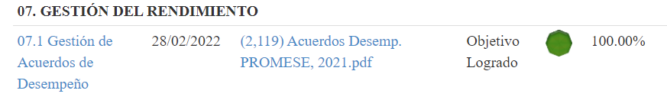

Capacitación al Personal
Durante el periodo enero-noviembre 2021 se han impartido setenta y una (71) capacitaciones, de las ochenta (80) que fueron programadas en el Plan de Capacitación 2021, para un total de 1,505 empleados capacitados; a través de las instituciones Gubernamentales INAP, INFOTEP y CAPGEFI.
Proyecciones para diciembre 2021 de Capacitación y Desarrollo
Para el mes de diciembre, continuaremos con las capacitaciones a nivel regional y para nuestra sede, detallado a continuación:
- Servicio al Cliente Especializado, en modalidad presencial para el personal de Farmacias del Pueblo del Gran Santo domingo.
- Diplomado Mandos Medios, en modalidad Virtual para todo el personal (SEDE y Farmacia del Pueblo).
A través del Indicador del Sistema de Monitoreo de la Administración Pública (SISMAP), continuamos manteniendo el puntaje en el indicador de Capacitación Desarrollo 2020-2021 en un 91.00 %, cumpliendo con las actividades requeridas por el Instituto de Administración Pública (INAP).
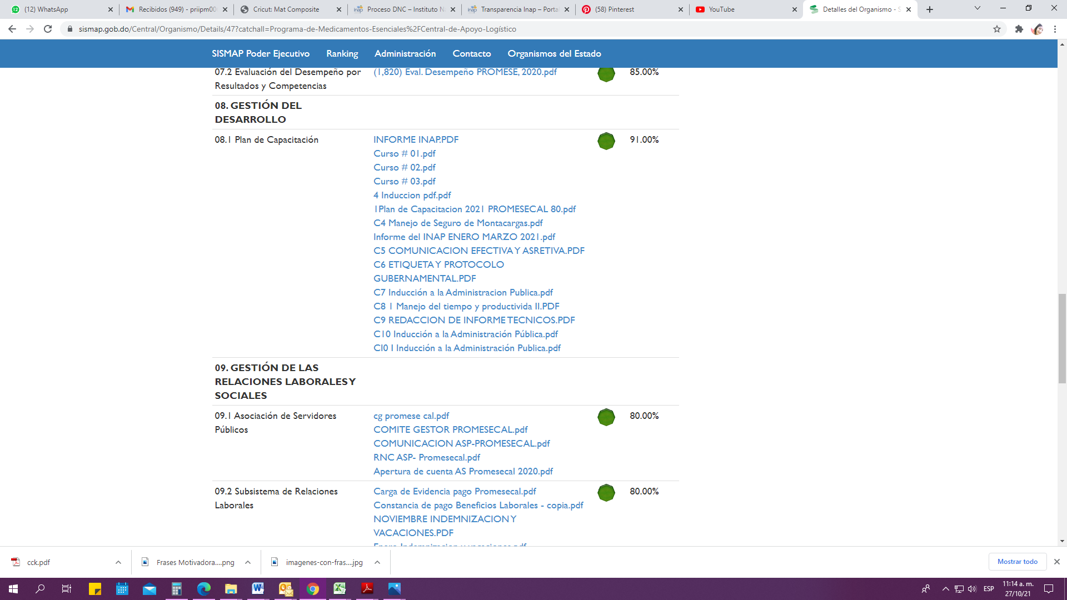

Mantenimiento y Fortalecimiento de Beneficios a Colaboradores
En PROMESE/CAL, estamos permanentemente comprometidos con el bienestar de nuestros colaboradores, nos esforzamos por brindarle un paquete de beneficios que mejoren su calidad de vida, sin tener esto que afectarle su salario básico. En el mes de diciembre los empleados reciben el incentivo equivalente a un salario extra: el bono o salario 14, como incentivo del cumplimiento de las metas y objetivos institucionales.
- Afiliación al Seguro Fúnebre: gratuito a través de acuerdo interinstitucional con el Instituto Nacional de Auxilios y Viviendas (INAVI), para beneficio de los empleados y cuatro de los miembros de su núcleo familiar.
- Servicio de Almuerzo: Es un beneficio para todos los empleados de la Sede Central y Almacén Regional Norte. A la fecha 650 empleados de la sede y 100 del Almacén Región Norte son usuarios de este servicio.
- Servicio de Transporte: Contamos para el traslado del personal con una flotilla de 6 autobuses en la Sede Central y 1 autobús en el Almacén Región Norte. Este servicio es disfrutado por aproximadamente 325 empleados que se encuentran posicionados entre los grupos ocupacionales I, II y III de la escala salarial y/o manual de cargos.
- Cooperativa: Los empleados que deseen asociarse disfrutan de este beneficio para ahorros y préstamos a bajo interés. PROMESE/CAL interviene como agente de retención.
- Uniformes: Realizamos la adquisición de los uniformes para el 50% de nuestro personal el área de apoyo como son almacenes, con esto buscamos la formal representación de nuestros empleados ante el público. Tramitamos la adquisición de más uniformes para las áreas de donde se encuentra el personal de apoyo, servicios generales y el personal de las Farmacias del Pueblo.
- Jornada de Vacunación contra el Covid-19: Con esta jornada logramos la inoculación de Seiscientos Cincuenta (650) de nuestros colaboradores (Sede Central y Almacénes Externos) en los días 12, 13 y 14 de mayo, 10 y 11 de junio, 18, 19 y 20 de octubre del 2021.
- Jornada de salud: Llevamos a cabo una Jornada de Salud para nuestros colaboradores los días 2 y 3 de noviembre del 2021, en la cual se suministraron consultas en las áreas Cardiovascular, Oftalmología, Odontología y pruebas de glicemia, a un total de 270 colaboradores.

Seguridad Industrial y Salud Ocupacional
Implementamos acciones de mejora en la Seguridad Industrial y Prevención Laboral, se realizaron las jornadas de Desinfección y Fumigación contra el Covid-19 en todos los departamentos hasta la Dirección General.
Se impartieron varios talleres:
- El taller de Formación de Brigadas (Parte I) impartido por el profesor Alejandro Terrero se realizó en el Salón de Conferencias con la asistencia de 20 colaboradores.
- El taller de Formación de Brigadas (Parte II) impartido por el profesor Alejandro Terrero se realizó en el Comedor General con la asistencia de 19 colaboradores.
- El taller de Comité de Emergencias y la práctica de Uso de Extintores impartido por el profesor Jesús Fructuoso se realizó en el Salón de Conferencias con la asistencia de 54 colaboradores con 2 tandas (matutina y vespertina). La entrega de 50 chalecos reflectivos de color mamey a los nuevos brigadistas de emergencias.
- El taller de los primeros auxilios impartido por el profesor Jesús Fructuoso se realizó en el Salón de Conferencias con la asistencia de 25 brigadistas.
Realizamos la adquisición de equipos de identificación (chalecos reflectivos) para los brigadistas y para el Personal de Transferencia Antirretrovirales VIH Sida con el compromiso de tener seguridad y protección en nuestra sede.
Despachamos más de 10 botas y 10 fajas a los colaboradores de PROMESE/CAL para ser utilizados como el objetivo de reducir las cifras de accidentes en el trabajo.
Solicitamos una adquisición de Equipo Protección Personal (250 botas, 250 fajas, 200 cascos, 120 chalecos) para los colaboradores de las diferentes áreas de nuestra institución con el compromiso de garantizar mejor seguridad y cumplir con todas las medidas de prevención laboral.
Convocamos una reunión con la MAE (Máxima Autoridad Ejecutiva) de PROMESE/CAL y algunos Brigadistas de Emergencia para la participación en el Simulacro Nacional organizado por el Centro de Operaciones de Emergencias pautado para el 20 de Octubre de 2021.
La institución PROMESE/CAL de la Región Norte Santiago ha recibido la Certificación Oficial de Centro de Operaciones de Emergencias (COE) por haber participado en el Simulacro Nacional de Evacuación con la presencia de brigadistas y todos los colaboradores de dicho almacén.
PROMESE/CAL solicitó ser parte de la membrecía de ECORED (Red Nacional de Apoyo Empresarial a la Protección Ambiental) en la categoría de Miembro Regular para obtener el acompañamiento técnico, capacitación y oportunidades para desarrollar e implementar políticas, acciones e iniciativas relacionadas con nuestro compromiso con el desarrollo sostenible de Medio Ambiente.
Mantenemos en un 97% de cumplimiento el indicador Implementación del Sistema de Seguridad y Salud en el Trabajo (SISTAP).
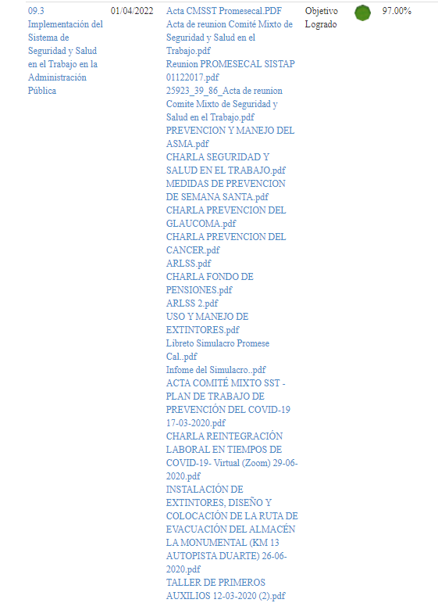
- Departamento de Ingeniería e Infraestructura.
El Departamento de Ingeniería e Infraestructura proporciona servicios de mantenimiento preventivo y correctivo a la institución, incluyendo la ampliación de la Red de Farmacias del Pueblo, llevando nuestros servicios a todo el territorio nacional de manera oportuna y eficiente con la finalidad de fortalecer el objetivo del plan de desarrollo y atendiendo el cumplimiento de las Metas Presidenciales.
En enero del año 2021, entró en funcionamiento la Farmacia del Pueblo del Centro de Primer Nivel de Atención Yerba Buena, provincia Hato Mayor. En esta construcción invertimos un total de RD$3,143,709.84 (Tres millones cientos cuarenta y tres mil setecientos nueve con 84/100). La nueva estructura correspondiente al proceso de referencia CP-2018-11.
Durante el mes de Julio Ampliamos la Red con la inauguración de 9 Farmacias del Pueblo, para una inversión de RD$15,579,851.19 (Quince millones quinientos setenta y nueve mil ochocientos cincuenta y uno con 19/100) y una población a beneficiar de 34,221 habitantes.
Cantidad | Farmacia del Pueblo | Provincia
1 | La Farmacia del Pueblo en el Centro de Primer Nivel de Atención Mena | Bahoruco
2 | Farmacia del Pueblo del Centro de Primer Nivel de Atención Cachón | Barahona
3 | Farmacia del Pueblo del Centro de Primer Nivel de Atención Bahoruco | Barahona
4 | Farmacia del Pueblo del Centro de Primer Nivel Las Barias | Azua
5 | Farmacia del Pueblo del Centro de Primer Nivel Las Lomas | Azua
6 | Farmacia del Pueblo del Centro del Primer Nivel Los Negros | Azua
7 | Farmacia del Pueblo del Centro del Primer Nivel Amiama Gómez | Azua
8 | Farmacia del Pueblo del Centro de Primer Nivel Carretón | Peravia
9 | Farmacia del Pueblo del Centro de Primer Nivel El Limonal | Peravia

Además, se realizó la reapertura de la Farmacia del Pueblo del Centro de Primer Nivel de Atención La Guayiga, provincia Santo Domingo, mejora del servicio con la construcción de la Farmacia del Pueblo Vicente Noble, provincia Barahona y la habilitación de una nueva Farmacia del Pueblo en el Centro de Primer Nivel Villa Cerro, provincial Higuey, con una inversión de RD$ 2,685,528.98 (Dos millones seiscientos ochenta y cinco mil quinientos veintiocho con 98/100) y una población de 50,884 habitantes a ser beneficiados.
En el mes de agosto inauguramos 3 Farmacias del Pueblo, para una inversión total de RD$4,444,992.00 (Cuatro Millones cuatrocientos cuarenta y cuatro mil novecientos noventa y dos con 00/100) y una población a beneficiar de 9,787 habitantes.
La habilitación de una nueva Farmacia del Pueblo en el Centro de Primer Nivel el Pomier y la construcción de la Farmacia del Pueblo el Pomier para mejora del servicio, en la provincia San Cristóbal con un valor presupuestado de RD$ 2,840,409.68 (Dos millones ochocientos cuarenta mil cuatrocientos nueve con 68/100) siendo la población a beneficiar de 16,459 habitantes.
Cantidad | Farmacia del Pueblo | Provincia
1 | Farmacia del Pueblo del Centro de Primer Nivel de Atención Los Ranchitos | San Jose de Ocoa
2 | Farmacia del Pueblo del Centro de Primer Nivel Comedero Arriba | Sánchez Ramírez
3 | Farmacia del Pueblo del Centro de Primer Nivel Caballero | Sánchez Ramírez

Para el mes de septiembre nos trasladamos a la provincia Duarte, donde dejamos en funcionamiento 3 (tres) nuevas Farmacias del Pueblo, ubicadas en los Centros de Primer Nivel Hermanas Mirabal, Rincón Hondo y Hoyo de Jaya con una inversión de RD$5, 482,135.20 (Cinco millones cuatrocientos ochenta y dos mil cientos treinta y cinco con 20/100), y una población aproximada de 6,401 personas que serán beneficiadas. En la provincia Valverde tenemos la Farmacia del Pueblo Boruco y la habilitación de la Farmacia del Pueblo UASD-Mao, ambas por un monto RD$2, 613,919.99 la población beneficiada es de 1,061 personas.
En octubre inauguramos 8 Farmacias del Pueblo, citadas a continuación, para una inversión total de RD$ 16,478,334.87 (Dieciséis millones cuatrocientos setenta y ocho mil trescientos treinta y cuatro con 87/100) y unos 42,766.0 habitantes que serán beneficiadas.
Cantidad | Farmacia del Pueblo | Provincia
1 | Centro de Primer Nivel de Atención Hato del Padre | San Juan
2 | Centro del Primer Nivel de Atención el Rosario | San Juan
3 | Centro de Primer Nivel de Atención La Zanja | San Juan
4 | Centro de Primer Nivel de Atención El Batey | San Juan
5 | Centro de Primer Nivel de Atención Las Charcas de María Novas | San Juan
6 | Centro de Primer Nivel de Atención Carrera de Yegua | San Juan
7 | Centro de Primer Nivel de Atención La Jagua | San Juan
8 | Centro de Primer Nivel de Atención Los Quemados | Monseñor Nouel

En el mes de noviembre hicimos la entrega de las nuevas Farmacias del Pueblo, detalladas más adelante. La puesta en funcionamiento de estas farmacias asciende un monto de RD$5,303,243.48 (Cinco millones trescientos tres mil doscientos cuarenta y tres con 48/100) y una población beneficiada de 15,842 aproximadamente.

Cantidad | Farmacia del Pueblo | Provincia
1 | Centro de Primer Nivel de Atención Higuerito | Espaillat
2 | Centro de Primer Nivel de Atención La Yagua (Villa Magante) | Espaillat
3 | Centro de Primer Nivel de Atención Santiago de la Cruz | Dajabón

Se realizó la mejora del servicio con las construcciones de las Farmacias del Pueblo del Hospital Municipal Dr. Angel Ponce (Consuelo), San Pedro de Macorís y la Farmacia del Pueblo Hospital Municipal Jose Contreras, Espaillat para una inversión de RD$ 4,330,685.34 y una población total de 34,549 habitantes.
Durante el mes de diciembre se puso en funcionamiento la Farmacia del Pueblo Don Juan en la provincia Monte Plata, y la Farmacia del Pueblo Manabao en la provincia La Vega. Con estas nuevas Farmacias se incrementa la red a 595 nuevas Farmacias del Pueblo. El monto de inversión de las dos nuevas ampliaciones de la red es de RD$916,260.43 y una población a beneficiar de 4,380 habitantes. Adicional a estas farmacias para el mes de diciembre tenemos la proyección de 7 (siete) Farmacias del Pueblo ubicadas en las provincias Valverde, Dajabón, Montecristi, Puerto Plata y Azua con un presupuesto aproximado de RD$17,879,298.77 (Diecisiete millones ochocientos setenta y nueve mil doscientos noventa y ocho con 77/100) y una población a beneficiar de 21,184 habitantes.
En nuestra gestión correspondiente al año 2021 el Departamento de Ingeniería e Infraestructura ha puesto en funcionamiento 32 nuevas Farmacias del Pueblo, de las cuales 29 son construcciones de nuevos locales con un monto de inversión RD$49,760,148.97 (Cuarenta y nueve millones setecientos sesenta mil ciento cuarenta y ocho con 97/100), y 3 habilitaciones con un monto de RD$1,270,675.94 (Un millón doscientos setenta mil seiscientos
Relación nuevas Farmacias del Pueblo/Ampliación de la Red
No. | Centro de Salud | Provincia | Costo de Ejecución RD$ | Población Beneficiada (Habitantes)
1 | Centro de Primer Nivel de Atención Yerba Buena | Hato Mayor | RD$1,187,791.19 | 3,243.00
2 | Centro de Primer Nivel Mena | Bahoruco | RD$2,063,681.76 | 2,395.00
3 | Centro de Primer Nivel Bahoruco | Barahona | RD$603,730.94 | 4,719.00
4 | Centro de Primer Nivel Cachón | Barahona | RD$1,813,438.02 | 3,095.00
5 | Centro de Primer Nivel Las Barias | Azua | RD$1,329,387.24 | 6,877.00
6 | Centro de Primer Nivel Amiama Gómez | Azua | RD$2,138,329.88 | 2,761.00
7 | Centro de Primer Nivel Las Lomas | Azua | RD$1,978,657.70 | 3,930.00
8 | Centro de Primer Nivel Los Negros | Azua | RD$2,118,933.12 | 853.00
9 | Centro de Primer Nivel Carretón | Peravia | RD$1,848,989.13 | 4,594.00
10 | Centro de Primer Nivel El Limonal | Peravia | RD$1,684,703.40 | 4,997.00
11 | Centro de Primer Nivel Los Ranchitos | San Jose de Ocoa | RD$1,322,606.23 | 4,568.00
12 | Centro de Primer Nivel Boruco | Valverde | RD$1,951,982.74 | 1,061.00
13 | Centro de Primer Nivel Comedero Arriba | Sánchez Ramirez | RD$1,729,961.92 | 2,699.00
14 | Centro de Primer Nivel Caballero | Sánchez Ramirez | RD$1,392,423.85 | 2,520.00
15 | Centro de Primer Nivel Hermanas Mirabal | Duarte | RD$1,443,916.72 | 2,325.00
16 | Centro de Primer Nivel Rincon Hondo | Duarte | RD$1,420,538.71 | 1,080.00
17 | Centro de Primer Nivel El Hoyo de Jaya | Duarte | RD$1,361,890.44 | 2,996.00
18 | Centro de Primer Nivel El Batey | San Juan | RD$1,567,115.42 | 3,241.00
19 | Centro de Primer Nivel Hato del Padre | San Juan | RD$1,622,554.63 | 5,084.00
20 | Centro de Primer Nivel Las Charcas de María N. | San Juan | RD$1,483,182.25 | 3,166.00
21 | Centro de Primer Nivel Las Zanjas | San Juan | RD$1,577,653.79 | 8,978.00
22 | Centro de Primer Nivel La Jagua | San Juan | RD$2,485,572.47 | 3,855.00
23 | Centro de Primer Nivel El Rosario | San Juan | RD$2,425,009.13 | 7,426.00
24 | Centro de Primer Nivel Carrera de Yegua | San Juan | RD$2,473,217.09 | 5,415.00
25 | Centro de Primer Nivel Los Quemados | Monseñor Nouel | RD$2,844,030.09 | 5,601.00
26 | Centro de Primer Nivel de Atención Santiago de la Cruz | Dajabon | RD$1,807,413.76 | 2,894.00
27 | Centro de Primer Nivel de Atención Higuerito | Espaillat | RD$1,921,661.75 | 9,673.00
28 | Centro de Primer Nivel de Atención La Yagua (La Villa Magante) | Espaillat | RD$1,574,167.97 | 3,275.00
29 | Clinica Rural Manabao | La Vega | RD$587,607.62 | 1,122.00
 | Total |  | RD$49,760,148.97 | 114,443.00
setenta y cinco con 94/100) y una población beneficiada de 126,355 habitantes. Mejoramos el servicio de 6 Farmacias del Pueblo con un monto de inversión de RD$ 9,038,128.89 (Nueve millones treinta y ocho mil ciento veintiocho con 89/100) siendo beneficiada una población de 95,728 habitantes.

Nuevas Construcciones Farmacias del Pueblo/Mejoras del Servicio
No.. | Centro de Salud | Provincia | Costo de Ejecución RD$ | Población Beneficiada (Habitantes)
1 | Centro de Primer Nivel de Antención Las Guayigas | Santo Domingo | RD$78,250.25 | 23,222.00
2 | Hospital Municipal Vicente Noble | Barahona | RD$2,178,978.26 | 21,605.0
3 | Hospital Municipal Cambita El Pueblo | San Cristóbal | RD$2,326,687.02 | 10,402.0
4 | Hospital Municipal Jose Contreras | Espaillat | RD$1,823,670.98 | 4,498.00
5 | Hospital Municipal Dr. Angel Ponce | San Pedro de Macoris | RD$2,507,014.36 | 30,051.00
6 | Farmacia del Pueblo UASD Mao | Valverde | RD$123,525.02 | 5,950.00
 | Total |  | RD$9,038,125.89 | 95,728.00

Relación nuevas Habilitaciones Farmacias del Pueblo
No. | Centro de Salud | Provincia | Costo de Ejecución RD$ | Población Beneficiada (Habitantes)
1 | Centro de Primer Nivel de Antención Villa Cerro | La Altagracia | RD$428,300.47 | 6,057.00
2 | Centro de Primer Nivel El Pomier | San Cristóbal | RD$513,722.66 | 2,595.00
3 | Centro de Primer Nivel de Atención Don Juan | Monte Plata | RD$328,652.81 | 3,260.00
 | Total |  | RD$1,270,675.94 | 11,912.00

- Dirección de Planificación y Desarrollo.
La Dirección de Planificación y Desarrollo es responsable de asesorar y dar asistencia técnica a la máxima autoridad y las unidades organizativas de la institución en materia de políticas, planes, programas y gestión de calidad garantizando que su gestión esté fundamentada en la Planificación Estratégica, Evaluación y Monitoreo, a fin de alcanzar los objetivos de manera eficaz, eficiente y alineados a las políticas públicas de la Estrategia Nacional de Desarrollo; así como elaborar propuestas para la ejecución de proyectos y cambios organizacionales, incluyendo reingeniería de procesos.
Para poder dar cumplimiento a las acciones que el Gobierno Central establece y poder aportar acciones que permitan el desarrollo de las metas establecidas, así como el cumplimiento a la misión y visión institucional, tomando acciones que permitieron la experiencia y mejora continua en los procesos, implementación de nuevas herramientas gubernamentales y el fortalecimiento en la confianza y credibilidad en los productos farmacéuticos y en los servicios ofertados.
La Dirección de Planificación y Desarrollo, en cumplimiento a la Ley 498-06 de Planificación e Inversión Pública y alineado al Plan de Gobierno elaboró el Plan Estratégico Institucional 2021-2024, con el acompañamiento del Ministerio de Economía Planificación y Desarrollo que lo ha revisado y validado.
Las estratégicas, objetivos y resultados plasmado en nuestro PEI están alineados a la Estrategia Nacional de Desarrollo 2030 (END), en su eje estratégico 2 que procura una Sociedad con Igualdad de Derechos y Oportunidades, el mismo permite el seguimiento a través del cumplimiento del objetivo estratégico 2.2.1 que plantea “Garantizar el derecho de la población al acceso a un modelo de atención integral, con calidad y calidez, que privilegie la promoción de la salud y la prevención de la enfermedad, mediante la consolidación del Sistema Nacional de Salud”.
Así mismo el PEI está vinculado a los Objetivos de Desarrollo Sostenible (ODS), directamente en el ODS 3 que indica que se debe Garantizar la salud y bienestar de una vida sana para todos en todas las edades, por tal motivo en la meta 3.8 establece “Lograr la cobertura sanitaria universal, incluida la protección contra los riesgos financieros, el acceso a servicios de salud esencial de calidad y el acceso a medicamentos y vacuna inocuos, eficaces, asequibles y de calidad para todos”.
En cuanto a los lineamientos del Plan de Gobierno plasmados en el Plan Nacional Plurianual del Sector Público (PNPSP) 2021-2024, nuestras acciones y productos están relacionados con la política priorizada Acceso Universal a Salud y al resultado Garantizado el acceso universal, oportuno, con precios asequibles y el uso racional de medicamentos esenciales, seguros y eficaces.
La institución desarrolla actividades que permiten garantizar acceso a medicamentos de calidad y bajo costo, priorizando la disponibilidad de los mismos a través de centros de salud y las Farmacias del Pueblo, realizando procesos de adquisición a gran escala.
Ante la actual crisis de entrega oportuna de medicamentos e insumos médicos, resultado de la pandemia del COVID-19, hemos podido elaborar y publicar los requerimientos necesarios para satisfacer de manera posible la demanda de los clientes.

Se ha podido dar el soporte y coordinación para las capacitaciones a todos los directores y encargados de áreas para la elaboración del Plan Anual de Compras y Contrataciones 2022 ajustado a la disponibilidad presupuestaria y los POA´s de cada área.
PRODUCCIÓN / RESULTADOS / ACCIONES 2021
Política Priorizada | Acceso Universal a la Salud
Resultados PNPSP | Garantizado el acceso universal, oportuno, con precios asequibles y el uso racional de medicamentos esenciales, seguros y eficaces
Eje Estratégico PEI | I. Proveer un Servicio más eficiente a nuestros usuarios
Resultados Estratégicos | Productos y acciones
1.1.3. Garantizado el cumplimiento del plan de entrega de las órdenes de compras de los proveedores a la institución en un 90% OTIF (on time in full), a fin de mantener los niveles de inventario óptimos para el abasto y ocupación de almacén.  1.1.5 Logrado un incremento gradual en el abastecimiento de medicamentos e insumos médicos requeridos por nuestros clientes hasta alcanzar un 90% para el 2024. | Durante el 2021 hemos logrado una ejecución del 82% del Plan Anual de Compras y Contrataciones, lo que nos ha permitido cumplir con los requerimientos de suministro del Sistema al Sistema Público Nacional de Salud.  Medicamentos Despachados Sistema al Sistema Público Nacional de Salud (en unidades): 229,818,987  Equivalentes a un 87% de las unidades proyectadas en el PNPSP para el cierre de noviembre 2021.
1.1.3. Garantizado el cumplimiento del plan de entrega de las órdenes de compras de los proveedores a la institución en un 90% OTIF (on time in full), a fin de mantener los niveles de inventario óptimos para el abasto y ocupación de almacén. | Mediante decreto 113-21 del 19 de febrero 2021, se dispuso transferir a PROMESE/CAL los procesos de gestión de compras de los medicamentos de alto costo del Ministerio de Salud Pública.  Dando cumplimiento a esta asignación, PROMESE/CAL ha estado realizando la compra y seguimiento a los requerimientos de medicamentos de alto costo, generando con esta iniciativa un ahorro en 29 medicamentos por un monto de más de RD$300 millones de pesos.  Medicamentos Despachados al Programa de Medicamentos de Alto Costo del MSP (en unidades): 641,333  Equivalentes a un 93% de las unidades proyectadas en el PNPSP para el cierre de noviembre 2021.
Resultados Estratégicos | Productos y acciones
1.1.5 Logrado un incremento gradual en el abastecimiento de medicamentos e insumos médicos requeridos por nuestros clientes hasta alcanzar un 90% para el 2024.  1.2.3 Garantizada en un 100% de las Farmacias del Pueblo cumplan con las buenas prácticas de almacenamiento y dispensación para el 2024. | Mediante la gestión eficaz tanto del talento humano a través de programas de capacitaciones, así como de los procesos con la definición de procedimientos, hemos garantizado la implementación de las buenas prácticas de almacenamiento y dispensación en la Red de Farmacias del Pueblo.  A pesar del aumento de los precios de adquisición en varios medicamentos, la institución ha tomado la decisión de mantener el precio y subsidiar la diferencia, dando así mayor apoyo a la población dominicana más necesitada en el acceso a los medicamentos y a su economía de bolsillo en las compras que realizan.  Medicamentos Dispensados a través de la Red de Farmacias del Pueblo (en unidades): 580,824,340  Equivalentes a un 88% de las unidades proyectadas en el PNPSP para el cierre de noviembre 2021.
1.2.1 Ampliada la Red de Farmacias del Pueblo, continuando con la habilitación de una Farmacia del Pueblo cercana a una UNAP en cada distrito municipal, garantizando así un mejor acceso a medicamentos e insumos sanitarios a la población más vulnerable, en cumplimiento con el plan de gobierno.  1.3.3 Automatizadas el 100% de las Farmacias del Pueblo con posibilidad de interconexión e integración a la red tecnológica de la institución, logrando un mejor control de inventarios, ventas y base de datos de clientes, para el 2024. | Uno de los logros con mayor impacto directo en la población es el establecimiento de Farmacias del Pueblo en localidades en todo el territorio nacional.  En el 2021 se han habilitado 39 Farmacias del Pueblo, para un total a la fecha de 593.  Nuevas Farmacias: 30  Esto representa un avance de un 78% de las 42 proyectadas en la meta del 2021 en el PNPSP.  Farmacias Reaperturadas: 9  Con llegamos a 186,319 personas, que tendrán acceso a medicamentos de calidad y bajo costo, mejorando así su calidad de vida.  Asimismo, para mejorar la gestión en las Farmacias del Pueblo, hemos logrado aprovisionar con equipos tecnológicos a 26 farmacias, para un total a la fecha de 394 farmacias con equipos tecnológicos.
Resultados Estratégicos | Productos y acciones
1.1.2. Asegurado el 100% del cumplimiento de los requisitos de estándares de calidad y especificaciones técnicas establecidas en la normativa vigente para los medicamentos e insumos médicos adquiridos. | Hemos dado continuidad a la realización de las evaluaciones post-comercialización a los lotes recibidos de medicamentos e insumos sanitarios, realizadas por nuestra unidad de Vigilancia y Control de Calidad de Insumos para la Salud, a fin de garantizar la calidad de los mismos.  Total de Lotes Evaluados: 900  Resultados conformes: 99.07%

Departamento de Desarrollo Institucional
El Departamento de Desarrollo Institucional tiene como objetivo articular y coordinar el funcionamiento, desarrollo y efectividad la revisión y diseño de la estructura organizativa de PROMESE/CAL, gestionar las modificaciones necesarias al reglamento estructura organizativa, cargo y política salarial y gestionar la aprobación de la actualización de los manuales de Organización y Funciones, en función del modelo de desarrollo institucional.
A través esta unidad se lleva a cabo el seguimiento y monitoreo de la ejecución del Plan Estratégico y sus POA´s los cuales se encuentran vinculados a los procesos de apoyo de las diferentes unidades organizativa.
El porcentaje de cumplimiento de metas correspondiente a los 3 primeros trimestres del 2021 (Enero –Septiembre 2021) del total de las dependencias de PROMESE/CAL, que presentamos en el informe en el tiempo estipulado, es del 78% según la programación de las diferentes unidades organizativa, lo cual de acuerdo a la metodología de evaluación antes descrita refleja un cumplimiento parcialmente satisfactorio de metas.

Como parte del proceso de institucionalización, modernización y desarrollo de los subsistemas de gestión de la función pública, en el mes de febrero concluimos la actualización de la estructura organizativa de la institución, con la aprobación y refrenda del Ministerio de Administración Pública mediante la resolución No. 2021-0005, posteriormente actualizada mediante adenda en la resolución No.2021-0021 del mes de noviembre.
Estas modificaciones están orientadas en función de la misión, objetivos y estrategias institucionales de PROMESE/CAL con el fin de permitir el desarrollo de sus operaciones y sus servicios de manera eficiente y transparente.
Tipo de cambio | Unidades Organizativas
Creación | - División de Multimedia y Contenido Web, bajo la dependencia del Departamento de Comunicaciones.  - División de Adquisiciones Internacionales, bajo la dependencia del Departamento de Compras y Contrataciones.  - Departamento de Gestión de la Demanda y Departamento de Atención al Cliente, ambos bajo la dependencia de la Dirección de Trámites y Servicios para la Salud.  - Departamento de Acceso a la Información.
Elevación Nivel Jerárquico | - Tecnologías de la Información y Comunicación TIC, pasa de Departamento a Dirección; y sus dependencias:  - Operaciones TIC, Desarrollo e Implementación de Sistemas y Administración del Servicio TIC, pasan de ser Divisiones a Departamentos.
Cambio de dependencia | - Departamento de Bienestar Social, se reubica bajo la dependencia de la Dirección General.

Con el fin de facilitar la implementación de esta nueva estructura realizamos la actualización del Manual de Organización y Funciones de PROMESE/CAL, el cual fue aprobado en el mes de abril mediante resolución No. 2021-0009, refrendada por el Ministerio de Administración Pública.

Actualmente la institución se encuentra en el proceso de revisión de la estructura de cargos y descripciones de puestos para adaptarlas a las necesidades de la institución y que den soporte a la nueva estructura organizativa.
Estas acciones, además de cumplir con las normativas de los órganos rectores, nos permitirán innovar y transformar nuestra institución conforme a las nuevas tendencias de los tiempos, logrando así un fortalecimiento institucional.
Este departamento también realiza la coordinación con las demás unidades la ejecución del proceso de autoevaluación de la Normas Básica Control Interno. Ejecutando el seguimiento y control del cumplimiento de los objetivos institucionales del PEI a través de los indicadores de gestión y monitoreo.
El control interno es el proceso bajo rectoría y mejora permanente de la Contraloría General de la República, ejecutado por la Máxima Autoridad y los servidores públicos de cada institución bajo el ámbito de la Ley 10-07,
Creado para:
- Proporcionar seguridad razonable de la adecuada recaudación y el debido manejo e inversión de los recursos públicos.
- Rendir cuestas de la gestión institucional.
En la actualidad, la institución se encuentra en el proceso de evaluación para la implementación de la segunda versión de las Normas Básicas de Control Interno (NOBACI), que inicio en el mes de noviembre con el acompañamiento de la analista de Contraloría General de la República.
Departamento de Calidad en la Gestión
Durante el 2021 la institución ha dado continuidad y fortalecimiento al Sistema de Gestión de la Calidad (SGC) basados en la Norma ISO 9001:2015, y hemos logrado evaluar el desarrollo institucional mediante la aplicación del Marco Común de Evaluación (CAF) a fin de poder identificar oportunidades de mejora que permitan fortalecer el quehacer institucional. Nos encontramos en el proceso de consolidación de las informaciones para presentar informe al Ministerio de Administración Pública (MAP).
En este 2021 estuvimos también enfocados en las actividades y requerimientos que nos permitieron lograr la actualización de nuestra Carta Compromiso al Ciudadano, cuya segunda versión nos fue aprobada por el MAP mediante la resolución 303-2021 en este mes de noviembre.
Hemos logrado revisar, actualizar e implementar con éxito 7 procesos importantes vinculados a la prestación del servicio público, como podemos destacar el Suministro de Medicamentos; la Gestión de las Quejas, Reclamaciones y Sugerencias por parte de nuestros ciudadanos clientes y las Cuentas por Pagar de la institución. Así mismo hemos completado la actualización y documentación de los procedimientos relacionados a nuestros procesos misionales, los cuales fueron validados por el MAP.
En el periodo de marzo a mayo 2021 se realizaron encuestas de satisfacción a los usuarios de las Farmacias del Pueblo, a través de contratación de firma externa. Así mismo se realizaron encuestas internas a los clientes institucionales.

Los datos procesados conforme a la metodología SERVQUAL indicada por el Ministerio de Administración Pública (MAP), reflejaron un resultado de un 91% en el Índice de Satisfacción Ciudadana para nuestra institución.

Desafíos de Planificación
- Garantizar la implementación de las Normas Básicas de Control Interno (NOBACI).
- Gestionar la adquisición e implementación de un software para digitalizar la documentación del Sistema de Gestión de la Calidad, lo que permitirá hacer más eficiente la labor de actualización, control y distribución, para impactar en una reducción de costos en concepto de impresión y papelería.
- Lograr el reconocimiento y la certificación de los procesos bajo la Norma ISO 9001:2015.

- Departamento de Vigilancia y Control de Calidad de Insumos para la Salud.
El Departamento de Vigilancia y Control de Calidad de Insumos para la Salud garantiza la calidad de los medicamentos e insumos médicos sanitarios adquiridos por el Programa de Medicamentos Esenciales/Central de Apoyo Logístico, PROMESE/CAL, mediante procesos claramente definidos de inspección y ensayos analíticos, siguiendo las normas y estándares de calidad establecidos.
En el periodo de enero – noviembre 2021, este departamento ha realizado las actividades necesarias de inspección y ensayos analíticos para así garantizar la calidad de los productos recibidos en PROMESE/CAL, y a la vez, ser distribuidos a la red hospitalaria y Farmacias del Pueblo, obteniendo los siguientes resultados:
Resultados Evaluación de Lotes de Medicamentos
enero - noviembre 2021
Origen | Conformes | No Conformes | Totales
Nacional | 2,582 | 4 | 2,586
Extranjero | 1,807 | 20 | 1,827
Totales | 4,389 (99.46%) | 24 (0.54%) | 4.413
En este periodo hemos mantenido la colaboración con las unidades de Operaciones y Logísticas, Trámites y Servicios, y con una colaboración permanente con la División de Licitaciones, contribuyendo en la mejora y creación de fichas técnicas de medicamentos e insumos médicos sanitarios, así como en los diversos procesos de licitación.
Con nuestro programa de vigilancia Post-Comercialización continuaremos realizando evaluaciones analíticas pertinentes a todos los productos adquiridos por PROMESE/CAL, convirtiendo en aliado estratégico en el combate del comercio ilícito de medicamentos.
- Dirección de Operaciones y Logística.
La Dirección de Operaciones y Logística es la responsable de gestionar y garantizar los procesos de recepción, almacenamiento y distribución de medicamentos e insumos médicos sanitarios para el abastecimiento a la Red Pública Nacional de Salud, cumpliendo con las normas y buenas prácticas.
Nuestras operaciones están relacionadas con garantizar un despacho adecuado y oportuno a todos nuestros clientes.
Cartera de clientes - PROMESE/CAL
Clientes | Cantidad
Hospitales y Sub-Centros | 185
Hospitales Autogestionables | 11
Hospitales Castrenses | 3
Servicios Regionales de Salud (SRS) | 9
Servicio Nacional de Salud (SeNaSa) | 9
Clientes Institucionales | 5
*Sistema Nacional de Atenciòn A Emergencias y Seguridad -911 | 5
*Ministerio de Obras Publicas y comunicaciones (MOPC) | 5
*Plan social de la Presidencia | 5
*SeNaSa | 5
*SNS | 5
*Despacho de la Primera Dama | 7
*Asociaciòn de Rehabilitaciòn | 7
*Pastoral de la Salud de Arquidiocesis de Sto Dgo. | 7
*Fundaciòn Renal Misericordia | 7
*Fundacìon MEDICOOP | 7
*Ministerio de Economia Planificaciòn y Desarrollo | 7
*Cruz Roja Dominicana | 7
Organismo de Ayuda
*Dirección Nacional de Emergencias y Desastres Sto. Dgo. | 4
*Centro de Operaciones de Emergencias (COE) Sto. Dgo. | 4
*Defensa Civil Sto. Dgo. | 4
*Cuerpo de Bomberos Sto. Dgo. | 4
Instituciones Sin Fines de Lucro  (Gubernamentales, No Gubernamentales y Eclesiástica) | 155
Programas Sociales | 12
Farmacias del Pueblo | 593
SUB TOTAL | 993
Consejo Nacional para el VIH y SIDA (CONAVIHSIDA) (Centro y Regionales) | 30
Total de Clientes | 1023
Durante el periodo de enero a octubre 2021 realizamos despachos de medicamentos e insumos médicos sanitarios a todo el Sistema Público Nacional de Salud por un monto de RD$ 3,730,472,036.49 equivalente a 760,713,305 unidades despachadas en este período.

Periodo | Unidades | Monto
Enero | 77,801,453 | 435,126,529
Febrero | 82,639,146 | 431,157,257
Marzo | 91,680,211 | 381,147,510
Abril | 76,576,904 | 305,685,652
Mayo | 95,284,045 | 381,554,082
Junio | 79,611,154 | 324,170,457
Julio | 86,835,598 | 332,142,884
Agosto | 54,793,896 | 483,557,272
Septiembre | 56,968,729 | 314,645,082
Octubre | 58,522,169 | 341,285,312
Total general | 760,713,305 | $ 3,730,472,036.49

Cumplimiento en un 100% con el cronograma de distribución establecido por la Red de Servicios de ITS VIH y SIDA, supervisada por CONAHIVSIDA. (Imagen gráfica de indicadores).
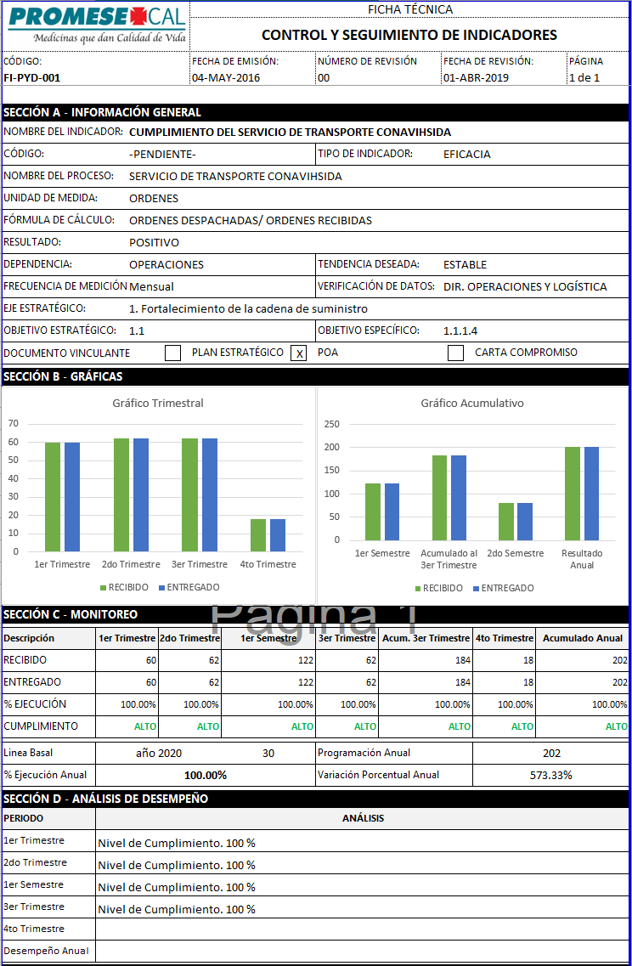

La oferta de los productos del catálogo dispensados a través PROMESE/CAL es de (749) de las cuales 325 pertenecen a la red de Farmacias del Pueblo y 749 son de uso Hospitalario.

Para el suministro oportuno del año 2021 contamos con (4) cuatro almacenes ubicados en Santo Domingo y Santiago. Para la correcta conservación de los productos farmacéuticos, contamos con un área de cuarentena que almacena todos los productos mientras se realizan sus pruebas de calidad, una vez obtenido el resultado, pasa a nuestros almacenes correspondientes para ser distribuidos a los clientes según la solicitud que nos envían desde la dirección Trámites y Servicios.
Relación de Almacenes
Almacenes | Ubicación | Actividad
Almacén Ciudad Salud | Santo Domingo Norte, Av. Charles de Gaulle | Medicamentos e Insumos Hospitalarios
Almacén Regional Norte | Santiago de los Caballeros Av. Yapour Dumitt | Medicamentos e Insumos Hospitalarios
Almacén La Monumental | Antigua Aut. Duarte Km. 12 1/2, Los Peralejos | Soluciones Electrolíticas y Kits de Hemodiálisis
Almacén Higüero | Av. Presidente Antonio Guzmán (La Isabela) | Insumos Médicos (Material Gastable)
La Dirección de Operaciones y Logística garantiza la distribución de los medicamentos e insumos médicos sanitarios con calidad certificada.
Proyección o desafíos para el 2022
- Implementar el Proyecto de Gestión de Almacén incorporando la tecnología de identificación a través de códigos de barras, la captura automática de información y las mejores prácticas logísticas en todo el flujo de proceso de información. Para de esta manera eficientizar todas las operaciones diarias, controlar el flujo de movimiento físico y de información de todos sus productos dentro de sus almacenes y a través de toda la cadena de suministro, proporcionando confianza en sus inventarios.
- Aumentar nuestra capacidad de almacenamiento.
- Garantizar la organización de los almacenes a fin de disminuir los errores de despachos (reclamaciones sobrantes y faltantes) y optimizar el proceso de la recogida de los productos.
- Cumplir en el menor tiempo posible, el cronograma establecido de Farmacia del Pueblo.
- Continuar la recepción directa de los suplidores adjudicados con los productos de mayor volumen (material gastable, soluciones) y trazadores en Alm. Regional Norte.
- Rotación del personal de Auxiliares y Supervisores en las distintas áreas de Almacén. Lograr la expansión del conocimiento y provocar que los empleados se reten a cumplir sus objetivos.
- Crear indicadores capaces de medir el rendimiento de los empleados, costos operacionales, rotación de inventario, causas de las devoluciones por región por cliente y cumplimiento de distribución oportuna.
- Dirección de Farmacias del Pueblo.
La Dirección de Farmacias del Pueblo se encarga del diseño, implementación, ejecución y control de las estrategias que aseguran un adecuado funcionamiento de la red de Farmacias, además de combinar los recursos humanos y técnicos con eficiencia y eficacia, para la consecución de los objetivos y metas institucionales establecidas en el Plan Estratégico 2021-2024. De igual manera, garantiza que las Farmacias del Pueblo cumplan con las Normas Particulares de Habilitación de los Establecimientos Farmacéuticos y con el reglamento No. 246-06 que traza las pautas para el suministro, almacenamiento, distribución, dispensación y venta de medicamentos.
Esta dirección, igualmente se encarga de promover la atención al cliente-ciudadano, con calidad y calidez, cumpliendo con las buenas prácticas de dispensación, y promoviendo el uso racional de los medicamentos.
El modelo de funcionamiento de las Farmacias del Pueblo está centrado en la Calidad, contenido en las políticas y procedimientos del Sistema de Gestión de Calidad. Todos los procesos que ejecuta el personal tiene como objetivo principal la satisfacción de los clientes-ciudadanos.
Bajo el firme liderazgo de la Dirección General, desarrollamos con éxito las acciones contenidas en el Plan Institucional y el POA. En el periodo 2021, en primer lugar cumplimos nuestro rol principal de gestionar los pedidos de medicamentos e insumos en un 98% para el abastecimiento de la Red de Farmacias del Pueblo, asegurando el suministro oportuno y acceso a los productos del catálogo de oferta, destinados a satisfacer la demanda de los grupos socioeconómicos más vulnerables del país.
La mejora continua ha sido parte de nuestro accionar, por ende nos trasladamos a las Farmacias del Pueblo de manera presencial, para así obtener una retroalimentación en tiempo real de las necesidades de medicamentos e insumos sanitarios más demandados en las comunidades y hospitales cabecera. En la tabla presentada a continuación, citamos algunos de los establecimientos farmacéuticos frecuentados en el periodo de gestión.
Visitas a las Farmacias del Pueblo
Farmacia del Pueblo | Localidad | Provincia
Hospital Regional Universitario Dr. Cabral y Báez | Santiago | Santiago
Hospital Regional Dr. Arturo Grullón | Santiago | Santiago
Centro de Atención Primaria Bella Vista | Santiago | Santiago
Hospital Regional Dr. Marcelino Vélez | Santo Domingo Oeste | Gran Santo Domingo
Hospital Docente Universitario Dr. Darío Contreras | Santo Domingo Este | Gran Santo Domingo
Hospital Infantil Robert Read Cabral | Distrito Nacional | Distrito Nacional
Universidad Central del Este | San Pedro de Macorís | San Pedro de Macorís
Hospital Municipal Barrio Lindo | San Pedro de Macorís | San Pedro de Macorís
Hospital Regional Dr. Antonio Musa | San Pedro de Macorís | San Pedro de Macorís
Hospital Municipal de Yamasá | Yamasá | Monte Plata

Como resultado de encuentros con los comunitarios y colaboradores de la red, implementamos acciones de mejora, a lo interno de las farmacias, resumidas en las siguientes líneas de acción:
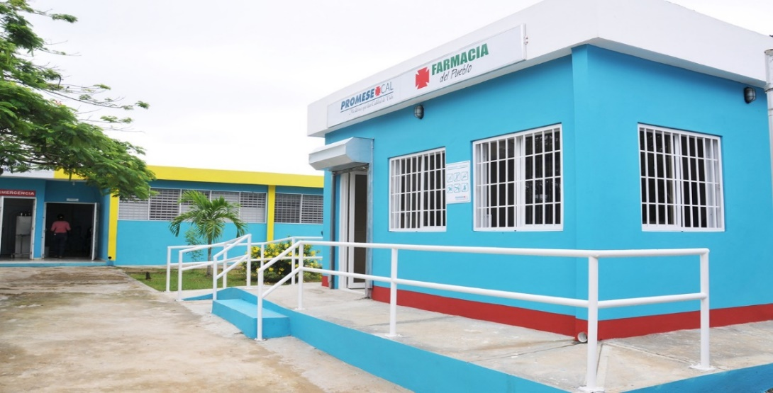
Plan de trabajo año 2021
Dirección Farmacia del Pueblo

Objetivos:
- Abastecer la Red de Farmacias del Pueblo de forma objetiva, conforme a la demanda real de la población, garantizando el acceso a medicamentos de calidad a bajo costo, a la población más vulnerable del país.
- Ampliar la Red de Farmacias hacia las comunidades más necesitadas, permitiendo dar cobertura a ciudadanos vulnerables, garantizando que más pacientes puedan beneficiarse de los medicamentos e insumos médicos para tratar sus patologías. Además, de recibir orientación farmacéutica de calidad.
- Lograr que las Farmacias del Pueblo tengan una organización adecuada de los medicamentos, cumpliendo así con los lineamientos generales para su operación y funcionamiento. Igualmente, dotar las farmacias con los documentos normativos, reglamentos y manual de calidad que exige la prestación farmacéutica.
- Alcanzar 95% de los certificados de habilitación que exige el Ministerio de Salud Pública, en cumplimiento con las Leyes y Normas establecidas que aseguran la calidad en el Sistema Público de Salud, y protección efectiva de los derechos de las personas en materia de salud.
- Implementar acciones para el fortalecimiento del Departamento Técnico Farmacéutico (DTF), en función de velar por el cumplimiento de las buenas prácticas de dispensación farmacéutica, asegurando que los usuarios que acuden a las Farmacias del Pueblo, reciban un servicio al cliente con calidad y calidez, además de orientar al usuario en el uso racional de medicamentos.
- Definir las necesidades de mantenimiento de la infraestructura farmacéutica a corto y mediano plazo, para lograr la recertificación de las farmacias.
- Mantener los precios de venta al público a niveles razonables, como principal ventaja estratégica para proteger el gasto del bolsillo e los clientes-ciudadanos.
- Creación del Máster de Farmacias del Pueblo con geo-localizaciones de cada Farmacia del Pueblo a nivel nacional.
- Elaborar un plan de capacitación anual dirigido a los colaboradores internos, para el fortalecimiento y mejora del servicio al cliente.
Abastecimiento de las Farmacias del Pueblo
Para el correcto abastecimiento de las Farmacias del Pueblo, fortalecimos el equipo de Análisis y Gestión de Pedidos de esta dirección. Con la inclusión de un coordinador de abastecimiento, logramos mejorar y coordinar más efectivamente todo lo concerniente a las solicitudes de medicamentos e insumos médicos que se despacharon desde almacén a la Red de Farmacias del Pueblo, para satisfacer la demanda de los clientes-ciudadanos.
Este equipo se encargó de la recepción, análisis, procesamiento, seguimiento y sometimiento del pedido, igualmente de gestionar posibles reclamaciones y devoluciones generadas por faltantes o sobrantes en la entrega de pedidos a las Farmacias del Pueblo. La Dirección de Farmacias, se orientó en hacer que el proceso de análisis del pedido sea más riguroso y procedimental, considerándolo un punto clave para lograr el correcto abastecimiento de la red.
Para el año 2021, designamos nuevos analistas encargados de procesar y analizar las solicitudes de medicamentos generadas en cada farmacia. Los analistas de la información, gestionaron de manera eficiente los requerimientos mensuales de cada Farmacias del Pueblo, conforme a los parámetros de análisis establecidos, con lo que aparte de garantizar el abastecimiento, evita que ante cualquier atraso en la cadena de suministro, las farmacias se desabastezcan de los medicamentos. Obviamente, considerando que el almacén siempre disponga de los medicamentos que solicitan las farmacias, sin romperse nunca la cadena de distribución de un renglón.
Digitación y análisis formulario pedido general y completivo FP
Pedido General 593
Pedido Completivo 75
Total promedio mensual 668

De igual manera, la recepción de formularios de pedidos estuvo a cargo de una coordinadora farmacéutica, lo que permitió facilitar la gestión y la evaluación continua de cada renglón de medicamento requerido, para favorecer un acceso equitativo de medicamentos a las farmacias en función de las ventas. Además, mantuvo reuniones mensuales con los supervisores de cada zona de supervisión, evaluando cada requisición, haciendo las correcciones y sugerencias que permitieron el correcto abastecimiento de las farmacias.
La unidad de pedidos cumplió con el cronograma en un 98% con la digitación de pedidos generales y completivos.
A continuación, presentamos el proceso secuencial de la Gestión de Pedidos, y sus respectivas etapas. Citamos:
Proceso Gestión de Pedidos

Hacer más eficiente el equipo de Análisis y Gestión de Pedidos, ha permitido:
- Abastecer la farmacia conforme a la venta, evitando así la sobrecarga del inventario.
- Detectar solicitudes excesivas de medicamentos con fines comerciales.
- Mejorar la gestión del stock de la farmacia.
- Detectar errores en cálculo, además tener conocimiento de los productos con poca rotación, para colocarlos en otros PVFP, de mayor demanda.
- Evaluar los renglones solicitados conforme a la trayectoria de ventas.
- Planificar y elaborar correctamente los pedidos.
En el siguiente gráfico, mostramos las variaciones entre las solicitudes en valores (RD$) versus los montos enviados a las farmacias cada mes. Como puede apreciarse en los gráficos sucesivos, en sentido general, el Almacén Ciudad Salud envío el 60.5% del monto en medicamentos solicitados, mientras en el Almacén de Santiago envío el 55.1%.
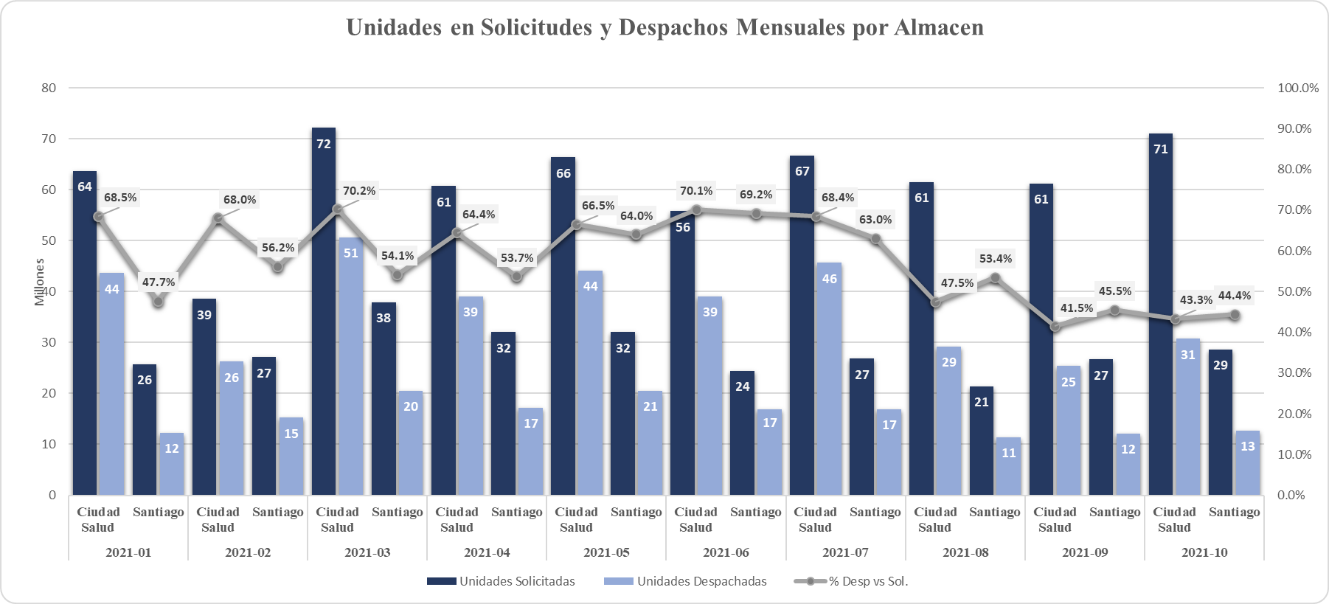

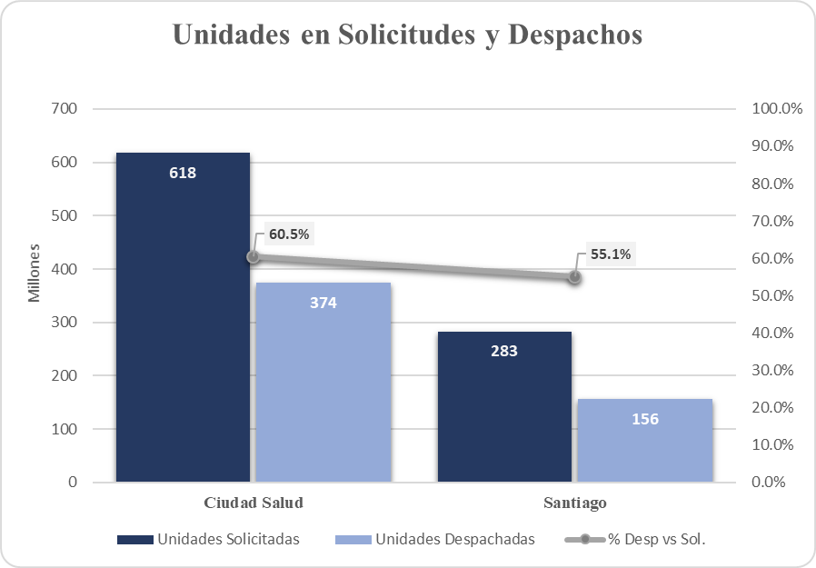
En los gráficos siguientes, podemos observar que del total de unidades solicitadas, el Almacén Ciudad Salud despachada el 47%, mientras que el almacén de Santiago envío el 43.3%
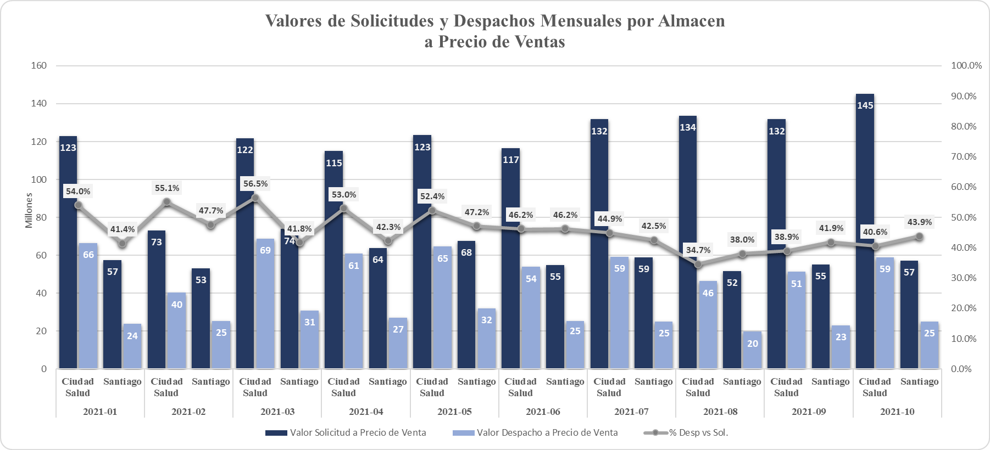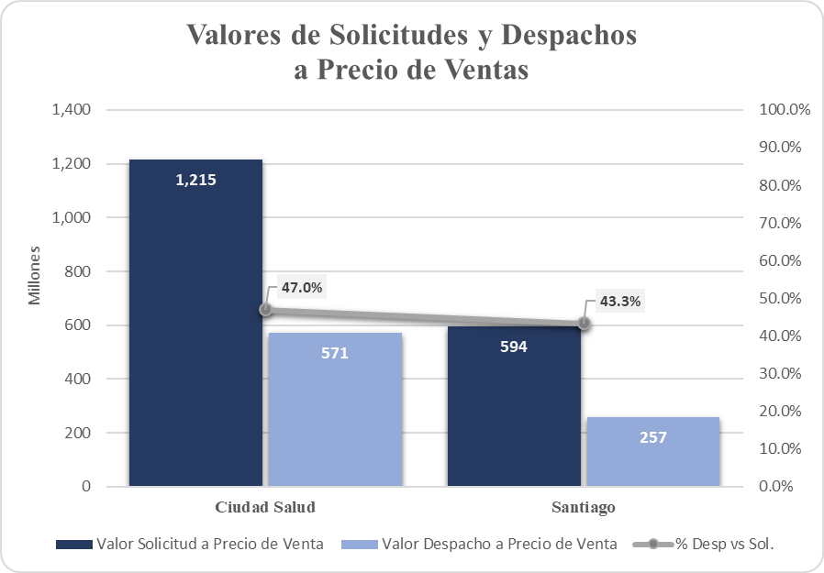
Catálogo de Oferta de Medicamentos e Insumos Sanitarios
Los medicamentos e insumos sanitarios planificados para el abastecimiento de la red, son adquiridos siguiendo los lineamientos contenidos en el Cuadro Básico de Medicamentos Esenciales elaborado por el órgano rector, y respondiendo al perfil epidemiológico de la población dominicana.
El catálogo contempla los siguientes grupos terapéuticos
Grupos Terapéuticos del Catálogo de Medicamentos De las Farmacias del Pueblo
Analgésicos Antipiréticos
Anti-inflamatorio no esteroideos
Tratamiento gotas
Antihistéricos
Antiepilépticos, Anti-convulsionantes
Medicamentos anti- infecciosos
Medicamentos anti-migrañosos
Anti-parkinsonianos
Medicamentos que afectan a la sangre
Medicinas Cardiovasculares
Dermatológicos
Desinfectantes y antisépticos
Diuréticos
Medicamentos para afecciones gastrointestinales
Preparaciones oftalmológicas
Oxitócicos y Anti oxitócicos
Psicofármacos
Medicinas que actúan en el tracto respiratorio
Soluciones correctoras en desordenes de agua, Electrolitos y ácido base
Vitaminas, Minerales, Problemas óseos y Recién Nacido
Inmunológicos
Medicamentos Hormonales, Endocrinos, Contraceptivos

Asimismo, los medicamentos adquiridos pasan por un proceso de evaluaciones analíticas realizadas por el Departamento de Vigilancia y Control de Calidad de Insumos para la Salud, que ratifican la calidad de los productos recibidos conforme a los criterios especificados en las farmacopeas internacionales.

Es importante señalar, que la vigilancia de la calidad se mantiene desde el proceso de recepción de muestras hasta la dispensación al usuario final, siguiendo los lineamientos establecidos por la Dirección General, el Departamento de Vigilancia y Control de Calidad de Insumos para la Salud, la Dirección de Farmacias del Pueblo y su Departamento Técnico Farmacéutico.

Ventas de los fármacos Red de Farmacias del Pueblo
En el periodo enero-septiembre 2021, la red de farmacias contó con la disponibilidad de un inventario mensual promedio de RD$146,436,452.94 (Ciento cuarenta y seis millones cuatrocientos treinta y seis mil cuatrocientos cincuenta y dos pesos con 94/100) destinados a satisfacer la demanda de los pacientes priorizando las enfermedades crónicas, en especial diabetes e hipertensión beneficiando directamente a más de 3.5 millones de usuarios.
De igual manera, la red de farmacias recaudó ingresos por valor de RD$873,474,877.27 con un promedio mensual de ventas por RD$87, 347,487.73.
Mes | Venta Farmacias del Pueblo
Enero | RD$81,354,769.00
Febrero | RD$88,899,668.53
Marzo | RD$93,399,952.60
Abril | RD$93,208,756.84
Mayo | RD$89,454,448.70
Junio | RD$93,959,677.80
Julio | RD$86,225,870.50
Agosto | RD$81,387,119.30
Septiembre | RD$82,771,989.00
Octubre | RD$82,812,625.00
Total | RD$873,474,877.27
Promedio | RD$87,347,487.73

Las ventas generadas durante este periodo, es indicador de la confianza en los medicamentos e insumos dispensados a través de las Farmacias del Pueblo.
Como indicamos en el gráfico “Ventas Semestral por Región”, el gran Santo Domingo, ocupa el primer lugar en ventas por ser la provincia más activa del país, y donde tenemos más farmacias por kilómetro cuadrado. La región Norte, es la que tiene más Farmacias del Pueblo instaladas por la densidad poblacional y desarrollo económico.

De igual manera la región de Santo Domingo cuenta con 126 farmacias, la región Norte con 237, región Sur 162, y el Este con 70 Farmacias del Pueblo.
Las condiciones socioeconómicas de cada región determina la cantidad de farmacias ubicadas en ella. La región que tiene menos farmacias del pueblo por kilómetro cuadrado es la región Este. Esta situación viene dada por la gran cantidad de terrenos dedicados a la ganadería, la siembra de caña de azúcar y el área turística con grandes hoteles y resort.

Por otro lado, a continuación presentamos el ranking de ventas de las Farmacias del Pueblo, colocando en primer lugar, la Farmacia del Pueblo Ciudad Salud, ubicada en Santo Domingo Norte con un promedio mensual en venta de RD$2, 141,637.00 pesos. La instalación de esta moderna farmacia beneficia a más de 705,983 habitantes, pacientes que acuden a distintos hospitales que conforman la Ciudad Sanitaria.
Farmacias del Pueblo categoría 1ª/Promedio de Ventas enero-agosto 2021
No. | Código | Farmacia del Pueblo | Categoría | Zona de Supervisión | Total | Promedio de ventas
1 | 101629 | Ciudad Salud | 1A | Santo Domingo 08 | 17,133,096 | 2,141,637
2 | 104523 | Plaza Jean Luís | 1A | Santo Domingo 04 | 12,445,239 | 1,555,655
3 | 101540 | Hosp. Dr. Luis Eduardo Aybar | A | Santo Domingo 03 | 11,199,658 | 1,399,957
4 | 101532 | Hosp. Dr. Francisco Moscoso Puello | 1A | Santo Domingo 03 | 10,580,870 | 1,322,609
5 | 2102500 | Hosp. Juan Pablo Pina | 1A | San Cristóbal 01 | 10,338,619 | 1,292,327
6 | 2501532 | Hosp. Regional Universitario Dr. José María Cabral y Báez | 1A | Santiago 01 | 9,012,423 | 1,126,553
7 | 101501 | Hosp. Infantil Robert Reid Cabral | 1A | Santo Domingo 01 | 7,663,498 | 957,937
8 | 1201504 | Hosp. Provincial Nuestra Señora de La Altagracia | 1A | Higüey | 7,387,459 | 923,432
9 | 201514 | Hosp. Regional Taiwan 19 de Marzo | A | Azua 01 | 7,287,336 | 910,917
10 | 101609 | Hosp. Docente Universitario Dr. Darío Contreras | 1A | Santo Domingo 08 | 6,964,166 | 870,521
11 | 3103527 | Hosp. Regional Dr. Marcelino Vélez Santana | 1A | Santo Domingo 04 | 6,670,892 | 833,861
12 | 2304511 | Hosp. Regional Dr. Antonio Musa | A | San Pedro de Macorís | 6,588,161 | 823,520
13 | 101516 | Hosp. Docente Padre Billini | A | Santo Domingo 01 | 6,045,069 | 755,634
14 | 1701501 | Hosp. Nuestra Señora de Regla | A | Peravia | 5,816,797 | 727,100
15 | 101561 | Hosp. General Santo Socorro | A | Santo Domingo 02 | 5,731,893 | 716,487
16 | 1301500 | Hosp. Luis Morillo King | A | La Vega 02 | 5,707,856 | 713,482
17 | 2501544 | Hosp. Regional Infantil Dr. Arturo Grullón | 1A | Santiago 03 | 5,601,105 | 700,138
18 | 1801505 | Hosp. Ricardo Limardo | A | Puerto Plata 01 | 5,587,648 | 698,456
19 | 101658 | KM. 7 1/2 – Carretera Sánchez | A | Santo Domingo 04 | 5,530,431 | 691,304
20 | 104517 | Hosp. El Almirante | A | Santo Domingo 08 | 5,441,406 | 680,176

En otro orden, es importante señalar que la distribución de medicamentos hacia las Farmacias del Pueblo se realiza por zonas geográficas y facilidades de acceso, lo cual mejora los tiempos de entrega, minimiza el uso de recursos económicos y de personal. (Reducción de costos, hombres/horas trabajadas, combustible, dietas, mantenimiento de vehículos) entre otros.
Igualmente, con el Master de geolocalización, la Dirección de Farmacias dispone de una herramienta que sirve para determinar la ubicación exacta de una farmacia en todo el país.
Comparación Precios Farmacias Privadas, Versus Precios de las Farmacias del Pueblo
En el año 2021, los medicamentos e insumos médicos que dispensamos a través de la Red de Farmacias del Pueblo mantuvieron su precio inalterable, una estrategia que ha impactado positivamente en reducir el gasto del bolsillo del ciudadano.
Los clientes-ciudadanos a través de las Encuestas de Satisfacción, reconocen la labor que realiza la institución, de mantener los precios de los medicamentos asequibles a la población, a pesar de los cambios en la economía mundial y los efectos devastadores de la Pandemia Sars Covid-19.

Los precios de los medicamentos con calidad certificada de PROMESE/CAL, representaron un ahorro sustantivo para todos los ciudadanos. Un ejemplo de ello, es el ejercicio que presentamos a continuación: “Comparación Precios Farmacias Privadas, Versus Precios de las Farmacias del Pueblo” donde se evidencia en el medicamento acetaminofén tableta de 500 miligramos, un analgésico de mucha demanda en la actualidad, el precio de venta en las Farmacias del Pueblo es de RD$0.30 centavos por tableta, mientras que en las Farmacias Privadas el precio de venta al consumidor final es de RD$6.63 pesos. En este sentido, el paciente que acude a las Farmacias del Pueblo ahorra RD$6.33 pesos en cada tableta, logrando una disminución del gasto en un 95%
A continuación mencionamos los 30 medicamentos de mayor venta a través de la red de Farmacias del Pueblo.
Comparativo de los 30 Medicamentos más Vendidos en las Farmacias del Pueblo
Comparación Precios Farmacias Privadas Versus Farmacias del Pueblo
Ventas por unidades Primer Trimestre enero-marzo 2021
Como se muestra en la tabla anterior, los primeros medicamentos de mayor venta son analgésicos, exceptuando el Omeprazol que ocupa el primer lugar. Hay varios factores que inciden para que este medicamento sea el de mayor demandada. Citamos:
- La automedicación.
- La alta incidencia de problemas gástricos en la población debido a la calidad del agua y la higiene de los alimentos.
- La ausencia de los antiácidos, y la eliminación del producto Ranitidina de 150 ml, y Famotidina de 40ml.
Del mismo modo, incide en la compra del Omeprazol el bajo precio de este producto en las farmacias de PROMESE/CAL, cuyo precio de venta al usuario final es RD$0.50 centavos por cápsula, en comparación con los precios de venta en las farmacias privadas, el cual oscila aproximadamente en RD$25.00 pesos por tableta. Cada usuario que acude a las Farmacias del Pueblo ahorra aproximadamente el 98% en el precio del medicamento.
Es importante citar, que en el primer trimestre del año enero-marzo 2021, según el comparativo de precios de los 30 productos de mayor venta, Farmacias Privadas Versus Farmacias del Pueblo, el ahorro que representó en el gasto del bolsillo fue de RD$ 2,331 millones aproximadamente.

Ampliación de la Red de Farmacias del Pueblo
Como parte de las mejoras institucionales y estratégicas, para el cierre del año 2021, contamos con quinientas noventa y cinco (595) farmacias distribuidas en toda la geografía nacional, que garantizan el acceso a medicamentos de calidad a bajo costo a los usuarios del Sistema Nacional Público de Salud.

Con el objetivo de ampliar la cobertura de nuestros servicios, y accesibilidad, la presente gestión realizó nuevas incorporaciones de Farmacias del Pueblo requeridas por distintas comunidades del país. Encaminados a satisfacer estos requerimientos, garantizando a los comunitarios y personas vulnerables, adquirir los medicamentos necesarios para tratar sus patologías, y obtener orientación farmacéutica especializada. Con estas inauguraciones, los clientes-ciudadanos en igualdad de condiciones pueden adquirir los medicamentos e insumos sanitarios que necesitan.
De las provincias beneficiadas con estas aperturas tenemos:
- Santiago de los Caballeros
- Puerto Plata
- María Trinidad Sánchez
- Duarte
- Santiago Rodríguez
- Hato Mayor
- Barahona
- Bahoruco
- Azua
- Peravia
- San Juan
- Monseñor Nouel
- La Vega
- Dajabón
- Espaillat
- Sánchez Ramírez

Es importante mencionar, que las nuevas Farmacias del Pueblo cuentan con un moderno sistema automatizado y tecnología de punta para ofrecer un servicio más seguro, transparente y eficiente, optimizando el tiempo de atención. A continuación, citamos las farmacias abiertas en la gestión administrativa año 2021.
De igual manera, adicional a las inauguraciones se procedió acondicionar y habilitar algunas Farmacias del Pueblo que permanecían cerradas por temas de infraestructura, y otras a causa de la Pandemia- Covid-19.

Las farmacias puestas en funcionamiento son las siguientes:
- Farmacia del Pueblo El Ministerio de las Fuerzas Armadas, en Santo Domingo
- Farmacia del Pueblo Pontificia Universidad Católica Madre y Maestra, (PUCAMAIMA), en Santiago.
- La Guayiga, en Santo Domingo
- Hospital Municipal Los Alcarrizos II (mudanza nueva construcción).

En ese orden, las Farmacias del Pueblo Hospital Luís Eduardo Aybar, y Ciudad Salud poseen innovadores sistemas de almacenamiento de medicamentos por columnas y anaqueles, lo cual permite optimizar los espacios físicos aumentado la capacidad de inventario en más de un 50%. Esto permite resguardar los medicamentos de forma segura contra roedores, humedad y luz, garantizando la estabilidad farmacológica, evitando las pérdidas, disminuyendo el riesgo y con ello evitando pérdidas.
Además, permite mejorar el tiempo de atención al cliente, debido al sofisticado sistema de organización en columnas, que permite clasificar y buscar con rapidez y mínimo esfuerzo los medicamentos.
Farmacia del Pueblo Ciudad Sanitaria Hospital Luís Eduardo Aybar
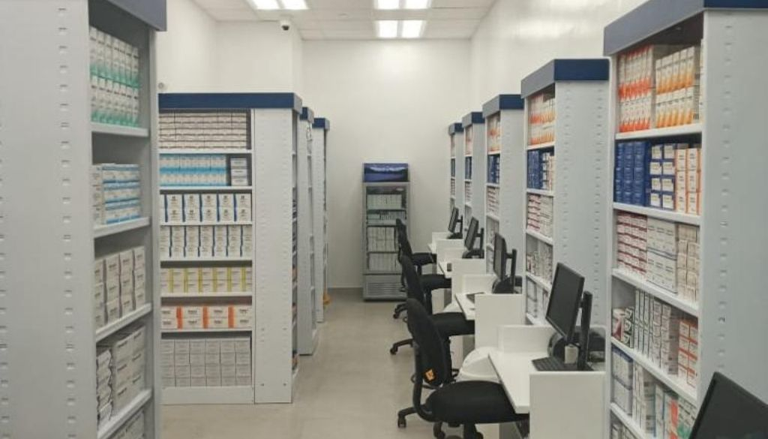

Los horarios de funcionamiento de las Farmacias del Pueblo están conforme a los horarios de consulta establecidos por nivel de atención, lo cual permite al paciente que acude al hospital, adquirir sus medicamentos e iniciar sus tratamientos el mismo día en que son diagnosticados.
Departamento Técnico Farmacéutico
El Departamento Técnico Farmacéutico (DTF), está a cargo de dirigir, coordinar y supervisar las actividades relacionadas con el funcionamiento, supervisión y habilitación de las Farmacias del Pueblo, garantizando que se realicen conforme a las normas y lineamientos establecidos, promoviendo las buenas prácticas de almacenamiento, dispensación de medicamentos, y atención farmacéutica, asegurando que la operatividad de las farmacias se realice conforme a los procedimientos y normas de la habilitación farmacéutica.
El Departamento Técnico Farmacéutico (DTF), realiza las actividades antes mencionadas, amparados en el siguiente Marco de Leyes y Normas:
- Ley General de Salud 42-01
- Normas Particulares para la Habilitación de los Establecimientos Farmacéuticos (2012).
- Reglamento de Medicamentos no. 246-06
- Normas para las Buenas Prácticas de Dispensación y Atención Farmacéutica

Durante el periodo enero-noviembre 2021 el departamento ha dado apoyo a la institución, con la participación en diferentes actividades:
- Jornada Nacional de Hipertensión Arterial, Prevención de Obesidad y Diabetes, donde 300 de nuestros colaboradores participaron durante los 3 días de dicha jornada. Mayo 2021.
- Jornada de Vacunación Comunitaria contra COVID-19, donde 72 de nuestros colaboradores participaron durante los 3 días de dicha jornada. Junio 2021.
- Feria de la Salud Consejo Nacional de la Niñez CONANI, donde instalamos una Farmacia del Pueblo móvil para dispensar y vender medicamentos por tres días. Octubre 2021.
En otro orden, la evaluación realizada en la validación del perfil farmacia, sirvió de base para la actualización de los perfiles de cargo del personal de las Farmacias del Pueblo, Farmacéutico Encargado y Auxiliar, al momento de efectuar la revisión de las descripciones de puesto del personal que conforma el departamento, así como su estructura.
Desde los inicios de la actual gestión, el Departamento Técnico Farmacéutico, junto a la Dirección de Recursos Humanos ha estado inmerso en la evaluación de personal farmacéutico, tanto técnico como de grado, a los fines de que sean cubiertas las vacantes existentes en las Farmacias del Pueblo con recurso humano calificado. Al mes de diciembre 2021, han ingresado 31 farmacéuticos, 754 auxiliares y 30 supervisores, para completar un total de 815 nuevos colaboradores, para esta selección fueron evaluados un total de 1,067 postulantes.
Durante el periodo enero-noviembre 2021 Ingresaron a la Dirección Farmacias
Supervisores | 30
Farmacéuticos Encargados | 31
Auxiliares | 754
Total | 815

Personal Nuevo Ingreso/Cargo Año 2021

Distribución Geográfica y Estratificación de la Red de Farmacias por Nivel de Salud.
Actualmente la red de Farmacias del Pueblo se encuentra distribuida a nivel nacional en las cuatro regiones del país y en las 31 provincias.
Farmacias del Pueblo por Región diciembre 2021
Región | Cantidad de Farmacias | Porcentaje
Distrito Nacional y Gran Santo Domingo | 126 | 21%
Norte | 237 | 40%
Sur | 162 | 27%
Este | 70 | 12%
Total | 595 | 100%
Por tanto, la red de farmacias consta 595 farmacias del pueblo a nivel nacional actualmente en funcionamiento y (13) trece que permanecen cerradas a causa de remodelaciones de los centros de salud donde están instaladas.
Farmacias del Pueblo cerradas 2021
Hospitalarias | 2
Unidad de Atención Primaria | 4
Comunitarias | 7
Total | 13

Por otra parte, de acuerdo a lo establecido en el reglamento 246-06 de medicamentos, Sección lll artículo 182 que establece que las farmacias públicas ambulatorias (Farmacias del Pueblo) estarán ubicadas dentro de las estructuras de los servicios públicos de salud o “en aquellos en los que ya estén radicadas a la promulgación de este reglamento”, apoyado en esto las Farmacias del Pueblo se clasifican de acuerdo al nivel del establecimiento de salud que las alberga, el Primer nivel (UNAP o CPNA) es el nivel más cercano a la población, Segundo Nivel son los Hospitales de Referencia (Hospitales Municipales y Regionales), y Tercer Nivel que es el conformado por los Hospitales Especializados o de alta Tecnología (Hospitalaria).
Las Farmacias del Pueblo Comunitarias, son las que ya estaban en funcionamiento en organizaciones como fundaciones sin fines de lucro, y en instituciones públicas al promulgarse el reglamento.
Estratificación nivel de atención Farmacias del Pueblo enero - diciembre 2021
Hospitalaria | Unidad de Atención Primaria | Comunitaria
159 | 347 | 87

Gráfico: Farmacias del Pueblo por Nivel de Atención

En esa misma línea, al mes de diciembre 2021, la red prestó servicios a los clientes-ciudadanos de manera regular en el 98 % de las farmacias, con la asistencia del 97% de los colaboradores. A continuación, en el siguiente gráfico exponemos la composición de la red de farmacias por provincias, resaltando la provincia Santo Domingo, capital y ciudad más poblada del país con 126 (ciento veintiséis) farmacias, seguida por la provincia de Santiago con 61 (sesenta y un) garantizando que las dos ciudades más pobladas del país sean beneficiadas con la dispensación farmacéutica ambulatoria a través de la red de Farmacias del Pueblo.

Farmacias del Pueblo en funcionamiento por provincia, año 2021
 | Santo Domingo | 126
 | Santiago | 61
 | San Cristóbal | 27
 | Duarte | 26
 | Azua | 24
 | San Juan de la Maguana | 27
 | Puerto Plata | 22
 | Barahona | 19
 | La Vega | 20
 | Peravia | 20
 | Valverde Mao | 18
 | Espaillat | 20
 | Independencia | 14
 | Monte Cristi | 13
 | Monte Plata | 16
 | Elias Piña | 10
 | San Pedro de Macorís | 11
 | El Seibo | 10
Farmacias del Pueblo en funcionamiento por provincia, año 2021
 | Hato Mayor | 11
 | Bahoruco | 10
 | Dajabón | 9
 | María Trinidad Sánchez | 10
 | Sánchez Ramírez | 11
 | La Altagracia | 12
 | Monseñor Nouel | 9
 | La Romana | 11
 | Hermanas Mirabal | 7
 | Samaná | 6
 | San José de Ocoa | 7
 | Pedernales | 4
 | Santiago Rodríguez | 4
 | Total General | 595

Pasantías Institutos Técnicos y Universidades
Desde marzo 2020 el programa de pasantías se encontraba suspendido, como medida aplicada por la Dirección de Recursos Humanos ante la pandemia COVID-19, a partir del 29 de noviembre del año 2021 se retomaron las pasantías de los estudiantes de la escuela de farmacia de la Universidad Autónoma de Santo Domingo, (UASD).
Programa de Capacitaciones Colaboradores
Para el año 2021 se identificaron (7) siete temas a trabajar en las capacitaciones a impartir al personal de las Farmacias del Pueblo, detectados en el levantamiento de necesidades que aplicamos a los colaboradores de las farmacias.
Se determinó, reforzar los conocimientos en Servicio al Cliente, trabajando en este taller técnicas de fidelización de los clientes, a la vez mejorar los procesos de almacenamiento y organización de las farmacias y reforzamiento de los conocimientos farmacológicos de nuestros colaboradores, a los fines de garantizar la calidad de los servicios en las Farmacias del Pueblo.
Capacitaciones programadas año 2021
Capacitaciones Solicitadas 2021
 | Auxiliar | Farmacéutico Encargado | Supervisores
Almacenamiento y manejo de inventarios | * | * | *
Atención Especializada al Cliente | * | *
Actualización Farmacológica para Auxiliares | *
Merchandisig | * | * | *
Diplomado gestión del suministro de medicamentos |  | *
Taller manejo efectivo del tiempo |  |  | *
Diplomado calidad y productividad |  |  | *

En el periodo enero-julio 2021 se impartieron capacitaciones en modalidad presencial y también virtual, detectándose en esta última cierta dificultad de participación entre nuestros colaboradores, en muchos casos por no poseer las herramientas tecnológicas para su realización.
Debido a las medidas de distanciamiento aplicadas por la pandemia COVID-19, la modalidad virtual resultaba ser la de primera elección. En ese sentido, se acordó impartir las capacitaciones por región, para mayor control en los casos de seguimiento por dificultad con las herramientas tecnológicas. Para el año 2021 el Departamento Técnico Farmacéutico tenía programado que el 100% del personal de nuevo ingreso fuera capacitado en Atención Especializada al Cliente, la meta alcanzada fue de un 82%.
Las capacitaciones representan gran motivación para el personal, y como resultante mejor desempeño en las funciones. En el periodo enero-mayo, fueron capacitados un total de 170 (ciento setenta) colaboradores de la red farmacéutica.

Capacitaciones impartidas enero - mayo 2021
 | Auxiliar | Farmacéutico Encargado | Supervisores | Personal
Atención especializada al cliente | * | * | * | 30
Inducción a la administración pública | * | * | * | 30
Habilidad de liderazgo | * | * | * | 30
Inteligencia emocional | * | * | * | 30
Manejo del tiempo y productividad |  | * | * | 50
Total de personal capacitado, en Sto. Dgo. |  |  |  | 170
Se impartirán por región, y se inició con Sto. Dgo.
En el periodo enero-julio, las capacitaciones comenzaron a impartirse en el gran Santo Domingo bajo la modalidad virtual. En ese sentido, recibieron capacitación 125 (ciento veinticinco) colaboradores de la red.
Capacitaciones impartidas junio-julio 2021
 | Auxiliar | Farmacéutico Encargado | Supervisores | Personal
Calidad en el servicio | * | * | * | 25
Calidad y productividad |  | * | * | 25
Procesos de venta y relación con el cliente | * | * | * | 25
Fundamentos de supervisión |  | * | * | 25
Trabajo en equipo | * | * | * | 25
Total personal capacitado modalidad virtual |  |  |  | 125

De igual manera, los supervisores de nuevo ingreso recibieron la capacitación en Procesos Farmacias del Pueblo, a los fines de proveerle las herramientas que le permitan interactuar en el entorno laboral.
Capacitación presencial supervisores nuevo ingreso | Supervisores | Fecha
Procesos Farmacias del Pueblo | 11 | 28/7/21
Procesos Farmacias del Pueblo | 20 | 20/10/21
Procesos Farmacias del Pueblo | 27 | 25/11/21

Brindar un servicio eficiente y eficaz, es fundamental para la institución, tratar a los pacientes con empatía, orientándoles en sus necesidades farmacológicas. Es por ello, que continuamos con la capacitación “Servicio Especializado al Cliente”, con el fin de procurar un servicio de calidad a los clientes-ciudadanos.
Capacitación presencial agosto-diciembre 2021 a nivel nacional modalidad presencial
Capacitación planificada | Auxiliar | Farmacéutico Encargado | Supervisores | Personal
Servicio especializado al cliente | * | * | *
Región Norte |  |  |  | 195
Región Sur |  |  |  | 150
Región Este |  |  |  | 114
Gran Santo Domingo |  |  |  | 210
Total personal capacitado a nivel nacional |  |  |  | 669

De igual manera, iniciamos la capacitación individual, la cual hemos trabajado con encargados de farmacia, en relación a un nuevo modelo de organización que permite optimizar el espacio e inventario de medicamentos.
Modelo Organización Farmacias del Pueblo
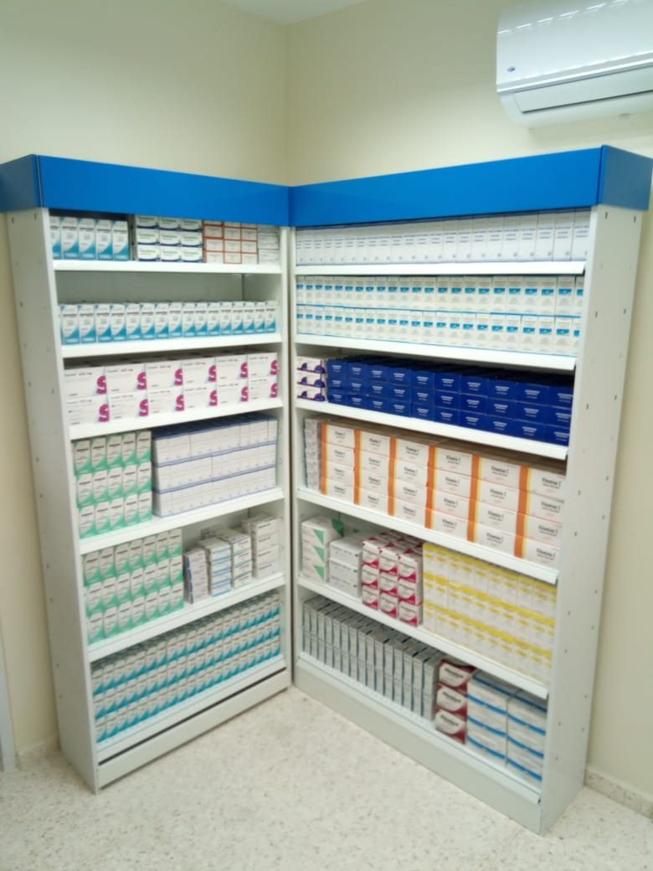
Certificados de Habilitación por el Ministerio de Salud Pública
Por otro lado, el cumplimiento de las Normas Particulares de Habilitación Farmacéutica constituyó uno de los ejes principales de la Dirección de Farmacias. Por ende, en cumplimiento a la Ley General de Salud No. 42-01, la cual establece otorgar y renovar las certificaciones de habilitación como la garantía preservar la calidad y protección efectiva de los derechos de las personas en materia de salud, se gestionó el proceso de certificación de las farmacias siguientes:
En ese sentido, las cuatro farmacias certificadas cuentan con los diferentes documentos normativos, reglamentos y políticas relacionadas a la correcta prestación farmacéutica. De igual manera, recibir las nuevas recertificaciones en el año 2021, significó que las Farmacias del Pueblo están cumpliendo con los lineamientos generales para su operación y funcionamiento.
Para el año que se aproxima 2022, dentro del plan operativo de farmacias, el objetivo es obtener la certificación de las 195 farmacias restantes. En el cuadro a continuación, presentamos las farmacias recertificadas, año 2021.

No. | Farmacia del Pueblo recertificadas por el Ministerio de Salud Pública 2021 | Provincia
1 | Instituto Tecnológico Santo Domingo (INTEC) | Distrito Nacional
2 | Ministerio de Salud Pública | Distrito Nacional
3 | Club San Carlos | Distrito Nacional
4 | Cuartel General Los Bomberos | Distrito Nacional
5 | Lotería Nacional | Distrito Nacional
6 | Universidad Autónoma de Santo Domingo(UASD) | Distrito Nacional
7 | Dispensario Médico Corporación de Acueducto y Alcantarillado de Santo Domingo (CAASD) | Distrito Nacional
8 | Hospital Docente Dr. Francisco E. Moscoso Puello | Distrito Nacional
9 | Hospital Maternidad Nuestra Señora de la Altagracia | Distrito Nacional
10 | Hospital Municipal de Cenoví | Duarte
11 | Centro de Primer Nivel de Atención Las Taranas | Duarte
12 | Centro de Salud Integral Pro-familia (Club Rotario) | Duarte
13 | Centro de Primer Nivel de Atención La Rosa de Cenoví | Duarte
14 | Club Gregorio Luperón | Duarte
15 | Hospital Municipal Alicia Legendre | Duarte
16 | Hospital Dr. Felipe Ackhecar | Duarte
17 | Centro de primer nivel de Atención Bomba de Yaiba | Duarte
18 | Hospital Municipal de Arenoso | Duarte
19 | Centro de Primer Nivel de Atención El Caimito | Duarte
20 | Hospital Dr. Teófilo Hernández | El Seíbo
21 | Hospital Municipal de Miches | El Seíbo
22 | Hospital Provincial Dr. Toribio Bencosme | Espaillat
23 | Hospital Municipal Manuel de Luna | Espaillat
24 | Centro de Primer Nivel de Atención Los Brazos | Espaillat
25 | Hospital Municipal Dr. Rafael Gutierrez Sánchez | Espaillat
26 | Centro de Primer Nivel de Atención San Victor | Espaillat
27 | Hospital Municipal El Factor | María Trinidad Sánchez
28 | Centro Primer Nivel de Atención Matancita | María Trinidad Sánchez
29 | Hospital Municipal Dr. Desiderio Acosta | María Trinidad Sánchez
30 | Hospital Municipal Dr. Virgilio García | María Trinidad Sánchez
31 | Centro de Atención Primaria Sabana del Puerto | Monseñor Nouel
32 | Hospital Municipal Sigfrido Alba | Sánchez Ramírez
33 | Hospital Inmaculada Concepción | Sánchez Ramírez
34 | Oficina Metropolitana de Servicios de Autobuses (OMSA) | Santiago
35 | Centro Primer Nivel de Atención La Otra Banda | Santiago
No. | Farmacia del Pueblo recertificadas por el Ministerio de Salud Pública 2021 | Provincia
36 | Hospital Municipal Sabana Iglesia | Santiago
37 | Hospital Municipal Integral de Bella Vista | Santiago
38 | Centro Primer Nivel de Atención Los Ciruelitos | Santiago
39 | Hospital Regional Infantil Arturo Grullón | Santiago
40 | Ayuntamiento de Santiago | Santiago
41 | Zona Corporación de Clase Gurabo | Santiago
42 | Hospital Municipal de Monción | Santiago Rodríguez
43 | Centro Primer Nivel de Atención Parque Mirador Norte | Santo Domingo
44 | Plan Social de la Presidencia | Santo Domingo
45 | Centro Primer Nivel de Atención Junta de Vecinos Salomé Ureña (APRODEGUA) | Santo Domingo
46 | Hospital Dr. Vinicio Calventi | Santo Domingo
47 | Hospital Municipal Las Caobas | Santo Domingo
48 | Oficina Nacional de Meteorología ( ONAMET) | Santo Domingo
49 | Hospital Municipal Los Minas | Santo Domingo
50 | Hospital Docente Universitario Dr. Darío Contreras | Santo Domingo
51 | Hospital Municipal de Esperanza | Valverde
52 | Hospital Municipal Luis L. Bogaert | Valverde
53 | Centro de Atención Primaria Jaibón | Valverde
54 | Centro de Primer Nivel de Atención Damajagua | Valverde
55 | Hospital Dra. Octaviana Gautier Vidal | La Vega
56 | Hospital Luís Morillo King | La Vega
57 | Hospital Pedro Antonio Céspedes | La Vega
58 | Hospital Provincial Rosa Duarte | Elías Piña
59 | Centro de primer Nivel de Atención Sabana Larga | Elías Piña
60 | Hospital Regional Dr. Antonio Musa | San Pedro de Macorís
61 | Centro de Primer Nivel de Atención Quisqueya | San Pedro de Macorís
62 | Universidad Central del Este(UCE) | San Pedro de Macorís
63 | Pro Industria ( Zona Franca) | San Pedro de Macorís
64 | Hospital Provincial Nuestra Señora de La Altagracia | La Altagracia

Con la emisión de las nuevas certificaciones, las Farmacias del Pueblo de PROMESE/CAL se apegan a las buenas prácticas para brindar un servicio de calidad al ciudadano. Es significativo citar que las farmacias cuentan con los siguientes documentos reglamentarios:
  - Ley General de Salud No.42-01
  - Reglamentos de medicamentos No. 246-06
  - Norma de Buenas Prácticas de Almacenamiento vigentes
  - Norma de Buenas Prácticas de Dispensación y atención farmacéutica
  - Normas de Habilitación y de establecimientos farmacéuticos vigente
  - Programación y registro de Control de insectos y roedores.
  - Manuel de Gestión de la Calidad
  - Protocolo y Registro de Limpieza

Al mes de noviembre 2021, tenemos 398 certificados emitidos por el Ministerio de Salud Pública. PROMESE/CAL cuenta con 48.99% de los locales farmacéuticos certificados.
Farmacias Certificadas | Total Farmacias | Diferencia | %
398 | 593 | 195 | 48.99

Mantenimiento de la Infraestructura Farmacéutica
En otro orden, el tema de la Infraestructura y la Gestión Financiera representan ejes fundamentales para una adecuada operatividad de las Farmacias del Pueblo. Por tal motivo en el enero año 2021, realizamos el levantamiento de las necesidades de mantenimiento de la Red Farmacéutica, lo que permitió determinar problemas perentorios, citamos:
- Filtraciones en techos
- Presencia de plagas
- Situaciones con la climatización y preservación de los medicamentos.

En este sentido, la información recopilada ha servido de base para la planeación del mantenimiento preventivo y correctivo, y con ello mantener las condiciones de infraestructura conforme a las Normas de Habilitación de Establecimiento Farmacéutico.
Para la transparencia de los procesos, se logró en conjunto con la Dirección de Tecnología la conexión de puntos de ventas automatizados, reduciendo de manera efectiva el tiempo de atención a los usuarios, y la entrega de verificadores de billetes falsos a las Farmacias del Pueblo en todo el país. Además, se ejecutaron jornadas de fumigación contra comején y otras plagas a ciento setenta (170) Farmacias del Pueblo, priorizando las farmacias ubicadas en hospitales por tener mayor inventario de productos.
Con el objetivo asegurar el acceso a medicamentos de nevera, tales como: insulinas, eritropoyetina, entre otros, en agosto 2020-agosto 2021, entregamos un nuevo listado de solicitudes de neveras al Departamento de Ingeniería e Infraestructura de PROMESE/CAL. La solicitud de cincuenta (50) neveras adicionales está pendiente de ejecutarse para finales del 2021.
En la actualidad en la red de Farmacias del Pueblo, contamos con 303 equipos (neveras de 10 y 4 pies), instalados en 235 Farmacias del Pueblo para la dispensación de medicamentos termolábiles en toda la geografía nacional. En el siguiente cuadro, presentamos la capacidad de almacenamiento de los modernos equipos American que disponen las farmacias hospitalarias, y aquellas farmacias con mayor volumen en ventas.

La Dirección de Farmacias del Pueblo, ha servido de apoyo al departamento de Ingeniería e Infraestructura en la organización de la información y reportes de farmacias en situaciones de emergencia, lo que ha servido para programar los mantenimientos de forma oportuna, disminuyendo gastos en viáticos y combustible. Igualmente, el soporte informático de esta dirección, ha colaborado en la correcta conexión electrónica de las farmacias, creación de usuarios, entrenamiento al personal de nuevo ingreso en el uso del sistema PVFP.

A continuación citamos las Farmacias del Pueblo que cuentan con modernos refrigeradores marca American para la dispensación de medicamentos termolábiles, tales como: insulinas, eritropoyetina, entre otros.
Todas las acciones ejecutadas el año 2021 han sido parte de la transformación institucional de PROMESE/CAL, reflejando el compromiso que a través de la red de Farmacias del Pueblo se garantice el acceso a medicamentos e insumos médicos a las personas más vulnerables, de manera oportuna, segura y eficiente, con orientación farmacéutica de calidad, en función de satisfacer las demandas farmacéuticas de la República Dominicana.
- Dirección de Tecnologías de la Información y Comunicación.
La Dirección de Tecnología de la Información y Comunicación ha desarrollado estrategias con miras al logro del rescate de la plataforma tecnológica y los sistemas de información y comunicación, durante el periodo 2021.
En busca de dar respuesta oportuna, se contrató un especialista, para que realizara los trabajos de identificar, analizar y evaluar la problemática que esta presentado el sistema ROHI financial luego de su implantación en junio 2020.
Producto de estos trabajos, que culminó con la entrega de un informe pericial que expone en detalle los hallazgos de todos los problemas y deficiencias con las que cuenta dicha plataforma. Este documento soporta el expediente para poder realizar el proceso de contratación de un partner para la estabilización del sistema Dynamics GP, la actualización a Dynamics 365 vertical gobierno y la implementación de 12 puntos de ventas Dynamics 365 para las Farmacias del Pueblo.
En los meses siguientes, dando cumplimiento con los procedimientos de compras y contrataciones en su ley 346-06, el mes de septiembre 2021 fue adjudicado el proceso que permitirá a la institución cumplir con todas las responsabilidades y para dar respuesta a los compromisos de obtener, suministrar información en tiempo oportuno a todas las instituciones que queriente de obtención de datos.

Fortalecimiento Institucional y Transparencia
El siguiente informe recopila todas las acciones, que la Dirección de Tecnología de la Información y Comunicaciones (DTIC) ha realizado durante el periodo 2021 apoyados en el Plan Estratégico Institucional.
Como parte de dichas acciones se puede mencionar el logro de la aprobación de la nueva estructura la cual ascendió el Departamento a Dirección de Tecnologías de la Información y Comunicación en febrero 2021.
Durante los primeros meses enero 2021 y hasta el 31 de octubre se han realizado las contrataciones de diferentes servicios los cuales soportaran la infraestructura, redes de datos y comunicaciones y la seguridad de los diferentes sistemas. A continuación detalles de los mismos.

- Servicio de Datos, Cloud e Internet para la Sede Regional Santiago.
- Servicio de GPON Sede Principal Ciudad Salud.
- Ampliación del ancho de banda Internet redundante Sede Ciudad Salud.
- Ampliación de servicio de telefonía móvil para diferente departamentos.
- Adquisición de la solución Check Point.
- Ampliación de las licencias de antivirus.
- Adquisición de software para manejos de redes sociales y medición de visitas web.

Logros Departamentales 2021
Departamento de Operaciones TIC
El Depto. de Operaciones TIC como medida preventiva, incorporó un nuevo juego de discos a los servidores que en ese momento estaban en estado crítico por falta de espacio.
En los meses enero y febrero 2021 apoyó al Depto. de Desarrollo e Implementación de Sistemas en la implementación de la nueva modalidad POS PvFp incorporada a la existente PvFp utilizado en los puntos de ventas de las Farmacias del Pueblo.
En ese mismo periodo, también fue incorporado el servicio de GPON el cual ampliaría el ancho de banda de la red WiFi utilizado en la sede central Ciudad Salud e implementado la ampliación del servicio de internet redundante mediante un Upgrade de 35 a 50 MB.
En marzo del 2021 la contratación y puesta en funcionamiento de los servicios de Internet de 45 MB, servicio de Easy Backup y línea MPLS para el almacén regional norte ubicado en Santiago de los Caballeros.
Durante los meses de junio- julio asistencia en las implementación de las 12 nuevas Farmacias del Pueblo.
En el mes de agosto 2021 se culminó el proyecto de los servicio de la solución ckeck point garantizando gestionar la seguridad y prevenir las amenazas que pudieran atacar la institución.
Para completar los protocolos de seguridad durante el mes de septiembre 2021 se ampliaron las licencias de antivirus con el objetivo de proteger la mayor cantidad de equipos de la institución.
Se proyecta que para los meses de noviembre y diciembre realizar los trabajo de readecuación de los cables del data center. Construcción de espacio físico para la habilitación de NOC y puesta en marcha del mismo.

Departamento Desarrollo e Implementación de Sistema
Se aplicó una solución temporal al departamento de Decomiso y Devoluciones con la implantación de una solución intermedia para manejar sus operaciones, hasta tanto se concluya con el proceso de estabilización de la plataforma Dynamics GP.
De igual modo, a finales de mayo 2021, también se aplicó una solución temporal a la solicitud de la Dirección de Operaciones y Logística para poder tener el control del inventario que maneja los 45 productos que serán almacenados y dispensado para el programa de medicamentos de COPRESIDA.
En los meses de junio - julio se sistematizaron 12 Farmacias del Pueblo, 2 en el mes de junio y 10 en el mes de julio.
Dando continuidad al proceso de ampliar la red de farmacias sistematizadas durante los meses de agosto-octubre se han implementado durante los meses de agosto un total de 2, en el mes de septiembre 9, octubre 2, para completar un total de 407 farmacias.

Departamento de Administración de Servicios TIC
En el año 2021 se ha puesto en ejecución plan de manteniendo de la Red de Farmacias del Pueblo sistematizadas.
A continuación detalles de las nuevas farmacias sistematizadas.
Durante los meses de junio y julio del 2021 se sistematizaron 12 nuevas Farmacias del Pueblo, 2 que corresponde al mes de junio y 10 al mes de julio para un total de 394 farmacias automatizadas.
Descripción | Provincia
Farmacia del Pueblo Centro de Atención Primaria La Guayiga | Pedro Brand
Farmacia del Pueblo Centro de Atención Primaria la Villa Cerro | Higüey
Farmacia del Pueblo Centro de Primer Nivel Amiama Gómez | Azua
Farmacia del Pueblo Centro de Primer Nivel Los Negros | Azua
Farmacia del Pueblo Centro de Primer Nivel Las Barias | Azua
Farmacia del Pueblo Centro de Primer Nivel Las Lomas | Azua
Farmacia del Pueblo Centro de Primer Nivel Cachón | Barahona
Farmacia del Pueblo Centro de Primer Nivel Mena Arriba | Bahoruco
Farmacia del Pueblo Centro de Primer Nivel Bahoruco | Barahona
Farmacia del Pueblo Primer Nivel El Pomier | San Cristóbal
Farmacia del Pueblo Primer Nivel de Atención El Mimonal | Peravia (Bani)
Farmacia del Pueblo Primer Nivel de Atención El Carretón | Peravia (Bani)

Para los meses de agosto 2, septiembre 9 y octubre 2 sumando un total de 407 farmacias.
Farmacia del Pueblo Primer Nivel de Atención Rincón Hondo | San Fco. de Macorís
Farmacia del Pueblo Primer Nivel de Atención Hermanas Mirabal | San Fco. de Macorís
Farmacia del Pueblo Primer Nivel de Atención El Batey | San Juan de la Maguana
Farmacia del Pueblo Primer Nivel de Atención Hato del Padre | San Juan de la Maguana
Farmacia del Pueblo Primer Nivel de Atención Las Charcas de María Nova | San Juan de la Maguana
Farmacia del Pueblo Primer Nivel de Atención Las Zanjas | San Juan de la Maguana
Farmacia del Pueblo Primer Nivel de Atención Carrera de Yegua | San Juan de la Maguana
Farmacia del Pueblo Primer Nivel de Atención El Rosario | San Juan de la Maguana
Farmacia del Pueblo Primer Nivel de Atención La Jagua | San Juan de la Maguana
Farmacia del Pueblo Primer Nivel de Atención Boruco | Mao Valverde
Farmacia del Pueblo Primer Nivel de Atención Dispensario CURNO-UASD | Mao Valverde
Farmacia del Pueblo Primer Nivel de Atención Don Juan | Monte Plata
Farmacia del Pueblo Primer Nivel de Atención Manabao | Jarabacoa

A través de la Mesa de Ayuda y en atención a los casos reportados por los usuarios institucionales y la red de Farmacias del Pueblo sistematizadas, al momento se cuenta con la suma de 1,513 incidencias, de los cuales se han resuelto 1,156 quedando pendiente 357 caso. Además de los casos reportados, se mantiene la continuidad a los planes de mantenimientos preventivos y correctivos de las impresoras y fotocopiadoras de toda la institución.

Durante los meses de junio - julio se atendieron 653 nuevos casos de los cuales 582 fueron resueltos quedando pendientes 71 casos al 31/7/2021.

Ejecución Presupuestaria Dirección de Tecnología de la Información y Comunicación 2021
Conforme al presupuesto estimado por la Dirección de Tecnología de la Información y Comunicación el cual ascendía a un monto RD$188,500.00, hasta mayo 2021 se ha presentado 6 proyectos, los cuales forman parte de la recuperación de la institución, la estabilidad de los sistemas de información, mejorar la infraestructura de red y comunicación, y garantizar la seguridad a lo interno y externos mediante la conformación de un sistema de monitoreo en tiempo real.
Descripción | Montos Presupuestados
Dimensionamiento Dynamics 365 | RD$ 65,000,000.00
Habilitación de Data Center Híbrido | RD$ 45,000,000.00
Renovación Solución Check Point | RD$ 6,000,000.00
Central Telefónica Propia | RD$ 3,000,000.00
Implementación 385 Farmacias del Pueblo (dieta y hospedaje) | RD$ 1,155,000.00
Adquisición del Network Operation Center (NOC) | RD$ 8,000,000.00
Total | RD$ 128,155,000.00
Plan de inversión para el año 2021 Proyectos
En apoyo al plan de inversión presentado por la Dirección de Tecnología para el año 2021, a continuación se detallan los procesos que se han ejecutado para un porcentaje de ejecución de un 52%, sobre el monto proyecto en dinero para este periodo.

Proceso en Ejecución
Descripción | Montos Presupuestados | Montos Adjudicados
Contratación Partner para estabilización del Sistema Dynamics GP, la actualizacion a Dynamics 365 vertical gobierno y la implementacion de 12 puntos de ventas Dynamics 365 para las Farmacias del Pueblo | RD$ 65,000,000.00 | RD$ 58,355,549.90
Instalación de Puntos de Red | RD$ 2,000,000.00 | RD$ 2,157,183.77
Renovación Solucion Check Point | RD$ 6,000,000.00 | RD$ 4,797,054.00
Mejoras Sistema de Licitaciones | RD$ 1,300,000.00 | RD$ 1,239,236.00
Compra (2 switch core y 3 switch de acceso) | RD$ 25,000,000.00 | Cancelado
Adquisición del Network Operation Center (NOC) | RD$ 8,000,000.00 | En curso
Total | RD$ 107,300,000.00 | RD$ 66,549,023.67
.

Como complemento al plan de inversión del departamento DTIC se adquirieron servicio y licencias las cuales se detallan según la cuenta presupuestaria, anexo se encuentran en detalles:

Ejecución Presupuestaria Dpto. TIC al 31/10/ 2021
Software y licencias | RD$2,009,959.14
Equipos tecnológicos | RD$2,171,739.02
Servicios de internet y televisión por cable | RD$2,157,183.77
Mantenimiento y reparación de equipos tecnológicos | RD$811,982.00
Licencias informáticas | RD$4,797,054.00
Total | RD$13,700,757.93

Metas del Departamento de TIC para el Año 2022
- Nuevas oficinas para la ubicación de la Dirección de Tecnología.
- Iniciar los trabajos del Nuevo Data Center Institucional
- Adquisición del Servicio de SOC para control perimetral Externo
- Concluir la estabilización y actualización del Sistema de Información.
- Adquirir una unidad de servicio móvil de Tecnología de la información.
- Departamento de Comunicación.
El Departamento de Comunicaciones se encarga de ejecutar acciones que fortalezcan la imagen y la reputación institucional; así como de la formación de opinión pública en torno al quehacer de PROMESE/CAL y de su incidencia en el desarrollo del país en las áreas farmacéutica y de salud.
Durante el período enero-octubre, el departamento elaboró y gestionó la publicación de 51 notas de prensa sobre actividades e informaciones con potencial noticioso relativas la institución.
Adicionalmente, se realizaron nueve convocatorias de medios; la producción de cortes periodísticos que fueron enviados a los principales noticiarios de alcance nacional, y publicados en los canales de comunicación internos: redes sociales, página web y canal de YouTube; y el registro fotográfico de cada una de las actividades.
Producto de dichas gestiones, se lograron alrededor de mil doscientos cincuenta y cinco publicaciones positivas sobre la institución en medios impresos y digitales, adicional a las apariciones en medios radiales y televisivos.
Además del envío diario de un resumen con las informaciones del sector salud que publican los principales periódicos nacionales, y que se remite al director general, a los subdirectores, directores y encargados departamentales a través de correo electrónico.
Igualmente, a solicitud de la Dirección Jurídica, coordinamos la publicación de 10 convocatorias a procesos de compras, en distintos periódicos de circulación nacional.

Inauguraciones de Farmacias del Pueblo
En el periodo indicado se inauguraron diferentes Farmacias del Pueblo, para tales fines se convocó a los medios de comunicación locales de las provincias donde se llevaron a cabo los actos inaugurales, se brincó atención a los periodistas asistentes y posterior envío de la nota de prensa y fotos de cada evento. Del mismo modo se coordinaron todos los aspectos relativos al montaje y protocolo de los actos inaugurales, e invitación de las principales autoridades y representantes de cada provincia.
Envío de cartas
Una de las estrategias de acercamiento con instituciones y personalidades claves del ámbito nacional y del sector salud, fue el envío de cartas por aniversario, felicitación o designaciones. La lista de envío fue la siguiente:
- Al periódico “Diario Libre” por su 20 aniversario.
- Al periódico “El Nuevo Diario” por su 40 aniversario.
- Al periodista Nelson Rodríguez, por su designación como director del periódico “El Caribe”.
- A Pablo Ulloa, por su designación como Defensor del Pueblo.
- A José Luis Mendoza, por su designación como nuevo director del programa “El Gobierno de la Mañana”.
- Al periódico “El Día” por su aniversario 19.
- Al periódico “La Información” en su aniversario 106.
- Al periódico “Listín Diario” en su aniversario 132.
- Al periódico “El Dinero” por su sexto aniversario.
- Al periódico “El Nacional” por su 55 aniversario.
- Felicitaciones al periódico Hoy por su aniversario número 40.

Eventos y Protocolos
A través del equipo de evento y protocolo, el Departamento de Comunicaciones coordinó las actividades y reuniones realizadas por la institución, dentro y fuera de la misma: inauguraciones, capacitaciones, talleres formativos, inducciones a nuevos colaboradores, jornadas de salud, entre otras.
Notas de prensa
En el período indicado se gestionaron 51 notas de prensa, enviadas a los medios de alcance nacional: TV, radio, digitales e impresos, cuyo resultado se incluye en los anexos de este documento.
A continuación el detalle de las notas elaboradas:
1 | Director PROMESE/CAL realiza recorrido por Farmacias del Pueblo; agiliza entrega de medicamentos.
2 | INAP reconoce labor de Adolfo Pérez al frente de PROMESE/CAL.
3 | PROMESE/CAL e Indocal habilitarán laboratorio para control de calidad de medicamentos.
4 | Inauguran Farmacia del Pueblo que beneficiará 20 comunidades de Hato Mayor.
5 | PROMESE/CAL inicia proceso para adquirir insumos a utilizar en plan de vacunación.
6 | Director de PROMESE/CAL inspecciona centro de vacunación en Hospital Hugo Mendoza.
7 | Programas sociales de PROMESE/CAL favorecen población vulnerable del país.
8 | PROMESE/CAL remoza Farmacias del Pueblo; buscan dignificar servicios ofrecidos a población.
9 | PROMESE/CAL relanza programa social que busca reducir muertes por infarto agudo al miocardio.
10 | PROMESE/CAL reabastece hospitales y Farmacias previo a Semana Santa.
11 | Viceministro Energía y Minas imparte taller sobre manejo responsable de energía a familia PROMESE/CAL.
12 | Grupo Farach y Laboratorios Alfa donan insumos a hospitales vía PROMESE/CAL.
13 | PROMESE/CAL Policía Nacional aúnan esfuerzos para mejorar seguridad Farmacias del Pueblo.
14 | Ministro de Salud Pública y director PROMESE/CAL se comprometen a trabajar al unísono para seguir mejorando el suministro médico.
15 | Lanzan “Pregúntale al Gabinete de Salud”, iniciativa digital de atención ciudadana.
16 | Embajada de EE. UU. dona al COE 200 mil unidades de jeringuillas para vacunación contra el COVID-19.
17 | IIBI resalta eficiencia en control de calidad de los medicamentos de PROMESE/CAL.
18 | Evaluación DIGEIG reafirma transparencia de PROMESE/CAL; vuelve a obtener máxima puntuación.
19 | PROMESE/CAL reapertura Farmacia del Pueblo en el Ministerio de Defensa.
20 | Programa social de PROMESE/CAL beneficiará pacientes del Hospital de la Policía Nacional.
21 | PROMESE/CAL reabre Farmacia del Pueblo en PUCMM Santiago.
22 | PROMESE/CAL destinará RD$1,688 MM para compra de medicamentos e insumos hospitalarios.
23 | PROMESE/CAL propone régimen especial para sector salud en nueva Ley de Compras.
24 | PROMESE/CAL reactiva programa beneficia a niños con incapacidad de retención.
25 | PROMESE/CAL promueve jornada de vacunación permanente en Samaná
26 | PROMESE/CAL pone en funcionamiento dos nuevas Farmacias del Pueblo (La Guáyiga y Villa Cerro).
27 | Inauguran cuatro Farmacias del Pueblo en Barahona y Bahoruco.
28 | PROMESE/CAL inaugura en Azua cuatro Farmacias del Pueblo.
29 | PROMESE/CAL avanza en adquisición del 100% de medicamentos de alto costo.
30 | Inauguran dos Farmacias del Pueblo en El Limonal y El Carretón, provincia Peravia.
31 | Estado ahorrará más de RD$14 MM con traspaso a PROMESE/CAL de control almacenamiento y logística de medicamentos para VIH.
32 | PROMESE/CAL pone en funcionamiento dos Farmacias del Pueblo en San Cristóbal.
33 | PROMESE/CAL abre Farmacia del Pueblo 575 en San José de Ocoa.
34 | PROMESE/CAL garantiza disponibilidad medicamentos para pacientes diabéticos.
35 | A 37 años de su fundación, PROMESE/CAL se consolida como principal vía de compras en sector salud.
36 | PROMESE/CAL con 2 nuevas Farmacias del Pueblo en Sánchez Ramírez.
37 | Reubican Farmacia del Pueblo del Hospital Padre Billini.
38 | PROMESE/CAL inaugura en Valverde dos Farmacias del Pueblo.
39 | Tres nuevas Farmacias del Pueblo en la provincia Duarte favorecerán a más de 6 mil personas.
40 | PROMESE/CAL y UNFPA firman convenio para fortalecer acceso a productos de salud sexual y reproductiva.
41 | PROMESE/CAL incluye a la provincia San Cristóbal en programa de tratamiento de infarto al corazón
42 | PROMESE/CAL y CONAVIHSIDA firman acuerdo en beneficio de las personas viviendo con VIH/SIDA.
43 | En Día Mundial de la Salud Mental, PROMESE/CAL resalta logros de programa trata bipolaridad y esquizofrenia.
44 | Inauguran Farmacia del Pueblo 590 en Bonao.
45 | PROMESE/CAL inaugura siete Farmacias del Pueblo con inversión superior a los RD$13.6 millones en San Juan.
46 | Reubican Farmacia del Pueblo en hospital Pablo Antonio Paulino de Las Terrenas.
47 | PROMESE/CAL amplia número de “Farmacias del Pueblo” en Dajabón.
48 | PROMESE CAL continúa expansión con nuevas Farmacia del Pueblo.
49 | PROMESE/CAL inaugura dos Farmacias del Pueblo en Espaillat.
50 | MAP reconoce a PROMESE/CAL por promover buenas prácticas de gestión en cumplimiento de los ODS.
51 | PROMESE/CAL asiste a pacientes de diabetes en condición de vulnerabilidad.

Entrevistas
Con el objetivo de dar a conocer y/o promover el rol de PROMESE/CAL, sus servicios, objetivos y logros, se llevaron a cabo 37 entrevistas en las que participó el director general, Adolfo Pérez.
Listado de entrevistas en el año 2021:
- Con el periódico Listín Diario sobre el rol de PROMESE/CAL en el Plan Nacional de Vacunación. El Departamento de Comunicación gestionó las informaciones y las envió al medio de comunicación; fue publicado en la versión impresa y digital, el viernes 19, con el título “PROMESE explica cadena de custodia y seguridad biológica de la vacuna”
https://listindiario.com/la-republica/2021/02/19/657858/promese-explica-cadena-de-custodia-y-seguridad-biologica-de-la-vacuna
- “La Súper 7 en la Mañana” de la Súper 7 FM
- “Matinal” de Telemicro canal 5
- “El Gobierno de la Tarde” por la Z 101.3 FM

- “La Bomba de la Tarde”, jueves 8, Studio 88.5 FM
https://www.youtube.com/watch?v=c21KgzweRCc
- “En Perspectiva Con Aníbal Díaz”, CDN 37
https://www.youtube.com/watch?v=QZYJZSbb-lQ
- “Buenas Noches, Buena Suerte”, CDN Radio
https://www.youtube.com/watch?v=G5S8Yen0M20
- “República de La Verdad”, martes 20, RNN 27
https://www.youtube.com/watch?v=zKt2Z7pG4no
- “Despierta RD”, Miércoles 28, RNN Canal 13
https://www.youtube.com/watch?v=mN_3JEOWMN4
- Programa “En El Foco” de El Nuevo Diario TV
https://www.youtube.com/watch?v=0y51FeRol90&t=2080s
- Programa “Síntesis RD” , Carivisión canal 26
https://www.youtube.com/watch?v=jXwu6ztnbRg&t=482s
- Programa “Rumbo de la Mañana” de Rumba FM
https://www.youtube.com/watch?v=KdyQHo7g6sQ&t=219s
- Programa “La Cosa Como Es con Edith Febles”, Teleradio América Canal
https://www.youtube.com/watch?v=6WOaLBfdV4o&t=1457s.
- Programa “El Imperio De La Tarde”, Super7FM.
https://www.youtube.com/watch?v=0zAJ6m0Lr-0
- Programa “El Gobierno de la Tarde”, Z101Digital
https://www.youtube.com/watch?v=oWCFhbguxDA
- Programa “Personalmente” Teleradio América, canal
https://www.youtube.com/watch?v=5ZauHRrFW0
- Programa “55 Minutos con Julissa Céspedes”, CDN 37
https://www.youtube.com/watch?v=uSh0kXVkJW8
- Programa “Anibelca Rosario Más Cerca”
https://www.youtube.com/watch?v=J-Ir90ywCF4&t=76s
- Programa “Ustedes y nosotros”
https://www.youtube.com/watch?v=txomaJ5QLzg
- Programa “Hoy al mediodía”
https://www.youtube.com/watch?v=pzN5BxUG_PM
- Programa “Al Filo”
https://www.youtube.com/watch?v=yL-jErcwJUM
- Programa”2X3 En Salud”
https://www.youtube.com/watch?v=0qP4Tp5aHoQ&t=778s
- “Esta noche Mariasela”
https://www.youtube.com/watch?v=Q2fQqZIFIgQ&t=121s.
- Programa “Hoy Mismo” de Color Visión canal 9
https://www.youtube.com/watch?v=fM9sKtxL4lU

Notas publicadas
Enero 2021:
1. Director PROMESE/CAL realiza recorrido por Farmacias del Pueblo; agiliza entrega de medicamentos.
2. INAP reconoce labor de Adolfo Pérez al frente de PROMESE/CAL.
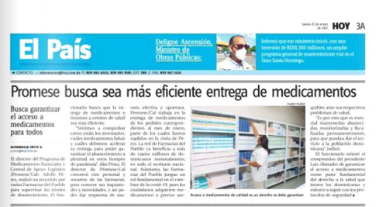
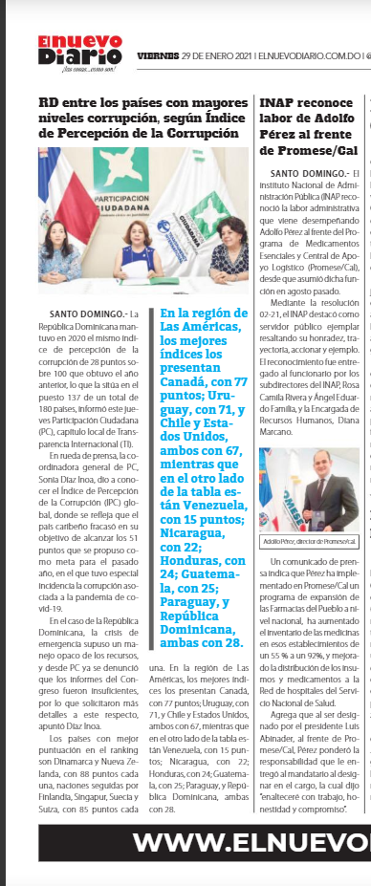

Febrero 2021:
1. PROMESE/CAL e Indocal habilitarán laboratorio para control de calidad de medicamentos.
2. Inauguran Farmacia del Pueblo que beneficiará 20 comunidades de Hato Mayor.

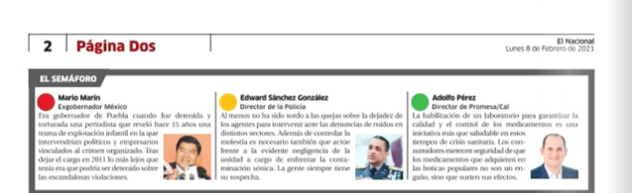

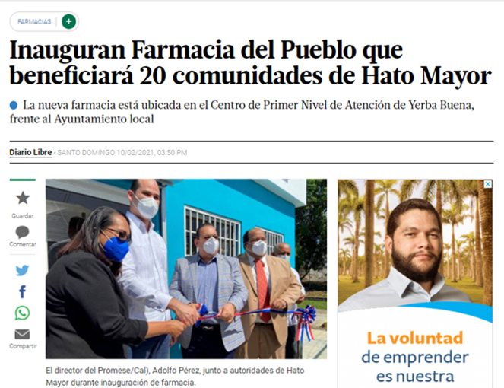
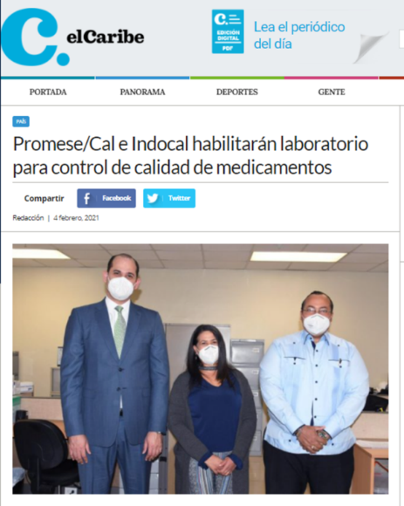

Marzo 2021:
1. PROMESE/CAL inicia proceso para adquirir insumos a utilizar en plan de vacunación.
2. Director de PROMESE/CAL inspecciona centro de vacunación en Hospital Hugo Mendoza.
3. Programas sociales de PROMESE/CAL favorecen población vulnerable del país.
4. PROMESE/CAL remoza Farmacias del Pueblo; buscan dignificar servicios ofrecidos a población.
5. PROMESE/CAL relanza programa social que busca reducir muertes por infarto agudo al miocardio.
6. PROMESE/CAL reabastece hospitales y Farmacias previo a Semana Santa.
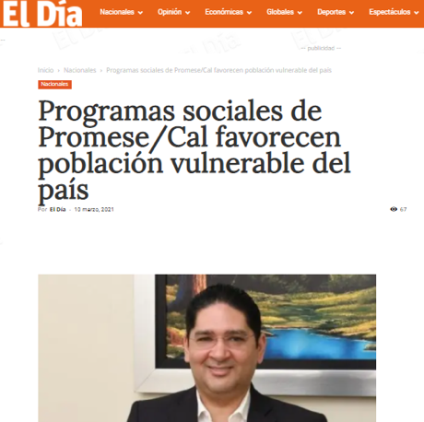
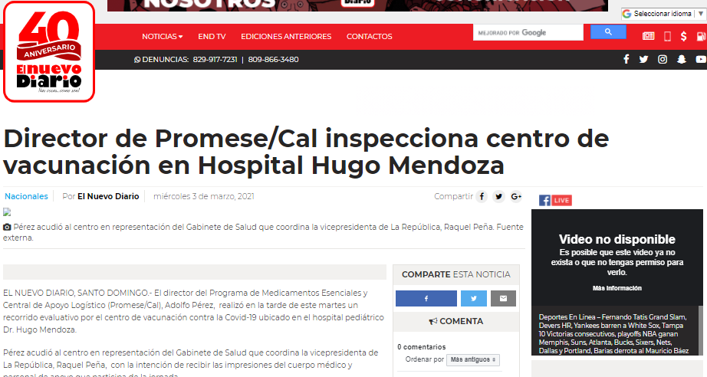

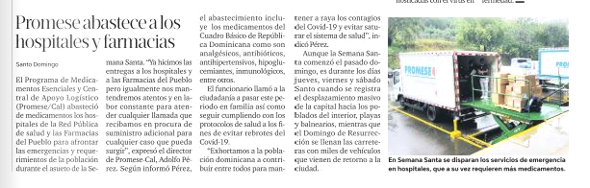

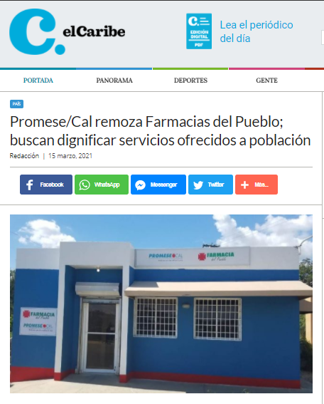
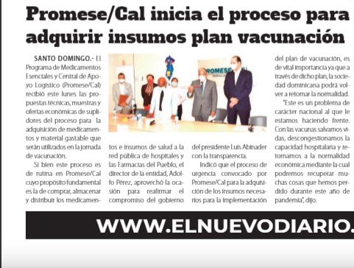

Abril 2021:
1. PROMESE/CAL suple medicamentos a pacientes hemofílicos menores de edad en el país.
2. PROMESE/CAL vacuna para prevenir cáncer cervical.
3. PROMESE/CAL licita medicamentos del Sistema Público Nacional de Salud y Farmacias del Pueblo.
4. Lanzan “Pregúntale al Gabinete de Salud”, iniciativa digital de atención ciudadana.
5. Embajada de EE. UU. dona al COE 200 mil unidades de jeringuillas para vacunación contra el COVID-19.
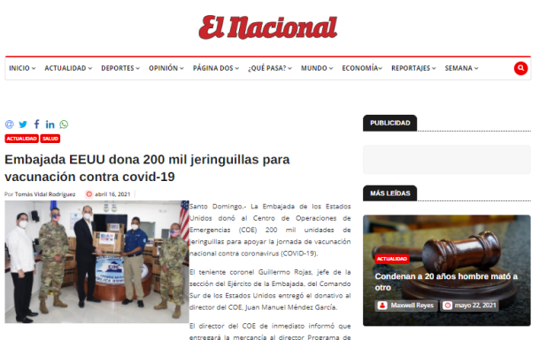
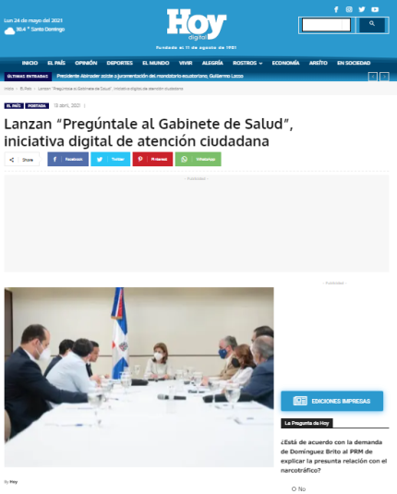
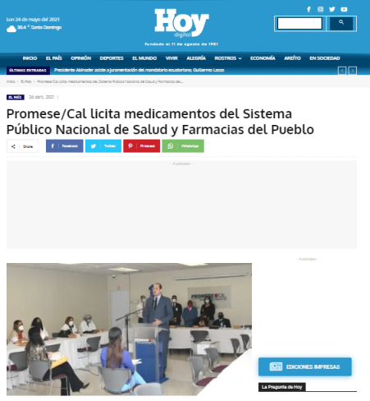
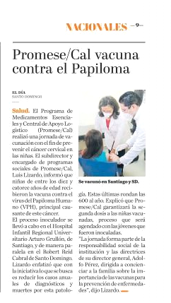
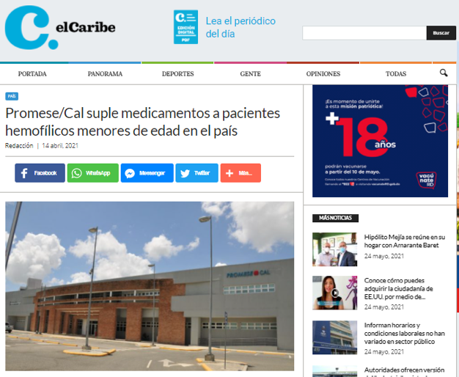

Mayo 2021:
- “IIBI resalta eficiencia en control de calidad de los medicamentos de PROMESE/CAL”.
- “Evaluación DIGEIG reafirma transparencia de PROMESE/CAL; vuelve a obtener máxima puntuación”.

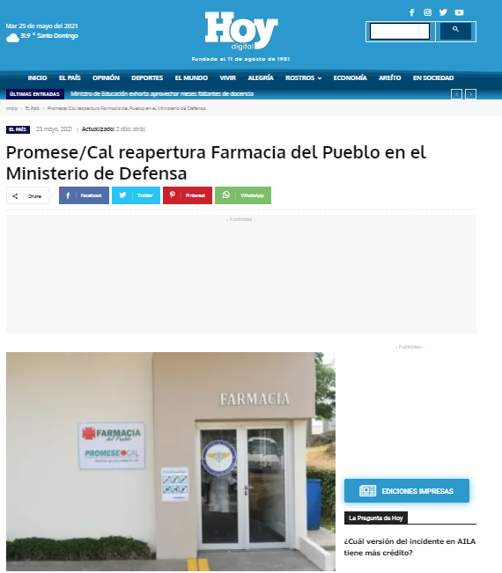
- “PROMESE/CAL reapertura Farmacia del Pueblo en el Ministerio de Defensa”.
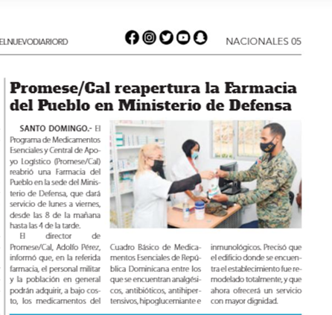

Junio 2021:
1. Programa social de PROMESE/CAL beneficiará pacientes del Hospital de la Policía Nacional
2. PROMESE/CAL reactiva programa beneficia a niños con incapacidad de retención de sal.
3. PROMESE/CAL reabre Farmacia del Pueblo en PUCMM Santiago.
4. PROMESE/CAL propone régimen especial para sector salud en nueva Ley de Compras
5-PROMESE/CAL destinará RD$1,688 MM para compra de medicamentos e insumos hospitalarios
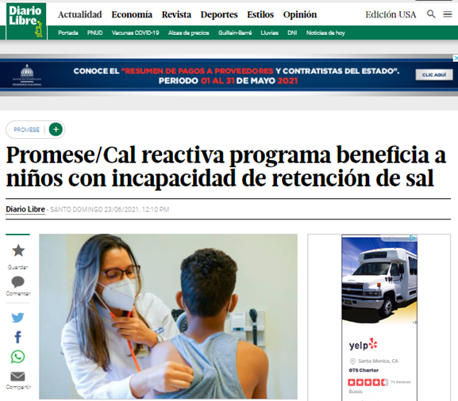
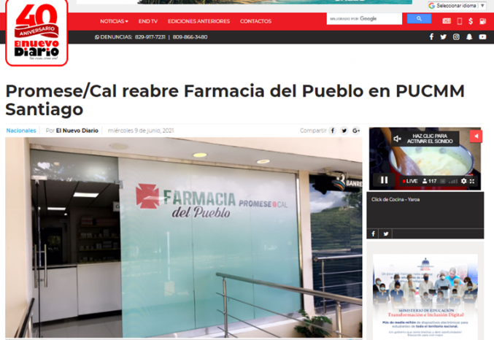
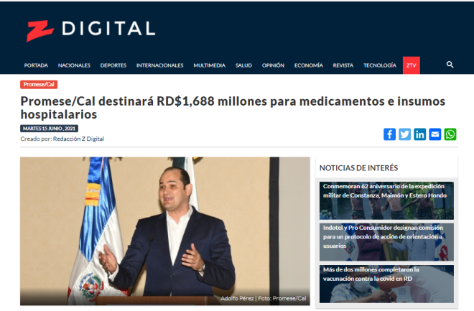
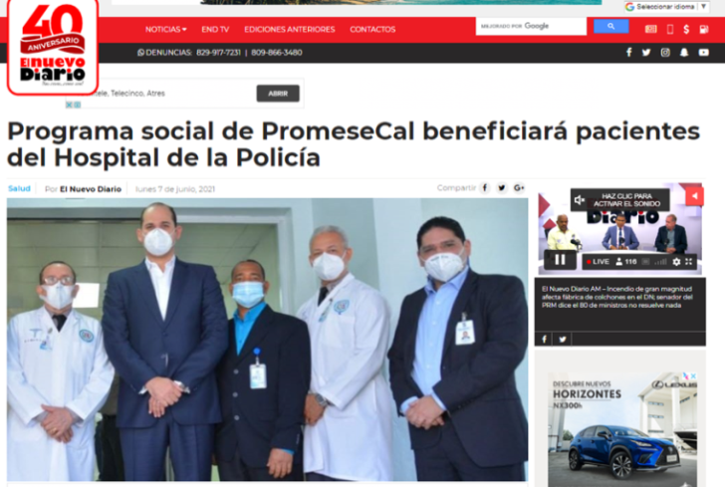

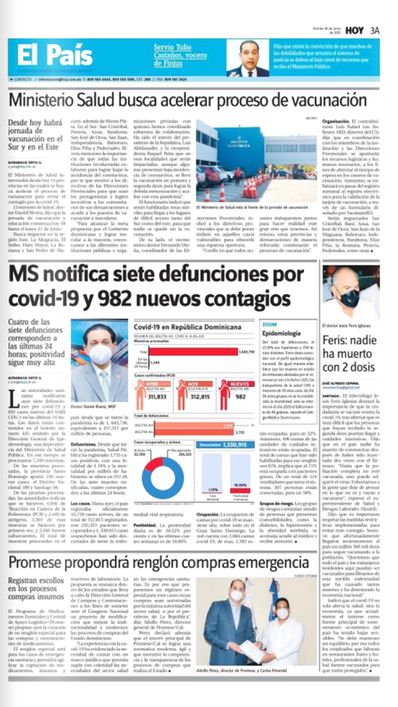
Julio 2021:
1. PROMESE/CAL avanza en adquisición del 100% de medicamentos de alto costo.
2. PROMESE/CAL pone en funcionamiento dos nuevas Farmacias del Pueblo.
3. Inauguran cuatro Farmacias del Pueblo en Barahona y Bahoruco.
4. PROMESE/CAL inaugura en Azua cuatro Farmacias del Pueblo.
5. Inauguran dos Farmacias del Pueblo en El Limonal y El Carretón, provincia Peravia.

6-Dirección de Compras y Contrataciones Públicas deja instalado oficial de cumplimiento en PROMESE/CAL
7- PROMESE/CAL promueve jornada de vacunación permanente en Samaná

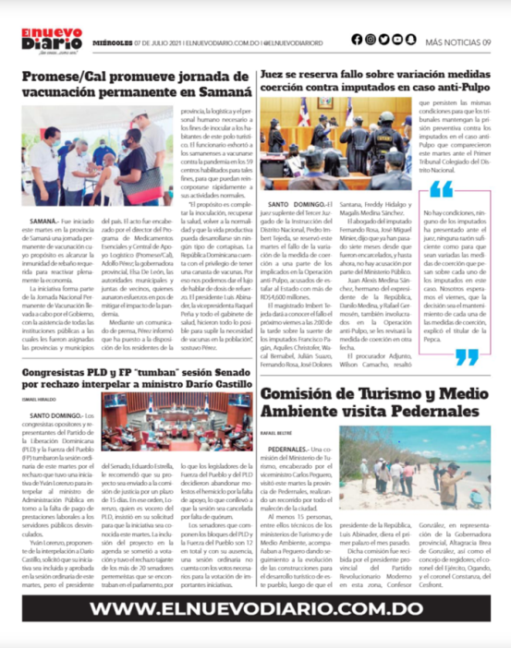
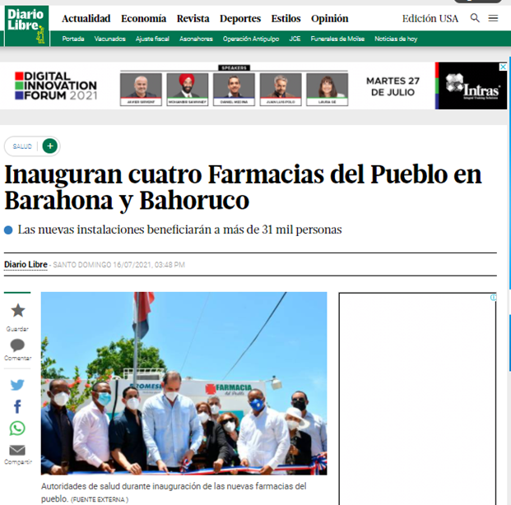

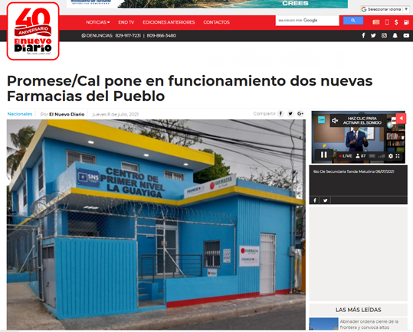
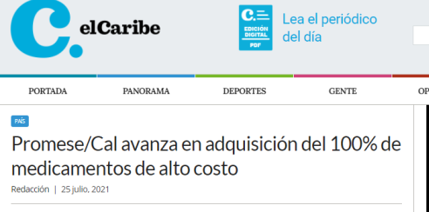

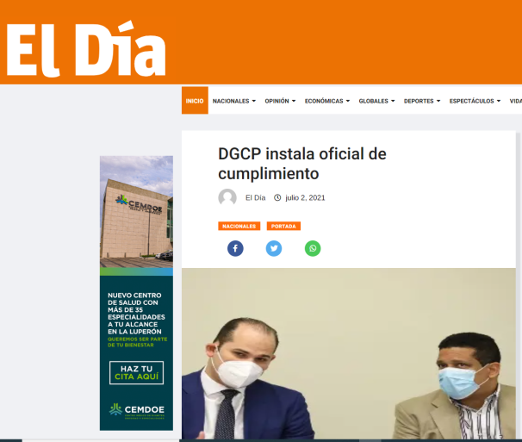
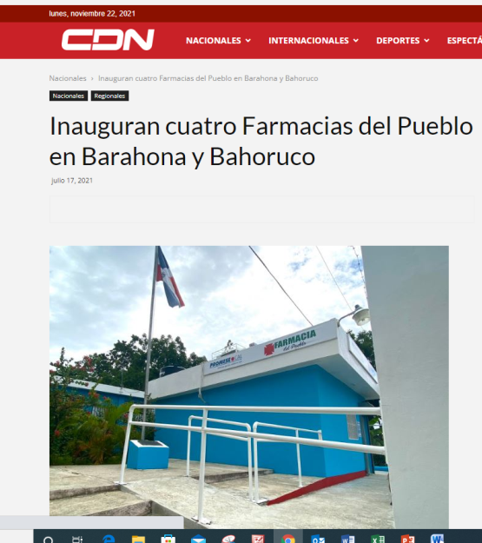

Agosto 2021:
1. PROMESE/CAL pone en funcionamiento dos Farmacias del Pueblo en San Cristóbal.
2. PROMESE/CAL abre Farmacia del Pueblo 575 en San José de Ocoa.
3. PROMESE/CAL con 2 nuevas Farmacias del Pueblo en Sánchez Ramírez.
4. PROMESE/CAL garantiza disponibilidad medicamentos para pacientes diabéticos.
5. Reubican Farmacia del Pueblo del Hospital Padre Billini.
6- A 37 años de su fundación, PROMESE/CAL se consolida como principal vía de compras en sector salud.

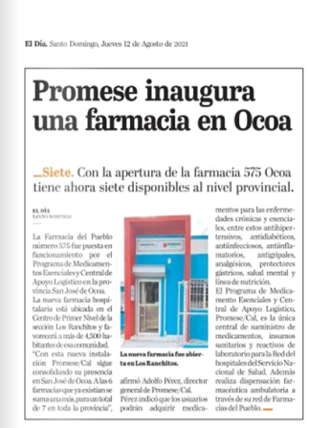
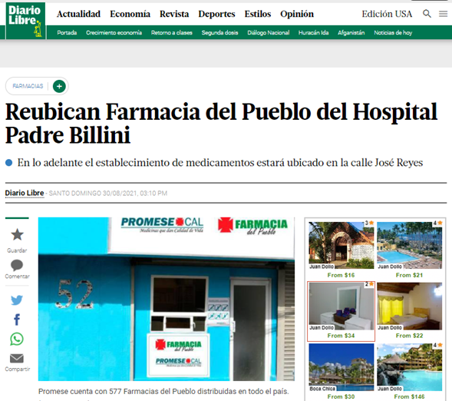

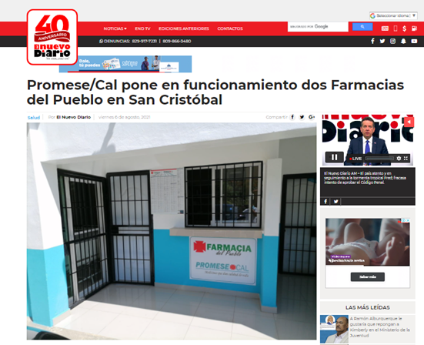
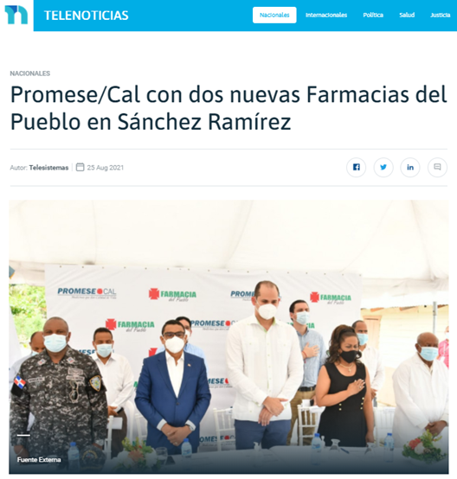

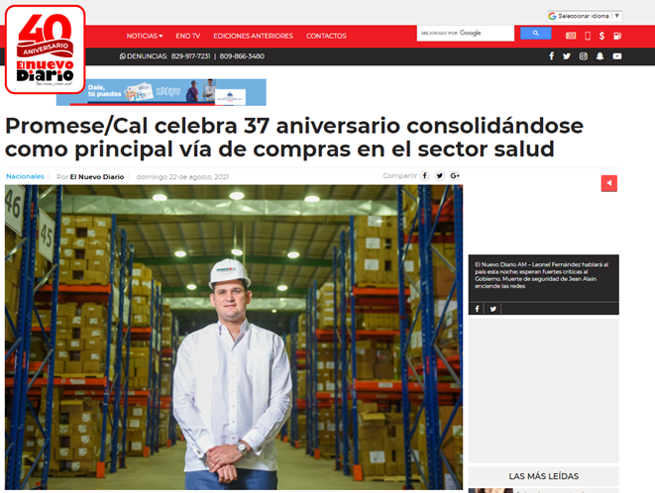
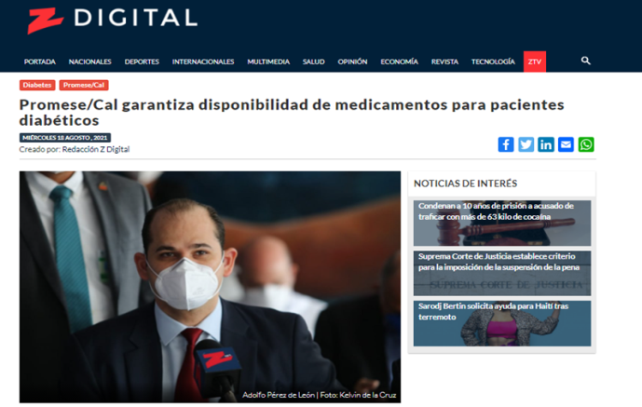

Septiembre 2021:
1. PROMESE/CAL y UNFPA firman convenio para fortalecer acceso a productos de salud sexual y reproductiva.
2. PROMESE/CAL inaugura en Valverde dos Farmacias del Pueblo.
3. Tres nuevas Farmacias del Pueblo en la provincia Duarte favorecerán a más de 6 mil personas.
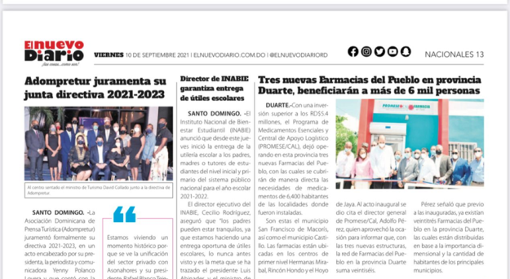
4. PROMESE/CAL incluye a la provincia San Cristóbal en programa de tratamiento de infarto al corazón.

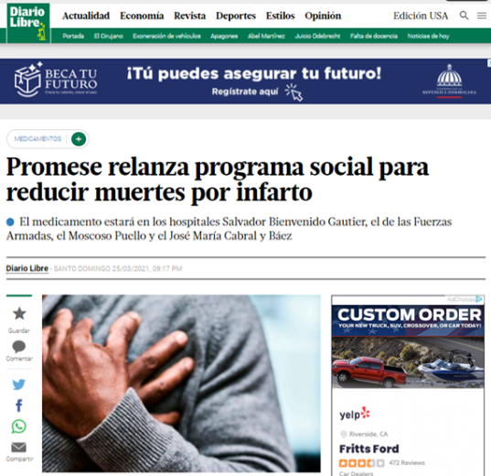
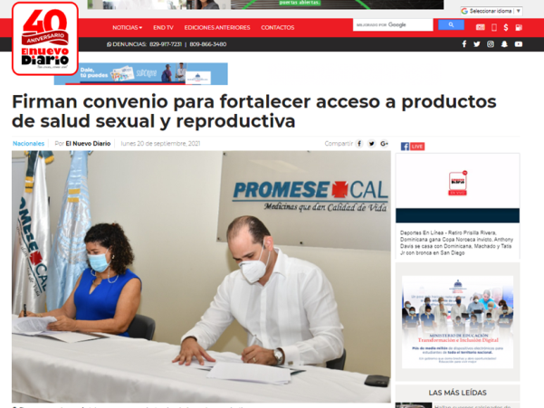

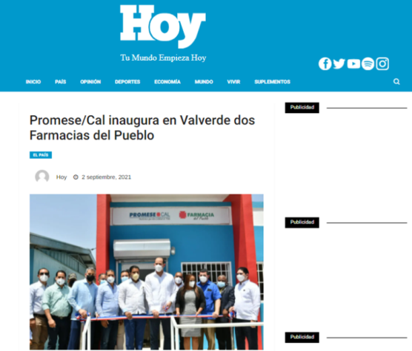

Octubre 2021:
1. PROMESE/CAL y CONAVIHSIDA firman acuerdo en beneficio de las personas viviendo con VIH/SIDA.
2. En Día Mundial de la Salud Mental, PROMESE/CAL resalta logros de programa trata bipolaridad y esquizofrenia.
3. PROMESE/CAL amplia número de “Farmacias del Pueblo” en Dajabón.
4. Inauguran Farmacia del Pueblo 590 en Bonao.
5. PROMESE/CAL inaugura siete Farmacias del Pueblo con inversión superior a los RD$13.6 millones en San Juan.
6. Reubican Farmacia del Pueblo en hospital Pablo Antonio Paulino de Las Terrenas.

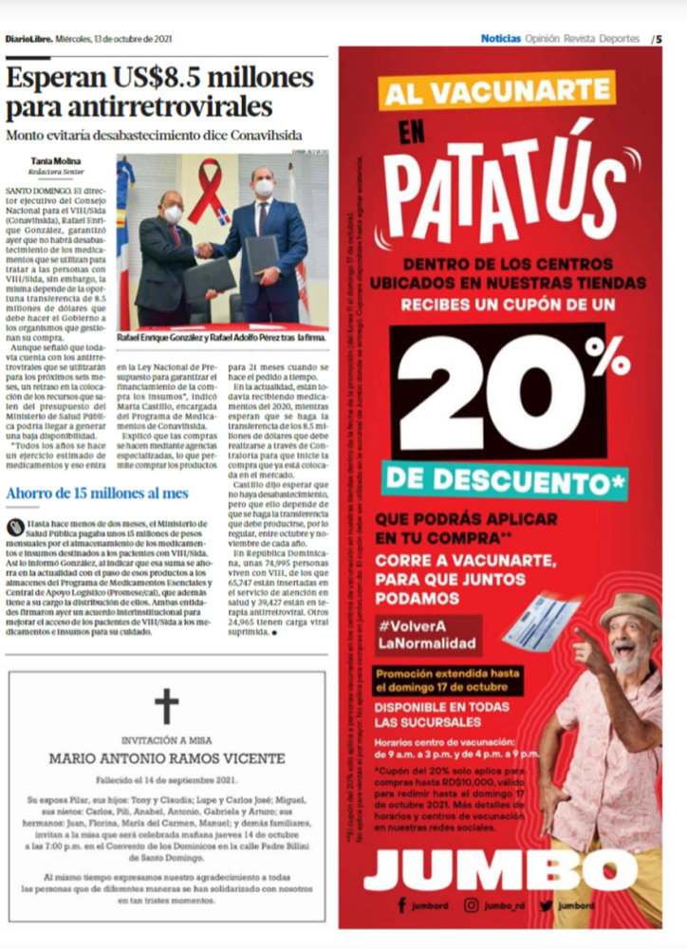
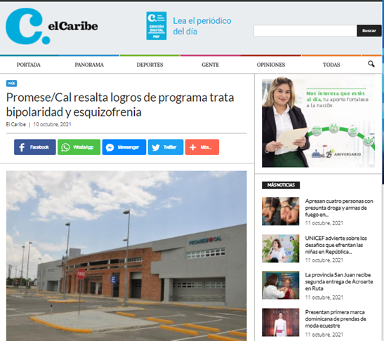

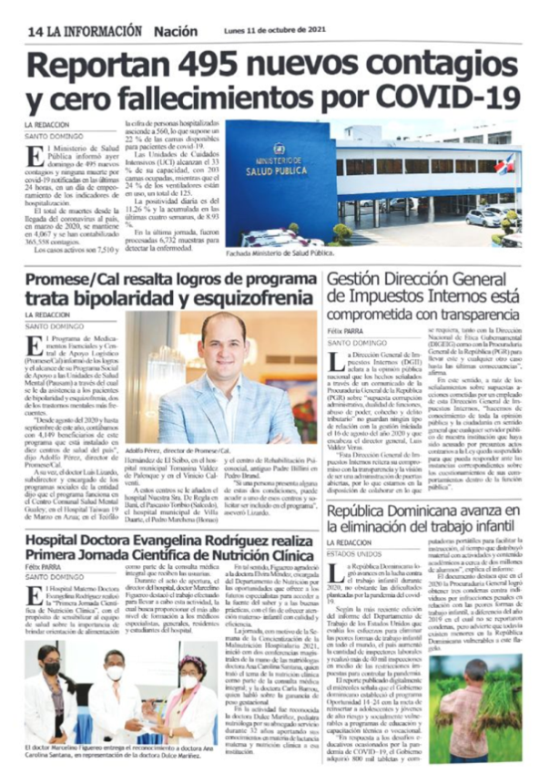
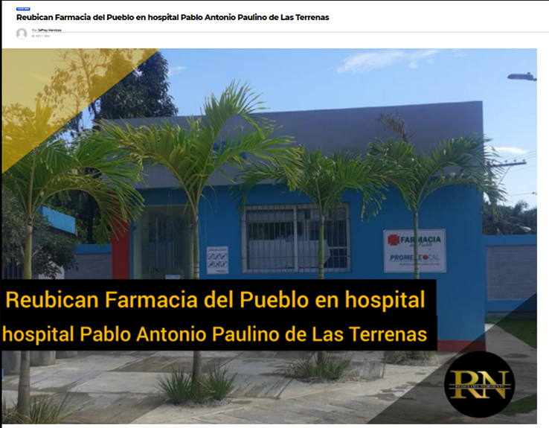

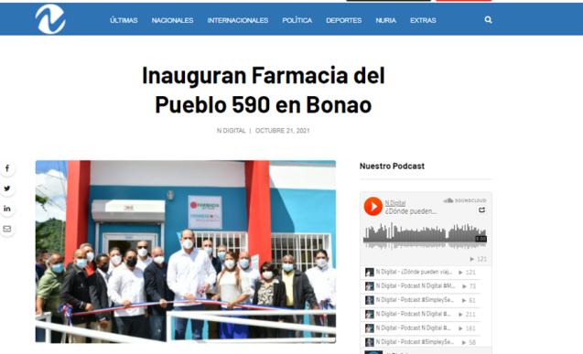

Noviembre 2021:
1. PROMESE/CAL inaugura dos Farmacias del Pueblo en Espaillat.
2-MAP reconoce a PROMESE/CAL por promover buenas prácticas de gestión en cumplimiento de los ODS.
3-PROMESE/CAL asiste a pacientes de diabetes en condición de vulnerabilidad.
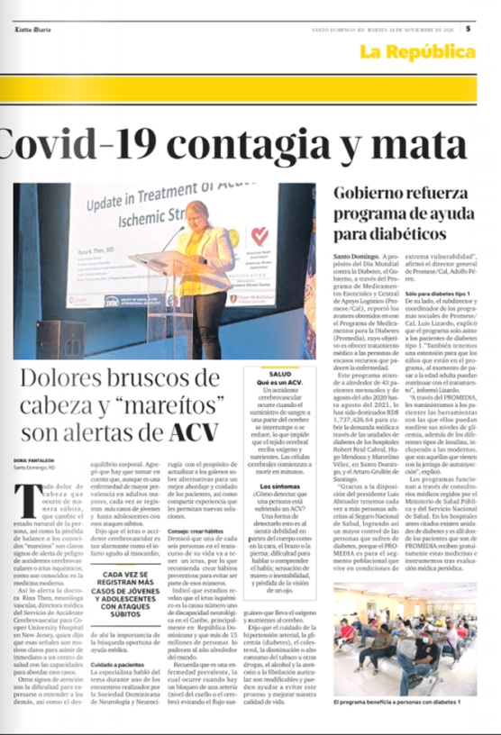
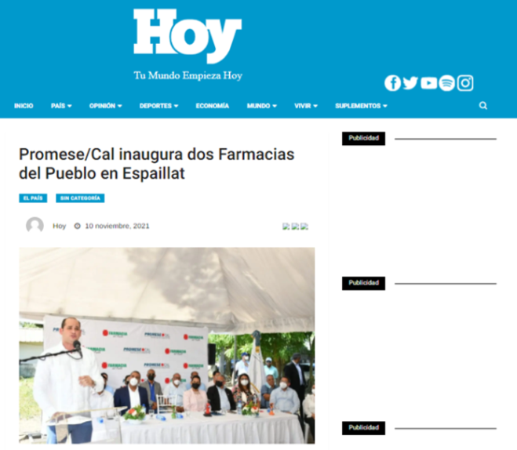

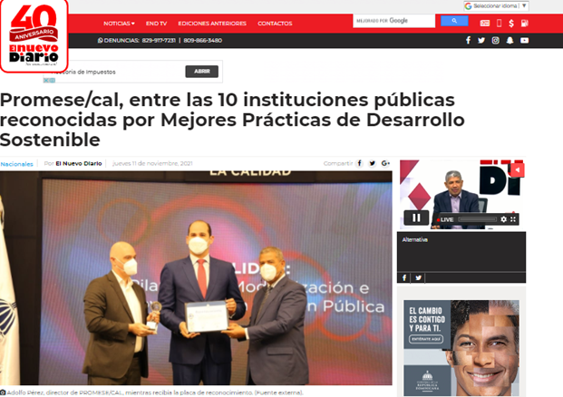

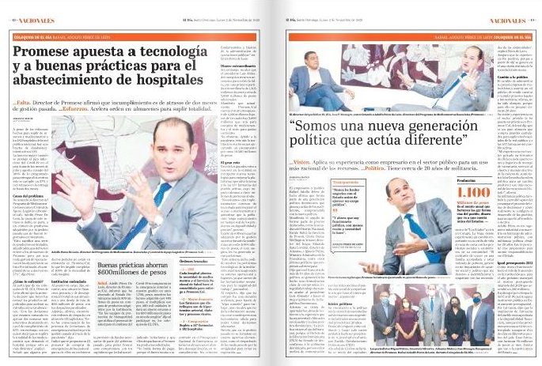
Otras publicaciones:

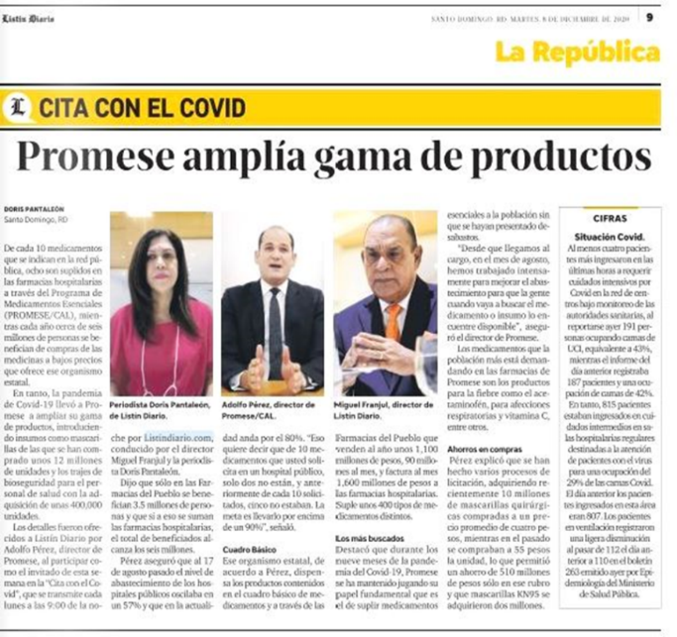
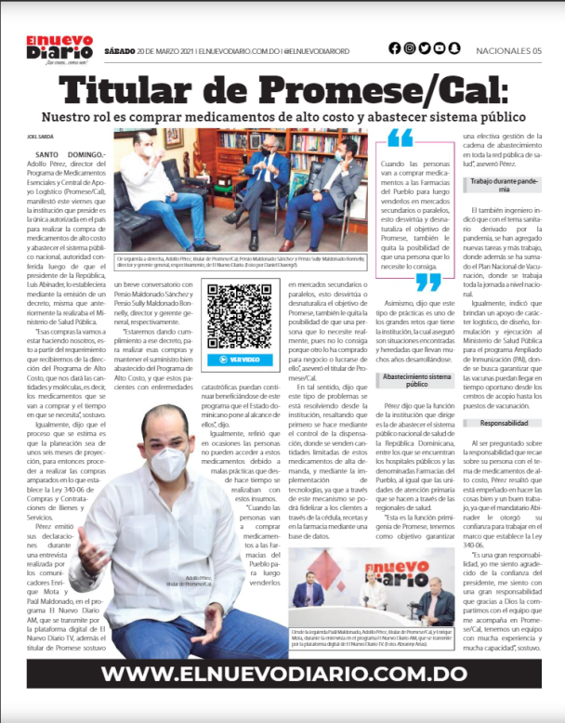

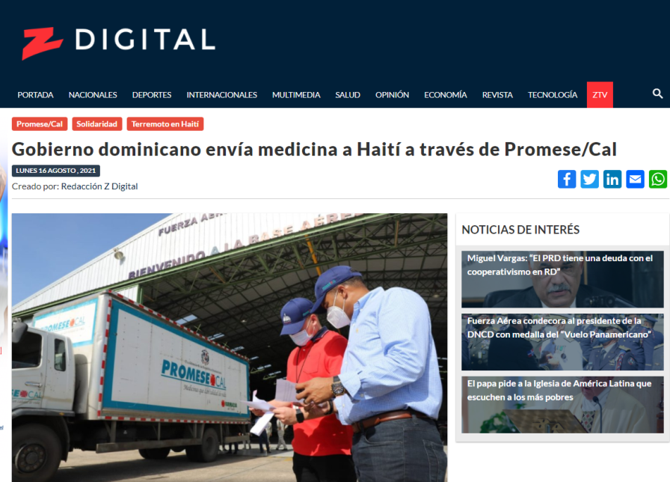

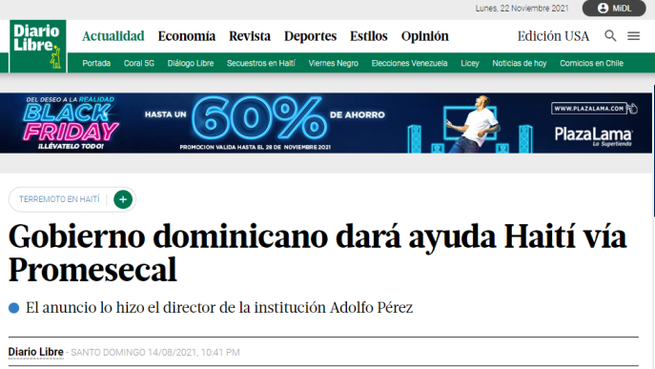

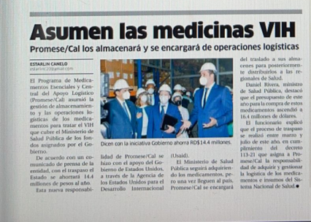

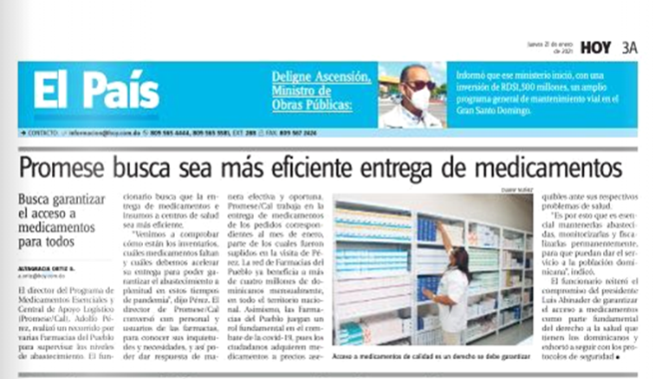

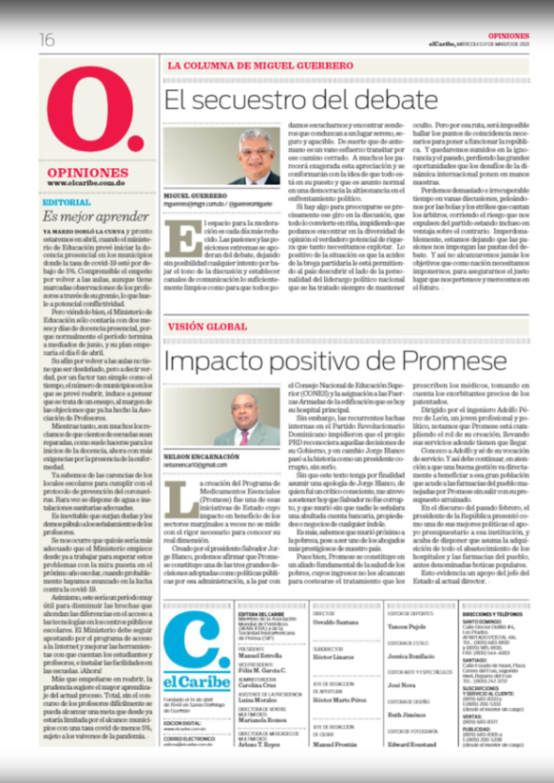
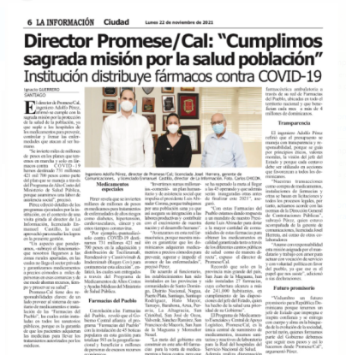

Publicaciones en radio y televisión:
An7 Emisión estelar
https://www.youtube.com/watch?v=Id3oX83rBxw

4RD Noticias
https://www.youtube.com/watch?v=3dyJoX768Nk

El sol de la Mañana por Zol 106.F.M ( 27-01-2021)
https://www.youtube.com/watch?v=oKjKiCldQro&t=765s

Tu Mañana por la Rocka 91.7 F.M y Cachica.Com (28-01-2021)
https://www.youtube.com/watch?v=ZDwqalTtkyk

An7 Emisión estelar
https://www.youtube.com/watch?v=HhPqRqbbufk&t=2587s

4RD Noticias
https://www.youtube.com/watch?v=Z9cgnGkkbXw&feature=youtu.be

CDN
https://www.youtube.com/watch?v=AQHamAOKdTM

Matinal, Telemicro Canal 5
https://www.youtube.com/watch?v=HwTYctCnRjs

Hilando Fino Tv
https://www.youtube.com/watch?v=YksAVXfWizc

Cachica Tv
https://www.youtube.com/watch?v=ZDwqalTtkyk&t=2s

Telecentro, canal 13
https://www.youtube.com/watch?v=428fmcuxfRE&t=1329s

Z Digital
https://www.youtube.com/watch?v=iYIh8lmnpmU

4RD Noticias:
https://www.youtube.com/watch?v=cSy754igqgU

Noticias SIN:
https://www.youtube.com/watch?v=jPw8U_kHnXM

CND 37
https://www.youtube.com/watch?v=q5aSSAz1ra4

AN7 Amanecer
https://www.youtube.com/watch?v=ViCYPM0SC2Q

Telecentro, canal 13
https://www.youtube.com/watch?v=hysd3uSJePY&t=2174s

RNN 27
https://www.youtube.com/watch?v=fcrpJ1UvJn8

CDN 37
https://www.youtube.com/watch?v=mJ_A9cu_vvE

INFORMATIVOS TELEANTILLAS
https://www.youtube.com/watch?v=wxr8BmHdAEA

TELENOTICIAS CANAL 11
https://www.youtube.com/watch?v=KRAxdrcCsSU

4 RD NOTICIAS
https://www.youtube.com/watch?v=TXyLqvmlbAI

AN7 AMANECER
https://www.youtube.com/watch?v=3snbheACnpo

TELEUNIVERSO CANAL 29
https://www.youtube.com/watch?v=Q0S_uTarOHM

REVISTA 110
https://www.youtube.com/watch?v=mOX11exTO_Q

NEXXO TV
https://www.instagram.com/tv/CNs5d6bjlzU/?igshid=17zm8r62hx5j0

RNN 27
https://wetransfer.com/downloads/5f6a5d28df4fc1c10f9d310c0d0de7f120210504140236/a13863d2cee85e262e1bac4adf40a91a20210504140304/da5603

Telecentro Canal 13. Minuto 44
https://www.youtube.com/watch?v=Ji6tZxIUZqY

SIN
https://www.youtube.com/watch?v=kHElqOuxZP4

CDN 37
https://www.youtube.com/watch?v=OtQ4SdNp7TA&t=12s

Telecentro Canal 13
https://www.youtube.com/watch?v=FAwqcoPyDcM

Dajabón Tv
https://www.youtube.com/watch?v=Q-R_3J2mk20

Programa “En El Foco” de El Nuevo Diario TV
https://www.youtube.com/watch?v=0y51FeRol90&t=2080s

Programa “Síntesis RD” , Carivisión canal 26
https://www.youtube.com/watch?v=jXwu6ztnbRg&t=482s

Programa “Rumbo de la Mañana” de Rumba FM
https://www.youtube.com/watch?v=KdyQHo7g6sQ&t=219s

Programa “Hoy Mismo” de Color Vision canal 9
https://www.youtube.com/watch?v=fM9sKtxL4lU

Programa “La Cosa Como Es con Edith Febles”, Teleradio América Canal 45.
https://www.youtube.com/watch?v=6WOaLBfdV4o&t=1457s.

Programa “El Imperio De La Tarde”, Super7FM. https://www.youtube.com/watch?v=0zAJ6m0Lr-0

Programa “El Gobierno de la Tarde”, Z101Digital https://www.youtube.com/watch?v=oWCFhbguxDA

Programa “Personalmente” Teleradio América, canal https://www.youtube.com/watch?v=5ZauHRrFW0

Programa “55 Minutos con Julissa Céspedes”, CDN 37 https://www.youtube.com/watch?v=uSh0kXVkJW8

Programa “Sin Rodeos” Canal 62
https://www.youtube.com/watch?v=tNidTl0-xX0

Programa “Ustedes y nosotros”
https://www.youtube.com/watch?v=txomaJ5QLzg

Programa “Hoy al mediodía”
https://www.youtube.com/watch?v=pzN5BxUG_PM

Programa “Periodismo y Sociedad”
https://www.youtube.com/watch?v=ZJBFFB34TX8

“Tribuna Tv”
https://www.youtube.com/watch?v=bfG9AwwTCCo

Programa “Al Filo”
https://www.youtube.com/watch?v=yL-jErcwJUM

“Súbete a la Ola”
https://www.youtube.com/watch?v=o2jV7EWvksA

Programa”2X3 En Salud”
https://www.youtube.com/watch?v=0qP4Tp5aHoQ&t=778s

“Esta noche Mariasela”
https://www.youtube.com/watch?v=Q2fQqZIFIgQ&t=121s

CDN 37
https://www.youtube.com/watch?v=uLTjDkpZisk&t=5s
AN7
https://www.youtube.com/watch?v=CcVrTfz2GYk&t=55s
RNN27
https://www.youtube.com/watch?v=DMtsCZibFGw

4RD Noticias
https://www.youtube.com/watch?v=q1jk8gGUf5E

ENTERAORD
https://www.youtube.com/watch?v=w5J5l4qK8CQ&t=23s

División Multimedia y Contenido Web
Con la finalidad de fomentar y evolucionar en el área multimedia y el posicionamiento de la linera gráfica institucional, durante este periodo hemos desarrollado aún más las formas visuales, tanto de piezas gráficas como en el diseño gráfico; con el objetivo de seguir informando e incrementando oportuna y efectivamente la comunidad virtual que nos sigue a través de las distintas plataformas digitales. Este lineamiento siempre acompañado del encargado (a) del departamento de comunicaciones.
A continuación detallamos algunos puntos a destacar en la gestión:
- Administración de Redes Sociales
Se puede resaltar que el área de Redes Sociales es de suma importancia para la gestión de multimedia, en la misma se pueden visualizar todos los esfuerzos y acciones de las diferentes herramientas que se realizan en la División de Multimedia y el Departamento de Comunicaciones.
Entre los adelantos y mejoras podemos mencionar:
- Las continuas publicaciones de PROMESE/CAL TE CUIDA, PROMESECAL/ TE ORIENTA una campaña de aporte y bienestar al usuario.
- Difusión de información sobre ubicación y catálogos de medicamentos (precios), horarios de servicios.
- Mayor frecuencia en difusión de cierres y reaperturas de Farmacias del Pueblo.
- Creación de piezas en apoyo a los reabastecimientos de las Farmacias del Pueblo, PROABASTECIMIENTO.
- Retroalimentación positiva a través de comentarios y respuesta inmediata de las distintas plataformas digitales.
- Uso continuo de la línea gráfica en todas las piezas pautadas y colocadas en las plataformas digitales.
- Buen uso del logo y tipografía establecida desde la creación de la división (resolución 2021-005).
- Incremento de seguidores en la comunidad digital.
- Uso de enlaces en todas las plataformas para aumentar la visita a la página web.
- Más uso de animaciones y piezas audiovisuales para mayor interacción y aumento de vistas; se puede destacar que es una forma interactiva de llevar información al usuario (efemérides tales como cuidados del corazón, en el día mundial del corazón y comunidad sorda, proyectando inclusión en la institución con los colaboradores).
- Presencia frecuente en las stories, tanto en las coberturas de las inauguraciones de Farmacia del Pueblo como recordatorios de publicaciones para mayor visibilidad. Incluimos nuevos diseños para las publicaciones de videos en storie.
- Constantemente colocamos los cambios de portadas de las distintas plataformas sociales, alusivos a los tiempos y campañas, como por ejemplo, mes rosa o cáncer de mama, Farmacias del Pueblo, aniversario de PROMESE/CAL, etc.
- Hemos creado tendencias, colocándonos en el primer lugar de los temas con más interacción en la cuenta social de twitter a través del hashtag #FarmaciasDelPueblo.
- Creación de gif exclusivos de la marca PROMESE/CAL:
- Logotipo ProVerde
- Logotipo Yo Soy PROMESE/CAL
- PROMESE/CAL
- Farmacias del Pueblo
- PROMESE/CAL Aniversario no. 37
- PROMESE/CAL-Baseball
- PROMESE/CAL- Te educa
- PROMESE/CAL mes del Cáncer
- PROMESE/CAL Carta Compromiso
- PROMESE/CAL Navidad
- Informe de aumento de seguidores en las distintas plataformas en período enero a noviembre 2021:
- Instagram 7,851
- Twitter 2,273
- Facebook 348
- LinkedIn 138
- Youtube 35

- Proceso de verificación de las cuentas de redes sociales de PROMESE/CAL y Director General
En seguimiento al planteamiento de validación y comprobación de las cuentas digitales de PROMESE/CAL y el Director General, en este período todas las plataformas completaron el proceso y fueron verificadas. Este paso le otorga a la cuenta un logro a la gestión de la División Multimedia y Departamento de Comunicaciones. Dicha etapa le proporciona mayor veracidad y seguridad al usuario que nos consulta y nos sigue, en cuanto a la información y piezas que difundimos con la línea comunicacional estratégica establecida por el Departamento de Comunicaciones.

- Página web institucional
Hemos actualizado la estructura con las adaptaciones de banners con la línea gráfica (siguientes los patrones de color establecidos) con datos de servicios, ubicaciones de Farmacias del Pueblo, catálogo de medicamentos y precios con el enlace directo para mayor facilidad en la navegación y acceso efectivo a la información. También se le han realizado mejoras dinámicas como el organigrama institucional con las fotos de los distintos directivos y encargados de cada departamento.
En la misma se pueden visualizar:
- Mejoras en la elección de fotografías de buena calidad y resolución.
- Actualización constante en la sección de noticias.

- Audiovisuales para medios digitales
Una pieza de vital importancia, la cual hemos incluido y pautado con frecuencia, son los audiovisuales, por ser un material didáctico e informativo, en combinación con efectos de sonido y música, por ende, nos enriquece el contenido y por la medición y estrategia de las redes, es una pieza atractiva para el consumidor de nuestras cuentas. Hemos desarrollado las versiones y diseños de la línea gráfica en los videos, ponderando un diseño exclusivo para sus presentaciones en cuanto a formas, tipografía y musicalización.
- Piezas animadas para redes sociales
La inclusión de piezas animadas en las cuentas de redes sociales, fue un avance y desarrollo del contenido e información. Estas animaciones transmiten sensación de movimiento, presentando un lenguaje dinámico y poderoso para nuestro público, con información precisa y sencilla a la vista. La mayoría de todas las piezas digitales en este último período son animadas, recibiendo mayor retroalimentación de parte de los usuarios.
- Lineamientos gráficos y manual de identidad institucional
El manual de identidad institucional es la guía de acciones y lineamientos visuales de la línea gráfica, uso correcto del logo, tipografía y colores institucionales a utilizar en la marca. Dicho manual está en etapa de finalización y corrección de estilo del contenido informativo.
En cuanto a los lineamientos gráficos desglosados en dicho manual, los mismos, se han puesto en práctica en todas las piezas realizadas y difundidas en los distintos canales digitales y comunicación interna. La División de Multimedia y Departamento de Comunicaciones ha servido de apoyo con el diseño gráfico para todas las direcciones y departamentos de la institución con el diseño de todas las piezas e impresos aportando a que todos los elementos e informaciones tengan una línea e identidad visual definida.

- Dirección de Trámites y Servicios para la Salud.
La Dirección de Trámites y Servicios para la Salud es la unidad misional de PROMESE/CAL que tiene a su cargo la responsabilidad de gestionar, tramitar, coordinar y dirigir los requerimientos y necesidades de todos los centros del Sistema Público Nacional de Salud, la red de Farmacias del Pueblo, las Asociaciones sin Fines de Lucro y demás beneficiarios de los Programas de Bienestar Social, así como atender las quejas y/o reclamos y sugerencias de los clientes y ciudadanos, con el objetivo de garantizarles el nivel adecuado de satisfacción a sus demandas y la mejora constante de la calidad de los servicios prestados.
También se procesan y autorizan los requerimientos de algunas dependencias gubernamentales que cuentan con dispensario médico y/o programas de salud formales, los organismos de ayuda y otros programas especiales vinculados al sector salud, que en conjunto se denominan Clientes Institucionales.
De acuerdo a la naturaleza de los mismos, se han clasificado de la siguiente manera:
Clientes Internos
- Farmacias del Pueblo
- Programas Sociales de Bienestar Social
Clientes Externos
- Hospitales y Centros de Salud del Servicio Nacional de Salud (SNS)
- Hospitales Castrenses
- Clientes institucionales
- SENASA/ SRS-SNS
- Asociaciones sin Fines de Lucro
  - Gubernamentales
  - No Gubernamentales
  - Eclesiásticas
- Instituciones de Asistencia Social
- Organismos de Ayuda

A finales del mes de febrero del presente año 2021 se iniciaron los aprestos en coordinación con los actores del sector salud y de manera muy particular con la Dirección de Medicamentos e Insumos (DMI) del Servicio Nacional de Salud (SNS) para la provisión efectiva de los medicamentos e insumos básicos necesarios para el manejo de la pandemia covid-19 y los Equipos de Protección Personal (EPP) para los profesionales de la salud.
A raíz de la declaratoria de emergencia del 19 de marzo 2020, para la Dirección de Trámites y Servicios para la Salud, surgieron cambios sustanciales en la dinámica laboral en respuesta a las nuevas necesidades de la red de hospitales y las prioridades de los centros habilitados para pacientes positivos al virus.
Conforme a la evolución del estado situacional del virus COVID-19, hasta la categorización de la misma como Pandemia, motivaron la creación de nuevos renglones de productos y nuevas modalidades de despacho de pedidos que incluyen despachos de EPP programados semanalmente bajo la coordinación de la DMI, como medida de contención para afrontar un estatus desconocido en práctica para el personal de salud y autoridades: una crisis sanitaria de alcance mundial.
La pandemia “coronavirus”, en nuestro país y el mundo ha afectado significativamente los puntos neurálgicos del desarrollo de las naciones: salud, economía y educación. Producto de esta situación las autoridades del sector salud de Republica Dominicana asumieron la ampliación de las partidas presupuestarias a las entidades para el abastecimiento de medicamentos e insumos a la red hospitalaria y el apoyo mediante la modalidad de donaciones de los Equipos de Protección Personal (EPP) a entidades gubernamentales y no gubernamentales, con miras a garantizar la salud a la población.
Por los mismos efectos de la pandemia, se asumió el despacho de las instituciones públicas/privadas vinculadas a las labores de contención de la pandemia. El volumen de estas operaciones se refleja como donaciones especiales bajo el código único del dpto. de Bienestar Social, departamento que fue desvinculado en el mes de febrero 2021 de nuestra dirección de Trámites y Servicios para la Salud, con el propósito de mantener las donaciones y las ventas procesadas bajo diferentes directrices como lo indica su naturaleza, siendo la Dirección General su ente regulador.

El Servicio Nacional de Salud (SNS) habilitó 13 hospitales con unidad de Covid-19 con mira de ampliar la cobertura a la población infectada. ^{(Ver tabla 1).}
La cartera de clientes fue actualizada, contemplando las entidades programadas, con la cual tenemos compromiso para satisfacer sus necesidades de medicamentos e insumos sanitarios, citando como clientes externos: Hospitales y Centros de Salud del Servicio Nacional de Salud (SNS) Hospitales Castrenses, Clientes institucionales y SENASA/ SRS-SNS, clientes internos Farmacias del Pueblo^{. (Ver Tabla 2)}

Asimismo suministramos los kit de hemodiálisis a 30 áreas, que se encuentran en los centros hospitalarios, presentando una estimación en unidades de productos de 259,749 durante el último semestre octubre 2021- febrero 2022.
En el mismo orden en este año 2021 se incorporó otra área de hemodiálisis incrementándose nuestra cartera de clientes renales a 31 ^{(Ver Tabla 3)}; podemos observar un aumento en la estimación de los productos renales de 136,413 unidades que equivale a un 53%; con relación al pasado semestre del pasado año 2020 (septiembre 2020-febrero 2021) siendo su estimación en unidades de 123,336.
Productos Priorizados/Trazadores
El personal farmacéutico de la DTSS, realizó un ejercicio de análisis para la actualización del listado de los productos trazadores contenidos en el catálogo de PROMESE/CAL, los cuales producen un impacto positivo en los indicadores en salud.
Los Criterio establecido para la clasificación son los siguientes:
- Alto volumen de demanda/consumo
- Complejidad de uso
- Alto costo de adquisición
- Segmento poblacional que impacta

Esta propuesta de productos trazadores fue evaluada conjuntamente con la dirección de Planificación y la mesa de trabajo de la Dirección de Medicamentos e Insumos (DMI) del Servicio Nacional de Salud (SNS) es la que se está utilizando como referencia para la estimación de compras 2022-2023.

Cumplimiento de cronograma
En este periodo enero-diciembre 2021 solo se contemplaron en el indicador “Cumplimiento del Cronograma” los clientes con fechas programadas mensualmente (Estimaciones: 2020-2021/ 2021-2022) mostrando un promedio de 100% de su asistencia. Cabe resaltar que estas estadísticas puede verse afectada en algunos casos como insatisfecha, ya que en la métrica influyen factores diversos que solo dependen del cliente. (Ver Tabla 4 y gráfico 4. 1)
Conforme a la referida reestructuración de nuestra cartera, hemos considerado a los clientes que están en la programación 2020-2021 y 2021-2022 trabajarles los indicadores de los datos estadísticos para el Plan Operativo Anual (POA) que trimestralmente son publicados en el portal webs de PROMESE/CAL.

Satisfacción de la Demanda de los Clientes
A través de los requerimientos de medicamentos e insumos sanitarios que recibimos de los clientes, orientamos las acciones y coordinamos con las áreas involucradas, en busca de proporcionarles la satisfacción de la demanda de un 90% en productos y 80% en la calidad del despacho por unidades. La meta propuesta durante el periodo 2021 se ha visto afectada de manera significativa a consecuencia de la pandemia. (Tabla 5 Grafico 5.1)
Atención al Cliente
La Unidad de Atención al Cliente tiene como misión monitorear, evaluar y garantizar la satisfacción de las necesidades de los clientes/ciudadanos relacionadas con los servicios que ofrecemos; por tanto se encarga de recibir, tramitar y dar seguimiento a las quejas y reclamos, hasta la remisión de la respuesta final al usuario. Esto incluye la información recopilada mediante los buzones de sugerencias y las encuestas de satisfacción.

- Manejo de Quejas y Reclamos:
Contamos con diferentes canales de comunicación para recibir, manejar y tramitar las quejas, los reclamos y las sugerencias de los usuarios, los cuales citamos:
- Página Web
- Correo electrónico
- Vía telefónica
- Presencial
Esto nos permite identificar medidas correctivas, a fin de mantener niveles de calidad que satisfagan las expectativas del cliente con relación a los servicios y se busca ofrecer respuesta dentro del plazo establecido.
Para el periodo 2021 se recibieron y procesaron 70 quejas de los clientes/ciudadanos, de las cuales se respondieron 51 en el tiempo establecido, equivalente al 73%; 10 fueron respondidas fuera del tiempo establecido representando un 14%; las restantes 9 que representa un 13% (que al momento de la elaboración de este informe se encuentran en proceso, en espera que los departamentos responsables nos remitan las respuestas). ^{(Ver Tabla 6 y gráfico 6.1)}
- Buzones de Sugerencias de Farmacias del Pueblo:
Son las herramientas dispuestas para que los clientes y/o ciudadanos hagan sus recomendaciones u observaciones a la calidad del servicio de las Farmacias del Pueblo, lo cual permite medir la percepción de nuestros clientes-usuarios para la implementación de reformas, la cual se realiza mediante los formularios de sugerencias (FO-FP-002) distribuidos en todo el territorio nacional.
Debido a retrasos en el procedimiento interno para la adquisición del servicio e impresión del formulario, solo para el trimestre julio-septiembre se recolectaron 117 formularios de las cuales presentamos a continuación los resultados^{: (Tabla 7 grafico 7.1)}
- Un 86% afirmó que estaban disponibles los medicamentos requeridos.
- El 92% resaltó que reciben del personal buena orientación farmacéutica.
- El 86% afirmó que los precios de venta de los medicamentos estaban acorde al listado de precio establecido.
- Un 97% de los usuarios que acuden a las Farmacias del Pueblo manifestó que confían en la calidad de las especialidades farmacéuticas.
- Un 92% resaltó que el tiempo de espera del servicio fue menor a 15 min.
- El 78% confirmó un trato muy bueno y bueno por parte del personal farmacéutico y auxiliar.
- El 87% recomendó a otros ciudadanos comprar en las farmacias.
- Se evidenció que el 86% de los clientes ciudadanos manifestaron que las condiciones físicas de las Farmacias del Pueblo son adecuadas.

- Encuestas de Satisfacción
Dichas encuestas se realizan con el propósito de medir el nivel de satisfacción de los clientes/ciudadanos y obtener la información necesaria para conocer sus necesidades y diseñar los planes de acción tendentes a la satisfacción de las mismas. De igual manera se garantiza el cumplimiento de los objetivos estratégicos y los indicadores que componen la Carta Compromiso al Ciudadano.
El Plan Operativo Anual (POA) contempla la adquisición de equipos y automatización de estas actividades de medición. De igual manera establece la aplicación semestral de una encuesta con el objetivo de documentar la percepción y el nivel de satisfacción de:
- La población usuaria de la red de Farmacias del Pueblo
- Personal de hospitales que interactúa con los servicios de PROMESE/CAL
- Pacientes asistidos a través de los Programas Sociales
Para semestre enero-junio 2021 se aplicaron las encuestas a los programas sociales, hospitales y las Farmacias del Pueblo, acatándonos a la metodología del Ministerio Administración Pública, donde obtuvimos los siguientes resultados: ^{(Tabla 8 Gráfico 8.1)}
- Un 90% de los clientes estuvieron satisfechos en cuanto a los elementos tangibles de la institución.
- Un 90% de los clientes/usuarios se mostraron conforme con el indicador fiabilidad.
- El 90% manifestaron sentirse conforme con la capacidad de respuesta del personal.
- En cuanto a la seguridad de los medicamentos y los servicios en general el 96%.
- En cuanto a la empatía y accesibilidad un 94%.

- Departamento de Bienestar Social.
El Departamento de Bienestar Social es responsable de planificar, coordinar y ejecutar las donaciones de medicamentos e insumos médicos a la población más vulnerable y sin protección de la seguridad social, a través de los Programas Sociales, Entidades sin fines de Lucro y Donaciones Especiales. Además, se encarga de recibir, tramitar, aprobar o rechazar, las solicitudes de nuevas instituciones que requieren donación de medicamentos, de acuerdo a los lineamientos establecidos y al presupuesto de la institución, en anuencia con la Dirección General.
Programas Sociales enero – noviembre 2021
El departamento realiza la prestación farmacéutica a los pacientes de manera directa mediante recetas, o de manera indirecta a los pacientes ingresados en las unidades hospitalarias adscritas a los programas.
La identificación de los pacientes se realiza siempre en coordinación con los servicios médicos públicos involucrados en los programas, siguiendo las normativas y procedimientos establecidos por la institución. Asimismo en los programas de atención directa se priorizan las especialidades farmacéuticas que no están disponibles de manera regular en el mercado privado, con especial atención en aquellos pacientes sin cobertura.
Actualmente la institución cuenta con doce (12) Programas Sociales, han dado cobertura en este periodo a 12,037 nuevos pacientes, con una inversión social de RD$54,868,831.96.

Programas Sociales
Programas Sociales Directos | Programas Sociales Hospitalarios (Indirectos)
PESCCA | PAUCIN
PROMEDIA | PRONEPAR
PROMEPSAL | PRONARCOR
PROMEPARK | PROMHEFILIA
PROMEGOTAS | PROPACER
 | PAUSAM
 | PROHIMA

Operaciones de los programas en el periodo enero – octubre 2021:
- Programa de Cuidados Intensivo Neonatal (PAUCIN):
Programa destinado a pacientes neonatos para contribuir con la disminución de la tasa mortalidad neonatal en centros de la Red Pública Nacional de Salud.
En la actualidad opera en dos (2) maternidades, ubicadas en la región sureste del país, con una inversión social para el período enero – octubre 2021 de RD$17,162,406.02. ^{(Ver Tabla 1)}
- Programa de Apoyo a las Unidades de Salud Mental (PAUSAM):
Beneficia a pacientes ambulatorios que sufren de trastornos mentales con bipolaridad y/o esquizofrenia en las Unidades de Atención Psiquiátrica de diez (10) hospitales ubicados en las regiones sureste, sur, norte y este del país; para un total de 5,162 beneficiarios con una inversión social en este período de RD$4,174,819.00 ^{(Ver Tabla 2).}
Para este periodo en las actividades del programa PAUSAM se inició con la supervisión, levantamiento y seguimiento conjunta con la Dirección de Salud Mental del MSP, a dos (2) de los centros hospitalarios afiliados al programa, estos fueron el Hospital Vinicio Calventi y el Hospital Regional Taiwán 19 de Marzo con la finalidad de darle seguimiento al funcionamiento del programa. Dentro de las actividades realizadas también se encuentra la incorporación de cinco (5) nuevo hospitals; el Hospital Infantil Dr. Robert Reíd Cabral – Sto. Dgo., Hospital Dr. Alejandro Cabral – San Juan, Hospital Regional Dr. Antonio Musa – SPM, Hospital Materno Infantil San Lorenzo de Los Mina – Sto. Dgo. y el Hospital Materno Infantil Santo Socorro – Sto. Dgo.
- Programa Especial de Soporte Contra el Cáncer (PESCCA):
Está destinado a mujeres, niños y niñas afectados por cáncer de mama, cérvico uterino, ovarios, Linfoma de HODKING, Leucemia, Tumor de WILMS, entre otros, que son atendidos en las unidades de oncología de seis (6) hospitales a nivel nacional, ubicados en las regiones sureste y norte del país. En este período fueron atendidos 13, a los cuales se les suministró los medicamentos para la Quimioterapia y la especialidad farmacéutica Anastrozol para el tratamiento de seguimiento en etapa inicial de la patología oncológica. Con una inversión social total de RD$128,736.00. ^{(Ver Tabla 3)}

- Programa de Nutrición Enteral y Parenteral (PRONEPAR):
Dirigido a pacientes hospitalizados que ameritan soporte nutricional atendidos en ocho (8) hospitales ubicados en las regiones sureste y norte del país adscritos al programa. Fueron atendidos 6,648 pacientes durante este período a través de las unidades de nutrición de dichos centros, suministrándoles de manera gratuita fórmulas enterales, parenterales e insumos de nutrición con una inversión social de RD$12,814,547.53. ^{(Ver Tabla 4)}
Dentro de las actividades realizadas esta la incorporación de cuatro (4) nuevos hospitals; el Centro Neurocardio Oftalmológico y Trasplante CECANOT – Sto. Dgo., Hospital Pediátrico Dr. Hugo Mendoza – Sto. Dgo., Unidad de Quemados Pearl Ort. Hospital Dr. Luis E. Aybar (ubicada en el hospital Dr. Ney Arias Lora) – Sto. Dgo. Y el Hospital Docente Universitario Dr. Dario Contreras – Sto. Dgo.
- Programa de Medicamentos para la Diabetes (PROMEDIA):
Está destinado a niños y niñas diagnosticados con Diabetes Mellitus tipo I (insulinodependientes) y se extiende al llegar el paciente a la adultez. El servicio está disponible a través de tres (3) hospitales de la red pública que cuentan con unidades de Endocrinología, ubicados en las regiones sureste y norte del país. Fueron atendidos un promedio de 51 pacientes mensuales, con una inersión social de RD$1,159,512.84. ^{(Ver Tabla 5)}
- Programa de Medicamentos Contra el Glaucoma (PROMEGOTAS):
Destinado a ofrecer el tratamiento a los pacientes afectados por Glaucoma que acuden a las tres (3) unidades de oftalmología de los centros de salud adscritos al programa, ubicados en la región sureste del país. En este periodo fueron atendidos 7 pacientes, con una inversión social de RD$1,159,512.84.
Este programa contribuye a la prevención de la ceguera, por ser el glaucoma la segunda causa a nivel mundial.

- Programa de Prevención de la Patología Cervical (PROPACER):
Provee la vacuna para la inmunización completa del Virus de Papiloma Humano (cepas 6, 11, 16 y 18) a niñas y adolescentes captadas a través de las unidades de endocrinología pediátrica pública y de los hogares infantiles vulnerables, como preventivo ante el bajo y alto riesgo de contraer el virus.
Durante el 2021 fueron realizadas Jornadas de Vacunación en el Hospital Infantil Regional Universitario Dr. Arturo Grullón de la ciudad de Santiago y el Hospital Infantil Dr. Robert Reíd Cabral de la ciudad de Santo Domingo, con la aplicación de la primera y segunda dosis del esquema de vacunación, donde se beneficiaron un total de 43 niñas, con una inversión social de RD$309,531.20. ^{(Ver Tabla 7)}
- Programa de Medicamentos Perdedores de Sal (PROMEPSAL):
Está destinado a suministrar el tratamiento a pacientes con Hiperplasia Adrenal Congénita con Pérdida de Sal que se atienden en las unidades de endocrinología pediátricas de dos (2) hospitales adscritos al programa, ubicados en las regiones sureste y norte del país. Estos son niños con un déficit genético para el metabolismo de la sal, donde los mismos pueden morir por diferentes causas sino reciben dicha terapia, entre las cuales están la deshidratación, infarto, insuficiencia cardíaca, entre otras.
Fueron atendidos un promedio de 6 pacientes mensuales en chequeo control incluyendo a dos (2) pacientes de nuevo ingreso, para una inversión social de RD$609,600.00. ^{(Ver Tabla 8)}

- Programa Nacional de Reperfusión Coronaria (PRONARCOR):
Provee tratamiento a los pacientes que llegan a las emergencias de los cuatros (4) hospitales adscritos a este programa, ubicados en las regiones sureste y norte del país, con síntomas de infarto agudo en las primeras 6 horas de evolución con elevación el segmento ST en el electrocardiograma, a fin de disminuir la mortalidad por esta causa. Para el año 2021 se ha propuesto por solicitud del coordinador del programa la ampliación del mismo a hospitales de la región sur del país.
Desde el inicio del programa agosto 2014 hemos dado cobertura a 686 pacientes, de los cuales para el periodo enero-octubre 2021 fueron beneficiados 100 pacientes; con una inversión social de RD$6,852,202.00. ^{(Ver Tabla 9)}
Durante este periodo fueron incluidos tres (3) nuevos hospitals; el Hospital General Docente de la Policía Nacional (HOSGDOPOL) – Sto. Dgo., Centro Neurocardio Oftalmológico y Trasplante CECANOT – Sto. Dgo. y el Hospital Provincial Dr. Rafael J. Mañón – San Cristóbal.
- Programa de Medicamentos Parkinsonianos (PROMEPARK):
Provee medicamentos a pacientes diagnosticados con Mal de Parkinson, enfermedad que provoca la muerte de ciertas células del cerebro que son las que ayudan a controlar el movimiento y la coordinación del mismo. El programa ha contribuido controlando los síntomas de la enfermedad, disminuyendo la necesidad de hospitalizaciones y reingresos por enfermedades asociadas al encajamiento y a la postración (bronco aspiración, deshidratación, desnutrición, úlceras de presión, sepsis, caídas, fracturas y fenómenos trombo-embólicos).
Los pacientes son atendidos en la fundación activo 20/30 ubicada en la región sureste del país. En el periodo fueron ingresados 19 pacientes nuevos, y atendidos en chequeo control un promedio de 47 pacientes mensuales, con una inversión social de RD$1,369,312.30. ^{(Ver Tabla 10)}
- Programa de Medicamentos para Hemofilia e Inhibidores (PROMHEFILIA):
Provee tratamiento a pacientes Hemofílicos Tipo A (con déficit factor de coagulación, que han desarrollado inhibidores al Factor VIII) hasta los 17 años, atendidos en las unidades de hemato-oncología pediátrica de dos (2) hospitales ubicados en Santo Domingo y Santiago.
Algunos pacientes luego de llegar a la adultez, reciben soporte a través del programa en casos de procesos quirúrgicos, procedimientos dentales y otras eventualidades médicas en las que puede presentarse sangrado, al ser PROMESE/CAL la única institución de la red pública de salud que cuenta con dicho medicamento.
Para el período enero-octubre del 2021 fueron beneficiados 11 pacientes, con una inversión total de RD$6,058,750.00. ^{(Ver Tabla 11)}

- Programa para la Hipertermia Maligna (PROHIMA):
Creado en el 2019, en el marco del acuerdo interinstitucional suscrito entre PROMESE/CAL y la Sociedad Dominicana de Anestesiología, destinado a tratar dicha patología en pacientes que reciben anestesia y sedación en los centros de 3er nivel de la red pública de salud a nivel nacional y otros centros municipales con la elevada actividad quirúrgica, a partir de la designación de los coordinadores del programa en cada hospital, que correspondería al jefe del servicio de anestesiología de dicho centro.
Para el período enero-octubre del 2021 fueron beneficiados 4 hospitales, con una inversión total de RD$3,969,000.00. ^{(Ver Tabla 12)}

Donaciones enero - diciembre 2021:
- Donaciones a Entidades Sin Fines de Lucro
La institución realiza donaciones de medicamentos e insumos hospitalarios a las instituciones sin fines de Lucro Eclesiásticas, Gubernamentales y No Gubernamentales. En este periodo tenemos registradas 146 Entidades, con una inversión social de
RD$4, 831,612.18.
Algunas entidades no fueron beneficiadas en el actual periodo, debido a que algunas no estaban en funcionamiento por motivo del estado de emergencia por COVID-19, otras no presentaron solicitud en tiempo. ^{(Ver Tabla 13)}
- Donaciones Especiales
Corresponden a los despachos a pacientes con necesidades especiales, empleados, organismos de ayuda, asociaciones comunitarias, operativos médicos, y Asociaciones sin Fines de Lucro no registradas en la institución, por tanto no tienen monto fijo asignado y se autorizan de acuerdo a la disponibilidad en nuestros almacenes, con especial prioridad a productos de baja rotación y de fecha de vencimiento corta (Rápido Consumo).
Durante el período enero – octubre 2021 fueron beneficiados un promedio mensual de 110 entre entidades y personas físicas, con una inversión social de RD$64,164,295.55.
En resumen el Departamento de Bienestar Social en este periodo ha impactado a un total de 74,363 pacientes a través de las donaciones de medicamentos e insumos hospitalarios con una inversión de RD$123,864,739.69; mejorando la calidad de vida de los pacientes. ^{(Ver Tabla 14)}

- Departamento de Fiscalización.
La estructura actual del Departamento de Fiscalización cuenta con una fuerza de trabajo compuesto por un personal calificado que interactúa con las distintas unidades organizativas, pero principalmente con el área de Operaciones y Logística, de Farmacias del Pueblo, y Administrativo Financiero. En estas, los Fiscalizadores están distribuidos a nivel nacional, en diferentes procesos operativos y administrativos velando por la correcta realización de los mismos y por el buen uso de los recursos, con ética y transparencia.
Estos participan en las actividades de operaciones de recepción y despachos de insumos y medicamentos realizados en los almacenes de PROMESE/CAL. Los almacenes en los cuales incide el Departamento de Fiscalización son los siguientes:
- Almacén Ciudad Salud (Villa Mella).
- Almacén Almadela (Las Américas).
- Almacén Región Norte (Prov. Santiago de los Caballeros).
- Almacén La Isabela / El Higüero (Santo Domingo Norte).
- Almacén Km 13 (La Monumental).
- Almacén Los Alcarrizos.
- Como caso especial Almacén CONAVISIDA. (Ciudad Salud)
En adición a las actividades cotidianas que realizó el Departamento de Fiscalización para el periodo comprendido entre el 1 de enero al 30 de noviembre de 2021 podemos citar las siguientes:
- Toma de inventario físico en todos los almacenes de PROMESE/CAL.
- Participación en la comisión Mixta de Validación de Despachos por Conduces.
- Participación en procesos de Transferencias entre Almacenes.
- Fiscalización de las Donaciones.
- Participación en proceso de incineración medicamentos.
- Participación en procesos de Despachos pedidos en Área de Distribución.
- Fiscalización de devoluciones y reclamaciones.
- Validación toma física de inventarios de todos los almacenes de PROMESE/CAL.

Principales Logros Alcanzados:
Durante el periodo comprendido entre el 1 de enero al 30 de noviembre del año 2021 hemos logrado la integración de nuevo personal a la estructura del departamento, así como, colaboración e identificación de los equipos de trabajos de las unidades de fiscalización operativa de los almacenes de Ciudad Salud, km 13 Los Alcarrizos y Región Norte.
La inclusión del personal de coordinación de las Farmacias del Pueblo al departamento de Fiscalización durante el mes de abril-mayo 2021, constituyó un paso importante para el departamento, considerando la incidencia que tiene esta figura en el funcionamiento correcto de las FP, lo que permite tener un control más eficaz de los registros e informaciones generadas por estas.
Este grupo de colaboradores ha generado informes de incidencias, controles y observaciones hasta la fecha.
La inclusión del Departamento de Fiscalización en diversas comisiones e importantes reuniones para la toma de decisión de PROMESE/CAL, ha significado en ciertos aspectos la validación del trabajo bien realizado que hemos desempeñado a lo largo del periodo y la confianza depositada por las máximas autoridades institucionales en la dirección con la cual se está llevando nuestro departamento.
El departamento de Fiscalización, el departamento de Financiero y el departamento de Farmacias del Pueblo están trabajando en equipo para mejorar las condiciones de Infraestructura, Tecnología, Organización, Limpieza, Dispensación, Manejo de caja (Facturación), Servicio al Cliente y buen manejo de la Documentación de las Farmacias del Pueblo a nivel general, realizando inspecciones aleatorias para evaluar los procesos a realizarse en las FP.
La ampliación del radio de acción del departamento de fiscalización, como fue fiscalizar los tickets de combustibles, fiscalización de almacén de activos fijos, fiscalización de despacho de insumos fuera del horario normal de trabajo, Fiscalización de las Farmacias del Pueblo.
Además solicitamos la custodia los talonarios de reclamación manejada antes por distribución, para evitar inconvenientes dentro del desarrollo del mismo monitoreando la secuencia y la entrega de dicho formulario.
Implementamos el manejo de precintos y la hoja de control para monitorear la seguridad de los insumos, ahora en vez de la colocación de un solo precinto la farmacéutica debe cerciorarse de la numeración del mismo que sea correcto y la colocación del que continua al momento de despachar el camión evitando mal manejo del mismo.

Adicional a esto se inició con la colocación de un precinto en la puerta de entrada al almacén para el cierre y apertura del mismo. Esto se realiza en presencia de un personal de seguridad, un fiscalizador y un empleado asignado por el encargado de almacén para controlar el acceso en horas no laborables.
Hemos sido parte esencial del cumplimiento de los cronogramas de abastecimiento de las Farmacias del Pueblo y de los Hospitales.
Somos parte del equipo que está trabajando en el Programa de Ampliación de Inmunización (PAI), colocando una fiscalización fija para garantizar la transparencia de los procesos. Hemos logrado junto al equipo de capacitación llevar a la mayor parte de nuestro personal a capacitarse de forma virtual y presencial, motivándolos para su crecimiento personal y mejores resultados de nuestra institución.
Designamos un Fiscalizador fijo para el Almacén de los Alcarrizos para mantener un control de los bienes y activos pertenecientes a la institución.
Se redujeron un 85% de las reclamaciones, sobrantes y faltantes contra entrega de los medicamentos. Logrando junto al equipo de Farmacia y Distribución el cumplimiento continuo de la meta establecida para Farmacias y Hospitales.
Asignamos un fiscalizador para recepción, custodia y despacho de los medicamentos CONAVIHSIDA.
Iniciamos con la fiscalización en el proceso de recepción de los medicamentos de alto costo pertenecientes al ministerio de Salud Pública. Y asignación de un fiscalizador fijo en el área de suministro.
Departamento de Fiscalización 2022
Este departamento tiene proyectado para el periodo del 2022, la puesta en funcionamiento de la nueva estructura de cargos del Departamento de Fiscalización, en proceso de revisión y aprobación, la cual estará conformada por un equipo de trabajo multidisciplinario.
La asignación y habilitación de un espacio físico adecuado para desarrollar las actividades del Departamento de Fiscalización.
Lograr la designación de un vehículo y un chofer fijo para las fiscalizaciones aleatorias y arqueo de caja de las FP.
Completar el proceso de implementación de Fiscalización en todas las áreas de la institución.
Con esta estructura estaremos en capacidad de cubrir de manera oportuna:
- El cumplimiento de las Normas Básicas de Control Interno, a través de las cuales se definen el nivel mínimo de calidad o marco general requerido para el control interno del sector público y proveen las bases para que los Sistemas de Administración de Control y las Unidades de Auditoria puedan ser evaluados.
- La fiscalización al Plan Anual de Compras de la institución, a través de las recepciones y adquisiciones de insumos, medicamentos y materiales gastable.
- Análisis y seguimiento a la ejecución presupuestaria y su correcta contabilización.
- Fiscalización de los despachos y transferencias a las Farmacias del Pueblo y la red nacional de servicios hospitalarios.
- Velar por el cumplimiento de las leyes, normas, reglamentos, políticas y procedimientos.
- La fiscalización permanente de las Farmacias del Pueblo a nivel nacional, a través de las visitas de inspección continua y el monitoreo de las operaciones de dispensación de medicamentos.
- Fiscalizar que todos los recursos recaudados de las ventas procedentes de las Farmacias del Pueblo son depositados en la Cuenta Única del Tesoro, formando parte del Presupuesto de la Nación.

Recomendar a la MAE las mejoras a los procesos que consideremos haría más eficientes el uso de los recursos públicos.

- Proyecciones al Próximo Año

Memoria institucional 2021

Nuestra meta es clara: garantizar el suministro oportuno de medicamentos e insumos de calidad a los millones de dominicanos y dominicanos de escasos recursos, que son impactados a través de las Farmacias del Pueblo y de los hospitales de la Red Pública de Salud.
En el mediano plazo nos enfocamos en 3 ejes estratégicos: Proveer un servicio más eficiente; consolidar la transparencia y rendición de cuentas públicas; y fortalecer la institucionalidad.
Así mismo, buscamos crear alianzas con instituciones y organismos internacionales que nos permitan ser el referente logístico y estratégico que garantice el manejo eficaz y eficiente de los recursos financieros de manera transparente, permitiendo seguir impactando de manera directa el gasto de bolsillo de la población Dominicana, generando ahorros al Estado, y sobre todo garantizando medicamentos y tratamientos de manera oportuna que impacten en la disminución de internamiento en los centros hospitalarios con pacientes en estado de deterioro.
La institución continuará desarrollando acciones que permitan el logro de las metas trazadas en el Plan Estratégico Institucional 2021-2024 aprobado por el MEPYD, e impulsando aquellas necesarias para lograr obtener la adecuada asignación presupuestaria que responda al Plan Anual de Compras de la Institución y de los Medicamentos requeridos a través del Sistema Único de Gestión de Medicamentos e Insumos Sanitarios (SUGEMI), dando cumplimiento de manera oportuna al abastecimiento de medicamentos del Sistema Público Nacional de Salud y la Red de Farmacias del Pueblo acorde a lo establecido en la Estrategia Nacional de Desarrollo.
Dentro de estas acciones a desarrollar podemos enunciar las siguientes:
- Estabilizar la plataforma tecnológica de PROMESE/CAL.
- Garantizar el 90% de abastecimiento de los insumos programados a los usuarios de PROMESE/CAL.
- Contar con un banco de datos que contenga las especificaciones técnicas de todos los productos misceláneos, lo que permitirá la agilidad en los procesos y mayor disponibilidad de mercancías en tiempo oportuno.
- Gestionar la adquisición e implementación de un software para digitalizar la documentación del Sistema de Gestión de la Calidad, lo que permitirá eficientizar su actualización, control y distribución, para impactar en una reducción de costos en concepto de impresión y papelería.
- Lograr el reconocimiento y la certificación de los procesos bajo la Norma ISO 9001:2015.
- Participar y ser considerados en los premios nacionales de calidad de acuerdo a la Autoevaluación del modelo CAF.
- Fortalecer el Sistema de Indicadores de Gestión, tanto a estratégicos como operativos, mediante de un Cuadro de Mando Integral que permita dar mejor seguimiento a los cumplimientos y alcance de objetivos planteados en los planes y el desempeño de las áreas y sus procesos.
- Mejorar la comunicación con los clientes mediante el diseño y acceso de un buzón de sugerencias en digital a través del sitio web institucional, para dar respuesta más oportuna a los clientes/ciudadanos.
- Establecer políticas medioambientales aplicando el método de las tres erres; Reducir, Reciclar, Reutilizar.
- Pretendemos impulsar que el órgano rector defina el marco legal que permita a la Institución realizar compras internacionales de los medicamentos retrovirales para el año 2022 y de aquellos productos farmacéuticos que resulten desiertos en las licitaciones públicas, y que son necesarios e indispensables para abastecer la Red Pública Nacional de Salud.
- Gestionar aumento en el presupuesto designado a la nómina, con la finalidad de mejorar los ingresos de los colaboradores que permitan aumentar la calidad de vida de los mismos.
- Continuar con el fortalecimiento de la identidad e imagen institucional, implementando estrategias que nos permitan optimizar la comunicación, de acuerdo al Plan Estratégico Institucional.
- Ampliar los acuerdos interinstitucionales con las escuelas de farmacias públicas y privadas, donde capacitaremos a los estudiantes de farmacia y colaboradores de la institución, en apoyo al compromiso de responsabilidad social que mantiene la institución.
- Proyecto de construcción de un almacén Regional en la zona sur.
- Desarrollar el proyecto de Farmacias del Pueblo Móviles.
- Alianzas con PROCONSUMIDOR para el fortalecimiento de aplicación de encuestas de satisfacción de nuestros usuarios a nivel nacional.
¡Por una Salud Pública digna y de calidad para todos!
¡Estamos cambiando!

Anexos
- Matriz de Principales Indicadores de Gestión por Procesos.
No. | Área | Proceso | Nombre del indicador |  |  | Frecuencia | Línea base | Meta | Última Medición | Resultado
1 | Dirección de Farmacias del Pueblo | Ampliación de la Red de Farmacias | Cobertura de la red de Farmacia del Pueblo (en relación a distritos municipales) |  |  | Trimestral | 71% | 90% | 15/10/21 | 71.10%
2 | Dirección de Trámites y Servicios | Abastecimiento SPNS | Porcentaje de abastecimiento de medicamentos e insumos médicos sanitarios a las entidades del Sistema Público Nacional de Salud |  |  | Trimestral | 57% | 90% | 15/10/21 | 63.00%  Datos en proceso de verificación
3 | Dirección de Trámites y Servicios | Abastecimiento de Medicamentos Alto Costo | Porcentaje de abastecimiento de medicamentos e insumos médicos sanitarios planificados para el programa de Medicamentos de Alto Costo de Ministerio de Salud Pública. |  |  | Trimestral | 0 | 90% | 15/11/2021 | 90.3%
4 | Dirección de Trámites y Servicios | Abastecimiento Farmacias del Pueblo | Porcentaje de abastecimiento de medicamentos e insumos médicos sanitarios a la Red de Farmacias del Pueblo |  |  | Trimestral | 70% | 90% | 15/10/21 | 58.20%  Datos en proceso de verificación
5 | Departamento de Vigilancias y Control de Calidad | Evaluación de post-comercialización de los productos conforme | Cantidad de lotes de medicamentos e insumos sanitarios recibidos evaluados |  |  | Trimestral | 99.93% | 100% | 15/10/21 | 99.9%
6 | Dirección de Trámites y Servicios | Cumplimiento cronograma en tiempo oportuno | Porcentaje cumplimiento cronograma por cliente/institución |  |  | Trimestral | 97% | 100% | 15/10/21 | 97%
7 | Departamento de Financiero | Ejecución Presupuestaria | Porciento de Ejecución Presupuestaria |  |  | Trimestral | 95% | 100% | 15/11/21 | 98.6%
8 | Departamento de Financiero | Recaudación de ventas en la Farmacias del Pueblo | Recaudación de la Farmacias del Pueblo |  |  | Trimestral | 90% | 100% | 15/11/21 | 90.91%
9 | Departamento de Financiero | Ejecución Presupuestaria trimestral | Ejecución de los recursos asignados trimestral programados Institución. |  |  | Trimestral | 90 | 100 | 15/11/21 | 98.58%
10 | Dirección de Trámites y Servicios | Servicios al cliente | Satisfacción del cliente en tiempo oportuno |  |  | Trimestral | 63 | 90 al 2024 | 15/10/21 | 42.50%
11 | Dpto. de Ingeniería e Infraestructura | Mantenimiento Farmacias del Pueblo | Porciento de mantenimiento programado FPs |  |  | Trimestral | 70% | 100% | 15/10/21 | 53.64%
12 | Dpto. de Fiscalización | Cumplimiento cronograma de auditoria | # de auditorías ejecutadas/ planificadas x 100 |  |  | Trimestral | 73% | 90% | 15/10/21 | 27.21%
13 | Dirección de Recursos Humanos | Ejecución del Plan de Capacitación | Cumplimiento del plan de Capacitación |  |  | Trimestral | 30% | 80% | 15/10/21 | 100%
14 | Dpto. de Administrativo (Transportación) | Ejecución de plan de Mantenimiento de la Flotilla Vehicular | Cantidad de mantenimientos realizados a la flotilla vehicular |  |  | Trimestral | 90% | 90 | 15/10/21 | 100%
 | PRODUCCIÓN / RESULTADOS / ACCIONES 2021
 | Política Priorizada |  |  | Acceso Universal a la Salud
 | Resultados PNPSP |  |  | Garantizado el acceso universal, oportuno, con precios asequibles y el uso racional de medicamentos esenciales, seguros y eficaces
 | Eje Estratégico PEI |  |  | I. Proveer un Servicio más eficiente a nuestros usuarios
 | Resultados Estratégicos |  |  |  | Productos y acciones
 | 1.1.3. Garantizado el cumplimiento del plan de entrega de las órdenes de compras de los proveedores a la institución en un 90% OTIF (on time in full), a fin de mantener los niveles de inventario óptimos para el abasto y ocupación de almacén.  1.1.5 Logrado un incremento gradual en el abastecimiento de medicamentos e insumos médicos requeridos por nuestros clientes hasta alcanzar un 90% para el 2024. |  |  |  | Durante el 2021 hemos logrado una ejecución del 82% del Plan Anual de Compras y Contrataciones, lo que nos ha permitido cumplir con los requerimientos de suministro del Sistema al Sistema Público Nacional de Salud.  Medicamentos Despachados Sistema al Sistema Público Nacional de Salud (en unidades): 229,818,987  Equivalentes a un 87% de las unidades proyectadas en el PNPSP para el cierre de noviembre 2021.
 | 1.1.3. Garantizado el cumplimiento del plan de entrega de las órdenes de compras de los proveedores a la institución en un 90% OTIF (on time in full), a fin de mantener los niveles de inventario óptimos para el abasto y ocupación de almacén. |  |  |  | Mediante decreto 113-21 del 19 de febrero 2021, se dispuso transferir a PROMESE/CAL los procesos de gestión de compras de los medicamentos de alto costo del Ministerio de Salud Pública.  Dando cumplimiento a esta asignación, PROMESE/CAL ha estado realizando la compra y seguimiento a los requerimientos de medicamentos de alto costo, generando con esta iniciativa un ahorro en 29 medicamentos por un monto de más de RD$300 millones de pesos.  Medicamentos Despachados al Programa de Medicamentos de Alto Costo del MSP (en unidades): 641,333  Equivalentes a un 93% de las unidades proyectadas en el PNPSP para el cierre de noviembre 2021.
 | 1.1.5 Logrado un incremento gradual en el abastecimiento de medicamentos e insumos médicos requeridos por nuestros clientes hasta alcanzar un 90% para el 2024.  1.2.3 Garantizada en un 100% de las Farmacias del Pueblo cumplan con las buenas prácticas de almacenamiento y dispensación para el 2024. |  |  |  | Mediante la gestión eficaz tanto del talento humano a través de programas de capacitaciones, así como de los procesos con la definición de procedimientos, hemos garantizado la implementación de las buenas prácticas de almacenamiento y dispensación en la Red de Farmacias del Pueblo.  A pesar del aumento de los precios de adquisición en varios medicamentos, la institución ha tomado la decisión de mantener el precio y subsidiar la diferencia, dando así mayor apoyo a la población dominicana más necesitada en el acceso a los medicamentos y a su economía de bolsillo en las compras que realizan.  Medicamentos Dispensados a través de la Red de Farmacias del Pueblo (en unidades): 580,824,340  Equivalentes a un 88% de las unidades proyectadas en el PNPSP para el cierre de noviembre 2021.
 | 1.2.1 Ampliada la Red de Farmacias del Pueblo, continuando con la habilitación de una Farmacia del Pueblo cercana a una UNAP en cada distrito municipal, garantizando así un mejor acceso a medicamentos e insumos sanitarios a la población más vulnerable, en cumplimiento con el plan de gobierno.  1.3.3 Automatizadas el 100% de las Farmacias del Pueblo con posibilidad de interconexión e integración a la red tecnológica de la institución, logrando un mejor control de inventarios, ventas y base de datos de clientes, para el 2024. |  |  |  | Uno de los logros con mayor impacto directo en la población es el establecimiento de Farmacias del Pueblo en localidades en todo el territorio nacional.  En el 2021 se han habilitado 39 Farmacias del Pueblo, para un total a la fecha de 593.  Nuevas Farmacias: 30  Esto representa un avance de un 78% de las 42 proyectadas en la meta del 2021 en el PNPSP.  Farmacias Reaperturadas: 9  Con llegamos a 186,319 personas, que tendrán acceso a medicamentos de calidad y bajo costo, mejorando así su calidad de vida.  Asimismo, para mejorar la gestión en las Farmacias del Pueblo, hemos logrado aprovisionar con equipos tecnológicos a 26 farmacias, para un total a la fecha de 394 farmacias con equipos tecnológicos.
 | 1.1.2. Asegurado el 100% del cumplimiento de los requisitos de estándares de calidad y especificaciones técnicas establecidas en la normativa vigente para los medicamentos e insumos médicos adquiridos. |  |  |  | Hemos dado continuidad a la realización de las evaluaciones post-comercialización a los lotes recibidos de medicamentos e insumos sanitarios, realizadas por nuestra unidad de Vigilancia y Control de Calidad de Insumos para la Salud, a fin de garantizar la calidad de los mismos.  Total de Lotes Evaluados: 900  Resultados conformes: 99.07%

Producto | Indicador(es) | Descripción de las acciones | Beneficiarios  (personas /área / entidades)
Producto | Indicador(es) | Descripción de las acciones | Cantidad | Descripción
Red pública de prestación de servicios de salud abastecido de medicamentos, insumos sanitarios y reactivos de laboratorio | Número de establecimientos abastecidos de medicamentos. | Suministro de medicamentos e insumos médicos sanitarios a los establecimientos que componen el Sistema Público Nacional de Salud. | 210 establecimientos de salud, incluyendo las 9 regionales del SNS y el Servicio 911 | Centros de salud del SPNS que presta atención y servicio la población en general, a demanda.
Producto | Indicador(es) | Descripción de las acciones | Beneficiarios  (personas /área / entidades)
Producto | Indicador(es) | Descripción de las acciones | Cantidad | Descripción
Programa de Alto Costo del Ministerio de Salud Pública  abastecido de medicamentos e insumos sanitarios | Total de medicamentos e insumos médicos despachados al Programa de Alto Costo | Suministro de medicamentos e insumos médicos sanitarios al Programa de Medicamentos de Alto Costo y Ayudas Médicas | Programa de Medicamentos de Alto Costo del Ministerio de Salud Pública, con un despacho de 641,333 unidades de medicamentos. | Pacientes de enfermedades catastróficas registradas en el programa de Alto Costo del Ministerio de Salud Pública.
Población vulnerable dispensada con medicamentos oportuno y bajo costo a través de las Farmacias del Pueblo | Total de medicamentos dispensado a través de las Farmacias del Pueblo | Dispensación de medicamentos de calidad a bajo costo a través de la red de farmacias del pueblo en todo el territorio nacional, garantizando un ahorro en el gasto del bolsillo a la población más necesitada. | Más de 4 millones de personas beneficiadas cada mes a través de las 580,824,340 unidades de medicamentos dispensados a la fecha en la Red de Farmacias del Pueblo. | Población en general, de acuerdo a la demanda
Población vulnerable con acceso a medicamentos oportuno y bajo costo a través de las Farmacias del Pueblo | Total de Farmacias del Pueblo habilitadas | Habilitación y ampliación de la Red de Farmacias del Pueblo en todo el territorio nacional, para garantizar al menos una farmacia en cada distrito municipal y cerca de una UNAP. | Población en general con acceso a las 593 Farmacias del Pueblo distribuidas en todo el territorio nacional. | Población en general, especialmente la más vulnerable, de escasos recursos.
Pacientes reciben acceso a tratamientos y medicamentos a través de los Programas Sociales y de donaciones que maneja la institución | Número de programas sociales activos | Programas sociales activos en la institución a través de los cuales se les brinda atención médica y acceso a medicamentos a los pacientes registrados. | Más de 74 mil pacientes, entre los registrados en uno de los 12 programas sociales de la institución, como los que se benefician a través de las 146 entidades registradas para recibir donaciones. | Pacientes registrados en los programas sociales activos en la institución, así como entidades registradas que reciben donaciones de medicamentos e insumos médicos.

Matriz índice de Gestión Presupuestaria Anual (IGP)
Hemos alcanzado una valoración de 86%.
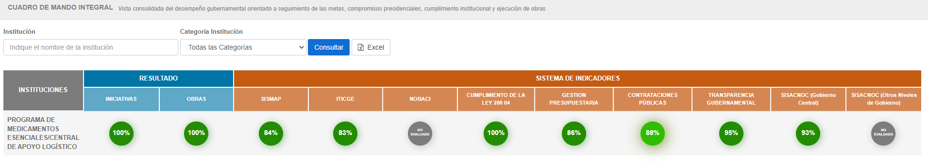

Plan de Compras
Compras | Presupuesto Asignado | Ejecutado | Cumplimiento %
Medicamentos | RD$5,752,621,331.58 | RD$8,189,817,932.47 | 142%
Misceláneos | RD$616,588,212.00 | RD$313,092,993.88 | 51%
Total | RD$6,369,209,543.58 | RD$8,502,910,926.35

Del total ejecutado durante este período el 142% corresponde a la adquisición de medicamentos e insumos médicos y el 41% a la adquisición de misceláneos.

Departamento Financiero

Tabla No. 1.1
MARCO LEGAL
Constitución de la República Dominicana.
Ley No. 340-06, sobre Compras y Contrataciones de Bienes, Servicios, Obras y Concesiones, de fecha dieciocho (18) de agosto del año dos mil seis (2006) con sus modificaciones contenidas en la Ley No. 449-06.
Reglamento de Aplicación No. 543-12, de la Ley 340-06.
Ley 41-08 de Función Pública.
El Código Tributario de la República Dominicana (Ley No. 11-92), y sus modificaciones contenidas en la Ley No. 253-12, de fecha nueve (09) de noviembre del año dos mil doce (2012).
Decreto No. 2265, de fecha veintidós (22) del mes de agosto del año mil novecientos ochenta y cuatro (1984), que crea el Programa de Medicamentos Esenciales (PROMESE).
Decreto No. 991-00, de fecha dieciocho (18) del mes de octubre del año dos mil (2000), mediante el cual se crea la Central de Apoyo Logístico (PROMESE/CAL).
Decreto No. 608-12, de fecha cinco (5) de octubre del año dos mil doce (2012).
Decreto No. 168-13, de fecha veintiún (21) de junio del año dos mil trece (2013).
Ley No. 488-08, que establece un Régimen Regulatorio para el Desarrollo y Competitividad de las Micro, Pequeñas y Medianas Empresas (MIPYMES) y sus modificaciones en la Decreto 164-13 de fecha 10 de junio del 2013.
Ley 200-04 de Libre Acceso a la Información Pública.
Ley Orgánica de Presupuesto para el Sector Público No. 423-06
Ley 494-06 de Organización del Ministerio de Hacienda.
Ley 05-07 del Sistema de Administración Financiera del Estado (SIAFE).
Ley 567-05 de Tesorería.
Ley 126-01 de Contabilidad Gubernamental.
Ley 10-07 de Control Interno.
* Estas normativas y leyes están directamente relacionadas al área Financiera.
Tabla No. 1.4
Ejecución presupuestaria por renglones enero – dicicmebre 2021
Monto Ejecutado desde 1 de Enero al 31 de Diciembre del 2021 | RD$ 9,794,690,197.65
Concepto | Monto RD$ | Porcentual
Compra de Medicamentos y Materiales Gastables | 6,422,277,110.46 | 65.57%
Gastos Administrativos | 650,655,938.32 | 6.64%
Gastos Nómina | 847,859,654.62 | 8.66%
Bienes Muebles,Inmuebles y Obras | 22,042,830.64 | 0.23%
Total | 7,942,835,534.04 | 81%

Tabla No. 1.2
Ejecución presupuestaria 01 enero – 31 diciembre 2021
 |  | Presupuesto Inicial | Presupuesto Adicional
 | Asignaciones Recibidas | RD$ 4,156,294,851.00 | RD$ 5,638,395,346.65 | RD$ 9,794,690,197.65
Objetal | Denominación | Ejecución
Objetal | Denominación | 2021 | 2021 | 2021
2.1 | Remuneraciones y Contribuciones | RD$ 847,859,654.62 |  | RD$ 847,859,654.62
2.2 | Contratación de Servicios | RD$ 294,128,208.46 |  | RD$ 294,128,208.46
2.3 | Materiales y Suministros | RD$ 2,159,965,330.33 | RD$ 4,618,839,509.99 | RD$ 6,778,804,840.32
2.4 | Transferencias Corrientes | RD$ - |  | RD$ -
2.6 | Bienes Muebles, Imuebles e Intangibles | RD$ 6,270,766.40 |  | RD$ 6,270,766.40
2.7 | Obras en Edificación no Residencial | RD$ 15,772,064.24 |  | RD$ 15,772,064.24
 | Total | RD$ 3,323,996,024.05 | RD$ 4,618,839,509.99 | RD$ 7,942,835,534.04
 | Pendiente por Ejecutar | RD$ 832,298,826.95 | RD$ 1,019,555,836.66 | RD$ 1,851,854,663.61
 | Porcentual Asignado Vs Ejecutado | 79.97% | 81.92% | 81.09%

Tabla No. 1.3
Ejecución presupuestaria enero – diciembre 2021
Asignación Aprobada |  | RD$ 9,794,690,197.65
Objetal | Denominación | 2021 | Porcentual
2.1 | Remuneraciones y Contribuciones | RD$ 847,859,654.62 | 8.66%
2.2 | Contratación de Servicios | RD$ 294,128,208.46 | 3.00%
2.3 | Materiales y Suministros | RD$ 6,778,804,840.32 | 69.21%
2.4 | Transferencias Corrientes | RD$ - | 0.00%
2.6 | Bienes Muebles, Imuebles e Intangibles | RD$ 6,270,766.40 | 0.06%
2.7 | Obras en Edificación no Residencial | RD$ 15,772,064.24 | 0.16%
 | Total Ejecutado | RD$ 7,942,835,534.04 | 81.09%
 | Pendiente por Ejecutar | RD$ 1,851,854,663.61 | 18.91%
 | Total Porcentual |  | 100.00%

Tabla No. 1.4
Ejecución presupuestaria por renglones enero – diciembre 2021
Monto Ejecutado desde 1 de Enero al 31 de Diciembre del 2021 | RD$ 9,794,690,197.65
Concepto | Monto RD$ | Porcentual
Compra de Medicamentos y Materiales Gastables | 6,422,277,110.46 | 65.57%
Gastos Administrativos | 650,655,938.32 | 6.64%
Gastos Nómina | 847,859,654.62 | 8.66%
Bienes Muebles,Inmuebles y Obras | 22,042,830.64 | 0.23%
Total | 7,942,835,534.04 | 81%

Tabla No. 1.5

Resumen ingresos por ventas de medicamentos e insumos de la Red de Farmacias del Pueblo 01 enero – 31 diciembre 2021
Descripción | Total General RD$ | Porcentual
Farmacias del Pueblo | RD$ 2,019,916,545.64 | 100.00%
Total | RD$ 2,019,916,545.64 | 100%

Tabla No. 1.8

Tabla No. 1.9
Resumen de Ingresos Comparativos de Recaudaciones por Ventas
Correspondiente al período 01 enero del 2020 al 31 diciembre 2021
Detalle | Año 2020 | Año 2021 | Total General RD$ | Porcentual
Farmacias del Pueblo | 978,814,117.36 | 1,041,102,428.28 | 2,019,916,545.64 | 79.14%
Pagos de Hospitales y/o Clientes de Auto Gestión | 80,725,591.80 | 184,709,770.53 | 265,435,362.33 | 10.40%
Senasa | 87,429,440.39 | 171,516,709.51 | 258,946,149.90 | 10.15%
Copresida | 538,233.00 | - | 538,233.00 | 0.02%
Ejecución de Garantía | 3,875,160.83 | 3,360,863.84 | 7,236,024.67 | 0.28%
Otros Ingresos | - | 246,247.05 | 246,247.05 | 0.01%
Ingresos Totales | 1,151,382,543.38 | 1,400,936,019.21 | 2,552,318,562.59 | 100.00%
 |  | RD$ 359,833,590.93

Departamento de Compras y Contrataciones
Tabla No. 1.1
Modalidad de compras ejecutadas durante el año 2021
Modalidad | Cantidad | Monto en RD$
Licitaciones Pública | 10 | 1,977,823,642.05
Licitación Restringidas |  | -
Licitaciones de Urgencia | 15 | 3,122,707,600.14
Licitación Emergencia |  | -
Comparación de Precios | 26 | 76,565,622.85
Sorteos de Obra |  | -
Procesos de Excepción | 67 | 3,268,985,621.25
Compras Menor | 91 | 51,168,298.67
Compras por Debajo del Umbral | 93 | 5,660,141.39
Total | 302 | RD$8,502,910,926.35

Tabla No. 1.2
Modalidad | Monto Total | Medicamentos | Misceláneos
Licitaciones Pública | RD$1,977,823,642.05 | RD$1,901,272,892.15 | RD$76,550,749.90
Licitación Restringidas
Licitaciones de Urgencia | RD$3,122,707,600.14 | RD$3,021,804,642.14 | RD$100,902,958.00
Licitación Emergencia
Comparación de Precios | RD$76,565,622.85 | RD$7,591,350.00 | RD$68,974,272.85
Sorteos de Obra
Procesos de Excepción | RD$3,268,985,621.25 | RD$3,257,199,256.96 | RD$11,786,364.29
Compras Menor | RD$51,168,298.67 | RD$1,949,791.22 | RD$49,218,507.45
Compras por Debajo del Umbral | RD$5,660,141.39 |  | RD$5,660,141.39
Total | RD$8,502,910,926.35 | RD$8,189,817,932.47 | RD$313,092,993.88

Dirección Jurídica

Tabla 1.1
MARCO LEGAL
LEYES
Constitución de la República Dominicana, votada y proclamada por la Asamblea Nacional en fecha trece (13) de junio de 2015. Gaceta Oficial Núm. 10805 del 10 de Julio del 2015.
Ley núm. 340-06 sobre Compras y Contrataciones de Bienes, Servicios, Obras y Concesiones, de fecha dieciocho (18) de agosto del año dos mil seis (2006), con sus modificaciones contenidas en la Ley núm.449-06.
Ley Núm. 11-92, que aprueba el Código Tributario de la República Dominicana. G. O. Núm. 9835, de fecha dieciséis (16) de mayo de 1992, y sus modificaciones contenidas en la Ley Núm. 253-12, de fecha ocho 08 de noviembre del 2012.
Ley Núm. 488-08, de fecha diecinueve (19) de diciembre del año dos mil ocho (2008), que establece un Régimen Regulatorio para el Desarrollo y Competitividad de las Micro, Pequeñas y Medianas Empresas (MIPYMES).
Ley Núm. 200-04, de fecha veintiocho (28) de julio del año dos mil cuatro (2004), General de Libre Acceso a la Información Pública
Ley Núm. 423-06, de fecha dieciséis (16) de noviembre del año dos mil seis (2006), Orgánica de Presupuesto para el Sector Público.
Ley Núm. 494-06, de fecha veintisiete (27) de diciembre del año dos mil seis (2006), de Organización de la Secretaría de Estado de Hacienda. G. O Núm. 10399.
Ley Núm. 05-07, de fecha ocho (08) de enero del año dos mil siete (2007), que crea el Sistema Integrado de Administración Financiera del Estado (SIAFE)
Ley Núm. 567-05, de fecha treinta (30) de diciembre del año dos mil cinco (2005), de Tesorería.
Ley Núm. 126-01 de fecha veintisiete (27) de julio del año dos mil uno (2001), que crea la Dirección General de Contabilidad Gubernamental.
Ley Núm. 10-07, de fecha ocho (08) de enero del año dos mil siete (2007), que instituye el Sistema Nacional de Control Interno y de la Contraloría General de la República.
DECRETOS
Decreto núm. 2265, de fecha veintidós (22) del mes de agosto del año mil novecientos ochenta y cuatro (1984), que crea el Programa de Medicamentos Esenciales (PROMESE), G. O. núm. 9644.
Decreto núm. 991-00, de fecha dieciocho (18) de octubre del año dos mil (2000), que dispone que el Programa de Medicamentos Esenciales (PROMESE), funcionará como una Central de Apoyo Logístico adscrita a la Presidencia de la República.
Decreto núm. 543-12, de fecha seis (06) de septiembre del año dos mil doce (2012), que instituye el Reglamento de Aplicación de la Ley núm. 340-06
Decreto núm. 608-12, de fecha cinco (05) de octubre del dos mil doce (2012), que transfiere el Programa de Medicamentos Esenciales/ Central de Apoyo Logístico, bajo la dependencia del Ministerio de Salud Pública y Asistencia Social.
Decreto núm. 168-13, de fecha veintiuno (21) del mes de junio del año dos mil trece (2013), que modifica los artículos 2, 3 y 5 del Decreto No. 608-12, sobre el Programa de Medicamentos Esenciales. G. O. No. 10717.
Decreto núm. 15-17, de fecha ocho (08) de febrero del año dos mil diecisiete (2017), que establece, a título de instrucción presidencial, los procedimientos y controles que armonicen el cumplimiento y las normativas en materia de gasto público que se originan en las compras y contrataciones de bienes y servicios, obras y concesiones, incluyendo las financiadas mediante operaciones de crédito público
Decreto Núm. 350-17, de fecha 27 de septiembre del año dos mil diecisiete (2017), que establece el uso obligatorio del Portal Transaccional para todos los órganos y entes sujetos al ámbito de aplicación de la Ley No. 340-06 y su modificación.
Decreto Núm. 117-18, de fecha siete (07) de marzo del año dos mil dieciocho (2018), que instituye el Reglamento para la renovación automática de los registros sanitarios de los alimentos, medicamentos y de los productos sanitarios, cosméticos y de higiene.
Decreto Núm. 370-15, que integra la Iniciativa de Apoyo a las Micro, Pequeñas y Medianas Empresas (MIPYMES).
Decreto Núm.401-20, de fecha 27 de agosto 2020, que declara de emergencia las compras y contrataciones para la adquisición de insumos y medicamentos, así como otros bienes y servicios relacionados, que resulten indispensables para continuar con las iniciativas de mitigación y prevención ante el COVID-19.
Decreto 113-21 emitido en fecha 19 de febrero del 2021, que transfiere a
PROMESE/CAL las Compras de Alto Costo, del Programa de Medicamentos de Alto Costo del Ministerio de Salud Pública y Asistencia Social.
RESOLUCIONES
Resolución PNP-02-2018, de fecha 23 de Mayo del año dos mil dieciocho (2018), para la compra de pasajes aéreos, combustibles o vales de combustible y las reparaciones de vehículos de motor.
Resolución PNP-01-2020, de fecha siete (07) de enero del año dos mil veinte (2020), que fija los valores para determinar los procedimientos de selección a ser utilizados en la contratación de Bienes, Servicios, Obras y Concesiones, para el ejercicio correspondiente al año 2020.

Tabla 1.2
Montos adjudicados a empresas MIPYMES participantes en procesos de compras de medicamentos e insumos médicos en el periodo enero - octubre 2021
No. | Proceso de Referencia | Adquisición | Cantidad de MIPYMES adjudicadas | Monto en RD$ adjudicado a empresas MIPYMES
1 | LICITACION PÚBLICA NACIONAL, REF. PROMESE/CAL-CCC-LPN-2021-0001 | MEDICAMENTOS E INSUMOS MÉDICOS SANITARIOS | 13 | 2,124,835,522.24
2 | LICITACION PÚBLICA NACIONAL, REF. PROMESE/CAL-CCC-LPN-2021-0005 | INSUMOS DE BIOSEGURIDAD PARA PROTECCIÓN DE ESTUDIANTES, PROFESORES Y PERSONA ADMINISTRATIVO EN LAS ESCUELAS | 2 | 72,559,714.03
3 | PROCEDIMIENTO DE URGENCIA PROMESECAL-MAE-PEUR-2021-0001 | MEDICAMENTOS E INSUMOS MÉDICOS SANITARIOS | 4 | 232,004,365,000.00
4 | PROCEDIMIENTO DE URGENCIA PROMESECAL-MAE-PEUR-2021-0003 | MEDICAMENTOS E INSUMOS MÉDICOS SANITARIOS | 4 | 38,802,188.04
5 | PROCEDIMIENTO DE URGENCIA PROMESECAL-MAE-PEUR-2021-0005 | JERINGAS PARA JORNADA NACIONAL DE VACUNACIÓN | 1 | 19,470,000.00
6 | PROCEDIMIENTO DE URGENCIA PROMESECAL-MAE-PEUR-2021-0006 | MEDICAMENTOS E INSUMOS MÉDICOS SANITARIOS | 10 | 218,064,710.32
7 | PROCEDIMIENTO DE URGENCIA PROMESECAL-MAE-PEUR-2021-0010 | MEDICAMENTOS E INSUMOS MÉDICOS SANITARIOS REQUERIDOS POR EL SERVICIO NACIONAL DE SALUD | 6 | 39,669,207.19
MONTO TOTAL ADJUDICADO A EMPRESAS MIPYMES |  |  |  | RD$234,517,766,341.82

Tabla 1.3
Gestiones de contratos en el sistema TRE enero – octubre 2021
Contratos de Bienes y Servicios | 432
Contratos de Servicios Personales | 154
Contratos de Obras | 11
TOTAL | 597
Acuerdos Interinstitucionales enero - octubre 2021
No. | Institución | Monto Aprobado RD$
1 | EMPRESA DISTRIBUIDORA DE ELECTRICIDAD DEL NORTE, S.A. (EDENORTE) | RD$200,000.00
2 | FUNDACION MEDICOOP “DON MIGUEL CONDE RAMIREZ”. | RD$50,000.00
3 | OFICINA METROPOLITANA DE SERVICIOS DE AUTOBUSES (OMSA) | Acuerdo de Colaboración interinstitucional (No estipula monto)
4 | FONDO DE POBLACIÓN DE LAS NACIONES UNIDAS EN REPÚBLICA DOMINICANA (UNFPA). Este acuerdo es de colaboración en materia de salud sexual para garantizar el acceso a productos y servicios de salud reproductiva. | Acuerdo de Colaboración interinstitucional (No estipula monto)
5 | EL CONSEJO NACIONAL PARA EL VIH Y EL SIDA (CONAVIHSIDA). Este acuerdo tiene como objetivo fortalecer los programas de educación y prevención, así como impulsar el acceso a servicios y tratamientos que promueva la salud. | Acuerdo de Colaboración interinstitucional (No estipula monto)
6 | HOGAR DE ANCIANOS SAN FRANCISCO DE ASÍS. | 70,000.00
7 | CONSEJO DE COORDINACIÓN ZONA ESPECIAL DESARROLLO FRONTERIZO (CCDF) | 50,000.00
8 | MINISTERIO DE OBRAS PÚBLICAS Y COMUNICACIONES (MOPC) | 1,000,000.00.
Asimismo, PROMESE/CAL, tiene en agenda para el mes de diciembre del año 2021, suscribir acuerdos interinstitucionales con las siguientes entidades:
1.- Instituto Social Colectivo de Salud Popular (COSALUP).
2.- Community Empowerment.
3.- Ministerio Administrativo de la Presidencia (MAPRE).
4.- Instituto Nacional de Atención Integral a la Primera Infancia (INAIPI).
5.- Oficina Nacional de la Propiedad Industrial (ONAPI).
5.- Consejo Nacional para la Niñez y la Adolescencia.

Tabla 1.5

Garantías de fiel cumplimiento de contrato requeridas
Procesos enero - octubre 2021
PROCESO | SUPLIDOR | MONTO DE LA GARANTIA | BANCO/ASEGURADORA | FECHA DE VENCIMIENTO
PROMESE/CAL-CCC-LPN-2021-0005 | FALCO LATINOAMERICA, S.R.L. | 4,689,151.00 | SEGUROS PATRIA | 3/11/22
PROMESE/CAL-CCC-LPN-2021-0005 | CALEDONIA INTER-TRADING & INVESTMENT, S.R.L. | 370,463.98 | GENERAL DE SEGUROS | 2/11/22
PROMESE/CAL-CCC-LPN-2021-0005 | PLAZA LAMA, S.A. | 875,305.13 | BANCO POPULAR DOMINICANO | 31/8/22
PROMESE/CAL-CCC-LPN-2021-0005 | PRODUCTOS MEDICINALES, S.R.L. | 1,058,939.08 | GENERAL DE SEGUROS | 31/7/22
PROMESE/CAL-CCC-LPN-2021-0005 | PAT & MELL PHARMACEUTICALS, S.R.L. | 491,139.60 | MULTISEGUROS SU, S.A. | 1/11/22
PROMESE/CAL-CCC-LPN-2021-0005 | HOSPIFAR, S.R.L. | 2,298,037.73 | SEGUROS UNIVERSAL | 31/7/22
PROMESE/CAL-CCC-LPN-2021-0005 | FARMOQUIMICA NACIONAL, S.R.L. | 1,426,168.30 | DOMINICANA DE SEGUROS | 1/11/22
PROMESE/CAL-CCC-LPN-2021-0005 | COMPRA-MED, S.R.L. | 181,389.60 | DOMINICANA DE SEGUROS | 1/11/22
PROMESE/CAL-CCC-LPN-2021-0005 | FALCO LATINOAMERICA, S.R.L. | 234,457.54 | SEGUROS PATRIA | 3/11/22
PROMESE/CAL-CCC-LPN-2021-0005 | LABORATORIO DEL SUR | 2,747,012.00 | ATRIO SEGUROS | 31/7/22
PROMESE/CAL-CCC-LPN-2021-0005 | MEDEK PHARMA, S.R.L. | 4,437,323.87 | SEGUROS UNIVERSAL | 31/7/22
PROMESE/CAL-CCC-LPN-2021-0005 | SUPLIMED, S.R.L. | 591,941.34 | GENERAL DE SEGUROS | 31/7/22
PROMESE/CAL-CCC-LPN-2021-0005 | FARMACOLAB NUMAR, S.R.L. | 2,776,549.44 | GENERAL DE SEGUROS | 3/11/22
PROMESE/CAL-CCC-LPN-2021-0005 | SANTINIS INVESTMENTS, S.R.L. | 3,513,720.00 | SEGUROS HUMANO | 31/7/22
PROMESE/CAL-CCC-LPN-2021-0004 | MACROTECH FARMACEUTICA, S.R.L. | 1,516,659.20 | MAPFRE BHD | 31/3/22
PROMESE/CAL-CCC-LPN-2021-0003 | SITCORP, S.R.L. | 583,556.00 | GENERAL DE SEGUROS | 1/10/23
PROMESE/CAL-CCC-LPN-2021-0001 | GENERICOS DEL CARIBE, S.R.L. | 60,896.32 | BANCO POPULAR DOMINICANO | 30/12/22
PROMESE/CAL-CCC-LPN-2021-0001 | EMPRESAS MAYZEL, S.R.L. | 38,971.15 | BANCO BHD LEON | 30/11/22
PROMESE/CAL-CCC-LPN-2021-0001 | PRODUCTOS MEDICINALES, S.R.L. | 107,173.28 | GENERAL DE SEGUROS | 30/11/22
PROMESE/CAL-CCC-LPN-2021-0001 | CARICORP, S.R.L. | 1,755,000.00 | BANCO BHD LEON | 1/12/22
PROMESE/CAL-CCC-LPN-2021-0001 | SALDENT INTERNACIONAL, S.R.L. | 699,992.00 | GENERAL DE SEGUROS | 30/11/22
PROMESE/CAL-CCC-LPN-2021-0001 | GRUPO DJS SOLUTION, S.R.L. | 614,544.00 | SEGUROS HUMANO | 30/11/22
PROMESE/CAL-CCC-LPN-2021-0001 | GRUPO DJS SOLUTION, S.R.L. | 12,290,880.00 | SEGUROS HUMANO | 30/11/22
PROMESE/CAL-CCC-LPN-2021-0001 | LABORATORIOS ANTILLANOS EDMAR, S.A. | 220,000.00 | BANCO DE RESERVAS DE LA REP. DOM. | 20/2/22
PROMESE/CAL-CCC-LPN-2021-0001 | MEGA LABS, S.R.L. | 78,000.00 | BANCO POPULAR DOMINICANO | 1/12/22
PROMESE/CAL-CCC-LPN-2021-0001 | SAAD MEDICAL, S.R.L. | 3,803,828.00 | BANCO POPULAR DOMINICANO | 30/11/22
PROMESE/CAL-CCC-LPN-2021-0001 | INDUSTRIA FARMACEUTICA DEL CARIBE, S.A.S. | 629,200.00 | BANCO POPULAR DOMINICANO | 30/11/22
PROMESE/CAL-CCC-LPN-2021-0001 | CONSORCIO HEALTH DOMINICANA NAWLOON | 121,776.00 | SEGUROS PATRIA | 31/12/22
PROMESE/CAL-CCC-LPN-2021-0001 | GROUP Z HEALTHCARE PRODUCTS DOMINICANA, S.R.L. | 118,660.80 | SEGUROS SURA | 30/11/22
PROMESE/CAL-CCC-LPN-2021-0001 | GLOBAL DISTRIBUTION PRODUCTS | 171,052.80 | GENERAL DE SEGUROS | 30/11/22
PROMESE/CAL-CCC-LPN-2021-0001 | FRI FARMA, S.R.L. | 1,464,000.00 | ANGLOAMERICANA DE SEGUROS | 30/12/22
PROMESE/CAL-CCC-LPN-2021-0001 | MACROTECH FARMACEUTICA, S.R.L. | 476,240.00 | MAPFRE BHD | 30/11/22
PROMESE/CAL-CCC-LPN-2021-0001 | J. GASSO GASSO, S.A.S. | 281,021.00 | BANCO DE RESERVAS DE LA REP. DOM. | 30/11/22
PROMESE/CAL-CCC-LPN-2021-0001 | INDO QUIMICA, S.A.S. | 527,000.00 | BANCO DE RESERVAS DE LA REP. DOM. | 30/11/22
PROMESE/CAL-CCC-LPN-2021-0001 | INMENOL INDUSTRIAL LABORATORIOS, S.R.L. | 1,358,194.58 | BANCO DE RESERVAS DE LA REP. DOM. | 30/11/22
PROMESE/CAL-CCC-LPN-2021-0001 | CRISTALIA DOMINICANA, S.R.L. | 7,800.00 | BANCO DE RESERVAS DE LA REP. DOM. | 30/11/22
PROMESE/CAL-CCC-LPN-2021-0001 | FARACH, S.A. | 1,433,200.00 | BANCO POPULAR DOMINICANO | 30/11/22
PROMESE/CAL-CCC-LPN-2021-0001 | KODO PHARMA, S.R.L. | 1,375,625.60 | BANCO POPULAR DOMINICANO | 30/11/22
PROMESE/CAL-CCC-LPN-2021-0001 | CABRERA LOPEZ PHARMA, S.R.L. | 1,784.16 | SEGUROS PATRIA | 6/12/22
PROMESE/CAL-CCC-LPN-2021-0001 | SEAN DOMINICAN, S.R.L. | 1,386,186.00 | MAPFRE BHD | 15/12/22
PROMESE/CAL-CCC-LPN-2021-0001 | LUCIMED FARMACEUTICA, S.R.L. | 93,302.06 | ANGLOAMERICANA DE SEGUROS | 30/11/22
PROMESE/CAL-CCC-LPN-2021-0001 | BIONUCLEAR | 1,104,000.00 | BANCO POPULAR DOMINICANO | 30/11/22
PROMESE/CAL-CCC-LPN-2021-0001 | PHARMACEUTICAL TECHNOLOGY, S.A. | 7,071,524.00 | BANCO BHD LEON | 31/12/22
PROMESE/CAL-CCC-LPN-2021-0001 | DUXIN PHARMACEUTICA, S.R.L. | 26,675.00 | GENERAL DE SEGUROS | 30/11/22
PROMESE/CAL-CCC-LPN-2021-0001 | CALEDONIA INTER-TRADING & INVESTMENTS, S.R.L. | 1,932,229.25 | GENERAL DE SEGUROS | 30/11/22
PROMESE/CAL-CCC-LPN-2021-0001 | LABORATORIOS DR. COLLADO, S.A. | 1,015,371.20 | BANCO POPULAR DOMINICANO | 30/11/22
PROMESE/CAL-CCC-LPN-2021-0001 | LABORATORIOS LAPROFAR, S.R.L. | 206,260.10 | LA COLONIAL DE SEGUROS | 30/11/22
PROMESE/CAL-CCC-LPN-2021-0001 | VENTAS DIVERSAS FARMACEUTICAS, S.R.L. | 138,440.22 | GENERAL DE SEGUROS | 30/11/22
PROMESE/CAL-CCC-LPN-2021-0001 | NIFARMED, S.R.L. | 905,952.00 | BANCO BHD LEON | 30/11/22
PROMESE/CAL-CCC-LPN-2021-0001 | ABBOTT LABORATORIES INTERNATIONAL, LLC | 2,829,400.62 | BANCO POPULAR DOMINICANO | 30/11/22
PROMESE/CAL-CCC-LPN-2021-0001 | FARMACO QUIMICA NACIONAL, S.A. | 261,148.16 | SEGUROS UNIVERSAL | 30/11/22
PROMESE/CAL-CCC-LPN-2021-0001 | SSP SERVISALUD PREMIUM, S.R.L. | 318,423.32 | BANCO DE RESERVAS DE LA REP. DOM. | 31/12/22
PROMESE/CAL-CCC-LPN-2021-0001 | OSCAR A. RENTA NEGRON, S.A. | 400,000.00 | SEGUROS SURA | 30/11/22
PROMESE/CAL-CCC-LPN-2021-0001 | MEGAX BUSINESS, SAS. | 14,400.00 | GENERAL DE SEGUROS | 30/11/22
PROMESE/CAL-CCC-LPN-2021-0001 | LABORATORIO DEL SUR, S.R.L. | 673,120.40 | SEGUROS ATRIO | 30/11/22
PROMESE/CAL-CCC-LPN-2021-0001 | COMERCIAL FRANU, S.R.L. | 201,700.00 | GENERAL DE SEGUROS | 30/11/22
PROMESE/CAL-CCC-LPN-2021-0001 | ABBVIE, S.R.L. | 56,400.00 | CITIBANK, N.A. | 5/12/22
PROMESE/CAL-CCC-LPN-2021-0001 | FARQUI, S.R.L. | 83,280.00 | BANCO POPULAR DOMINICANO | 30/11/22
PROMESE/CAL-CCC-LPN-2021-0001 | PAT & MELL PHARMACEUTICALS, S.R.L. | 9,940,721.20 | SEGUROS PEPIN | 8/7/22
PROMESE/CAL-CCC-LPN-2021-0001 | LETERAGO S.R.L. | 3,578,600.00 | BANCO POPULAR DOMINICANO | 30/11/22
PROMESE/CAL-CCC-LPN-2021-0001 | NOVARTIS CARIBE, S.A. | 1,008,000.00 | CITIBANK, N.A. | 30/11/22
PROMESE/CAL-CCC-LPN-2021-0001 | LABORATORIO QUIMICO DOMINICANO, S.A. | 688,400.00 | BANCO DE RESERVAS DE LA REP. DOM. | 4/7/22
PROMESE/CAL-CCC-LPN-2021-0001 | SUED & FARGESA, S.R.L. | 135,256.00 | LA COLONIAL DE SEGUROS | 30/11/22
PROMESE/CAL-CCC-LPN-2021-0001 | MEDEK PHARMA, S.A. | 1,743,824.00 | SEGUROS UNIVERSAL | 30/11/22
PROMESE/CAL-CCC-LPN-2021-0001 | ASMED, S.R.L. | 748,580.20 | SEGUROS PATRIA | 31/12/22
PROMESE/CAL-CCC-LPN-2021-0001 | DR. MANELIC GASSO PEREYRA, S.R.L. | 377,708.00 | BANCO POPULAR DOMINICANO | 30/11/22
PROMESE/CAL-CCC-LPN-2021-0001 | SERVIAMED DOMINICANA, S.R.L. | 1,458,517.52 | GENERAL DE SEGUROS | 30/11/22
PROMESE/CAL-CCC-LPN-2021-0001 | ANEST, S.R.L. | 864,000.00 | SEGUROS PATRIA | 30/11/22
PROMESE/CAL-CCC-LPN-2021-0001 | INMENOL INDUSTRIAL LABORATORIOS, S.R.L. | 145,200.00 | BANCO POPULAR DOMINICANO | 3/11/22
PROMESE/CAL-CCC-PEEX-2021-0018 | OSCAR A. RENTA NEGRON, S.A. | 4,920,000.00 | SEGUROS SURA | 5/8/22
PROMESE/CAL-CCC-PEEX-2021-0018 | DRES. MALLEN GUERRA S.A. | 4,920,000.00 | BANCO POPULAR DOMINICANO | 30/7/22
PROMESE/CAL-CCC-PEEX-2021-0017 | OSCAR A. RENTA NEGRON, S.A. | 320,000.00 | SEGUROS SURA | 5/8/22
PROMESE/CAL-CCC-PEEX-2021-0017 | DRES. MALLEN GUERRA S.A. | 310,500.00 | BANCO POPULAR DOMINICANO | 31/8/22
PROMESE/CAL-CCC-PEEX-2021-0016 | VERMEIL INVESTMENTS, S.R.L. | 2,987,898.00 | SEGUROS RESERVAS | 29/6/22
PROMESE/CAL-CCC-PEEX-2021-0015 | MACROTECH FARMACEUTICA, S.R.L. | 459,345.60 | MAPFRE BHD | 1/3/22
PROMESE/CAL-CCC-PEEX-2021-0014 | DRES MALLEN GUERRA, S.A. | 3,840,000.00 | BANCO POPULAR DOMINICANO | 30/3/22
PROMESE/CAL-CCC-PEEX-2021-0012 | J. GASSO GASSO, S.A.S. | 802,680.00 | BANCO DE RESERVAS DE LA REP. DOM. | 30/3/22
PROMESE/CAL-CCC-PEEX-2021-0011 | ABBVIE, S.R.L. | 3,534,480.00 | CITIBANK, N.A. | 15/2/22
PROMESE/CAL-CCC-PEEX-2021-0010 | NOVARTIS CARIBE, S.A. | 25,578.34 | CITIBANK, N.A. | 31/12/21
PROMESE/CAL-CCC-PEEX-2021-0010 | MACROTECH FARMACEUTICA, S.R.L. | 585,000.00 | MAPFRE BHD | 30/12/21
PROMESE/CAL-CCC-PEEX-2021-0009 | INTEGRA HEALTH DOMINICANA INHEDOM, S.R.L. | 800,000.00 | BANCO DE RESERVAS DE LA REP. DOM. | 31/12/21
PROMESE/CAL-CCC-PEEX-2021-0009 | CIENCIA TECNOLOGIA Y CONSULTAS, S.R.L. | 3,819,465.76 | LA COLONIAL DE SEGUROS | 20/2/22
PROMESE/CAL-CCC-PEEX-2021-0008 | SUED & FARGESA, S.R.L. | 10,336,902.14 | LA COLONIAL DE SEGUROS | 30/3/22
PROMESE/CAL-CCC-PEEX-2021-0008 | J. GASSO GASSO, S.A.S. | 365,428.00 | BANCO DE RESERVAS DE LA REP. DOM. | 30/3/22
PROMESE/CAL-CCC-PEEX-2021-0007 | OSCAR A. RENTA NEGRON, S.A. | 8,050,000.00 | SEGUROS SURA | 15/4/22
PROMESE/CAL-CCC-PEEX-2021-0007 | DRES MALLEN GUERRA, S.A. | 8,034,926.00 | BANCO POPULAR DOMINICANO | 30/3/22
PROMESE/CAL-CCC-PEEX-2021-0006 | OSCAR A. RENTA NEGRON, S.A. | 635,000.00 | SEGUROS SURA | 15/2/22
PROMESE/CAL-CCC-PEEX-2021-0006 | J. GASSO GASSO, S.A.S. | 3,959,203.00 | BANCO DE RESERVAS DE LA REP. DOM. | 30/1/22
PROMESE/CAL-CCC-PEEX-2021-0005 | DRES. MALLEN GUERRA S.A. | 1,640,000.00 | BANCO POPULAR DOMINICANO | 30/11/21
PROMESE/CAL-CCC-PEEX-2021-0005 | OSCAR A. RENTA NEGRON, S.A. | 1,640,000.00 | SEGUROS SURA | 30/11/21
PROMESE/CAL-CCC-PEEX-2021-0004 | DRES. MALLEN GUERRA S.A. | 5,175,000.00 | BANCO POPULAR DOMINICANO | 31/1/22
PROMESE/CAL-CCC-PEEX-2021-0004 | OSCAR A. RENTA NEGRON, S.A. | 5,175,000.00 | SEGUROS SURA | 31/1/22
PROMESE/CAL-CCC-PEEX-2021-0003 | SUPLIMED, S.R.L. | 128,914.00 | DOMINICANA DE SEGUROS | 30/11/21
PROMESE/CAL-CCC-PEEX-2021-0003 | FARMAPLUS, S.R.L. | 93,912.00 | GENERAL DE SEGUROS | 30/11/21
PROMESE/CAL-CCC-PEEX-2021-0003 | PRODUCTOS MEDICOS Y QUIRURGICOS, S.A. | 629,864.00 | BANCO DE RESERVAS DE LA REP. DOM. | 30/11/21
PROMESE/CAL-CCC-PEEX-2021-0003 | CLINIMED, S.R.L. | 1,100,886.00 | BANCO POPULAR DOMINICANO | 30/11/21
PROMESE/CAL-CCC-PEEX-2021-0003 | BIONUCLEAR, S.A. | 4,660,000.00 | BANCO POPULAR DOMINICANO | 30/12/21
PROMESE/CAL-CCC-PEEX-2021-0003 | HIDROMED, S.R.L. | 140,868.00 | MAPFRE BHD | 22/6/22
PROMESE/CAL-CCC-PEEX-2021-0003 | VERMEIL INVESTMENTS, S.R.L. | 44,530.00 | BANCO POPULAR DOMINICANO | 30/11/21
PROMESE/CAL-CCC-CP-2021-0021 | JORSA MULTISERVICES, S.R.L. | 49,564.60 | SEGUROS PATRIA | 31/7/22
PROMESE/CAL-CCC-CP-2021-0018 | ALMACENES DEL NORTE, S.R.L. | 76,000.00 | SEGUROS ATRIO | 30/6/22
PROMESE/CAL-CCC-CP-2021-0017 | CLIMATICARD, S.R.L. | 183,944.94 | SEGUROS PATRIA | 31/12/22
PROMESE/CAL-CCC-CP-2021-0015 | MUEBLES & EQUIPOS PARA OFICINA LEON GONZALEZ, S.R.L. | 7,614.30 | SEGUROS ATRIO | 30/7/22
PROMESE/CAL-CCC-CP-2021-0015 | INVERSIONES KORALIA, S.R.L. | 20,779.80 | SEGUROS PATRIA | 7/10/22
PROMESE/CAL-CCC-CP-2021-0013 | ROFASA FARMA, E.I.R.L. | 37,417.50 | BANCO DE RESERVAS DE LA REP. DOM. | 28/2/22
PROMESE/CAL-CCC-CP-2021-0014 | GRUPO VERTICAL, S.R.L. | 15,900.00 | BANCO BHD LEON | 30/12/21
PROMESE/CAL-CCC-CP-2021-0012 | COMERCIAL REGO, S.R.L. | 27,235.60 | SEGUROS PATRIA | 30/12/21
PROMESE/CAL-CCC-CP-2021-0012 | COMERCIAL REGO, S.R.L. | 544,712.00 | SEGUROS PATRIA | 30/12/21
PROMESE/CAL-CCC-CP-2021-0008 | TORCLOW, S.R.L. | 20,506.00 | SEGUROS PATRIA | 2/11/21
PROMESE/CAL-CCC-CP-2021-0006 | PHARMACEUTICAL TECHNOLOGY, S.A. | 112,800.00 | BANCO BHD LEON | 31/12/21
PROMESE/CAL-CCC-CP-2021-0005 | HEMOTEST, S.R.L. | 41,184.00 | SEGUROS PATRIA | 31/8/21
PROMESE/CAL-CCC-CP-2021-0004 | DIPUGLIA PC OUTLET STORE, S.R.L. | 14,797.85 | GENERAL DE SEGUROS | 20/5/22
PROMESE/CAL-CCC-CP-2021-0004 | JORSA MULTISERVICES, S.R.L. | 8,588.18 | SEGUROS PATRIA | 31/12/21
PROMESE/CAL-CCC-CP-2021-0003 | MOIRO, S.R.L. | 52,101.62 | SEGUROS APS | 13/10/21
PROMESE/CAL-CCC-CP-2021-0003 | TORCLOW, S.R.L. | 9,976.48 | SEGUROS APS | 14/5/22
PROMESE/CAL-CCC-CP-2021-0002 | OFICINA UNIVERSAL, S.A. | 153,009.00 | GENERAL DE SEGUROS | 10/5/22
PROMESE/CAL-CCC-CP-2021-0001 | JORSA MULTISERVICES, S.R.L. | 28,068.66 | SEGUROS PATRIA | 30/9/21
PROMESECAL-DAF-CM-2021-0039 | EXIMIA CONSULTING, S.R.L., | 7,729.00 | DOMINICANA DE SEGUROS | 10/8/22
PROMESECAL-DAF-CM-2021-012 | JUAN CARLOS QUINCHE RAMIREZ | 41,913.60 | SEGUROS APS | 30/4/22
PROMESECAL-MAE-PEUR-2021-0013 | LABORATORIO LAPROFAR, S.R.L. | 885,600.00 | LA COLONIAL, S.A. | 30/4/22
PROMESECAL-MAE-PEUR-2021-0013 | SANTINIS INVESTMENTS, S.R.L. | 2,656,800.00 | SEGUROS HUMANO | 30/4/22
PROMESECAL-MAE-PEUR-2021-0012 | SUPLIMED, S.R.L. | 30,030.00 | SUPLIMED, S.R.L. | 30/1/22
PROMESECAL-MAE-PEUR-2021-0011 | OSCAR A. RENTA NEGRON, S.A. | 1,684,800.00 | SEGUROS SURA, S.A. | 11/2/22
PROMESECAL-MAE-PEUR-2021-0010 | INNOVACIONES MÉDICAS DEL CARIBE, S.R.L. | 64,534.48 | SEGUROS HUMANO | 31/3/22
PROMESECAL-MAE-PEUR-2021-0010 | LABORATORIO BRITANIA, S.R.L. | 685,124.45 | GENERAL DE SEGUROS | 31/3/22
PROMESECAL-MAE-PEUR-2021-0010 | CRISTALIA DOMINICANA, S.R.L. | 590,105.02 | BANCO DE RESERVAS DE LA REP. DOM. | 31/1/22
PROMESECAL-MAE-PEUR-2021-0010 | CALEDONIA INTER-TRADING & INVESTMENT, S.R.L. | 143,525.76 | GENERAL DE SEGUROS | 3/11/22
PROMESECAL-MAE-PEUR-2021-0010 | CRISTALIA DOMINICANA, S.R.L. | 83,288.55 | BANCO DE RESERVAS DE LA REP. DOM. | 31/3/22
PROMESECAL-MAE-PEUR-2021-0010 | FARACH, S.A. | 976,564.76 | BANCO POPULAR DOMINICANO | 31/3/22
PROMESECAL-MAE-PEUR-2021-0010 | PHARMA AG TRADING, S.R.L. | 826,251.46 | BANCO BHD LEON | 31/3/22
PROMESECAL-MAE-PEUR-2021-0010 | PLAZA LAMA, S.A. | 94,544.95 | BANCO POPULAR DOMINICANO | 31/5/22
PROMESECAL-MAE-PEUR-2021-0010 | GLOBAL DISTRIBUTION PRODUCTS, S.R.L. | 163,483.52 | BANCO BHD LEON | 31/1/22
PROMESECAL-MAE-PEUR-2021-0010 | PRODUCTOS MEDICINALES, S.R.L. | 96,362.15 | GENERAL DE SEGUROS | 31/1/22
PROMESECAL-MAE-PEUR-2021-0010 | LUCIMED FARMACEUTICA, S.R.L. | 6,247.78 | MAPFRE BHD | 31/3/22
PROMESECAL-MAE-PEUR-2021-0010 | CRISTALIA DOMINICANA, S.R.L. | 413,000.00 | BANCO DE RESERVAS DE LA REP. DOM. | 31/1/22
PROMESECAL-MAE-PEUR-2021-0010 | GRUPO DJS SOLUTION, S.R.L. | 50,997.65 | HUMANOS SEGUROS | 1/4/22
PROMESECAL-MAE-PEUR-2021-0010 | KODO PHARMA, S.R.L. | 822,550.66 | BANCO BHD LEON | 31/3/22
PROMESECAL-MAE-PEUR-2021-0010 | J. GASSO GASSO, S.A.S. | 280,831.00 | BANCO DE RESERVAS DE LA REP. DOM. | 31/3/22
PROMESECAL-MAE-PEUR-2021-0010 | LABORATORIO LAPROFAR, S.A. | 225,980.86 | LA COLONIAL, S.A. | 31/3/22
PROMESECAL-MAE-PEUR-2021-0010 | SEAN DOMINICAN, S.R.L. | 2,806,631.44 | MAPFRE BHD | 30/4/22
PROMESECAL-MAE-PEUR-2021-0010 | BIONUCLEAR, S.A. | 1,279,174.90 | BANCO POPULAR | 31/3/22
PROMESECAL-MAE-PEUR-2021-0010 | PHARMACEUTICAL TECHNOLOGY, S.A. | 215,356.28 | BANCO BHD LEON | 31/3/22
PROMESECAL-MAE-PEUR-2021-0010 | SANTINIS INVESTMENTS, S.R.L. | 243,708.50 | SEGUROS HUMANO | 31/3/22
PROMESECAL-MAE-PEUR-2021-0010 | ASMED, S.R.L. | 311,928.96 | SEGUROS PATRIA | 30/4/22
PROMESECAL-MAE-PEUR-2021-0010 | GLOBAL DISTRIBUTION PRODUCTS, S.R.L. | 9,678.00 | BANCO BHD LEON | 31/3/22
PROMESECAL-MAE-PEUR-2021-0010 | SMART IOT, E.I.R.L. | 9,987.82 | DOMINICANA COMPAÑÍA DE SEGUROS | 16/9/22
PROMESECAL-MAE-PEUR-2021-0010 | CALEDONIA INTER-TRADING & INVESTMENT, S.R.L. | 38,167.40 | GENERAL DE SEGUROS | 14/9/22
PROMESECAL-MAE-PEUR-2021-0010 | FARMACO QUIMICA NACIONAL, S.A. | 92,057.86 | SEGUROS UNIVERSAL | 31/3/22
PROMESECAL-MAE-PEUR-2021-0009 | PRODUCTOS MEDICINALES, S.R.L. | 71,429.10 | GENERAL DE SEGUROS | 31/12/21
PROMESECAL-MAE-PEUR-2021-0009 | BIONUCLEAR, S.A. | 1,684,274.16 | BANCO POPULAR DOMINICANO | 11/8/22
PROMESECAL-MAE-PEUR-2021-0009 | FARMACEUTICA DALMASI, S.R.L. | 286,000.00 | BANCO BHD LEON | 7/1/22
PROMESECAL-MAE-PEUR-2021-0009 | PRODUCTOS MEDICINALES, S.R.L. | 71,429.10 | GENERAL DE SEGUROS | 31/12/21
PROMESECAL-MAE-PEUR-2021-0009 | FARMACEUTICA DALMASI, S.R.L. | 286,000.00 | BANCO BHD LEON | 7/1/22
PROMESECAL-MAE-PEUR-2021-0009 | BIONUCLEAR, S.A. | 1,684,274.16 | BANCO POPULAR DOMINICANO | 28/2/22
PROMESECAL-MAE-PEUR-2021-0008 | ROFASA FARMA, E.I.R.L. | 307,440.09 | BANCO DE RESERVAS DE LA REP. DOM. | 31/12/21
PROMESECAL-MAE-PEUR-2021-0008 | MEDEK PHARMA, S.A. | 805,896.00 | SEGUROS UNIVERSAL | 31/12/21
PROMESECAL-MAE-PEUR-2021-0008 | FARMACOMED, S.R.L. | 774,900.00 | GENERAL DE SEGUROS | 15/9/21
PROMESECAL-MAE-PEUR-2021-0007 | DRES- MALLEN GUERRA, S.A. | 3,359,910.00 | BANCO POPULAR DOMINICANO | 31/3/22
PROMESECAL-MAE-PEUR-2021-0007 | MERCANTIL FARMACEUTICA, S.A. | 217,728.00 | BANCO BHD LEON | 31/3/22
PROMESECAL-MAE-PEUR-2021-0007 | J. GASSO GASSO, S.A.S. | 297,843.00 | BANCO DE RESERVAS DE LA REP. DOM. | 31/3/22
PROMESECAL-MAE-PEUR-2021-0007 | SEAN DOMINICAN, S.R.L. | 49,528.80 | MAPFRE BHD | 15/4/22
PROMESECAL-MAE-PEUR-2021-0007 | SUED & FARGESA, S.R.L. | 176,400.00 | LA COLONIAL, S.A. | 30/12/21
PROMESECAL-MAE-PEUR-2021-0006 | VENTAS DIVERSAS FARMACEUTICAS, S.R.L. | 145,468.51 | GENERAL DE SEGUROS | 31/12/21
PROMESECAL-MAE-PEUR-2021-0006 | SILVER PHARMA, S.R.L. | 245,000.00 | BANCO LOPEZ DE HARO, S.A. | 28/2/22
PROMESECAL-MAE-PEUR-2021-0006 | LABORATORIO LAPROFAR, S.R.L. | 847,869.50 | LA COLONIAL, S.A. | 31/12/21
PROMESECAL-MAE-PEUR-2021-0006 | LABORATORIOS DR. COLLADO, S.A. | 299,501.06 | BANCO POPULAR DOMINICANO | 31/12/21
PROMESECAL-MAE-PEUR-2021-0006 | CALEDONIA INTER TRADING & INVESTMENTS, S.R.L. | 234,196.89 | GENERAL DE SEGUROS | 7/7/22
PROMESECAL-MAE-PEUR-2021-0006 | DUXIN PHARMACEUTICA, S.R.L. | 34,110.00 | GENERAL DE SEGUROS | 31/12/21
PROMESECAL-MAE-PEUR-2021-0006 | PHARMACEUTICAL TECHNOLOGY, S.A. | 302,400.00 | BANCO BHD LEON | 31/12/21
PROMESECAL-MAE-PEUR-2021-0006 | BIONUCLEAR, S.A. | 441,600.00 | BANCO POPULAR DOMINICANO | 31/12/21
PROMESECAL-MAE-PEUR-2021-0006 | SEAN DOMINICAN, S.R.L. | 306,866.00 | MAPFRE BHD | 15/1/22
PROMESECAL-MAE-PEUR-2021-0006 | SANTINIS INVESTMENTS, S.R.L. | 362,956.80 | HUMANOS SEGUROS | 31/12/21
PROMESECAL-MAE-PEUR-2021-0006 | FARACH, S.A. | 1,083,066.00 | BANCO POPULAR DOMINICANO | 31/12/21
PROMESECAL-MAE-PEUR-2021-0006 | CRISTALIA DOMINICANA, S.R.L. | 193,400.00 | BANCO DE RESERVAS DE LA REP. DOM. | 1/1/22
PROMESECAL-MAE-PEUR-2021-0006 | INMENOL INDUSTRIAL LABORATORIOS, S.R.L. | 755,953.05 | BANCO POPULAR DOMINICANO | 31/12/21
PROMESECAL-MAE-PEUR-2021-0006 | J. GASSO GASSO, S.A.S. | 473,860.00 | BANCO DE RESERVAS DE LA REP. DOM. | 31/12/21
PROMESECAL-MAE-PEUR-2021-0006 | INDO QUIMICA, S.A.S. | 407,400.00 | BANCO DE RESERVAS DE LA REP. DOM. | 31/12/21
PROMESECAL-MAE-PEUR-2021-0006 | MACROTECH FARMACEUTICA, S.R.L. | 225,420.00 | MAPFRE BHD | 31/12/21
PROMESECAL-MAE-PEUR-2021-0006 | FRI FARMA, S.R.L. | 895,440.00 | ANGLOAMERICANA DE SEGUROS | 7/2/22
PROMESECAL-MAE-PEUR-2021-0006 | OSIRIS & CO., S.A. | 98,233.57 | BANCO DE RESERVAS DE LA REP. DOM. | 31/12/21
PROMESECAL-MAE-PEUR-2021-0006 | CONSORCIO HEALTH DOMINICANA NAWLOON | 3,256,800.00 | SEGUROS PATRIA | 31/12/21
PROMESECAL-MAE-PEUR-2021-0006 | BREAFARMA, S.R.L. | 200,000.00 | SEGUROS PATRIA | 9/7/22
PROMESECAL-MAE-PEUR-2021-0006 | SAAD MEDICAL, S.R.L. | 428,800.00 | BANCO POPULAR DOMINICANO | 31/12/21
PROMESECAL-MAE-PEUR-2021-0006 | MEGA LABS, S.R.L. | 530,000.00 | BANCO POPULAR DOMINICANO | 1/1/22
PROMESECAL-MAE-PEUR-2021-0006 | CARICORP, S.R.L. | 5,925.00 | BANCO BHD LEON | 1/1/22
PROMESECAL-MAE-PEUR-2021-0006 | LABORATORIOS ANTILLANOS EDMAR, S.A. | 160,000.00 | BANCO DE RESERVAS DE LA REP. DOM. | 6/1/22
PROMESECAL-MAE-PEUR-2021-0006 | CLINIMED, S.R.L. | 258,560.00 | BANCO POPULAR DOMINICANO | 20/1/22
PROMESECAL-MAE-PEUR-2021-0006 | SALDENT INTERNACIONAL DIVISIÓN FARMACIA, S.R.L | 326,273.40 | SEGUROS RESERVAS | 31/12/21
PROMESECAL-MAE-PEUR-2021-0006 | FARMACO QUIMICA NACIONAL, S.A. | 409,455.52 | SEGUROS UNIVERSAL | 7/7/22
PROMESECAL-MAE-PEUR-2021-0006 | PRODUCTOS MEDICINALES, S.R.L. | 592,868.34 | GENERAL DE SEGUROS | 30/3/22
PROMESECAL-MAE-PEUR-2021-0006 | PRODUCTOS MEDICINALES, S.R.L. | 29,643.42 | GENERAL DE SEGUROS | 31/12/21
PROMESECAL-MAE-PEUR-2021-0006 | GENERICOS DEL CARIBE, S.R.L. | 52,397.81 | BANCO POPULAR DOMINICANO | 30/1/22
PROMESECAL-MAE-PEUR-2021-0006 | SEVEN PHARMA DR, S.R.L. | 368,000.00 | SEGUROS SURA, S.A. | 31/12/21
PROMESECAL-MAE-PEUR-2021-0006 | HOSPIFAR, S.R.L. | 1,300,760.00 | BANCO BHD LEON | 31/12/21
PROMESECAL-MAE-PEUR-2021-0006 | NIFARMED, S.R.L. | 118,100.00 | BANCO BHD LEON | 31/12/21
PROMESECAL-MAE-PEUR-2021-0006 | ABBOTT LABORATORIES INTERNATIONAL, LLC | 132,908.03 | BANCO POPULAR DOMINICANO | 31/12/21
PROMESECAL-MAE-PEUR-2021-0006 | DISFARMACO, S.R.L. | 1,264,092.00 | GENERAL DE SEGUROS | 31/12/21
PROMESECAL-MAE-PEUR-2021-0006 | CARIBBEAN INTEGRATED SOLUTIONS, S.R.L. | 25,876.22 | SEGUROS SURA, S.A. | 7/7/22
PROMESECAL-MAE-PEUR-2021-0006 | QUIROFANOS LQ, S.R.L. | 26,450.00 | SEGUROS BANESCO | 6/7/22
PROMESECAL-MAE-PEUR-2021-0006 | FARQUI, S.R.L. | 52,980.00 | BANCO POPULAR DOMINICANO | 31/12/21
PROMESECAL-MAE-PEUR-2021-0006 | PAT & MELL PHARMACEUTICALS, S.R.L. | 157,635.16 | SEGUROS PEPIN | 8/7/22
PROMESECAL-MAE-PEUR-2021-0006 | MEDEK PHARMA, S.A. | 243,444.00 | SEGUROS UNIVERSAL | 31/12/21
PROMESECAL-MAE-PEUR-2021-0006 | ASMED | 456,235.20 | SEGUROS PATRIA | 31/12/21
PROMESECAL-MAE-PEUR-2021-0006 | LABORATORIO DEL SUR, S.R.L. | 171,564.61 | SEGUROS ATRIO | 31/12/21
PROMESECAL-MAE-PEUR-2021-0006 | GRUPO DJS SOLUTIONS, S.R.L. | 7,472,980.00 | HUMANOS SEGURO | 31/12/21
PROMESECAL-MAE-PEUR-2021-0006 | GRUPO DJS SOLUTIONS, S.R.L. | 373,649.00 | HUMANOS SEGURO | 31/12/21
PROMESECAL-MAE-PEUR-2021-0005 | DISTRIBUIDORA PHARMA OL, S.R.L. | 194,700.00 | SEGUROS APS | 7/10/21
PROMESECAL-MAE-PEUR-2021-0005 | CONSORCIO HEALTH DOMINICANA NAWLOON | 618,320.00 | SEGUROS PATRIA | 30/7/21
PROMESECAL-MAE-PEUR-2021-0004 | ZEC ZOLO ENFOKE CREATIVO EIRL | 7,778.42 | SEGUROS PATRIA | 31/12/21
PROMESECAL-MAE-PEUR-2021-0004 | ATLANTA BIOPHARMA, S.R.L. | 135,451.89 | SEGUROS ATRIO | 31/3/22
PROMESECAL-MAE-PEUR-2021-0004 | EDITORA DE FORMAS, S.A. | 395,702.42 | SEGUROS APS | 30/9/21
PROMESECAL-MAE-PEUR-2021-0004 | GOSFORD INVESTMENTS, S.R.L. | 23,626.31 | SEGUROS APS | 30/9/21
PROMESECAL-MAE-PEUR-2021-0004 | GRUPO DJS SOLUTIONS, S.R.L. | 123,275.71 | HUMANOS SEGURO | 2/10/21
PROMESECAL-MAE-PEUR-2021-0004 | SONAR INVESTMENTS, S.R.L. | 115,000.00 | HYLSEG SEGUROS | 31/3/22
PROMESECAL-MAE-PEUR-2021-0004 | BIGSTAR, S.R.L. | 34,521.14 | SEGUROS PATRIA | 30/9/21
PROMESECAL-MAE-PEUR-2021-0004 | SERVICIOS MEDICOS Y SUMINISTROS SMS, S.R.L. | 33,437.79 | SEGUROS PATRIA | 30/9/21
PROMESECAL-MAE-PEUR-2021-0004 | SANTINIS INVESTMENTS, S.R.L. | 285,000.00 | BANCO BHD LEON | 30/9/21
PROMESECAL-MAE-PEUR-2021-0004 | ZEC ZOLO ENFOKE CREATIVO EIRL | 51,492.05 | SEGUROS APS | 30/10/21
PROMESECAL-MAE-PEUR-2021-0003 | CARIBBEAN INTEGRATED SOLUTIONS, S.R.L. | 255,096.46 | SEGUROS SURA | 22/3/22
PROMESECAL-MAE-PEUR-2021-0003 | FARACH, S.A. | 575,985.00 | BANCO POPULAR DOMINICANO | 30/11/21
PROMESECAL-MAE-PEUR-2021-0003 | CRISTALIA DOMINICANA, S.R.L. | 200,829.05 | BANCO DE RESERVAS DE LA REP. DOM. | 30/11/21
PROMESECAL-MAE-PEUR-2021-0003 | LABORATORIO DEL SUR, S.R.L. | 138,852.00 | DOMINICANA DE SEGUROS | 30/11/21
PROMESECAL-MAE-PEUR-2021-0003 | PLAZA LAMA, S.A. | 129,404.80 | DOMINICANA DE SEGUROS | 25/3/22
PROMESECAL-MAE-PEUR-2021-0003 | ROFASA FARMA, S.R.L. | 16,464.75 | BANCO DE RESERVAS DE LA REP. DOM. | 30/11/21
PROMESECAL-MAE-PEUR-2021-0003 | MEDEK PHARMA, S. A. | 330,580.78 | SEGUROS UNIVERSAL | 5/12/21
PROMESECAL-MAE-PEUR-2021-0003 | PRODUCTOS MEDICINALES, S.R.L. | 70,810.02 | GENERAL DE SEGUROS | 30/11/21
PROMESECAL-MAE-PEUR-2021-0003 | MEGAX BUSINESS, SAS. | 190,947.60 | SEGUROS APS | 30/11/21
PROMESECAL-MAE-PEUR-2021-0003 | R&P PROVISOLUCIONES, S.R.L. | 45,650.65 | SEGUROS APS | 22/3/22
PROMESECAL-MAE-PEUR-2021-0002 | V ENERGY, S.A. | 1,760,000.00 | SEGUROS SURA | 31/5/22
PROMESECAL-MAE-PEUR-2021-0002 | SUNIX PETROLEUM, S.R.L. | 40,000.00 | BANCO POPULAR DOMINICANO | 31/5/22
PROMESECAL-MAE-PEUR-2021-0002 | SERVICIOS EMPRESARIALES CANAAN, S.R.L. | 40,000.00 | SEGUROS APS | 31/5/22
PROMESECAL-MAE-PEUR-2021-0001 | ANEST, S.R.L. | 35,123.16 | SEGUROS PATRIA | 31/12/21
PROMESECAL-MAE-PEUR-2021-0001 | BIONUCLEAR, S.A. | 460,000.00 | BANCO POPULAR DOMINICANO | 30/12/21
PROMESECAL-MAE-PEUR-2021-0001 | BANCO BHD LEON | 1,518,818.40 | BANCO BHD LEON | 31/10/21
PROMESECAL-MAE-PEUR-2021-0001 | CALEDONIA INTER TRADING & INVESTMENTS, S.R.L. | 406,612.80 | GENERAL DE SEGUROS | 20/4/22
PROMESECAL-MAE-PEUR-2021-0001 | DISFARMACO CXA | 1,764,820.00 | SEGUROS SURA | 30/9/21
PROMESECAL-MAE-PEUR-2021-0001 | FARACH, S.A. | 1,611,972.00 | BANCO POPULAR DOMINICANO | 30/9/21
PROMESECAL-MAE-PEUR-2021-0001 | FRIFARMA, S.R.L. | 960,000.00 | BANCO BHD LEON | 30/10/21
PROMESECAL-MAE-PEUR-2021-0001 | HOSPIFAR, S.R.L. | 574,220.00 | SEGUROS UNIVERSAL | 30/9/21
PROMESECAL-MAE-PEUR-2021-0001 | INMENOL INDUSTRIAL LAB. | 36,000.00 | BANCO POPULAR DOMINICANO | 30/9/21
PROMESECAL-MAE-PEUR-2021-0001 | KODO PHARMA, S.R.L. | 306,000.00 | BANCO BHD LEON | 30/9/21
PROMESECAL-MAE-PEUR-2021-0001 | LABORATORIO BRITANIA, S.R.L. | 254,750.00 | SEGUROS SURA | 30/9/21
PROMESECAL-MAE-PEUR-2021-0001 | LABORATORIO LAPROFAR, S.R.L. | 610,800.00 | LA COLONIAL | 24/2/22
PROMESECAL-MAE-PEUR-2021-0001 | LUCIMED FARMACEUTICA, CXA | 20,045.25 | MAPFRE BHD | 30/9/21
PROMESECAL-MAE-PEUR-2021-0001 | LABORATORIOS DR. COLLADO, S.A. | 335,984.40 | BANCO POPULAR DOMINICANO | 30/11/21
PROMESECAL-MAE-PEUR-2021-0001 | NAGADA INVESTMENTS COMPANY, S.R.L. | 63,000.00 | SEGUROS PATRIA | 31/12/21
PROMESECAL-MAE-PEUR-2021-0001 | MEDEK PHARMA,S. A. | 46,800.00 | SEGUROS UNIVERSAL | 30/10/21
PROMESECAL-MAE-PEUR-2021-0001 | PRODUCTOS MEDICINALES, S.R.L. | 166,400.00 | GENERAL DE SEGUROS | 30/10/21
PROMESECAL-MAE-PEUR-2021-0001 | PHARMA AG TRADING, S.R.L. | 2,272,386.00 | BANCO BHD LEON | 30/9/21
PROMESECAL-MAE-PEUR-2021-0001 | ROFASA FARMA, S.R.L. | 217,710.00 | BANCO DE RESERVAS DE LA REP. DOM. | 30/9/21
PROMESECAL-MAE-PEUR-2021-0001 | SUPLIMED, S.R.L. | 625,000.00 | SEGUROS APS | 30/9/21
PROMESECAL-MAE-PEUR-2021-0001 | SEAN DOMINICAN, S.R.L. | 1,560,740.00 | MAPFRE BHD | 30/9/21
PROMESECAL-MAE-PEUR-2021-0001 | SAAS MEDICAL, S.R.L. | 125,373.60 | BANCO POPULAR DOMINICANO | 30/9/21
PROMESECAL-MAE-PEUR-2021-0001 | SUED & FARGESA, S.R.L. | 24,240.00 | LA COLONIAL | 30/9/21
PROMESECAL-MAE-PEUR-2021-0001 | UNIPHARMA, S.R.L. | 4,224,000.00 | GENERAL DE SEGUROS | 23/9/21
MONTO TOTAL EN RD$ |  | 251,084,724.88

Tabla 1.6
EJECUCIONES DE GARANTIAS A LOS SUPLIDORES QUE HAN INCUMPLIDO CON LOS CONTRATOS EN
PROCESOS DEL PERÍODO ENERO-OCTUBRE 2021
No. | PROCESO | SUPLIDOR | MONTO EJECUTADO | ENTIDAD
1 | PROMESE/CAL-MAE-PEUR-2021-0001 | DISFARMACO, S.R.L. | RD$459,000.00 | SEGUROS SURA, S.A.
2 | PROMESE/CAL-CCC-LPN-2019-0007 | LABORATORIO QUIMICO DOMINICANO (LABOQUIDOM) | RD$85,333.32 | DOMINICANA COMPAÑÍA DE SEGUROS, S.A.
3 | PROMESE/CAL-MAE-PEEN-2020-0028 | DISFARMACO, S.R.L. | RD$96,350.00 | SEGUROS SURA, S.A.
4 | PROMESE/CAL-MAE-PEUR-2020-0001 | MEME PHARMA, S.R.L. | RD$2,160,000.00 | DOMINICANA COMPAÑÍA DE SEGUROS, S.A.
5 | PROMESE/CAL-MAE-PEUR-2021-0004 | GOSFORD INVESTMENTS, S.R.L. | RD$23,626.31 | SEGUROS APS, S.A.
6 | PROMESE/CAL-MAE-PEUR-2021-0003 | R & P PROVISOLUCIONES, S.R.L. | RD$22,607.29 | SEGUROS APS, S.A.
7 | PROMESE/CAL-MAE-PEUR-2021-0005 | MEGAX BUSINESS, S.A.S. | RD$1,716,000.00 | SEGUROS APS, S.A.
8 | PROMESE/CAL-CCC-LPN-2021-0001 | NIFARMED, S.R.L. | RD$16,000.00 | BANCO BHD LEON
9 | PROMESE/CAL-CCC-LPN-2020-0001 | NIFARMED, S.R.L. | RD$76,048.00 | BANCO BHD LEON
10 | PROMESE/CAL-CCC-LPN-2018-0011 | PHARMA AG TRADING, S.R.L. | RD$21,002.00 | BANCO BHD LEON
11 | PROMESE/CAL-CCC-LPN-2018-0011 | SAAD MEDICAL, S.R.L. | RD$30,985.00 | BANCO POPULAR DOMINICANO
12 | PROMESE/CAL-CCC-LPN-2021-0001 | KODO PHARMA, S.R.L. | RD$10,023.00 | BANCO BHD LEON
13 | PROMESE/CAL-CCC-LPN-2020-0001 | KODO PHARMA, S.R.L. | RD$104,929.00 | BANCO BHD LEON
14 | PROMESE/CAL-CCC-LPN-2020-0001 | KODO PHARMA, S.R.L. | RD$346.00 | BANCO BHD LEON
15 | PROMESE/CAL-MAE-PEUR-2021-0006 | PAT & MELL PHARMACEUTICALS, S.R.L. | RD$23,002.16 | SEGUROS PEPIN, S.A.
16 | PROMESE/CAL-MAE-PEUR-2021-0006 | NIFARMED, S.R.L. | RD$19,200.00 | BANCO BHD LEON
17 | PROMESE/CAL-CCC-LPN-2020-0001 | ANEST, S.R.L. | RD$69,000.00 | SEGUROS PATRIA
18 | PROMESE/CAL-CCC-LPN-2020-0001 | LETERAGO, S.R.L. | RD$1,817,600.00 | BANCO POPULAR DOMINICANO
19 | PROMESE/CAL-CCC-LPN-2020-0001 | NIFARMED, S.R.L. |  | BANCO BHD LEON
19 | PROMESE/CAL-CCC-LPN-2020-0001 | NIFARMED, S.R.L. | RD$16,000.00 | BANCO BHD LEON
20 | PROMESE/CAL-CCC-LPN-2021-0001 | SAAD MEDICAL, S.R.L. | RD$4,053.00 | BANCO POPULAR DOMINICANO
21 | PROMESE/CAL-CCC-LPN-2020-0001 | SOLUCIONES MÉDICAS DOMINICANAS, S.R.L. (SOMEDOM) | RD$399,727.08 | BANCO POPULAR DOMINICANO
22 | PROMESE/CAL-MAE-PEUR-2021-0010 | SUPLIMED, S.R.L. | RD$2,611.24 | GENERAL DE SEGUROS
-- | MONTO TOTAL | -- | RD$7,173,443.40 | --

Tabla 1.7
Departamento de Litigios de la Dirección de Jurídica
Enero – octubre 2021
NO. | MATERIA | DEMANDANTE | DEMANDADO | ESTADO ACTUAL
1 | PENAL | PROMESE/CAL | CLIRIS VERÓNICA MENDEZ VOLQUEZ | SENTENCIA ABSOLUTORIA
2 | PENAL | PROMESE/CAL | JOSELYN REYES FLORENTINO | SENTENCIA ABSOLUTORIA
3 | PROCESOS ADMINISTRATIVOS | ---- | PROMESE/CAL | EN ESPERA DE SER NOTIFICADA LA FECHA DE AUDIENCIA
3 | (3 CASOS) | ---- | PROMESE/CAL | EN ESPERA DE SER NOTIFICADA LA FECHA DE AUDIENCIA
4 | CIVIL | ---- | PROMESE/CAL | GANANCIA DE CAUSA A FAVOR DE PROMESE/CAL

Trámites y Servicios

Tabla 1

Dirección de Trámites y Servicios para la Salud
Hospitales con Atención COVID-19
Zona Metropolitana
No. | Código Entidad | Entidad | Provincia | Región
1 | H0103004 | Hosp. Municipal Boca Chica | Santo Domingo | 0
2 | H2905001 | Hospital Dr. Ángel Contreras Mejia | Monte Plata | 0
3 | H2904001 | Hospital Municipal Yamasá. | Monte Plata | 0
4 | H0101001 | Hospital Dr. Francisco Moscoso Puello | Monte Plata | 0
5 | H0105009 | Hosp. Marcelino Velez Santana | Santo Domingo (D.N.) | 0
6 | BSV0165 | Ciudad Sanitaria Luis E. Aybar (código del SNS) | Santo Domingo | 0
7 | H0105001 | Hospital Rodolfo de la Cruz Lora. | Santo Domingo | 0
8 | H3102006 | Hospital Feliz Goico | Santo Domingo | 0
9 | H0101184 | Hospital Municipal Infantil Santo Socorro. | Santo Domingo | 0
10 | H0101031 | Hosp. Policía Nacional | Santo Domingo | 0
11 | H0101029 | Hosp. Dr. Ramón de Lara | Santo Domingo | 0
12 | H0101005 | Hospital Inf. Robert Read Cabral | Santo Domingo (D.N.) | 0
13 | H0101021 | Hosp Centro Cardio Neuro Oftalmológico y Transplante (Cecanot) | Santo Domingo (D.N.) | 0

Tabla 2
Dirección de Trámites y Servicios para la Salud
Cartera de Clientes DTSS
 |  | Almacenes
 | Grupo de Clientes | C.S. | Santiago | Total
  Clientes Programados
Total General de Hospitales 200 | *SNS | 105 | 78 | 183
Total General de Hospitales 200 | *SNS-Autogestión | 10 | 1 | 11
Total General de Hospitales 200 | SEMMA | 1 | 1 | 2
Total General de Hospitales 200 | Castrense | 3 | - | 3
Total General de Hospitales 200 | MSP-Psicosocial | 1 | - | 1
No Hospitales 10 | *SNS-911 | 1 | - | 1
No Hospitales 10 | Senasa/*SNS-SRS | 9 | - | 9
 | Total | 130 | 80 | 210
* Total de Entidades del Servicio Nacional de Salud (SNS |  | 204)/de los cuales 194 son Hospitales

Tabla 3
Dirección de Trámites y Servcios para la Salud
Clientes con Unidad de Kit de Hemodiálisis
No. | Código del Cliente | Entidad | Provincia | Región | Especialidad | Nivel de Atención | Grupo de Clientes | Clientes Trazadores
1 | H0101001 | Hospital Dr. Francisco Moscoso Puello. | Santo Domingo (D.N.) | 0 | General | 3er Nivel | SNS-Hosp | si
2 | H0104001 | Hospital Trauma. Dr. Darío Contreras. | Santo Domingo | 0 | Traumatológico | 3er Nivel Especializado | SNS-Hosp | si
3 | H0101005 | Hospital Infantil Dr. Robert Reid Cabral. | Santo Domingo (D.N.) | 0 | Infantil | 3er Nivel Especializado | SNS-Hosp | si
4 | H0101028 | Hospital Padre Billini. (Docente) | Santo Domingo (D.N.) | 0 | General | 3er Nivel | SNS-Hosp | si
5 | H0105001 | Hospital Rodolfo de la Cruz Lora. | Santo Domingo | 0 | General | 2do Nivel Especializado | SNS-Hosp | si
6 | H2905001 | Hospital Dr. Ángel Contreras Mejia | Monte Plata | 0 | General | 3er Nivel | SNS-Hosp | si
7 | H2501001 | Hospital Dr. José María Cabral y Báez. | Santiago | II | General | 3er Nivel | SNS-Hosp | si
8 | H2501002 | Hospital Infantil Dr. Arturo Grullón. | Santiago | II | Infantil | 3er Nivel Especializado | SNS-Hosp | si
9 | H1801001 | Hospital Dr. Ricardo Limardo. | Puerto Plata | II | General | 3er Nivel | SNS-Hosp | si
10 | H0901401 | Hospital Dr. Toribio Bencosme. | Espaillat | II | General | 2do Nivel Especializado | SNS-Hosp | si
11 | H0601001 | Hosp. San Vicente de Paul. | Duarte | III | General | 3er Nivel | SNS-Hosp | si
12 | H0401001 | Hosp. Jaime Mota. | Barahona | IV | General | 3er Nivel | SNS-Hosp | si
13 | H2301001 | Hosp. Dr. Antonio Musa. | San Pedro de Macorís | V | General | 3er Nivel | SNS-Hosp | si
14 | H1101001 | Hosp. Ntra. Sra. de la Altagracia. | La Altagracia | V | General | 2do Nivel Especializado | SNS-Hosp | si
15 | H0201012 | Hosp. Regional Taiwan 19 De Marzo. | Azua | VI | General | 3er Nivel | SNS-Hosp | si
16 | H2201001 | Hosp. Dr. Alejandro Cabral. | S. J. M. | VI | General | 3er Nivel | SNS-Hosp | si
17 | H1301001 | Hosp. Dr. Luis M. Morillo King. | La Vega | VIII | General | 3er Nivel | SNS-Hosp | si
18 | H3102005 | Hosp. Mpal. Salvador B. Gautier IDSS | Santo Domingo (D.N.) | 0 | General | 3er Nivel Especializado | SNS-Hosp | si
19 | H3102008 | Hosp. Materno Presidente Estrella Ureña IDSS | Santiago | II | Materno | 3er Nivel Especializado | SNS-Hosp | si
20 | H3102010 | Hosp. Rafael J. Mañón IDSS | San Cristóbal | I | General | 2do Nivel | SNS-Hosp | No
21 | H3102011 | Instituto del Cáncer Rosa Emilia Sánchez Pérez de Taváres (INCART) | Santo Domingo (D.N.) | 0 | Oncológico | 3er Nivel Especializado | SNS-Hosp. (Auto Gestion) | No
22 | H3102015 | Hosp. Provincial La Altagracia de la Alta Especialidad | La Altagracia | V | General | 3er Nivel | SNS-Hosp | No
23 | H0101032 | Hosp. Central FF. .AA. | Santo Domingo | 0 | General | 3er Nivel | CI.- Castrenses | No
24 | H0101029 | Hosp. Dr. Ramón de Lara | Santo Domingo | 0 | General | 3er Nivel | CI.- Castrenses | No
25 | H0101031 | Hosp. Policía Nacional | Santo Domingo | 0 | General | 3er Nivel | CI.- Castrenses | No
26 | H0101197 | Hosp. Trauma. Dr. Ney Arias Lora | Santo Domingo | 0 | Traumatológico | 3er Nivel Especializado | SNS-Hosp. (Auto Gestion) | No
27 | H0101011 | Hosp. Mpal. Dr. Vinicio Calventi | Santo Domingo | 0 | General | 1er Nivel Especialidado | SNS-Hosp. (Auto Gestion) | No
28 | H0105009 | Hosp. Marcelino Velez Santana | Santo Domingo | 0 | General | 3er Nivel | SNS-Hosp. (Auto Gestion) | No
29 | H0101021 | Hosp Centro Cardio Neuro Oftalmológico y Transplante (Cecanot) | Santo Domingo (D.N.) | 0 | Cardiología | 3er Nivel Especializado | SNS-Hosp. (Auto Gestion) | No
30 | H1301003 | Hosp. Traumatológico y Quirúrgico Prof. Juan Bosch | La Vega | VIII | Traumatológico | 3er Nivel Especializado | SNS-Hosp. (Auto Gestion) | No
31 | H3102006 | Hosp. Félix Goico IDSS | Santo Domingo (D.N.) | 0 | General | 2do Nivel Especializado | SNS-Hosp | Si

Tabla 4

Dirección de Trámites y Servcios para la Salud
Nivel Cumplimiento Cronograma del Despacho Hospitales
Enero-Diciembre 2021
 | Total de Clientes | Cantidad Programada |  | Cantidad Despachada |  | Casos Tentativos
Mes | Total de Clientes | General | Tentativa | Cantidad Despachada | % Despachado | Casos Tentativos | % No Asistieron
ene-21 | 222 | 220 | 2 | 218 | 99.1% | Ver nota | 0.9%
feb-21 | 222 | 220 | 2 | 218 | 99.1% | Ver nota | 0.9%
mar-21 | 222 | 221 | 1 | 220 | 99.5% | Ver nota | 0.5%
abr-21 | 211 | 210 | 1 | 209 | 99.5% | Ver nota | 0.5%
may-21 | 211 | 210 | 1 | 209 | 99.5% | Ver nota | 0.5%
jun-21 | 211 | 210 | 1 | 209 | 99.5% | Ver nota | 0.5%
jul-21 | 211 | 211 | 1 | 210 | 99.5% | Ver nota | 0.5%
ago-21 | 211 | 211 | 1 | 210 | 99.5% | Ver nota | 0.5%
sep-21 | 211 | 210 | 2 | 208 | 99.0% | Ver nota | 1.0%
oct-21 | 211 | 211 | 0 | 211 | 100.0% | Ver nota | 0.0%
nov-21 | 210 | 210 | 0 | 210 | 100.0% | Ver nota | 0.0%
dic-21 | 210 | 210 | 0 | 210 | 100.0% | Ver nota | 0.0%
Nota: Programación tentativa
1 | Hospital Docente Semma de la Región Norte Provincia Santiago retira sus productos trimestral.

Gráfico 4.1

Tabla 5

Dirección de Trámites y Servcios para la Salud
Nivel Cumplimiento Satisfacción de la Demanda de los Hospitales y SRS
Junio al corte 10 Nov. 2021
Grupo de Clientes | Items Estimados | Items Solicitados | Items Facturados | Unidades Estimadas | Unidades Solicitadas | Unidades Facturadas | % Satisfacción Demanda Items Facturado Vs. Estimado | % Satisfacción Demanda Items Facturado. Vs. Sol. | % Satisfacción Demanda Unidades Facturado Vs. Estimado | % Satisfacción Demanda Unidades Facturado. Vs. Sol.
FFAA | 788 | 899 | 415 | 699,026 | 703,894 | 334,513 | 53% | 46% | 48% | 48%
HRL | 1,335 | 1,338 | 418 | 346,893 | 357,543 | 120,527 | 31% | 31% | 35% | 34%
IDSS | 5,718 | 8,792 | 3,512 | 4,406,047 | 9,106,591 | 2,341,510 | 61% | 40% | 53% | 26%
PN | 635 | 679 | 334 | 462,795 | 808,239 | 366,575 | 53% | 49% | 79% | 45%
SEMMA | 431 | 482 | 148 | 157,888 | 180,138 | 39,151 | 34% | 31% | 25% | 22%
SeNaSa - SRS | 4,995 | 5,062 | 1,559 | 44,532,790 | 40,038,980 | 14,416,065 | 31% | 31% | 32% | 36%
SNS | 332 | 502 | 173 | 1,513,415 | 8,545,178 | 491,460 | 52% | 34% | 32% | 6%
SNS - Hosp | 54,106 | 78,972 | 32,250 | 32,208,772 | 44,084,375 | 16,677,763 | 60% | 41% | 52% | 38%
SNS - Hosp (Auto) | 4,896 | 6,064 | 2,108 | 5,631,763 | 8,842,432 | 2,071,382 | 43% | 35% | 37% | 23%
SNS - SRS | 5,602 | 5,740 | 2,097 | 25,710,801 | 23,917,703 | 9,624,040 | 37% | 37% | 37% | 40%
Total General | 78,838 | 108,530 | 43,014 | 115,670,190 | 136,585,073 | 46,482,986 | 46% | 37% | 43% | 32%

Tabla 6

Dirección de Trámites y Servicios para la Salud
Informe de Quejas, Reclamos y Sugerencias
Enero-Diciembre 2021
Periodos de Quejas, Reclamos, Sugerencias (QRS) Año 2021 | QRS Recibidas | QRS respondidas en el tiempo establecido |  | QRS respondidas fuera del tiempo establecido |  | QRS En Proceso
Periodos de Quejas, Reclamos, Sugerencias (QRS) Año 2021 | 70 | 51 | 73% | 10 | 14% | 9 | 13%

Gráfico 6.1

Tabla 7

Dirección de Trámites y Servicios para la Salud
Tablas y Gráficos Informe de Buzones de Sugerencias FP
Trimestre Julio-Septiembre 2021
Indicadores | %
¿Encontró el medicamento que solicitó? | 86%
¿Recibió orientación sobre el uso correcto del medicamento que compró? | 92%
¿Le vendieron los médicos al precio que dice el listado? | 86%
¿Confía en la Calidad de nuestros medicamentos? | 97%
¿Cuanto tiempo esperó por ser atendido? | 92%
¿Cómo considera el trato recibido por el personal? | 78%
¿Recomendaría usted está Farmacia? | 87%
¿Está conforme con el local de la Farmacia? | 86%

Gráfico 7.1

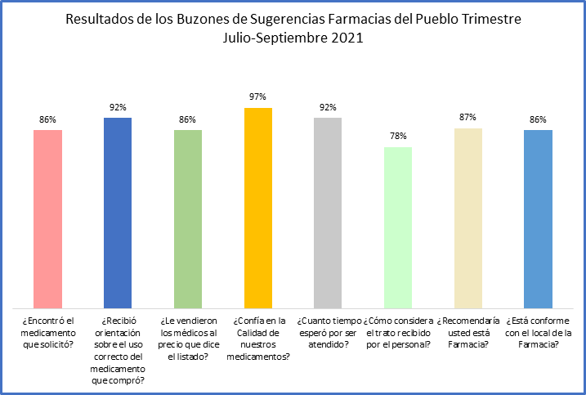

Tabla 8
Dirección de Trámites y Servicios para la Salud
Tablas y Gráficos Informe de Encuestas de Satisfacción
Semestre Enero-Junio 2021
Grupo de Clientes: Hospitales, Programas Sociales y Farmacia del Pueblo
Dimensiones | Programa Sociales | Hospitales | Farmacia del Pueblo | Promedio
Elementos Tangibles | 89% | 94% | 87% | 90%
Fiabilidad | 82% | 95% | 93% | 90%
Capacidad de Respuesta | 88% | 91% | 90% | 90%
Seguridad | 96% | 99% | 93% | 96%
Empatía/Accesibilidad | 94% | 96% | 91% | 94%
Índices General de las Dimensiones | 90% | 95% | 91% | 92%

Bienestar Social

Tabla 1
DONACIONES PROGRAMA DE CUIDADO INTENSIVO NEONATAL (PAUCIN)
PERIODO ENERO - OCTUBRE 2021
INVERSION DESPACHOS
PERIODO | MATERNIDAD NTRA. SRA.DE LA ALTAGRACIA | CENTRO MATERNO INFANTIL SAN LORENZO LOS MINA | INVERSION EN FACTURAS DESPACHADAS
ene-21 | RD$1,663,398.13 | - | RD$1,663,398.13
feb-21 | RD$1,643,313.54 | RD$220,422.22 | RD$1,863,735.76
mar-21 | RD$1,582,441.34 | - | RD$1,582,441.34
abr-21 | RD$1,475,297.19 | RD$344,429.30 | RD$1,819,726.49
may-21 | RD$1,510,900.98 | - | RD$1,510,900.98
jun-21 | RD$1,121,253.88 | RD$371,724.61 | RD$1,492,978.49
jul-21 | RD$133,676.16 | RD$225,489.31 | RD$359,165.47
ago-21 | RD$1,662,088.53 | RD$596,392.99 | RD$2,258,481.52
sep-21 | RD$1,691,035.96 | RD$617,508.71 | RD$2,308,544.67
oct-21 | RD$1,678,621.20 | RD$624,412.69 | RD$2,303,033.89
nov-21
dic-21
TOTAL | RD$14,162,026.91 | RD$3,000,379.83 | RD$17,162,406.74

Tabla 2

DEPARTAMENTO DE BIENESTAR SOCIAL
DONACIONES PROGRAMA SOCIAL PAUSAM
PERIODO ENERO - OCTUBRE 2021
PACIENTES E INVERSION DESPACHOS
PERIODO | FRECUENCIA DE PACIENTES ATENDIDOS X MES | CENTRO COMUNAL SALUD MENTAL GUALEY | HOSPITAL TAIWAN 19 DE MARZO (AZUA) | HOSPITAL DR. TEOFILO HERNANDEZ (EL SEIBO) | HOSPITAL MUNICIPAL TOMASINA VALDEZ (PALENQUE) | HOSPITAL DR. VINICIO CALVENTI | HOSPITAL NUESTRA SRA. DE REGLA (BANI) | HOSPITAL DR. PASCASIIO TORIBIO PIANTINI | HOSPITAL MUNICIPAL DE VILLA DUARTE | HOSPITAL DR. PEDRO EMILIO MARCHENA ( BONAO) | CENTRO DE REHABILITACIÓN PSICOSOCIAL (ANTIGUO PADRE BILLINI) | TOTAL
ene-21 | 431 | RD$59,957.00 | RD$102,453.00 | RD$2,174.00 | RD$16,725.00 | RD$105,026.00 | RD$118,346.00 | RD$123,246.00 | RD$10,142.00 | - | - | RD$538,069.00
feb-21 | 412 | RD$67,825.00 | RD$102,626.00 | RD$14,562.00 | RD$193,496.00 | RD$101,329.00 | RD$35,832.00 | RD$35,526.00 | RD$1,961.00 | RD$32,555.00 | RD$54,375.00 | RD$640,087.00
mar-21 | 394 | RD$60,961.00 | RD$95,541.00 | RD$3,961.00 | RD$100,626.00 | RD$103,209.00 | RD$116,196.00 | RD$115,341.00 | RD$2,525.00 | RD$5,359.00 | RD$5,240.00 | RD$608,959.00
abr-21 | 326 | RD$63,579.00 | RD$96,681.00 | RD$8,996.00 | - | RD$40,113.00 | RD$29,332.00 | RD$230,594.00 | RD$14,537.00 | - | RD$28,882.00 | RD$512,714.00
may-21 | 335 | RD$62,803.00 | RD$97,270.00 | - | RD$16,088.00 | RD$80,261.00 | RD$91,785.00 | RD$121,856.00 | RD$15,191.00 | RD$119,944.00 | RD$6,461.00 | RD$611,659.00
jun-21 | 652 | RD$23,575.00 | RD$27,701.00 | RD$33,667.00 | RD$16,023.00 | RD$24,228.00 | RD$32,376.00 | RD$35,000.00 | RD$16,579.00 | RD$16,990.00 | - | RD$226,139.00
jul-21 | 548 | RD$7,736.00 | RD$2,176.00 | RD$304.00 | RD$1,915.00 | RD$4,386.00 | - | RD$18,461.00 | RD$2,499.00 | RD$3,580.00 | RD$14,683.00 | RD$55,740.00
ago-21 | 608 | RD$6,506.00 | RD$3,790.00 | RD$1,107.00 | RD$4,340.00 | RD$2,600.00 | RD$4,968.00 | RD$826.00 | RD$4,301.00 | RD$2,047.00 | RD$2,132.00 | RD$32,617.00
sep-21 | 778 | - | RD$89,125.00 | RD$97,418.00 | RD$7,441.00 | RD$94,190.00 | - | RD$9,108.00 | RD$6,260.00 | RD$5,670.00 | RD$6,250.00 | RD$315,462.00
oct-21 | 678 | - | RD$102,328.00 | - | RD$9,655.80 | RD$100,572.80 | - | RD$205,908.00 | RD$73,750.00 | RD$106,199.00 | RD$34,960.00 | RD$633,373.60
nov-21
dic-21
TOTAL | 5162 | RD$352,942.00 | RD$719,691.00 | RD$162,189.00 | RD$366,309.80 | RD$655,914.80 | RD$428,835.00 | RD$895,866.00 | RD$147,745.00 | RD$292,344.00 | RD$152,983.00 | RD$4,174,819.60

Tabla 3

DEPARTAMENTO DE BIENESTAR SOCIAL
DONACIONES PROGRAMA SOCIAL PESCCA
PERIODO ENERO - OCTUBRE 2021
PACIENTES BENEFICIADOS E INVERSION EN PROGRAMA
PERIODO | FRECUENCIA PACIENTES ATENDIDOS X MES | PACIENTES NUEVOS | TOTAL PACIENTES ATENDIDOS X MES | INVERSION EN FACTURAS DESPACHADAS
ene-21 | 2 | - | 2 | RD$ -
feb-21 | 2 | - | 2 | RD$ -
mar-21 | - | - | - | RD$ -
abr-21 | - | - | - | RD$ -
may-21 | - | - | - | RD$ -
jun-21 | - | - | - | RD$ -
jul-21 | - | - |  | RD$ -
ago-21 | 3 | - | 3 | RD$ 128,736.00
sep-21 | 4 | - | 4 | RD$ -
oct-21 | 2 | 1 | 2 | RD$ -
nov-21
dic-21
TOTAL | 13 | 1 | 13 | RD$128,736.00

Tabla 4

DEPARTAMENTO DE BIENESTAR SOCIAL
DONACIONES PROGRAMA DE NUTRICION ENTERAL Y PARENTERAL (PRONEPAR)
PERIODO ENERO - OCTUBRE 2021
PACIENTES BENEFICIADOS E INVERSION EN PROGRAMA
PERIODO | FRECUENCIA DE PACIENTES ATENDIDOS X MES | HOSPITAL DR. JOSE MA. CABRAL Y BAEZ | HOSPITAL DR. ARTURO GRULLON | HOSPITAL DR. ROBERT REID CABRAL | HOSPITAL DR.FCO. MOSCOSO PUELLO | CENTRO - NEURO OFTALMOLOGICO Y TRANSPLANTE CECANOT | HOSPITAL PEDIATRICO DR. HUGO MENDOZA | UNIDAD DE QUEMADOS PEARL ORT. HOSPITAL DR. LUIS E. AYBAR | HOSPITAL DOCENTE UNIVERSITARIO DR. DARIO CONTRERAS | INVERSION EN FACTURAS DESPACHADAS
ago-20 | 537 | RD$356,542.12 | RD$89,891.00 | - | RD$324,059.00 | - | - | - | - | RD$770,492.12
sep-20 | 420 | RD$383,375.28 | - | RD$187,037.28 | RD$284,512.84 | - | - | - | - | RD$854,925.40
oct-20 | 448 | RD$402,265.35 | RD$153,634.28 | RD$282,181.96 | RD$279,286.64 | - | - | - | - | RD$1,117,368.23
nov-20 | 89 | RD$741,098.40 | RD$154,675.68 | RD$631,633.92 | RD$521,966.68 | - | - | - | - | RD$2,049,374.68
dic-20 | 292 | - | RD$117,939.00 | - | - | - | - | - | - | RD$117,939.00
ene-21 | 546 | RD$301,449.60 | - | RD$347,639.76 | RD$185,106.44 | - | - | - | - | RD$834,195.80
feb-21 | 551 | RD$317,134.08 | RD$96,598.20 | RD$344,721.84 | RD$199,156.04 | - | - | - | - | RD$957,610.16
mar-21 | 963 | RD$282,878.40 | - | - | RD$191,069.04 | - | - | - | - | RD$473,947.44
abr-21 | 580 | - | RD$279,238.08 | RD$638,728.92 | RD$180,605.04 | - | - | - | - | RD$1,098,572.04
may-21 | 293 | - | RD$107,941.18 | RD$259,115.28 | RD$187,121.04 | RD$68,090.40 | - | - | - | RD$622,267.90
jun-21 | 459 | RD$293,968.08 | RD$87,379.72 | RD$267,864.00 | RD$206,237.04 | RD$69,955.20 | - | - | - | RD$925,404.04
jul-21 | 360 | RD$231,784.08 | - | RD$234,386.16 | RD$182,357.04 | RD$69,955.20 | - | - | - | RD$718,482.48
ago-21 | 166 | RD$225,780.48 | - | RD$165,068.88 | RD$96,484.80 | RD$7,537.92 | RD$185,987.04 | RD$91,427.20 | RD$89,257.92 | RD$861,544.24
sep-21 | 466 | RD$234,566.16 | RD$69,217.76 | RD$147,121.68 | RD$167,928.92 | RD$32,284.80 | - | - | - | RD$651,119.32
oct-21 | 478 | RD$208,862.16 | - | RD$147,121.68 | RD$133,228.52 | RD$38,741.76 | RD$160,468.36 | RD$72,882.20 | - | RD$761,304.68
nov-21
dic-21
TOTAL | 6648 | RD$3,979,704.19 | RD$1,156,514.90 | RD$3,652,621.36 | RD$3,139,119.08 | RD$286,565.28 | RD$346,455.40 | RD$164,309.40 | RD$89,257.92 | RD$12,814,547.53

Tabla 5

DEPARTAMENTO DE BIENESTAR SOCIAL
DONACIONES PROGRAMA SOCIAL PROMEDIA
PERIODO ENERO - OCTUBRE 2021
PACIENTES BENEFICIADOS E INVERSION EN PROGRAMA
PERIODO | FRECUENCIA PACIENTES ATENDIDOS X MES | PACIENTES NUEVOS | TOTAL DE PACIENTES ATENDIDOS POR MES | INVERSION EN FACTURAS DESPACHADAS
ene-21 | 31 | - | 31 | RD$ -
feb-21 | 36 | - | 36 | RD$ 11,480.00
mar-21 | 42 | 4 | 42 | RD$ 51,541.00
abr-21 | 61 | 16 | 61 | RD$ 183,095.60
may-21 | 39 | 6 | 39 | RD$ 2,296.40
jun-21 | 72 | 6 | 72 | RD$ 109,104.40
jul-21 | 38 | 2 | 38 | RD$ 105,495.24
ago-21 | 68 | 3 | 68 | RD$ 197,641.00
sep-21 | 65 | 6 | 65 | RD$ 77,160.20
oct-21 | 62 | 16 | 62 | RD$ 421,699.00
nov-21
dic-21
TOTAL | 514 | 59 | 514 | RD$1,159,512.84

Tabla 7

DEPARTAMENTO DE BIENESTAR SOCIAL
DONACIONES PROGRAMA SOCIAL PROPACER
PERIODO ENERO - OCTUBRE 2021
PACIENTES BENEFICIADOS E INVERSION EN PROGRAMA
PERIODO | PACIENTES BENEFICIADOS | DOSIS APLICADAS | TOTAL PACIENTES BENEFICIADOS | INVERSION EN FACTURAS DESPACHADAS
Ene - Oct 21 | 43 | 1era / 2da | 43 | RD$309,531.20
TOTAL | 43 |  | 43 | RD$309,531.20

Tabla 8

DEPARTAMENTO DE BIENESTAR SOCIAL
DONACIONES PROGRAMA SOCIAL PROMEPSAL
PERIODO ENERO - OCTUBRE 2021
PACIENTES BENEFICIADOS E INVERSION EN PROGRAMA
PERIODO | FRECUENCIA PACIENTES ATENDIDOS X MES | PACIENTES NUEVOS | TOTAL PACIENTES BENEFICIADOS | INVERSION EN FACTURAS DESPACHADAS
ene-21 | - | - | - | -
feb-21 | - | - | - | -
mar-21 | - | - | - | -
abr-21 | - | - | - | -
may-21 | 17 | - | 17 | RD$609,600.00
jun-21 | 7 |  | 7 | -
jul-21 | 10 | - | 10 | -
ago-21 | 10 |  | 10 | -
sep-21 | 12 |  | 12 | -
oct-21 | 5 | 2 | 5 | -
nov-21
dic-21
TOTAL | 61 | 2 | 61 | RD$609,600.00

Tabla 9

DEPARTAMENTO DE BIENESTAR SOCIAL
DONACIONES PROGRAMA SOCIAL PRONARCOR
PERIODO ENERO - OCTUBRE 2021
PACIENTES BENEFICIADOS E INVERSION EN PROGRAMA
PERIODO | PACIENTES ATENDIDOS X MES | HOSPITAL DR. SALVADOR B. GAUTIER | HOSPITAL DR. FRANCISCO MOSCOSO PUELLO | HOSPITAL DR. JOSE MARIA CABRAL Y BAEZ | HOSPITAL CENTRAL FF.AA | CENTRO CARDIONEURO OFTALMOLOGICO Y TRASPLANTE CECANOT | HOSPITAL GENERAL DE LA POLICIA NACIONAL | HOSPITAL PROVINCIAL DR. RAFAEL J. MAÑON | INVERSION EN FACTURAS DESPACHADAS
ene-21 | 20 | - | RD$494,730.00 | RD$593,676.00 | RD$109,940.00 |  |  |  | RD$1,198,346.00
feb-21 | 4 | RD$263,856.00 | - | - | - |  |  |  | RD$263,856.00
mar-21 | 22 | - | - | - | - |  |  |  | -
abr-21 | 7 | - | - | - | - |  |  |  | -
may-21 | 14 | RD$715,000.00 | RD$550,000.00 | RD$1,320,000.00 | RD$275,000.00 |  |  |  | RD$2,860,000.00
jun-21 | 5 | - | - | RD$275,000.00 | - |  |  |  | RD$275,000.00
jul-21 | 3 | RD$165,000.00 | - | - | - |  |  |  | RD$165,000.00
ago-21 | 8 | - | - | RD$385,000.00 | RD$55,000.00 |  |  |  | RD$440,000.00
sep-21 | 9 | RD$495,000.00 | - | - | - | RD$165,000.00 | RD$275,000.00 | RD$275,000.00 | RD$1,210,000.00
oct-21 | 8 | - | - | RD$440,000.00 | - | - | - | - | RD$440,000.00
nov-21
dic-21
TOTAL | 100 | RD$1,638,856.00 | RD$1,044,730.00 | RD$3,013,676.00 | RD$439,940.00 | RD$165,000.00 | RD$275,000.00 | RD$275,000.00 | RD$6,852,202.00

Tabla 10

DEPARTAMENTO DE BIENESTAR SOCIAL
DONACIONES PROGRAMA SOCIAL PROMEPARK
PERIODO ENERO - OCTUBRE 2021
PACIENTES BENEFICIADOS E INVERSION EN PROGRAMA
PERIODO | FRECUENCIA PACIENTES ATENDIDOS X MES | PACIENTES NUEVOS | TOTAL PACIENTES ATENDIDOS X MES | INVERSION EN FACTURAS DESPACHADAS
ene-21 | 24 | 4 | 24 | -
feb-21 | 58 | 5 | 58 | RD$195,674.20
mar-21 | 56 | 1 | 56 | RD$82,486.80
abr-21 | 9 | 3 | 9 | -
may-21 | 74 | - | 74 | RD$374,059.50
jun-21 | 43 | 1 | 43 | RD$190,069.90
jul-21 | 56 | 3 | 56 | RD$175,982.00
ago-21 | 58 | - | 58 | RD$204,871.50
sep-21 | 55 | 1 | 55 | RD$44,528.40
oct-21 | 37 | 1 | 37 | RD$101,640.00
nov-21
dic-21
TOTAL | 470 | 19 | 470 | RD$1,369,312.30

Tabla 11

DONACIONES PROGRAMA PROMHEFILIA
PERIODO ENERO - OCTUBRE 2021
PACIENTES BENEFICIADOS E INVERSION EN PROGRAMA
PERIODO | PACIENTES ATENDIDOS X MES | PACIENTES NUEVOS | TOTAL PACIENTES BENEFICIADOS | HOSPITAL INFANTIL DR. ROBERT REID CABRAL | HOSPITAL INFANTIL DR. ARTURO GRULLON | INVERSION EN FACTURAS DESPACHADAS
ene-21 | - | 1 | - | - | - | -
feb-21 | 3 | 1 | 3 | RD$655,000.00 | - | RD$655,000.00
mar-21 | - | - | - | - | - | -
abr-21 | 4 | - | 4 | RD$1,064,375.00 | RD$1,228,125.00 | RD$2,292,500.00
may-21 | 1 | - | 1 | - | RD$1,146,250.00 | RD$1,146,250.00
jun-21 | - | - | - | - | - | -
jul-21 | 2 | - | 2 | RD$1,310,000.00 | - | RD$1,310,000.00
ago-21 | - | - | - | - | - | -
sep-21 | - | - | - | - | - | -
oct-21 | 1 | 1 | 1 | - | RD$655,000.00 | RD$655,000.00
nov-21
dic-21
TOTAL | 11 | 3 | 11 | RD$3,029,375.00 | RD$3,029,375.00 | RD$6,058,750.00
* Los meses en los que la inversión esta en cero es porque no hubo solicitud por parte de la Unidad.

Tabla 12

DEPARTAMENTO DE BIENESTAR SOCIAL
DONACIONES PROGRAMA SOCIAL PROHIMA
PERIODO ENERO - MAYO 2021
INVERSION EN PROGRAMA
PERIODO | HOSPITALES | INVERSION EN FACTURAS DESPACHADAS
may-21 | Hospital Dr. Juan Antonio Castillo - La Vega | RD$1,470,000.00
may-21 | Hospital Dr. Pascasio Toribio - Salcedo | RD$735,000.00
may-21 | Hospital Municipal Villa de los Almacigos - Santiago Rodriguezz | RD$294,000.00
may-21 | Hospital Regional Docente Juan Pablo Pina - San Cristobal | RD$1,470,000.00
TOTAL |  | RD$3,969,000.00

Tabla 13

DEPARTAMENTO DE BIENESTAR SOCIAL
DONACIONES A ENTIDADES SIN FINES DE LUCRO
PERIODO ENERO - DICIEMBRE 2021
PACIENTES E INVERSION EN ENTIDADES
Periodo | Pacientes Beneficiados | Eclesiástica | Gubernamental | No Gubernamental | Sub -Total
ene-21 | 1,150 | RD$99,068.45 | RD$19,269.39 | RD$107,433.11 | RD$225,770.95
feb-21 | 10,226 | RD$427,129.62 | RD$344,780.30 | RD$358,465.82 | RD$1,130,375.74
mar-21 | 7,529 | RD$254,597.06 | RD$339,087.96 | RD$229,330.45 | RD$823,015.47
abr-21 | 5,335 | RD$65,412.29 | RD$94,481.67 | RD$52,594.57 | RD$212,488.53
may-21 | 9,296 | RD$168,108.44 | RD$175,132.99 | RD$156,886.85 | RD$500,128.28
jun-21 | 9,288 | RD$158,660.99 | RD$58,682.18 | RD$203,745.37 | RD$421,088.54
jul-21 | 6,745 | RD$84,143.11 | RD$94,475.73 | RD$88,879.07 | RD$267,497.91
ago-21 | 2,773 | RD$70,698.63 | RD$36,410.25 | RD$68,640.06 | RD$175,748.94
sep-21 | 3,803 | RD$19,176.90 | RD$214,447.76 | RD$319,985.23 | RD$553,609.89
oct-21 | 4,081 | RD$73,829.75 | RD$335,105.18 | RD$112,953.00 | RD$521,887.93
nov-21
dic-21
Total | 60,226 | RD$1,420,825.24 | RD$1,711,873.41 | RD$1,698,913.53 | RD$4,831,612.18

Tabla 14

DEPARTAMENTO DE BIENESTAR SOCIAL
RESUMEN DONACIONES DE MEDICAMENTOS , INSUMOS Y PACIENTES BENEFICIADOS
PERIODO ENERO - OCTUBRE 2021
DESCRIPCION | BENEFICIADOS | TOTAL | % INVERSION EN FACTURAS
ENTIDADES SIN FINES DE LUCRO | 60,226 | RD$4,831,612.18 | 3.9
DONACIONES ESPECIALES | 1,108 | RD$64,164,295.55 | 51.80
PROGRAMAS SOCIALES | 13,029 | RD$54,868,831.96 | 44.3
TOTAL | 74,363 | RD$123,864,739.69

